Министерство образования Республики Беларусь
Учреждение образования
«Белорусский государственный университет
информатики и радиоэлектроники»
Обособленное подразделение «Институт информационных технологий БГУИР»
Факультет повышения квалификации и переподготовки
Кафедра микропроцессорных систем и сетей
ОТЧЕТ
по лабораторным работам №1–7
по дисциплине
«Электронный бизнес»
на тему «Бизнес-анализ цифрового продукта TableMind»
Слушатель гр. 60131
Р. В. Земляник
Руководитель: И. В. Кашникова
Минск 2026
СОДЕРЖАНИЕ
1 ЛАБОРАТОРНАЯ РАБОТА №1. АНАЛИЗ ПОИСКОВОГО СПРОСА И ФИКСАЦИЯ ГРАНИЦ РЫНКА 5
1.1 Цель работы 5
1.2 Ход работы 5
1.3 Ответы на контрольные вопросы 59
Выводы 61
Список использованных источников 61
Приложение А (обязательное) Допущения и параметры расчета 62
Приложение Б (обязательное) Принятые решения по недостающим данным 64
Приложение В (справочное) Формулировки на языках ЕС в Google Trends 65
2 ЛАБОРАТОРНАЯ РАБОТА №2–3. ОЦЕНКА ОБЪЕМА РЫНКА ЭЛЕКТРОННОГО БИЗНЕСА 66
2.1 Цель работы 66
2.2 Ход работы 66
2.3 Ответы на контрольные вопросы 87
Выводы 88
Список использованных источников 88
Приложение А (обязательное) Допущения и параметры расчета 90
Приложение Б (обязательное) Принятые решения по недостающим данным 92
Приложение В (обязательное) Исправления и изменения шаблонов 93
Приложение Г (справочное) Расчет по модели ответов респондентов о цене и готовности платить 94
Приложение Д (справочное) Данные, дополненные из открытых источников 95
3 ЛАБОРАТОРНАЯ РАБОТА №4. АНАЛИЗ ПЯТИ СИЛ ПОРТЕРА И БАРЬЕРОВ ВХОДА НА РЫНОК 99
3.1 Цель работы 99
3.2 Ход работы 99
3.3 Ответы на контрольные вопросы 117
Выводы 118
Список использованных источников 118
Приложение А (обязательное) Допущения и параметры расчета 120
Приложение Б (обязательное) Принятые решения по недостающим данным 121
Приложение В (обязательное) Исправления и изменения шаблонов 122
Приложение Г (справочное) Отзывы Capterra и Trustpilot 122
Приложение Д (справочное) Расчетные поисково-рекламные показатели 123
4 ЛАБОРАТОРНАЯ РАБОТА №5. АНАЛИЗ КОНКУРЕНТОВ ПО САЙТАМ, МОДЕЛЯМ ЛЕВИТТА И КАНО 126
4.1 Цель работы 126
4.2 Ход работы 126
4.3 Ответы на контрольные вопросы 150
Выводы 150
Список использованных источников 151
Приложение А (обязательное) Допущения и параметры расчета 153
Приложение Б (обязательное) Принятые решения по недостающим данным 153
Приложение В (обязательное) Исправления и изменения шаблонов 154
Приложение Г (справочное) Расчет по модели ответов респондентов (Кано) 155
Приложение Д (справочное) Данные о компаниях из открытых источников 157
5 ЛАБОРАТОРНАЯ РАБОТА №6. ЦЕННОСТНОЕ ПРЕДЛОЖЕНИЕ, БИЗНЕС-МОДЕЛЬ КАНВАС, СЦЕНАРИИ, ЭКРАНЫ И РЕЛИЗЫ 163
5.1 Цель работы 163
5.2 Ход работы 163
5.3 Ответы на контрольные вопросы 192
Выводы 193
Список использованных источников 193
Приложение А (обязательное) Допущения и параметры расчета 194
Приложение Б (обязательное) Принятые решения по недостающим данным 195
Приложение В (обязательное) Изменения шаблонов 196
Приложение Г (справочное) Условия публикации в Microsoft AppSource 196
Приложение Д (справочное) Скриншоты страниц конкурентов 198
Приложение Е (справочное) Расчетная траектория воронки MVP 201
Приложение Ж (справочное) Итоговые паспорта и формы проектной документации 202
6 ЛАБОРАТОРНАЯ РАБОТА №7. ИТОГОВЫЙ ОТЧЕТ ПО БИЗНЕС-АНАЛИЗУ ЦИФРОВОГО ТОВАРА 214
Резюме проекта 214
6.1 Идея и исходная гипотеза 214
6.2 Аргументация спроса на основе Google Trends и Вордстат 215
6.3 Границы и размер рынка 216
6.4 Конкурентная среда и уровни конкуренции 217
6.5 Оценка барьеров входа и выхода 218
6.6 Анализ проблем пользователей и рыночных пробелов 219
6.7 Ценностное предложение и цифровой товар 219
6.8 Бизнес-модель по Канвас 220
6.9 Бизнес-логика и пользовательские сценарии 221
6.10 Техническое задание: страницы, экраны, контент и функционал 221
6.11 Деление разработки на релизы 222
6.12 Решение о целесообразности старта 223
6.13 Сквозная проверка согласованности чисел 226
Выводы 226
Список использованных источников 227
Приложение 1 (обязательное) Паспорт итогового отчета 227
Приложение 2 (обязательное) Карта доказательств по разделам 227
Приложение 3 (обязательное) Контрольный лист полноты отчета 228
Приложение 4 (обязательное) Минимальная форма технического задания для первого релиза 229
Приложение 5 (обязательное) Краткое заключение 230
ЗАКЛЮЧЕНИЕ 231

1 ЛАБОРАТОРНАЯ РАБОТА №1. АНАЛИЗ ПОИСКОВОГО СПРОСА И ФИКСАЦИЯ ГРАНИЦ РЫНКА

1.1 Цель работы
Цель работы: проверить по данным Google Trends [1] и Яндекс Вордстат [4] наличие и характер поискового интереса аудитории к бизнес-идее проекта TableMind (облачный AI-сервис независимой проверки таблиц Excel), оценить тренд, сезонность и признаки циклических колебаний этого интереса, зафиксировать границы рынка и обосновать территорию дальнейшего анализа.
Для достижения цели решены следующие задачи: сформулирована бизнес-идея как коммерческое предложение и составлен паспорт гипотезы; составлено и очищено семантическое ядро; выгружены и проверены данные Google Trends и Яндекс Вордстат при единых настройках; ряды приведены к месячной периодичности; выполнена оценка тренда, сезонности и деловых циклов по Excel-шаблону и по методике в формате Word; сопоставлены результаты двух инструментов; зафиксированы границы рынка и составлен их паспорт; подготовлена аргументация выбора идеи и территории и сформулирован переход к оценке объема рынка (ЛР2-3).
Все показатели отражают поисковое поведение пользователей и не являются размером рынка или числом клиентов. Исходные факты о проекте (продукт, тарифы, сроки, бюджет) взяты из документа «Концепция проекта TableMind» [7] и собраны в файле фактов проекта репозитория.

1.2 Ход работы
Работа выполнена в порядке, заданном навигатором методики [6]: идея и гипотеза, семантическое ядро, данные двух сервисов, выгрузки, тренд, сезонность и циклы, сопоставление источников, границы рынка, аргументация и переход к следующему этапу.

1.2.1 Бизнес-идея и паспорт гипотезы
Бизнес-идея сформулирована как коммерческое предложение, а не как профессиональная компетенция: проект TableMind продает финансовым специалистам не «знание Excel», а проверенный результат - найденные и доказанные ошибки в таблице, исправления, каждое из которых подтверждено вычислением, и сверку чисел отчета с ячейками таблицы. Паспорт гипотезы заполнен до сбора данных, чтобы не подгонять вывод под полученные показатели (таблица 1).
Таблица 1 – Паспорт бизнес-гипотезы
Поле | Содержание
Название бизнес-идеи | TableMind - облачный AI-сервис независимой проверки (аудита) таблиц Excel
Компетенция-основание | построение и проверка финансовых моделей, программная верификация вычислений (принцип «LLM предлагает, движок доказывает»)
Описание продукта | веб-аудит xlsx-файла (правила и инварианты, объяснения, исправления, сверка текста отчета с ячейками) и надстройка Excel с проверкой при каждой правке; тарифы: Free, разовый аудит 9 EUR, Pro 19 EUR в месяц, Team 29 EUR за место (со следующего релиза)
Проблема клиента | скрытые ошибки в формулах и расхождение чисел отчета с таблицей; по оценке ПЗ1 ошибки есть в 86-94 % реальных таблиц, а результат AI-помощников сам требует проверки
Целевая аудитория | финансовые аналитики и FP&A малого и среднего бизнеса, консультанты и инвестиционные аналитики, бухгалтеры и аутсорсинговые фирмы, основатели и операционные менеджеры
Предполагаемая территория рынка | основная: англоязычные страны и ЕС (онлайн-рынок); контрольная: Беларусь и русскоязычный сегмент
Причина выбора территории до анализа | стартовая география проекта в ПЗ1 - англоязычный онлайн и ЕС; доля табличного ПО, приходящаяся на Северную Америку и Европу, около двух третей; оплата и хостинг в ЕС; Беларусь - домашний рынок команды и контрольный сегмент
Ключевые запросы для проверки | excel audit, spreadsheet audit, excel formula checker, financial model audit, excel copilot, chatgpt excel; проверка формул excel, ошибки в формулах excel, аудит excel, нейросеть для excel
Ожидаемые признаки интереса | устойчивый или растущий индекс по запросам об аудите и проверке таблиц; растущий интерес к AI-инструментам для Excel; коммерческие формулировки (заказать аудит, цена); концентрация в англоязычных странах
Ожидаемый результат для клиента | найденные и подтвержденные ошибки до отправки модели или отчета заказчику, инвестору или аудитору, экономия времени ручной проверки
Паспорт фиксирует гипотезу до обращения к сервисам статистики. Территория и ожидаемые признаки интереса записаны заранее, поэтому дальнейший анализ проверяет заявленные ожидания, а не подбирает их под результат. Нужная для выбора территории проверка выполняется в разделах 2.3, 2.4 и 2.8.
Клиентские задачи и сегменты, из которых выведены формулировки запросов, показаны в таблице 2.
Таблица 2 – Клиентские задачи и сегменты
Клиентская задача | Ситуация возникновения | Сегмент | Альтернатива клиента
Найти скрытые ошибки в формулах перед отправкой модели | закрытие периода, подготовка бюджета и прогноза | FP&A малого и среднего бизнеса | ручная проверка коллегой, встроенные проверки Excel
Убедиться, что числа в тексте отчета совпадают с таблицей | подготовка отчета для руководителя или инвестора | консультанты, инвестиционные аналитики | выборочная сверка вручную
Проверить результат, который выдал AI-помощник | работа с Copilot, ChatGPT и другими ассистентами в Excel | аналитики, основатели | доверие результату без проверки, повторный запрос к ассистенту
Подготовить модель к внешнему аудиту или due diligence | привлечение финансирования, продажа бизнеса | основатели, консультанты | услуги консалтинговой фирмы по аудиту моделей
Проверить таблицы клиентов в массовом порядке | аутсорсинг учета и отчетности | бухгалтеры и аутсорсинговые фирмы | ручной контроль качества силами старшего специалиста
Клиентские задачи сформулированы языком клиента: «найти ошибку», «проверить результат ассистента», «подготовить к аудиту». Эти формулировки использованы при составлении запросов в разделе 2.2 и при определении продуктовых границ рынка в разделе 2.8.

1.2.2 Семантическое ядро
Семантическое ядро составлено по схеме методики [6]: сформулирована гипотеза, собран стартовый список запросов семи типов, проверены данные в двух сервисах, список очищен от нерелевантных формулировок, запросы сгруппированы по намерению и кластерам. Поскольку основная территория проекта англоязычная, а Яндекс Вордстат отражает только русскоязычную аудиторию Яндекса, ядро состоит из двух частей: английские формулировки проверялись в Google Trends, русские - в Вордстате (и, для контроля, в Google Trends по Беларуси, России и Казахстану).
Стартовый список запросов, сгруппированный по типам намерения, приведен в таблице 3.
Таблица 3 – Карта запросов по типам намерения
Тип запроса | Назначение | Английские формулировки (Google Trends) | Русские формулировки (Вордстат)
Базовый | общий интерес к направлению | excel formulas, financial modeling, spreadsheet | excel формулы, финансовая модель excel
Проблемный | боль клиента | excel errors, excel formula errors, spreadsheet errors, fix excel formula | ошибки в excel, ошибки в формулах excel, проверить excel на ошибки
Услуговый и инструментальный | поиск средства проверки | excel formula checker, excel error checker, excel auditing tool, spreadsheet review, financial model review | проверка формул excel, проверка таблиц excel, проверка финансовой модели
Коммерческий | готовность заказать услугу | excel audit, spreadsheet audit, financial model audit, excel model audit | аудит excel, аудит финансовой модели, аудит excel заказать
AI-альтернативы | замена проверки ассистентом | excel copilot, chatgpt excel, excel ai, claude for excel | нейросеть для excel, excel искусственный интеллект, excel copilot, chatgpt excel
Брендовый (конкуренты) | известность независимых инструментов | perfectxl | perfectxl
Региональный | привязка к территории | проверялась географией Google Trends (США, Великобритания, Германия, Франция, Нидерланды, Беларусь, Россия, Казахстан) | регион Вордстата: Россия, Беларусь, все регионы
Карта показывает, что русскоязычная часть ядра покрывает проблемные и инструментальные формулировки, а английская - дополнительно коммерческие и брендовые. Региональный тип проверялся не запросами с названием города, а фильтром территории сервиса, поскольку для онлайн-продукта привязка к городу не имеет смысла.
Перечень формулировок, исключенных из расчета или замененных при очистке ядра, дан в таблице 4.
Таблица 4 – Исключаемые и переопределенные формулировки
Формулировка | Источник | Причина исключения или замены
spell checker (связанный запрос к «excel formula checker») | Google Trends | омоним: проверка орфографии, не проверка формул
budget spreadsheet, aliexpress spreadsheet, small business accounting spreadsheet (связанные запросы к «spreadsheet audit») | Google Trends | шаблоны и таблицы расходов, не аудит таблиц
audit meaning, spreadsheet meaning | Google Trends | учебный интерес к определениям
excel проверка данных формулой, проверка данных в таблице excel, excel проверка данных список из таблицы | Вордстат | омоним: встроенная функция Excel «Проверка данных» (Data Validation), а не аудит
эксель в ворд, из пдф в эксель, файл эксель, функции эксель (вкладка «Похожие») | Вордстат | смежные операции с файлами, не связаны с проверкой формул
perfectxl | Google Trends, Вордстат | запрос не удалось использовать для оценки: значимых данных нет (ненулевых недель 2 из 262, в Вордстате данных нет)
excel auditing tool | Google Trends | объем недостаточен: индекс 0 почти во всех неделях (максимум 1)
проверка таблиц excel | Вордстат | вкладка «Динамика» не отображает данных по формулировке в обоих регионах; частично заменена формулировкой «проверка таблиц в excel» из топов
Исключения объясняют, почему часть формулировок не вошла в расчет кластеров. Основная проблема русскоязычного ядра - омонимия с функцией «Проверка данных»: эти фразы нельзя считать спросом на аудит таблиц, и в показателях кластеров они не используются.
Проверенные формулировки ядра с показателями интереса сведены в рабочую таблицу ядра (таблица 5).
Таблица 5 – Рабочая таблица семантического ядра
№ | Запрос (кластер) | Источник, регион | Намерение | Показатель интереса | Вывод
1 | excel audit (А) | Google Trends, мир | услуговое | средний индекс 19,0; ненулевых недель 100 %; последние 52 нед. 47,3 против 14,8 | единственный узкий запрос, присутствующий в каждой неделе; рост
2 | spreadsheet audit (А) | Google Trends, мир | услуговое | средний индекс 8,8; ненулевых недель 54 %; 31,7 против 5,3 | рост с 2025 г., объем мал (около 0,8 % от общего интереса к формулам)
3 | excel formula checker (А) | Google Trends, мир | инструментальное | средний индекс 11,5; ненулевых недель 17 % | почти нет объема; топ связанных запросов - spell checker (омоним)
4 | financial model audit (В) | Google Trends, мир | услуговое | средний индекс 6,8; ненулевых недель 46 %; 29,0 против 3,7 | нишевый запрос, выраженный рост за последний год
5 | financial model review (В) | Google Trends, мир | услуговое | индекс в пакете 12,1; 52,5 против 7,2 | самый заметный запрос кластера В; рост
6 | excel copilot (Б) | Google Trends, мир | инструментальное (AI) | средний индекс 21,1; 62,1 против 30,8 | рост интереса к ассистенту платформы
7 | chatgpt excel (Б) | Google Trends, мир | инструментальное (AI) | индекс в пакете 14,8; 26,9 против 25,6 | высокий стабильный интерес
8 | excel ai (Б) | Google Trends, мир | инструментальное (AI) | индекс в пакете 22,6; 64,0 против 28,4 | самый массовый AI-запрос ядра
9 | ошибки в формулах excel (А) | Яндекс Вордстат, Россия (Беларусь: 150) | проблемное | 19 990 запросов за 12 мес.; изменение -18 % | массовый информационный интерес: исправить ошибку самому
10 | проверка формул excel (А) | Яндекс Вордстат, Россия (Беларусь: 35) | инструментальное | 3 832 запросов за 12 мес.; изменение -20 % | часть фраз относится к функции «Проверка данных»
11 | аудит excel (А) | Яндекс Вордстат, Россия (Беларусь: 12) | услуговое | 609 запросов за 12 мес.; изменение +1 % | единичные запросы, стабильно около 50 в месяц
12 | проверить excel на ошибки (А) | Яндекс Вордстат, Россия (Беларусь: 9) | проблемное | 593 запросов за 12 мес.; изменение -15 % | малый объем, снижение
13 | нейросеть для excel (Б) | Яндекс Вордстат, Россия (Беларусь: 105) | инструментальное (AI) | 9 729 запросов за 12 мес.; изменение +2 % | крупнейший AI-запрос, стабилен после пика 2025 г.
14 | excel искусственный интеллект (Б) | Яндекс Вордстат, Россия (Беларусь: 51) | инструментальное (AI) | 2 498 запросов за 12 мес.; изменение +15 % | умеренный рост
15 | excel copilot (Б) | Яндекс Вордстат, Россия (Беларусь: 64) | инструментальное (AI) | 4 403 запросов за 12 мес.; изменение +104 % | рост вдвое за последний год
16 | chatgpt excel (Б) | Яндекс Вордстат, Россия (Беларусь: 60) | инструментальное (AI) | 4 438 запросов за 12 мес.; изменение -56 % | пик в феврале 2025 г. (4 388 запросов за месяц), затем спад
17 | проверка финансовой модели (В) | Яндекс Вордстат, Россия (Беларусь: 5) | услуговое | 1 669 запросов за 12 мес.; изменение +170 % | 1 037 из 1 669 приходятся на 09.2026 (разовый выброс)
18 | аудит финансовой модели (В) | Яндекс Вордстат, Россия (Беларусь: 3) | коммерческое | 426 запросов за 12 мес.; изменение +50 % | нишевый запрос, около 35 в месяц
19 | аудит excel заказать (А) | Яндекс Вордстат, Россия, Беларусь | транзакционное | данных нет в обоих регионах | коммерческая формулировка в поиске не проявлена
Таблица объединяет проверенные формулировки ядра. По английским запросам показатели Google Trends относительные и сравнимы только внутри одного пакета, по русским - абсолютные числа запросов в Вордстате за последние 12 месяцев (10.2025-09.2026). Главный вывод: интерес к проверке таблиц выражен в основном проблемными запросами «ошибки в формулах», коммерческие формулировки («аудит excel заказать») не проявлены, а запросы об AI-инструментах более массовые, чем запросы об аудите.
Запросы объединены в кластеры, смысл которых и рыночный вывод по каждому показаны в таблице 6.
Таблица 6 – Кластеры запросов и рыночный вывод
Кластер | Содержание | Запросы кластера | Рыночный вывод
А. Проверка и аудит таблиц Excel | прямой интерес к проверке формул, поиску ошибок и аудиту таблиц | excel audit, spreadsheet audit; проверка формул excel, ошибки в формулах excel, аудит excel, проверить excel на ошибки | есть масса пользователей с проблемой ошибок; спрос выражен как «исправить», а не «заказать проверку»; продукт должен перехватывать проблемные запросы
Б. AI-инструменты для Excel | интерес к ассистентам, меняющим привычный способ работы с таблицами | excel copilot, chatgpt excel, excel ai; нейросеть для excel, excel искусственный интеллект, excel copilot, chatgpt excel | массовый и быстро растущий интерес: рынок смещается к AI, что поддерживает тезис ПЗ1 о растущей потребности в независимой проверке результата ассистентов
В. Аудит финансовых моделей | профессиональная проверка финансовой модели | financial model audit; проверка финансовой модели, аудит финансовой модели | нишевый, но растущий профессиональный сегмент; объем малый, платежеспособность выше
Региональные формулировки | территориальная привязка запросов | не использовались | для онлайн-продукта территория проверяется фильтром сервиса, а не городом в запросе
Три рабочих кластера выбраны для расчета тренда, сезонности и циклов. Региональные формулировки не включены в ядро, поскольку продукт распространяется онлайн, и распределение интереса по странам оценено отдельно в разделах 2.3 и 2.4.
Уровень интереса по кластерам оценен по пяти критериям рабочей шкалы ядра (таблица 7).
Таблица 7 – Уровень интереса по кластерам (рабочая шкала ядра)
Критерий | Кластер А | Кластер Б | Кластер В
Частотность | Вордстат: высокая (25 024 запросов за 12 мес.); Google Trends: низкая (доли процента от интереса к формулам) | Вордстат: высокая (21 068 за 12 мес.); Google Trends: средняя | Вордстат: низкая (1 082 за 12 мес., без выброса); Google Trends: низкая
Динамика | Google Trends: рост (+296 % за год); Вордстат: снижение (-18 % за год) | Google Trends: рост (+90 %); Вордстат: снижение после пика (-12 %) | Google Trends: рост (+666 %); Вордстат: рост (+20 %)
Региональная выраженность | Россия: центр и Москва; Беларусь около 1 % от России (0,7-2,0 % по запросам); по странам Google Trends данных нет | Россия: центр и Москва; Google Trends: Сингапур, Гонконг, Австралия, США, Великобритания | данных по странам почти нет
Коммерческое намерение | низкое: «аудит excel» около 50 запросов в месяц, «заказать» не проявлено | низкое: преобладают «бесплатно», «скачать», «как установить» | низкое: единичные услуговые формулировки
Согласованность сервисов | противоречие: Google Trends растет, Вордстат снижается | частичная: растут оба по длинному горизонту, за последний год расходятся | согласованная, но на малых объемах
Итоговый уровень | умеренный интерес, преимущественно проблемный | высокий и развивающийся интерес | слабый нишевый интерес
Рабочая шкала ядра [6] применена к трем кластерам. Наибольший объем и рост показывает кластер Б, кластер А имеет объем, но без коммерческих формулировок, кластер В мал. Итог используется при оценке уровня интереса по шкалам сервисов в разделах 2.3 и 2.4 и при аргументации в разделе 2.9.
Составленное семантическое ядро показывает, что интерес аудитории к направлению «проверка таблиц Excel» выражен через три группы поисковых запросов: проблемные запросы об ошибках в формулах, инструментальные запросы об AI-помощниках и нишевые запросы об аудите моделей. Наличие запросов проблемного и инструментального характера при почти полном отсутствии транзакционных позволяет сделать вывод, что аудитория знакомится с темой и ищет способ решить задачу самостоятельно или с помощью ассистента, но готовность заказывать независимую проверку в поиске пока не проявлена. Данные создают основание для перехода к исследованию рынка: оценке объема, конкурентов, цен и каналов привлечения клиентов.

1.2.3 Google Trends
Google Trends используется для оценки относительной динамики интереса и сравнения запросов; индекс нормирован внутри выбранного набора условий и не равен числу запросов [1], [2].

1.2.3.1 Настройки и протокол
Данные Google Trends выгружены 02.10.2026 со страницы сервиса под учетной записью владельца проекта. Настройки зафиксированы единые для всех пакетов (таблица 8); в каждом пакете сравнивалось не более пяти запросов [2]; правила выгрузки и цитирования данных сервиса описаны в справке [3]. Значения получены из ответов интерфейса сервиса (те же данные, что отображаются на графиках); файлы CSV через кнопку скачивания не сохранялись, источник данных и контрольные суммы рядов приведены в журнале выгрузки (таблица 25).
Таблица 8 – Настройки выгрузки Google Trends
Параметр | Значение | Обоснование
Территория | весь мир (основной срез); страны для контроля: США, Великобритания, Германия, Франция, Нидерланды, Беларусь, Россия, Казахстан | территория проекта задана заранее: англоязычные страны и ЕС; контрольные страны добавлены для проверки территориальной гипотезы
Период | 5 лет (недельные данные с 26.09.2021) и 12 месяцев | 5 лет нужны для сезонности и тренда, 12 месяцев - для текущего состояния
Категория | все категории | категория не уточнялась: узкие запросы не дают данных при сужении; ограничение зафиксировано в чек-листе
Тип поиска | веб-поиск Google | основной канал поиска средств проверки таблиц
Единица анализа | поисковый запрос (точная фраза) | темы Google могут объединять лишние значения
Пакеты | пять английских пакетов по 5 запросов (P1-P5), один русский пакет (R1); одиночные запросы для шести ключевых фраз | нормирование в Google Trends идет внутри пакета, поэтому важные запросы повторены одиночно
Дата выгрузки | 02.10.2026 | последняя неделя 27.09-03.10.2026 неполная и исключена из расчетов
Единые настройки обеспечивают сопоставимость значений внутри пакета. Значения разных пакетов напрямую не сравниваются: в каждом из них максимум нормирован отдельно. Для оценки масштаба использован общий пакет P5, в котором узкие запросы сопоставлены с широким запросом «excel formulas».

1.2.3.2 Показатели по запросам
Показатели Google Trends по запросам всех пакетов приведены в таблице 9.
Таблица 9 – Показатели Google Trends по запросам пакетов (мир, 5 лет, недельные данные)
Пакет и запрос | Средний индекс | Максимум | Недель с ненулевым значением | Среднее: последние / предыдущие 52 нед. | Изменение
P1: excel formula checker | 1,0 | 8 | 17 % | 1,1 / 0,3 | +241 %
P1: spreadsheet audit | 8,8 | 100 | 54 % | 31,7 / 5,3 | +499 %
P1: excel error checker | 0,1 | 6 | 1 % | 0,1 / 0,0 | н/д (база 0)
P1: excel model audit | 2,0 | 28 | 18 % | 9,5 / 0,6 | +1490 %
P1: check excel formulas | 8,8 | 25 | 93 % | 11,6 / 8,2 | +42 %
P2: excel audit | 9,3 | 49 | 100 % | 23,3 / 7,3 | +220 %
P2: financial model audit | 1,7 | 24 | 43 % | 7,0 / 1,0 | +618 %
P2: financial model review | 12,1 | 100 | 58 % | 52,5 / 7,2 | +628 %
P2: spreadsheet review | 8,3 | 59 | 100 % | 31,2 / 5,4 | +477 %
P2: excel auditing tool | 0,0 | 1 | 0 % | 0,0 / 0,0 | н/д (база 0)
P3: excel copilot | 5,5 | 26 | 70 % | 16,2 / 7,9 | +105 %
P3: chatgpt excel | 14,8 | 38 | 76 % | 26,9 / 25,6 | +5 %
P3: excel ai | 22,6 | 100 | 100 % | 64,0 / 28,4 | +125 %
P3: perfectxl | 0,0 | 0 | 0 % | 0,0 / 0,0 | н/д (база 0)
P3: claude for excel | 1,0 | 9 | 25 % | 4,8 / 0,2 | +1838 %
P4: spreadsheet errors | 3,5 | 17 | 64 % | 9,1 / 3,0 | +203 %
P4: excel formula errors | 4,1 | 12 | 92 % | 5,0 / 3,7 | +36 %
P4: spreadsheet risk | 11,9 | 76 | 90 % | 41,0 / 8,9 | +360 %
P4: excel errors | 33,6 | 100 | 100 % | 49,8 / 29,3 | +70 %
P4: fix excel formula | 15,0 | 31 | 100 % | 18,5 / 15,0 | +23 %
P5: excel formula checker | 0,0 | 1 | 3 % | 0,0 / 0,0 | н/д (база 0)
P5: excel formulas | 75,3 | 100 | 100 % | 64,7 / 70,8 | -9 %
P5: financial modeling | 16,9 | 76 | 100 % | 44,5 / 16,6 | +168 %
P5: spreadsheet audit | 0,6 | 7 | 34 % | 2,4 / 0,4 | +464 %
P5: excel copilot | 15,0 | 71 | 71 % | 44,0 / 21,8 | +102 %
Почти все узкие запросы показывают рост последних 52 недель к предыдущим (в ряде случаев в разы), но от очень низкой базы: средний индекс «excel formula checker» 0,98, «spreadsheet audit» 8,8, «excel error checker» 0,06. Запросы «excel audit», «excel errors», «fix excel formula», «excel ai» и «spreadsheet review» присутствуют в каждой неделе (доля ненулевых недель 100 %), «check excel formulas» - в 93 % недель, поэтому именно они пригодны для оценки динамики. Запрос «perfectxl» данных не дает, то есть бренд ближайшего независимого конкурента практически не ищут.

1.2.3.3 Масштаб интереса
Масштаб узких запросов относительно общего интереса к формулам Excel показан в таблице 10 и на рисунке 1.
Таблица 10 – Масштаб запросов относительно общего интереса к формулам Excel (пакет P5)
Запрос | Средний индекс в пакете | Доля от запроса «excel formulas», % | Изменение (52 нед. к предыдущим)
excel formulas | 75,25 | 100,0 | -9 %
financial modeling | 16,93 | 22,5 | +168 %
excel copilot | 14,96 | 19,9 | +102 %
spreadsheet audit | 0,62 | 0,8 | +464 %
excel formula checker | 0,03 | 0,0 | н/д
Общий пакет показывает порядок величин. Интерес к запросу об аудите таблиц составляет около 0,8 % от интереса к формулам Excel, запрос «excel formula checker» - сотые доли процента, тогда как «financial modeling» и «excel copilot» - 20-22 % от базы. Узкая тема проверки таблиц существует, но является нишей внутри массового интереса к работе с Excel и существенно уступает теме AI-помощников.
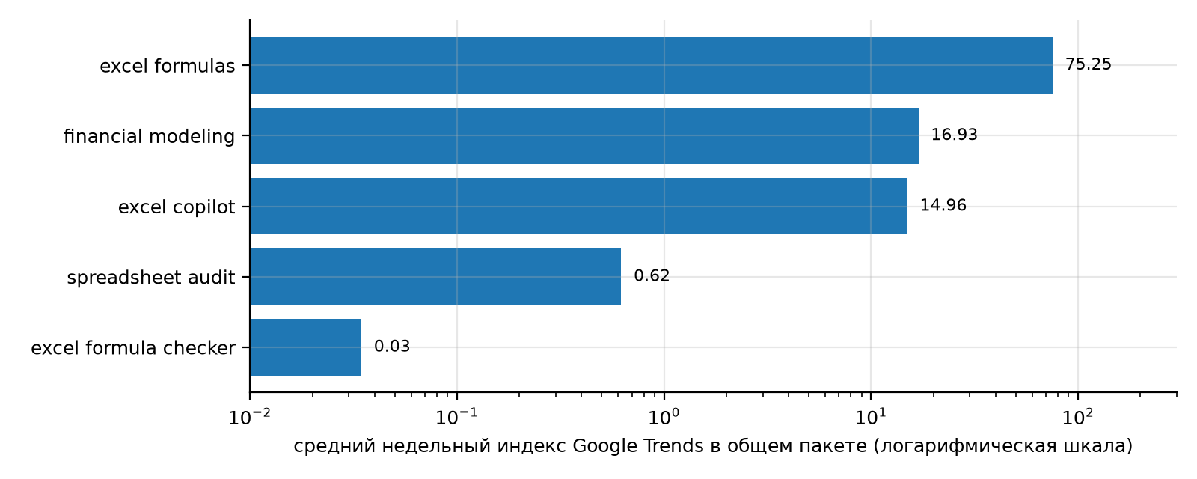
Рисунок 1 – Масштаб запросов в общем пакете Google Trends (логарифмическая шкала)
На рисунке видно, что разброс между широким запросом «excel formulas» и узкими запросами о проверке достигает двух-трех порядков. По этой причине выводы по узким запросам требуют осторожности и подтверждения вторым источником.

1.2.3.4 География интереса
Распределение интереса по странам для одиночных запросов приведено в таблице 11.
Таблица 11 – Интерес по странам: одиночные запросы (мир, 5 лет)
Запрос | Стран с ненулевым индексом | Лидеры (код страны, индекс)
excel formula checker | 0 | данных по странам нет
spreadsheet audit | 1 | SH 100 (единичный всплеск)
excel audit | 49 | SH 100, ZW 81, ET 62, SG 62, AE 50, NP 43, KE 43, QA 43, IN 43, GH 37, MY 37, HK 37, ZA 31, UG 31
financial model audit | 8 | SZ 100, SH 17, NZ 11, SG 5, ET 5, KR 5, LB 5, PH 5
excel copilot | 60 | SG 100, HK 64, AU 51, CN 48, DK 41, NL 41, CH 41, NZ 41, JP 41, CA 38, NO 35, GB 35, AE 35, US 35
perfectxl | 1 | MR 100 (единичный всплеск, не отражает спрос)
По узким запросам территориального распределения почти нет: Google Trends не показывает страны либо показывает единичные всплески. Только «excel audit» и «excel copilot» имеют значимую географию. «Excel audit» сильнее в Сингапуре, ОАЭ, Индии, Малайзии, Гонконге и африканских странах, «excel copilot» - в Сингапуре, Гонконге, Австралии, скандинавских странах, Нидерландах, Швейцарии, Великобритании и США. Это подтверждает английский язык как рабочий, но не указывает на ЕС как отдельный центр интереса.
Структура пакетов запросов по странам показана в таблице 12.
Таблица 12 – Структура пакетов по странам: доля запроса внутри пакета, % (порядок запросов как в пакете)
Пакет | Страна | Доли запросов пакета, %
P1: excel formula checker / spreadsheet audit / excel error checker / excel model audit / check excel formulas | США | 12 / 39 / 3 / 7 / 39
P1 | Великобритания | 19 / 40 / 3 / 5 / 33
P1 | Австралия | 14 / 36 / 0 / 4 / 46
P1 | Канада | 14 / 27 / 4 / 5 / 50
P1 | Германия | 11 / 43 / 0 / 13 / 33
P1 | Франция | 11 / 44 / 0 / 19 / 26
P1 | Нидерланды | 10 / 39 / 0 / 10 / 41
P2: excel audit / financial model audit / financial model review / spreadsheet review / excel auditing tool | США | 25 / 6 / 36 / 33 / 0
P2 | Австралия | 31 / 4 / 34 / 31 / 0
P2 | Сингапур | 27 / 5 / 50 / 18 / 0
P3: excel copilot / chatgpt excel / excel ai / perfectxl / claude for excel | США | 14 / 25 / 57 / 0 / 4
P3 | Великобритания | 19 / 31 / 47 / 0 / 3
P3 | Германия | 17 / 41 / 40 / 0 / 2
Доли показывают, что в англоязычных странах (США, Великобритания, Австралия, Канада) и в странах ЕС (Германия, Франция, Нидерланды) структура поисковых формулировок схожа: заметную часть занимают «spreadsheet audit», «financial model review», «spreadsheet review» и AI-запросы. Структурное сходство означает, что английские формулировки используются и в ЕС, однако абсолютные объемы по ЕС остаются ниже порога отображения (см. ниже).
Контрольные пакеты по странам подтверждают тонкость данных. За 5 лет в пакете P1 по Великобритании, Германии, Франции и Нидерландам значимые значения встречаются в единичных неделях (суммы недельных индексов 0-224 при 262 неделях), по США данные есть (суммы 57-1795). Для русских запросов (пакет R1) по Беларуси, России и Казахстану значимые значения также единичны, а за последние 12 месяцев по Беларуси данных нет вовсе. Следовательно, Google Trends пригоден для оценки динамики на уровне всего мира и США, но не для сравнения отдельных стран ЕС и тем более Беларуси.

1.2.3.5 Связанные запросы
Связанные запросы, которые показал сервис, собраны в таблице 13.
Таблица 13 – Связанные запросы Google Trends (мир, 5 лет)
Запрос | Топ связанных запросов (индекс) | Растущие связанные запросы
excel formula checker | spell checker (100) | нет данных
spreadsheet audit | excel spreadsheet (100); google spreadsheet (65); spreadsheet software (40); budget spreadsheet (26); spreadsheet app (24); audit meaning (22) | create a budget spreadsheet; small business accounting spreadsheet (Breakout); budget spreadsheet (+500 %); how to create a spreadsheet in excel (+400 %)
financial model audit | financial model audit checklist (100) | нет данных
excel copilot | microsoft excel copilot (100); microsoft copilot (96) | microsoft copilot (Breakout); microsoft excel copilot (+140 %)
excel audit; perfectxl | нет данных | нет данных
Связанные запросы подтверждают, что вокруг «spreadsheet audit» преобладают смежные темы (шаблоны, бюджетные таблицы, общие определения), а не покупка услуги аудита. Единственный осмысленный сигнал около финансовых моделей - «financial model audit checklist», то есть пользователи ищут чек-лист для самостоятельной проверки. Для AI-запросов связанные запросы относятся к продуктам Microsoft.

1.2.3.6 Уровень интереса по шкалам Google Trends
Уровень интереса определен по двум шкалам Google Trends (таблица 14).
Таблица 14 – Уровень интереса по двум шкалам Google Trends (средний индекс в пакете)
Запрос | Пакет | Средний индекс | Шкала 1 (методика GT) | Шкала 2 (шаблон аргументации)
excel formulas | P5 | 75,3 | высокий (60-100) | высокая выраженность (70-100)
excel errors | P4 | 33,6 | средний (30-59) | нишевый (20-39)
fix excel formula | P4 | 15,0 | низкий (10-29) | низкий или недостаточно данных (0-19)
excel ai | P3 | 22,6 | низкий (10-29) | нишевый (20-39)
chatgpt excel | P3 | 14,8 | низкий (10-29) | низкий или недостаточно данных (0-19)
financial modeling | P5 | 16,9 | низкий (10-29) | низкий или недостаточно данных (0-19)
excel copilot | P5 | 15,0 | низкий (10-29) | низкий или недостаточно данных (0-19)
financial model review | P2 | 12,1 | низкий (10-29) | низкий или недостаточно данных (0-19)
spreadsheet risk | P4 | 11,9 | низкий (10-29) | низкий или недостаточно данных (0-19)
excel audit | P2 | 9,3 | недостаточный (0-9) | низкий или недостаточно данных (0-19)
check excel formulas | P1 | 8,8 | недостаточный (0-9) | низкий или недостаточно данных (0-19)
spreadsheet audit | P1 | 8,8 | недостаточный (0-9) | низкий или недостаточно данных (0-19)
excel formula checker | P1 | 1,0 | недостаточный (0-9) | низкий или недостаточно данных (0-19)
perfectxl | P3 | 0,0 | недостаточный (0-9) | низкий или недостаточно данных (0-19)
Обе шкалы дают согласованный результат: высокий уровень только у широкого запроса «excel formulas». Проблемные запросы («excel errors») находятся на границе среднего уровня, AI-запросы и «financial modeling» - низкий или средний уровень, запросы об аудите и проверке таблиц - низкий или недостаточный. Индексы разных пакетов в строках таблицы нормированы по разным максимумам, поэтому таблица характеризует положение запроса внутри своего пакета, а не точный объем.

1.2.3.7 Балльная оценка направлений
Направления бизнеса сопоставлены по пяти критериям балльной модели (таблица 15).
Таблица 15 – Балльная оценка направлений по Google Trends (1/3/5)
Критерий | Д1. Проверка формул, поиск ошибок | Д2. Аудит таблиц | Д3. AI-инструменты для Excel | Д4. Аудит финансовых моделей | Д5. Бренды конкурентов
Уровень интереса | 3 (индекс 34 и 15) | 1 (индекс 9) | 3 (индекс 15-23) | 1 (индекс 12) | 1
Динамика | 5 (+70 %, +23 %) | 5 (+220 %, +499 %) | 5 (+105 %, +5 %, +125 %) | 5 (+618 %, +628 %) | 1 (данных нет)
Коммерческое намерение | 1 (информационные запросы) | 3 (слова audit, review) | 1 (инструментальные) | 3 (услуговые формулировки) | 1
Соответствие компетенции | 3 (клиент ищет, как исправить) | 5 (прямое соответствие) | 3 (смежное направление) | 3 (сегмент клиентов) | 3
Конкурентная реализуемость* | 3 | 3 | 1 (сильные платформы) | 3 | 3
Сумма | 15 | 17 | 13 | 15 | 9
Решение | доработка | приоритет для проверки | контекст рынка | доработка | не использовать
Направления: Д1 - excel errors, fix excel formula; Д2 - excel audit, spreadsheet audit, spreadsheet review; Д3 - excel copilot, chatgpt excel, excel ai; Д4 - financial model audit, financial model review; Д5 - perfectxl. Шкала методики: 20-25 баллов - приоритетное направление, 14-19 - требует доработки позиционирования, ниже 14 - не запускать без дополнительных подтверждений. Ни одно направление не достигло приоритетного уровня. Наибольшую сумму (17) дает аудит таблиц, при этом коммерческое намерение подтверждено лишь словами audit и review, а не запросами о цене и заказе. *Оценка конкурентной реализуемости предварительная (экспертная): она будет проверена анализом конкурентов в ЛР4 и ЛР5.

1.2.3.8 Чек-лист настройки и управленческий вывод
Корректность настройки сервиса проверена по чек-листу методики (таблица 16).
Таблица 16 – Чек-лист корректной настройки Google Trends
Проверка | Да / Нет | Комментарий
География установлена и зафиксирована | да | мир и контрольные страны; для узких запросов страны не дают данных
Период указан и одинаков внутри пакета | да | 5 лет и 12 месяцев
Категория выбрана или сознательно оставлена общей | да | все категории; ограничение указано
Тип поиска указан | да | веб-поиск Google
Запросы разделены по смысловым группам | да | пять пакетов по группам запросов
Коммерческие, образовательные и информационные запросы не смешаны в одном выводе | да | проблемные, услуговые и AI-запросы оценены раздельно
Данные выгружены и сохранены | частично | данные сохранены из ответов интерфейса с контрольными суммами; файлы CSV кнопкой «Скачать» не сохранялись
Связанные запросы и темы зафиксированы | да | связанные запросы шести ключевых фраз; связанные темы не фиксировались
Вывод проверен дополнительными источниками | да | Яндекс Вордстат
Ограничения метода указаны | да | малые объемы, относительный индекс
Чек-лист показывает, что настройки сервиса выдержаны, а ограничения относятся к объему данных, а не к методике сбора. Управленческий вывод по Google Trends: интерес к аудиту и проверке таблиц растет, но от очень низкой базы и без выраженной географии; интерес к AI-инструментам для Excel более массовый и растет быстрее. Решение по методике: тестировать и доработать позиционирование, окончательный вывод - только после сопоставления с Вордстатом и анализа конкурентов.

1.2.4 Яндекс Вордстат
Яндекс Вордстат показывает число запросов к Яндексу, их динамику, региональное распределение и реальные формулировки; аудитория сервиса ограничена русскоязычными регионами [4], [5].

1.2.4.1 Настройки
Данные Яндекс Вордстат получены 02.10.2026 со страницы сервиса под аккаунтом владельца проекта [4]. Вкладка «Динамика» выгружена по месяцам за максимальный доступный период (01.2018-09.2026, 105 месяцев), вкладки «Топы запросов» и «Регионы» показывают скользящее окно последнего месяца (01.09.2026-30.09.2026). Операторы уточнения не применялись: запросы вводились как свободные фразы, поэтому показатели включают словоформы и дополнения; это учтено при очистке (таблица 4).
Настройки выгрузки Яндекс Вордстат сведены в таблицу 17.
Таблица 17 – Настройки выгрузки Яндекс Вордстат
Параметр | Значение
Регионы | Россия (код 225), Беларусь (код 149), «все регионы»
Период динамики | 01.2018 - 09.2026, по месяцам
Окно «Топов» и «Регионов» | 01.09.2026 - 30.09.2026 (скользящее)
Устройства | все (десктопы, смартфоны, планшеты); разбивка снята для одного запроса
Операторы | не применялись
Показатель | число запросов, содержащих фразу (в том числе словоформы и дополнения)
Число запросов ядра | 16 формулировок, из них по 13 есть данные в Беларуси или России
Дата выгрузки | 02.10.2026
Настройки фиксируются, чтобы не сравнивать между собой широкие и точные запросы как одинаковые показатели [6]. Ограничение метода: Вордстат отражает только аудиторию Яндекса и охватывает русскоязычные регионы, поэтому для основной территории проекта (англоязычные страны и ЕС) он служит контрольным источником.

1.2.4.2 Топы запросов
Формулировки, которыми аудитория описывает проблему, показаны в таблице 18.
Таблица 18 – Популярные формулировки (вкладка «Топы запросов», Россия, 09.2026)
Запрос ядра | Формулировки и число запросов | Беларусь
проверка формул excel | проверка формулы excel 263; excel формула проверки значения 71; excel проверка данных формулой 60; проверка формул в excel на ошибки 11 | проверка формулы excel 2
ошибки в формулах excel | формула ошибки в excel 1 142; ошибка в формуле excel знач 109; сообщение ошибки в формулах excel 93; в формуле обнаружена ошибка excel 88; excel выдает ошибку в формуле 82; как убрать ошибку в формуле в excel 77; как найти ошибку в формуле excel 31 | формула ошибки в excel 10; в формуле обнаружена ошибка excel 3
аудит excel | аудит excel 71 | аудит excel 1
нейросеть для excel | нейросеть для excel 762; нейросеть для excel таблиц 280; нейросеть для работы с excel 230; нейросеть для создания excel 136; лучшие нейросети для excel 83; нейросеть для excel бесплатно 78 | нейросеть для excel 3
excel copilot | copilot в excel 127; microsoft copilot в excel 35; как использовать copilot в excel 13; как включить copilot в excel 10 | copilot в excel 2
chatgpt excel | chatgpt for excel 187; надстройка chatgpt для excel 22; chatgpt for excel скачать 18; chatgpt for excel как установить 11 | chatgpt for excel 2
проверка финансовой модели | проверка финансовой модели 1 114 (разовый выброс месяца) | проверка финансовой модели 3
аудит финансовой модели | аудит финансовой модели 35 | данных нет
Топы показывают реальный язык аудитории. Спрос на проверку выражается как «ошибка в формуле»: пользователь сталкивается с сообщением об ошибке (#ЗНАЧ!, #ДЕЛ/0!) и ищет способ ее убрать. Формулировки со словом «заказать», «услуги», «цена» в топах отсутствуют. Запросы об AI содержат маркеры выбора («лучшие», «бесплатно», «как установить»), то есть интерес находится на стадии выбора инструмента, но не оплаты.

1.2.4.3 Динамика и показатели
Показатели динамики запросов в России и Беларуси за последние два года приведены в таблице 19, ряды - на рисунке 2.
Таблица 19 – Показатели динамики Яндекс Вордстат (10.2025-09.2026 к 10.2024-09.2025)
Запрос | Россия: последние 12 мес. | Россия: предыдущие 12 мес. | Изменение | Максимум (месяц, число) | Беларусь: последние 12 мес. | Доля Беларуси от России
ошибки в excel | 68 970 | 85 988 | -20 % | 2024-12 (9 005) | 807 | 1,2 %
ошибки в формулах excel | 19 990 | 24 316 | -18 % | 2024-12 (3 021) | 150 | 0,8 %
проверка формул excel | 3 832 | 4 787 | -20 % | 2020-04 (777) | 35 | 0,9 %
проверить excel на ошибки | 593 | 697 | -15 % | 2026-04 (88) | 9 | 1,5 %
аудит excel | 609 | 603 | +1 % | 2022-04 (80) | 12 | 2,0 %
нейросеть для excel | 9 729 | 9 572 | +2 % | 2025-04 (1 058) | 105 | 1,1 %
excel искусственный интеллект | 2 498 | 2 172 | +15 % | 2026-05 (380) | 51 | 2,0 %
excel copilot | 4 403 | 2 157 | +104 % | 2025-10 (601) | 64 | 1,5 %
chatgpt excel | 4 438 | 10 145 | -56 % | 2025-02 (4 388) | 60 | 1,4 %
финансовая модель excel | 7 516 | 11 448 | -34 % | 2021-11 (1 475) | 118 | 1,6 %
проверка финансовой модели | 1 669 | 618 | +170 % | 2026-09 (1 037) | 5 | 0,3 %
аудит финансовой модели | 426 | 284 | +50 % | 2020-10 (80) | 3 | 0,7 %
excel формулы | 1 378 711 | 1 862 668 | -26 % | 2022-03 (187 067) | 18 050 | 1,3 %
Масштаб русскоязычного спроса различается на порядки: «excel формулы» - 1,4 млн запросов за год, «ошибки в excel» - 69 тыс., «ошибки в формулах excel» - 20 тыс., «проверка формул excel» - 3,8 тыс., «аудит excel» - 609. Для большинства запросов последний год слабее предыдущего (от минус 15 до минус 56 %), включая весь базовый интерес к формулам Excel (минус 26 %); растут запросы о Copilot (плюс 104 %), «excel искусственный интеллект» (плюс 15 %) и «аудит финансовой модели» (плюс 50 %), «нейросеть для excel» и «аудит excel» остаются на прежнем уровне (плюс 2 и плюс 1 %), а рост «проверки финансовой модели» вызван разовым выбросом. Доля Беларуси составляет 0,3-2,0 % от России, то есть белорусская аудитория по этим формулировкам пренебрежимо мала.
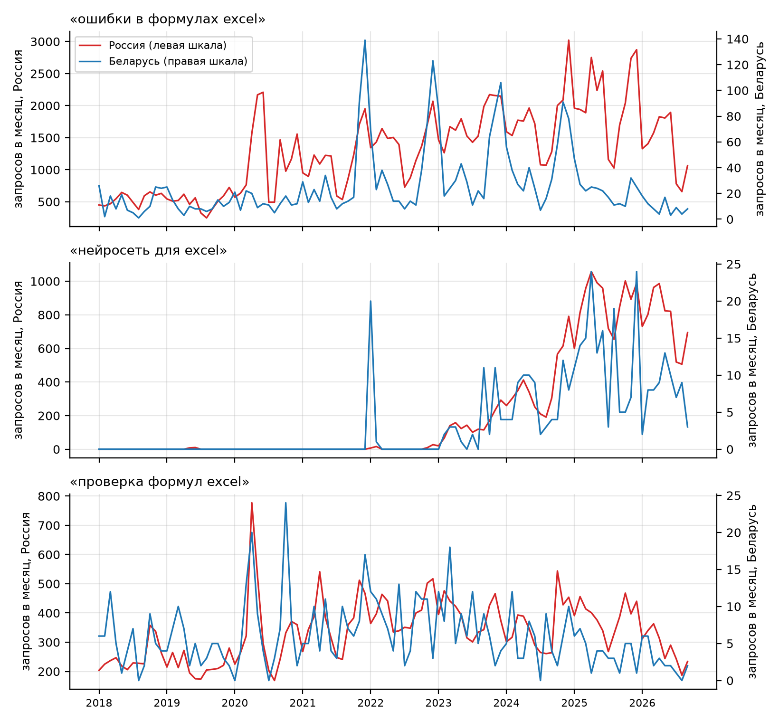
Рисунок 2 – Динамика запросов в Вордстате: Россия и Беларусь (по месяцам, 2018-2026)
На графике видно, что сезонные пики в России и Беларуси совпадают (декабрь, март-апрель), а белорусский ряд на два порядка ниже и шумнее. «Нейросеть для excel» практически отсутствует до 2023 г. и затем выходит на уровень около 800-1000 запросов в месяц в России.

1.2.4.4 Региональный срез
Региональный срез за последний месяц представлен в таблице 20.
Таблица 20 – Региональное распределение запросов (вкладка «Регионы», 09.2026)
Запрос | Россия | Центр (Москва и область) | Поволжье | Сибирь | Беларусь (Минск)
проверка формул excel | 235 (индекс 107) | 111 (150) / 91 (206) | 35 (85) | 29 (128) | 2 (43) / 2 (145)
ошибки в формулах excel | см. динамику: 1 064 | 413 (120) / 326 (159) | 225 (118) | 123 (117) | 5 (37) / 3 (47)
нейросеть для excel | 694 (104) | 264 (117) / 206 (153) | 132 (106) | 49 (71) | 3 (21) / не выделен
аудит excel | 63 (105) | 22 (107) / 16 (130) | 18 (158) | не в топе | 1 (77) / 1 (260)
В скобках указан индекс интереса региона (100 - регион не выделяется). Повышенный индекс (выше 100) имеют Москва и область и Центр, а по «аудит excel» - Поволжье и Пермский край (867 при 8 запросах). Это крупнейшие деловые территории России; в Беларуси значения единичны, поэтому индекс интереса по ним статистически не значим.

1.2.4.5 Устройства
Разбивка проблемного запроса по устройствам приведена в таблице 21 и на рисунке 3.
Таблица 21 – Разбивка по устройствам для запроса «ошибки в формулах excel» (Россия, 10.2025-09.2026)
Устройство | Запросов за 12 мес. | Доля, %
Десктопы | 10 757 | 53,8
Смартфоны | 9 140 | 45,7
Планшеты | 93 | 0,5
Итого | 19 990 | 100
Для проблемного запроса вклад смартфонов почти равен вкладу компьютеров: человек ищет решение и с телефона (увидел ошибку в файле на ходу). Это учитывается при проектировании: страница с объяснением ошибок и вход в веб-аудит должны корректно работать на мобильных устройствах, тогда как сама работа с файлом остается десктопной. Разбивка снята для одного запроса, по остальным - не снималась.
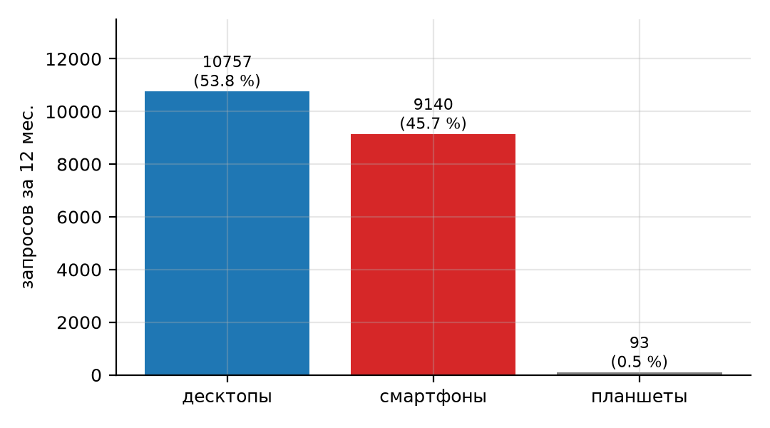
Рисунок 3 – Структура запросов по устройствам (Россия, «ошибки в формулах excel»)
Рисунок иллюстрирует таблицу устройств: доли десктопов и смартфонов близки, доля планшетов незначительна.

1.2.4.6 Структура намерений
Намерения, стоящие за запросами, выделены в таблице 22.
Таблица 22 – Структура намерений по выборке фраз из топов (Россия, 09.2026)
Намерение | Примеры фраз | Число запросов в выборке | Доля выборки, % | Бизнес-ценность
Проблемное (исправить ошибку) | формула ошибки в excel; ошибка в формуле excel знач; в формуле обнаружена ошибка; как убрать ошибку в формуле | 1 675 | 36,6 | основа входящего трафика и контента; не равно заказу проверки
Инструментальное (проверить формулу или файл) | проверка формулы excel; excel формула проверки значения; проверка формул в excel на ошибки; как проверить excel на ошибки | 394 | 8,6 | прямое соответствие продукту, но малый объем
Инструментальное AI | нейросеть для excel; нейросеть для работы с excel; copilot в excel; chatgpt for excel; искусственный интеллект для excel | 2 072 | 45,3 | стадия выбора инструмента; конкурент и источник потребности в проверке
Сравнительное | лучшие нейросети для excel | 83 | 1,8 | стадия выбора; нужны доказательства качества
Ценовое (бесплатно, скачать) | нейросеть для excel бесплатно; chatgpt for excel скачать | 96 | 2,1 | чувствительность к цене; согласуется с моделью freemium
Услуговое (аудит) | аудит excel; аудит финансовой модели | 106 | 2,3 | небольшая профессиональная ниша
Транзакционное (заказать) | аудит excel заказать | 0 | 0,0 | формулировка в поиске не проявлена
Омоним (функция «Проверка данных») | excel проверка данных формулой; проверка данных в таблице excel; excel проверка данных список из таблицы | 152 | 3,3 | исключается из расчета спроса на аудит
Классификация выполнена по 4 578 запросам из фраз, которые показал сервис в окне 09.2026 (по строкам таблицы топов, без выбросов). Подсчитан объем выборки, а не всего рынка. Доля проблемных и AI-запросов превышает 80 %, запросы с услуговым намерением составляют около 2 %, а транзакционные отсутствуют. Интерес носит информационный и инструментальный характер, что согласуется с выводами по Google Trends.

1.2.4.7 Уровень интереса и балльная оценка
Уровень интереса по шести критериям методики оценен в таблице 23.
Таблица 23 – Балльная оценка уровня интереса по Вордстату (0-3)
Критерий | Кластер А, Россия | Кластер Б, Россия | Кластер В, Россия | Кластер А, Беларусь (контроль)
Объем релевантных запросов | 3 (25 024 за 12 мес.) | 3 (21 068) | 2 (1 082, без выброса) | 1 (206)
Динамика | 1 (за год -18 %, к первому году +12 %) | 1 (-12 % после пика) | 2 (+20 % при малом объеме) | 0 (-59 %)
Коммерческое намерение | 1 (единичные: «аудит excel») | 1 (ценовые фразы, без заказа) | 1 (единичные услуговые) | 0
Региональная пригодность | 3 (Москва, Центр) | 3 (Москва, Центр) | 2 | 1 (около 1 % от России)
Сезонность | 3 (пик повторяется в 4 из 4 лет) | 1 (история короче трех лет) | 2 (пик повторяется в 3 из 4 лет) | 2
Разнообразие запросов | 2 (четыре формулировки, один тип намерения) | 3 (широкая карта AI-запросов) | 1 (два узких запроса) | 1
Сумма (из 18) | 13 | 12 | 10 | 5
Интерпретация | рабочая ниша (11-14) | рабочая ниша (11-14) | осторожная проверка (6-10) | слабый интерес (0-5)
Уровень интереса (пять уровней) | устойчивый, без коммерческих формулировок | развивающийся | слабый | слабый
Числовые пороги объема в методике не заданы, поэтому принято допущение: 0 - менее 100 запросов за год, 1 - 100-999, 2 - 1 000-9 999, 3 - 10 000 и более. Остальные критерии оценены по правилам таблицы методики. Оценки показывают: в России интерес рабочий, но без коммерческих формулировок и со снижением объема за последний год; в Беларуси интерес слабый и статистически шумный; кластер В требует проверки на более длинном и крупном ряду.
Результаты по Вордстату сведены в минимальный шаблон анализа (таблица 24).
Таблица 24 – Минимальный шаблон анализа Вордстата
Блок | Показатель | Источник | Результат | Вывод
Спрос | Количество релевантных запросов | Динамика, Топы | 25 024 (кластер А) и 21 068 (кластер Б) за 12 мес. в России | объем есть, но в основном проблемные и AI-запросы
Динамика | Рост, спад, сезонность | Динамика | спад за последний год (-12…-18 %) при повторяющейся сезонности | интерес снижается, возможно из-за перехода части поиска к AI-ассистентам
Регион | Число запросов, доля, индекс | Регионы | Центр и Москва выше 100 %, Беларусь около 1 % от России | территория Вордстата не совпадает с территорией проекта
Коммерческое намерение | Запросы цена, заказать, услуги | Топы | не проявлено | рынок услуг аудита в поиске не сформирован
Информационный интерес | Запросы как, что такое | Топы | основная часть | контент и SEO как канал привлечения
Устройства | Доля смартфонов и десктопов | Фильтр устройств | 54 % и 46 % для проблемного запроса | мобильная версия страниц обязательна
Решение | Уровень интереса и действие | Сводная оценка | устойчивый информационный интерес, коммерческий слабый | проверять платежеспособный спрос в ЛР2-3
Минимальный шаблон сводит результаты Вордстата в одну таблицу для сопоставления с Google Trends. Итоговая формулировка по Вордстату: в России наблюдается умеренный поисковый интерес к теме проверки таблиц Excel, наиболее выражены запросы группы «ошибки в формулах», что указывает на проблемный информационный характер интереса; динамика за год показывает снижение при повторяющейся сезонности; региональный анализ выявляет повышенный интерес в Москве и Центральном округе. Для бизнеса это означает целесообразность подготовки контента под проблемные запросы и тестовой рекламы, но не крупного запуска только по данным поиска.

1.2.5 Выгрузки и контроль качества
Каждая выгрузка записана в журнал с параметрами выборки (таблица 25). Минимальный набор из пяти выгрузок по методике [6] выполнен: динамика Google Trends, регионы Google Trends, динамика Вордстата, топы Вордстата, регионы Вордстата (таблица 26).
Таблица 25 – Журнал выгрузки данных (все выгрузки выполнены 02.10.2026)
№ | Сервис | Запросы | Территория и период | Файл (папка Материалы_собранные) | Назначение
1 | Google Trends | P1: excel formula checker; spreadsheet audit; excel error checker; excel model audit; check excel formulas | мир, 5 лет, недели | GT/W_P1_5y.txt | динамика, география
2 | Google Trends | P2: excel audit; financial model audit; financial model review; spreadsheet review; excel auditing tool | мир, 5 лет | GT/W_P2_5y.txt | динамика, география
3 | Google Trends | P3: excel copilot; chatgpt excel; excel ai; perfectxl; claude for excel | мир, 5 лет | GT/W_P3_5y.txt | AI-запросы
4 | Google Trends | P4: spreadsheet errors; excel formula errors; spreadsheet risk; excel errors; fix excel formula | мир, 5 лет | GT/W_P4_5y.txt | проблемные запросы
5 | Google Trends | P5: excel formula checker; excel formulas; financial modeling; spreadsheet audit; excel copilot | мир, 5 лет | GT/W_P5_5y.txt | масштаб
6 | Google Trends | P1 (англ.) по странам US, GB, DE, FR, NL | 5 лет | GT/US_P1_5y.txt и др. | территория
7 | Google Trends | R1: проверка формул excel; ошибки в формулах excel; аудит excel; нейросеть для excel; excel искусственный интеллект | BY, RU, KZ, 5 лет и 12 мес. | GT/BY_R1_5y.txt и др. | контрольные страны
8 | Google Trends | одиночные ряды шести ключевых запросов | мир, 5 лет | GT/S_*_5y.txt | динамика отдельных запросов
9 | Google Trends | P1 и P3 за 12 месяцев | мир, 12 мес. | GT/W_P1_12m.txt, W_P3_12m.txt | текущий период
10 | Google Trends | география и связанные запросы шести запросов | мир, 5 лет | GT/GT_география_и_связанные_запросы_2026-10-02.md | география, связанные запросы
11 | Яндекс Вордстат | 16 запросов, вкладка «Динамика» | Россия, Беларусь, 01.2018-09.2026, по месяцам | Wordstat/YW_динамика_месяцы_2018-01_2026-09.csv и .json | динамика, сезонность
12 | Яндекс Вордстат | 16 запросов, вкладки «Топы» и «Регионы» | Россия, Беларусь, окно 09.2026 | Wordstat/YW_топы_и_регионы_2026-10-02.md | формулировки, регионы
13 | Яндекс Вордстат | ошибки в формулах excel, разбивка по устройствам | Россия, 10.2025-09.2026 | (в отчете, таблица устройств) | устройства
Журнал позволяет воспроизвести выгрузки. Файлы Google Trends хранятся в сжатом текстовом виде (кодировка base62 и сжатие серий нулей), читаются декодером из папки Python; для каждого ряда записана контрольная сумма, совпадение которой после переноса проверено. Данные Вордстата сохранены в CSV и JSON с контрольными суммами рядов.
Таблица 26 – Минимальный набор выгрузок
№ | Сервис и запрос | Настройки | Что получено | Цель
1 | Google Trends: пакеты P1-P5 | мир, 5 лет | интерес во времени | долгосрочная динамика
2 | Google Trends: excel audit, excel copilot и др. | мир, 5 лет | интерес по странам | территориальная концентрация
3 | Яндекс Вордстат: 13 запросов | Россия и Беларусь, все устройства | динамика по месяцам | сезонность и устойчивость
4 | Яндекс Вордстат: те же запросы | Россия и Беларусь, 09.2026 | топы запросов | реальные формулировки
5 | Яндекс Вордстат: четыре запроса | все регионы, 09.2026 | регионы | география
Минимальный набор выполнен полностью. Дополнительно сняты связанные запросы Google Trends и разбивка по устройствам.
Качество выгрузки проверено по контрольным вопросам методики (таблица 27).
Таблица 27 – Контроль качества выгрузки
Контрольный вопрос | Да / нет | Комментарий
Зафиксированы дата выгрузки, запрос, территория, период и источник | да | журнал выгрузки
Скачаны отдельные файлы для динамики, регионов и связанных запросов | частично | данные получены и сохранены отдельными файлами; кнопка «Скачать» не использовалась
Исходные файлы сохранены без ручного редактирования | да | контрольные суммы совпадают с данными сервисов
Проверена кодировка | да | UTF-8
Разделены информационные и коммерческие запросы | да | таблица намерений
Не сравниваются данные с разными настройками | да | пакеты Google Trends не сравниваются между собой
Проверены региональные показатели в двух источниках | частично | Google Trends по узким запросам не дает стран; Вордстат - только Россия и Беларусь
Есть пояснение ограничений каждого сервиса | да | разделы 2.3 и 2.4
Подготовлены диаграммы динамики и регионов | да | рисунки 1-6
Итоговый вывод опирается на таблицы | да | раздел 2.9
Контроль качества показал два ограничения: данные получены не через кнопку скачивания сервисов и региональная проверка по двум источникам неполная. Оба ограничения вынесены в приложение Б.

1.2.6 Тренд, сезонность и деловые циклы
Оценка устойчивой динамики, сезонности и циклов выполняется по месячным рядам: для кластеров запросов определяются тренд, повторяющиеся месячные пики и отклонения от трендово-сезонного уровня.

1.2.6.1 Подготовка рядов
Для оценки динамики недельные ряды Google Trends приведены к месячным, ряды Вордстата сведены в кластеры. Работа выполнена двумя способами: по Excel-шаблону «тренд, сезонность, деловые циклы» [6] (заполненные рабочие копии лежат в папке Excel) и по расчетной методике в формате Word. Правила подготовки и принятые допущения приведены в таблице 28.
Таблица 28 – Правила подготовки рядов и допущения
Операция | Правило | Допущение или ограничение
Недели в месяцы | значение месяца - простое среднее недель, начало которых приходится на этот месяц | неделя на стыке месяцев относится к месяцу начала
Неполные периоды | исключены первый месяц ряда (ряд начинается 26.09.2021) и последняя неполная неделя | ряд для расчета: 10.2021-09.2026, 60 месяцев (предел шаблона)
Кластер Google Trends | кластер А - среднее индексов «excel audit» и «spreadsheet audit»; кластер Б - индекс «excel copilot»; кластер В - индекс «financial model audit» | индексы одиночных запросов нормированы каждый по своему максимуму; кластер усреднен без весов
Кластер Вордстата | сумма запросов кластера по месяцам, Россия: А - проверка формул excel, ошибки в формулах excel, аудит excel, проверить excel на ошибки; Б - нейросеть для excel, excel искусственный интеллект, excel copilot, chatgpt excel; В - проверка финансовой модели, аудит финансовой модели | фразы запросов частично пересекаются по словоформам, суммирование может давать небольшое двойное счета
Нормирование Вордстата | значение месяца / максимум ряда x 100 (формула шаблона) | максимум определяется выбросами, поэтому выбросы обработаны заранее
Разовые выбросы | значение, превышающее втрое второе по величине значение ряда, заменяется средним трех предыдущих месяцев; применено один раз: кластер В, 09.2026 (1 069 запросов заменены на 56) | исходное значение сохранено в журнале выгрузки; всплеск в феврале 2025 г. по «chatgpt excel» (4 388) выбросом не признан (менее чем втрое выше следующего значения кластера Б) и оставлен как событие
Территории рядов | Google Trends - весь мир, Вордстат - Россия | территории рядов различаются; для проверки построены варианты «только Google Trends» и «только Вордстат»
Веса сводного индекса | 0,5 и 0,5 (значение шаблона по умолчанию) | вес не обоснован отдельно; влияние проверено вариантами с одним источником
Таблица фиксирует, какие преобразования выполнены над исходными рядами. Основное ограничение: ряды двух сервисов относятся к разным территориям, поэтому сводный индекс интерпретируется как индекс интереса двух аудиторий (мировой англоязычной и русскоязычной Яндекса), а не как единая территория рынка.

1.2.6.2 Расчет по Excel-шаблону
Результаты расчета по рабочим копиям Excel-шаблона сведены в таблицу 29.
Таблица 29 – Результаты расчета по Excel-шаблону (листы «Панель», «Оценка_тренда», «Сезонность», «Деловые_циклы»)
Показатель | А, оба источника | А, только Google Trends | А, только Вордстат | Б, оба источника | В, оба источника
Месяцев в ряду | 60 | 60 | 60 | 60 | 60
Среднее, первые 12 мес. | 29,0 | 6,2 | 51,8 | 0,1 | 21,3
Среднее, последние 12 мес. | 48,9 | 39,8 | 58,1 | 46,0 | 44,6
Изменение | +69 % | +539 % | +12 % | рост от нулевой базы (первые 12 мес. 0,1) | +110 %
Тренд | растущий тренд | растущий тренд | стабильный тренд | растущий тренд | растущий тренд
Наклон за месяц | 0,35 | 0,61 | 0,10 | 1,00 | 0,39
Сезонность | выраженная сезонность, амплитуда 0,55 | выраженная сезонность, амплитуда 0,40 | выраженная сезонность, амплитуда 0,74 | выраженная сезонность, амплитуда 1,03 | выраженная сезонность, амплитуда 0,87
Максимум / минимум | декабрь / июль | сентябрь / декабрь | декабрь / август | март / июль | апрель / август
Текущий коэффициент | 1,01 | 1,07 | 0,79 | 1,28 | 1,22
Фаза | норма | норма | ниже тренда | выше тренда | выше тренда
Сводный индекс кластеров А, Б и В классифицирован как растущий; по кластеру А тренд определяется Google Trends (плюс 539 % при росте с очень низкого уровня), тогда как по Вордстату тренд стабильный (плюс 12 % к первому году). Сезонность во всех книгах выраженная (амплитуда выше порога 0,30). Текущий месяц (09.2026) по кластеру А находится в норме при обоих источниках (коэффициент 1,01) и ниже тренда по одному Вордстату (0,79); по кластерам Б и В - выше тренда, но для кластера В это следствие малых значений ряда.
Сезонные индексы по месяцам из листа «Сезонность» приведены в таблице 30 и на рисунке 5.
Таблица 30 – Сезонные индексы по месяцам (лист «Сезонность», 1,00 - средний уровень)
Месяц | Кластер А (оба) | А: только Google Trends | А: только Вордстат | Кластер Б | Кластер В
январь | 0,91 | 0,92 | 0,92 | 1,25 | 0,96
февраль | 0,91 | 0,92 | 0,92 | 1,52 | 1,07
март | 1,03 | 1,12 | 1,02 | 1,64 | 1,33
апрель | 1,12 | 1,08 | 1,11 | 1,13 | 1,37
май | 1,10 | 1,06 | 1,07 | 0,91 | 1,13
июнь | 1,05 | 1,09 | 1,03 | 0,77 | 1,06
июль | 0,72 | 0,92 | 0,66 | 0,61 | 0,53
август | 0,72 | 1,05 | 0,65 | 0,61 | 0,50
сентябрь | 0,92 | 1,18 | 0,87 | 0,69 | 0,63
октябрь | 1,08 | 0,97 | 1,13 | 0,65 | 1,19
ноябрь | 1,17 | 0,91 | 1,24 | 1,33 | 1,07
декабрь | 1,27 | 0,79 | 1,39 | 0,88 | 1,16
Сезонность по Вордстату (Россия) однозначна: максимум в октябре-декабре (индекс 1,13-1,39), второй подъем в апреле-мае (1,07-1,11), глубокий спад в июле-августе (0,65-0,66), сентябрь переходный (0,87). Сезонные индексы по Google Trends для кластера А другие (максимум в сентябре-марте, минимум в ноябре-декабре), но ряд Google Trends имеет рост на последнем году, который искажает оценку сезонности. Для кластера Б сезонные индексы ненадежны: история ряда короче трех лет, интерес начался в 2023 г. [6].
Динамика кластеров и скользящие средние показаны на рисунке 4.
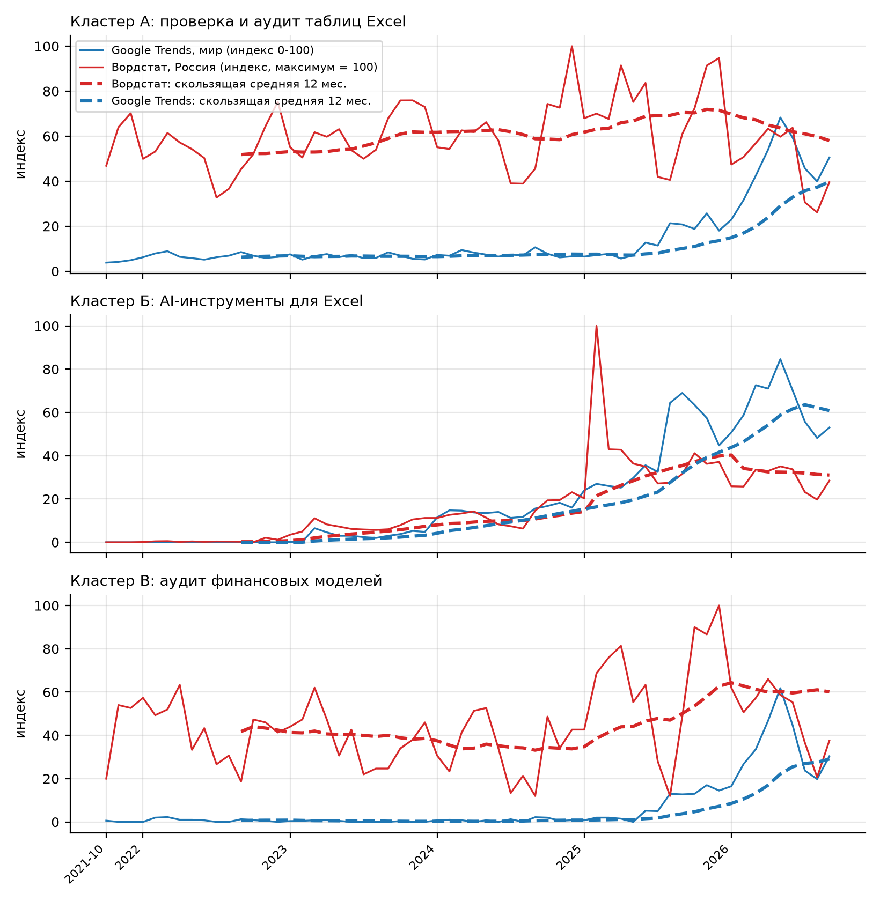
Рисунок 4 – Динамика кластеров: Google Trends (мир) и Вордстат (Россия), месячные ряды 10.2021-09.2026
На рисунке показаны месячные значения и скользящая средняя за 12 месяцев. В кластере А интерес Google Trends вырос с 7 до 40-68 пунктов за последние полтора года, а скользящая средняя Вордстата росла до конца 2025 г. и затем снижается. В кластере Б обе средние растут до 2025 г., после чего Вордстат снижается, а Google Trends продолжает рост. Разовый всплеск «chatgpt excel» в феврале 2025 г. виден в кластере Б.
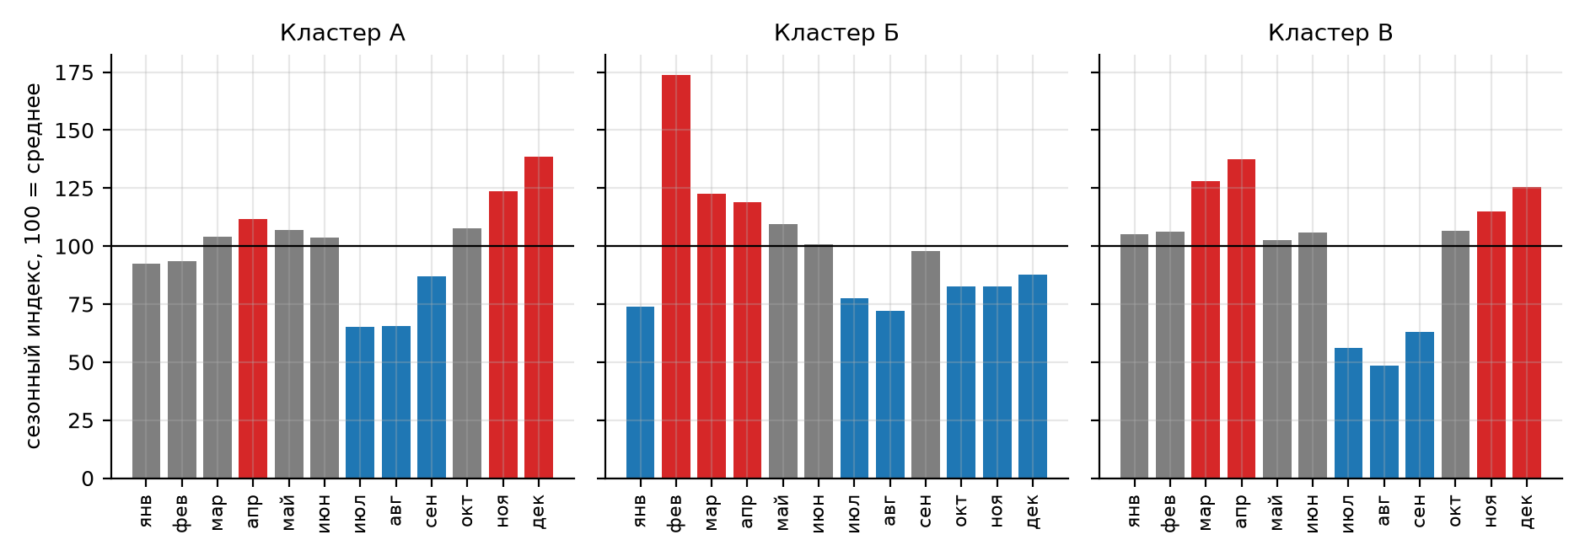
Рисунок 5 – Сезонные индексы кластеров по Вордстату (Россия), 100 - среднее значение
Красные столбцы отмечают месяцы с индексом 110 и выше, синие - ниже 90. Для кластеров А и В хорошо видно двойной подъем (осень и весна) и летний спад, который соответствует календарю деловой отчетности и учебного года; причинная связь с календарем является гипотезой и данными поиска не доказывается.
Отклонения от трендово-сезонного уровня показаны на рисунке 6.
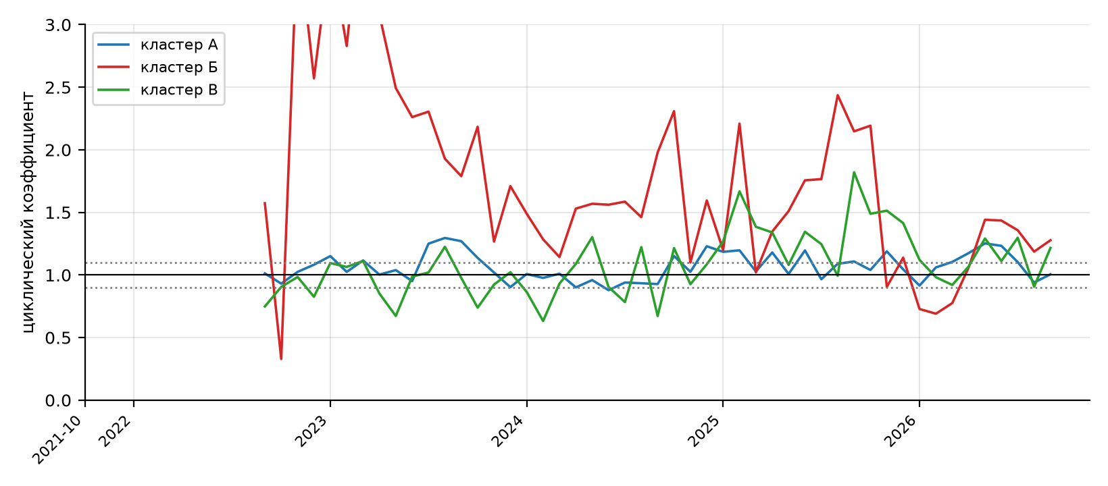
Рисунок 6 – Циклический коэффициент кластеров по Excel-шаблону (отклонение от тренда с учетом сезонности)
Коэффициент ниже 0,9 означает спрос ниже трендового уровня, выше 1,1 - выше. Кластер А колеблется в узком коридоре 0,88-1,30, кластеры Б и В имеют большие отклонения из-за малой базы начала ряда и выбросов. Коэффициент, рассчитанный по шаблону, использует трейлинговую среднюю за 12 месяцев, поэтому в растущих рядах он систематически выше 1.

1.2.6.3 Расчет по методике в формате Word
Устойчивая динамика оценена по рабочей таблице методики (таблица 31).
Таблица 31 – Рабочая таблица оценки устойчивой динамики (среднемесячное значение)
Кластер | Источник | Среднее предыдущих 12 мес. | Среднее последних 12 мес. | Изменение | Доля месяцев роста | Тип динамики
кластер А | Google Trends, мир | 10,0 | 39,8 | +296 % | 54 % | рост
кластер А | Вордстат, Россия | 2 533,6 | 2 085,3 | -18 % | 54 % | снижение
кластер А | Вордстат, Беларусь | 42,1 | 17,2 | -59 % | 46 % | снижение
кластер Б | Google Trends, мир | 32,0 | 60,9 | +90 % | 41 % | рост
кластер Б | Вордстат, Россия | 2 003,8 | 1 755,7 | -12 % | 47 % | стабильность
кластер Б | Вордстат, Беларусь | 34,0 | 23,3 | -31 % | 41 % | снижение
кластер В | Google Trends, мир | 3,8 | 29,0 | +666 % | 42 % | рост
кластер В | Вордстат, Россия | 75,2 | 90,2 | +20 % | 53 % | рост
кластер В | Вордстат, Беларусь | 0,8 | 0,7 | -20 % | 25 % | снижение
Сравнение последнего года с предыдущим дает иную картину, чем сравнение с первым годом: по Google Trends интерес растет (в кластере А почти в четыре раза, в кластере В в семь-восемь раз), по Вордстату в России в кластерах А и Б снижается на 12-18 % (для кластера Б это в пределах порога стабильности ±15 %, поэтому в таблице 31 он отмечен как стабильность), в Беларуси снижается на 20-59 %. Доля месяцев роста составляет 25-54 %, то есть монотонного тренда нет: рост идет скачками, а в кластерах Вордстата преобладают месяцы снижения.
Скользящие средние на конец ряда приведены в таблице 32.
Таблица 32 – Скользящие средние на 09.2026
Кластер | Источник | Средняя за 3 мес. | Средняя за 12 мес. | Максимум средней за 12 мес. | Текущая 12-мес. средняя к максимуму
кластер А | Google Trends | 45,4 | 39,8 | 39,8 | 100 %
кластер А | Вордстат, Россия | 1 152,7 | 2 085,3 | 2 583,8 | 81 %
кластер Б | Google Trends | 52,3 | 60,9 | 63,6 | 96 %
кластер Б | Вордстат, Россия | 1 344,3 | 1 755,7 | 2 277,2 | 77 %
кластер В | Google Trends | 24,6 | 29,0 | 29,0 | 100 %
кластер В | Вордстат, Россия | 47,4 | 90,2 | 96,5 | 93 %
Скользящая средняя за 3 месяца выше средней за 12 месяцев только в кластере А по Google Trends (45,4 против 39,8): краткосрочно интерес растет. В кластерах Б и В по Google Trends она ниже годовой (после пика весны 2026 г.), а по Вордстату во всех кластерах ниже годовой, в том числе из-за летнего сезонного спада, поэтому сопоставление с учетом сезонности выполнено в таблице фаз.
Показатели сезонности по методике Word приведены в таблице 33.
Таблица 33 – Показатели сезонности (метод Word, сезонный индекс = среднее месяца / среднее всех месяцев x 100)
Кластер | Источник | Месяц пика | Месяц минимума | Амплитуда, пункты | Повторяемость пика: лет из 4 (2022-2025), когда месяц пика входит в тройку лучших месяцев года | Решение для бизнеса
кластер А | Google Trends | сентябрь | декабрь | 82 | 4 из 4 | запуск продвижения за 1-3 мес. до сентября
кластер А | Вордстат, Россия | декабрь | июль | 73 | 4 из 4 | запуск продвижения за 1-3 мес. до декабря
кластер А | Вордстат, Беларусь | декабрь | июль | 206 | 3 из 4 | запуск продвижения за 1-3 мес. до декабря
кластер Б | Google Trends | сентябрь | декабрь | 71 | 1 из 4 | ряд короче трех лет, вывод не делается
кластер Б | Вордстат, Россия | февраль | август | 102 | 1 из 4 | повторяемость пика не подтверждена
кластер Б | Вордстат, Беларусь | февраль | октябрь | 118 | 1 из 4 | повторяемость пика не подтверждена
кластер В | Google Trends | май | декабрь | 141 | 1 из 4 | повторяемость пика не подтверждена
кластер В | Вордстат, Россия | апрель | август | 89 | 3 из 4 | запуск продвижения за 1-3 мес. до апреля
кластер В | Вордстат, Беларусь | апрель | июль | 234 | 1 из 4 | повторяемость пика не подтверждена
Сезонность подтверждается только там, где пик повторяется несколько лет подряд [6]. По Вордстату в России для кластера А пик (декабрь) повторяется в четырех годах из четырех, минимум приходится на июль, кластер В показывает пик в апреле с повторением в трех годах. Для Google Trends по кластеру А сентябрь входит в тройку лучших месяцев во всех четырех годах, но абсолютный максимум ряда сместился на 2025-2026 гг. из-за роста (ноябрь 2025, май 2026), а по кластерам Б и В пики не повторяются; поэтому сезонное планирование строится по Вордстату, а сентябрьский подъем Google Trends используется как дополнительный сигнал.
Сезонный профиль основного кластера представлен в таблице 34.
Таблица 34 – Рабочая таблица сезонности: кластер А, Вордстат, Россия (среднемесячное число запросов за 5 лет)
Месяц | Среднее значение | Сезонный индекс | Оценка месяца | Решение для бизнеса
Январь | 1 979 | 92 | умеренный спрос | поддерживать присутствие, собирать аудиторию
Февраль | 2 002 | 93 | умеренный спрос | поддерживать присутствие, собирать аудиторию
Март | 2 230 | 104 | средний уровень | базовый период для сравнения
Апрель | 2 396 | 112 | повышенный интерес | усиливать продажи, публиковать коммерческие предложения
Май | 2 288 | 107 | повышенный интерес | усиливать продажи, публиковать коммерческие предложения
Июнь | 2 224 | 104 | средний уровень | базовый период для сравнения
Июль | 1 395 | 65 | низкий сезон | сокращать рекламный бюджет, вести подготовительные коммуникации
Август | 1 409 | 66 | низкий сезон | сокращать рекламный бюджет, вести подготовительные коммуникации
Сентябрь | 1 862 | 87 | умеренный спрос | поддерживать присутствие, собирать аудиторию
Октябрь | 2 309 | 108 | повышенный интерес | усиливать продажи, публиковать коммерческие предложения
Ноябрь | 2 647 | 124 | пик сезона | заранее готовить рекламу, посадочные страницы и поддержку
Декабрь | 2 969 | 139 | пик сезона | заранее готовить рекламу, посадочные страницы и поддержку
Сезонный профиль кластера А выражен: пик сезона (индекс выше 120) - ноябрь, декабрь; повышенный интерес (105-120) - апрель, май, октябрь; средний уровень - март, июнь; умеренный спрос (80-95) - январь, февраль, сентябрь; низкий сезон (ниже 80) - июль, август. Следовательно, запуск продвижения, тестовой рекламы и публикации контента целесообразно начинать за один-три месяца до осеннего подъема, то есть в августе-сентябре, а июль-август использовать для разработки продукта.
Фаза цикла определена по сглаженному и сезонно очищенному ряду (таблица 35).
Таблица 35 – Фаза цикла по 12-месячной средней сезонно очищенного ряда
Кластер | Источник | Изменение средней за 6 мес. | Изменение средней за 12 мес. | Средняя к максимуму | Фаза
кластер А | Google Trends | +70,6 % | +283,1 % | 100 % | рост
кластер А | Вордстат, Россия | -15,4 % | -19,8 % | 79 % | спад
кластер А | Вордстат, Беларусь | -38,8 % | -57,1 % | 32 % | спад
кластер Б | Google Trends | +18,2 % | +102,6 % | 97 % | рост
кластер Б | Вордстат, Россия | -7,0 % | -2,5 % | 83 % | спад
кластер Б | Вордстат, Беларусь | -16,5 % | -25,1 % | 72 % | спад
кластер В | Google Trends | +62,1 % | +661,9 % | 100 % | рост
кластер В | Вордстат, Россия | +0,0 % | +19,6 % | 96 % | пик
кластер В | Вордстат, Беларусь | +62,7 % | -14,2 % | 57 % | восстановление
Фаза определена по рабочему правилу (допущение): рост - средняя за 12 месяцев выросла за полгода и за год более чем на 5 %; пик - средняя составляет не менее 95 % максимума и не растет; спад - снизилась за полгода более чем на 5 %; замедление и восстановление - промежуточные состояния. По результатам: Google Trends (мир): кластеры A - рост, B - рост, C - рост; Вордстат (Россия): A - спад, B - спад, C - пик; Вордстат (Беларусь): A - спад, B - спад, C - восстановление. Поисковые данные указывают на признаки циклического изменения интереса; деловой цикл рынка такими данными не доказывается и требует подтверждения внешними показателями [6].

1.2.6.4 Сверка Python и Excel, особенности шаблона
Результаты независимого расчета на Python сверены с результатами Excel (таблица 36).
Таблица 36 – Сверка независимого расчета на Python с результатами Excel
Книга | Макс. расхождение сводного индекса | Макс. расхождение циклического коэффициента | Макс. расхождение сезонных индексов | Расхождение изменения | Метки (тренд, сезонность, фаза) совпали
A_проверка_таблиц | 0,0025 | 0,0001 | 0,00004 | 0,00003 | да
A_только_GT | 0,0050 | 0,0009 | 0,00024 | 0,00122 | да
A_только_YW | 0,0000 | 0,0000 | 0,00000 | 0,00000 | да
B_AI_для_Excel | 0,0000 | 0,0000 | 0,00000 | 0,00000 | да
C_финмодели | 0,0028 | 0,0001 | 0,00001 | 0,00001 | да
Расчет шаблона повторен на Python по тем же формулам. Максимальные расхождения не превышают 0,005 пункта индекса и объясняются округлением входных значений до двух знаков при вводе в Excel, классификации тренда, силы сезонности, месяцев максимума и минимума и фазы совпали во всех пяти книгах.
Особенности шаблона, учтенные при расчете: максимум нормирования Вордстата определяется по всему ряду, поэтому единичные выбросы сжимают остальные значения (выброс кластера В заменен заранее); тренд в листе «Расчет» - трейлинговая средняя за 12 месяцев, которая отстает от ряда и в растущем ряду дает коэффициент выше 1; сезонные индексы рассчитываются только по месяцам с положительным отношением к тренду, поэтому при нулевых значениях в начале ряда (кластер Б) они определяются меньшим числом лет; шаблон рассчитан на 60 месяцев. Исходные файлы шаблона не изменялись; рабочие копии сохранены в папке Excel.
Итоговые выводы по расчету. Тренд: по Google Trends интерес к темам проверки таблиц, аудита моделей и AI-инструментов для Excel растет, по Вордстату в России он за последний год снижается (кластеры А и Б), поэтому однозначный вывод о росте интереса сделать нельзя. Сезонность: по Вордстату выражена и повторяется (пик в ноябре-декабре, подъем в марте-апреле, спад в июне-августе), по Google Trends не подтверждена из-за роста ряда. Циклы: поисковые данные указывают на фазу роста в мировом англоязычном поиске и на фазу спада после пика в русскоязычном поиске (кластеры А и Б), кластер В в русскоязычном поиске находится вблизи максимума при малых объемах; вывод о деловом цикле рынка требует внешних данных (продажи, рекламные бюджеты, отраслевая статистика) и будет проверен в ЛР2-3.

1.2.7 Сопоставление Google Trends и Яндекс Вордстат
Сопоставление выполнено по смыслу, а не сложением показателей: сервисы имеют разную методику и разные территории [6]. Для каждого кластера сравнивались направление динамики, уровень, коммерческий характер и территориальная выраженность (таблица 37).
Таблица 37 – Сопоставление источников по кластерам
Критерий | Кластер А | Кластер Б | Кластер В
Сигнал Google Trends | рост (+296 % за год), низкая база | рост (+90 %), средняя база | рост (+666 %), очень низкая база
Сигнал Вордстата (Россия) | снижение (-18 %), заметный объем | умеренное снижение (-12 %, в пределах порога стабильности ±15 %) после пика 2025 г. | рост (+20 %) на малом объеме
Корреляция месячных рядов | -0,17 (скользящие средние: 0,18) | 0,68 (0,88) | 0,26 (0,79)
Устойчивость | в Вордстате устойчивый сезонный ряд, в Google Trends рост на последнем году | по обоим сервисам рост до 2025 г., затем расхождение | оба сервиса растут, ряды короткие и шумные
Коммерческий характер | информационный и проблемный | инструментальный, выбор инструмента | услуговый, единичный
Территориальная выраженность | Google Trends: нет данных по странам; Вордстат: Центр и Москва | Google Trends: Сингапур, Австралия, США, Великобритания; Вордстат: Центр и Москва | данных почти нет
Ситуация по методике | источники противоречат друг другу | оба растут на длинном горизонте, расходятся за последний год | оба растут на малом объеме
Решение | окончательный вывод не делать; проверять семантику, регионы и платежеспособный спрос | использовать как контекст рынка и аргумент о потребности в проверке результатов AI | проверять через конкурентов и цены (ЛР4-ЛР5)
Для кластера А сигналы разнонаправленны: Google Trends растет, Вордстат снижается. По методике в этой ситуации нельзя делать окончательный вывод без проверки семантики, периода и регионов. Возможные причины расхождения - переход пользователей Яндекса к AI-ассистентам, разная аудитория сервисов и разные формулировки на английском и русском языках; эти причины в ЛР1 не проверяются. Наиболее согласованный и сильный сигнал дает кластер Б.
Сопоставление показывает, что поисковый интерес к направлению TableMind подтвержден частично: общий интерес к теме работы с таблицами и AI велик, интерес к проверке таблиц есть и сохраняется, но источники расходятся по динамике, а коммерческие формулировки не проявлены. Эти выводы используются в разделах границ рынка и аргументации.

1.2.8 Границы рынка
Границы рынка зафиксированы по 12 шагам методики [6], [8], [9]: рынок задается не названием идеи, а совокупностью клиентской задачи, способа ее решения, территории, цифрового канала и набора реальных альтернатив клиента. Выполнение шагов показано в таблице 38.
Таблица 38 – Двенадцать шагов фиксации границ рынка
Шаг | Действие | Что сделано | Результат
1 | Сформулировать бизнес-гипотезу | паспорт гипотезы (таблица 1) | TableMind - независимая проверка таблиц Excel
2 | Определить клиентскую проблему | таблица клиентских задач | пять клиентских задач
3 | Установить продуктовые границы | включения и исключения (таблица 39) | рынок онлайн-сервисов проверки таблиц
4 | Выявить заменители | матрица заменителей с данными поиска | шесть типов альтернатив
5 | Описать целевых клиентов | четыре сегмента ПЗ1 | FP&A, консультанты, бухгалтеры, основатели
6 | Разделить типы спроса | структура намерений Вордстата | проблемный и AI-интерес, коммерческий не проявлен
7 | Проверить семантические границы | ядро из 19 формулировок, три кластера | ядро проверено в двух сервисах
8 | Зафиксировать географию | отбор территорий (таблица 41) | основная территория - англоязычный онлайн-рынок, контрольная - Беларусь и Россия
9 | Определить цифровые каналы | канальная карта | поиск, AppSource, сообщества, партнеры
10 | Проверить многосторонность | оценка по определению платформы | односторонний рынок (клиент - пользователь продукта)
11 | Исключить нерелевантные области | список исключений | обучение Excel, функция «Проверка данных», консалтинг под ключ
12 | Сформировать паспорт границ | паспорт (таблица 43) | итоговая формулировка рынка
Все 12 шагов выполнены; каждый шаг привязан к таблице отчета и итоговому паспорту. Особенность проекта: рынок односторонний, поскольку клиент сам является пользователем продукта, а внешние участники (разработчики движка, партнеры-бухгалтеры) не образуют второй стороны сети.
Таблица 39 – Продуктовые границы рынка
Поле | Содержание
Исходная идея | облачный сервис проверки таблиц Excel с доказательством каждой находки вычислением
Клиентская задача | перед отправкой модели или отчета найти скрытые ошибки в формулах и убедиться, что числа в тексте совпадают с таблицей
Основные решения (включаются) | веб-аудит файла xlsx, проверка правилами и инвариантами, объяснение и исправление ошибок, сверка текста с ячейками, надстройка Excel с проверкой при правке
Дополнительные решения | история версий и сравнение, палитра команд, пользовательские инварианты (Should и Could в ПЗ1)
Смежные решения (анализируются отдельно) | AI-ассистенты для Excel (Copilot, ChatGPT), обучение работе с Excel, консалтинг по аудиту финансовых моделей
Исключения | исполнение макросов VBA, замена Excel, ручная экспертная проверка моделей, коннекторы к базам данных и Google Sheets, сертификация SOC 2
Формулировка продуктовых границ. Рынок определяется как рынок онлайн-сервисов самостоятельной проверки таблиц Excel для специалистов, чьи решения о деньгах зависят от таблиц; в границы включаются веб-аудит, объяснение и исправление ошибок, сверка текста отчета с таблицей и надстройка Excel, а AI-ассистенты, обучение и экспертный консалтинг рассматриваются как смежные области и заменители.
Прямые и косвенные альтернативы клиента сведены в матрицу заменителей (таблица 40).
Таблица 40 – Матрица заменителей и альтернативных решений
Тип альтернативы | Примеры для TableMind | Данные ЛР1 о спросе | Влияние на границы
Прямой конкурент | независимые инструменты аудита таблиц (PerfectXL, Arixcel, Operis; уровень близости уточняется в ЛР4-ЛР5) | Google Trends: «perfectxl» - значимых данных нет (2 ненулевые недели из 262), Вордстат - нет данных | бренды почти не ищут; конкуренты определяются в ЛР4-ЛР5 по сайтам, а не по поиску
Частичный заменитель | встроенные в Excel средства проверки ошибок и трассировки формул | Вордстат: 394 запроса в выборке топов на проверку формул и файлов | входит как конкурентная альтернатива для простых случаев
Внутренний заменитель | проверка коллегой или старшим аналитиком, штатный контролер | в поисковых данных ЛР1 не измеряется | учитывается при оценке платежеспособности (ЛР2-3)
Самостоятельное решение | самостоятельное исправление ошибки по справке и форумам | Вордстат: 1 675 запросов в выборке «как убрать ошибку в формуле»; Google Trends: «fix excel formula» индекс 15 в пакете | самый массовый заменитель; определяет информационный канал привлечения
Цифровой сервис и AI | Microsoft 365 Copilot, ChatGPT for Excel, Claude for Excel | Вордстат: 2 072 запроса в выборке; Google Trends: «excel copilot» около 20 % от «excel formulas» | главный косвенный заменитель и источник потребности в проверке
Обучающее решение и консалтинг | курсы Excel, консультанты по аудиту финансовых моделей | Google Trends: «financial model review» индекс 12 в пакете, рост примерно в 7 раз; Вордстат: «аудит финансовой модели» около 35 запросов в месяц | смежный сегмент; консалтинг входит как премиальный канал, обучение исключено
Проверочный вопрос методики: если цена предложения вырастет, куда перейдет клиент? Для TableMind - к самостоятельному исправлению ошибок, к ассистентам платформы и к ручной проверке. Это определяет границы: самые массовые альтернативы бесплатны, поэтому продукт должен демонстрировать доказанную ценность (проверку, а не генерацию), иначе клиент останется на бесплатном заменителе.
Таблица 41 – Отбор территорий
Территория | Данные Google Trends | Данные Яндекс Вордстат | Операционная реализуемость | Решение
США | пакет P1: сумма недельных индексов 57-1795 за 5 лет (данные есть); доля «spreadsheet audit» 39 %; «excel copilot» индекс 35 | не применимо | онлайн-оказание, оплата картой (Stripe), англоязычный интерфейс | основная территория
Великобритания, Канада, Австралия, Ирландия | доля «spreadsheet audit» 27-40 % (по Ирландии структура пакета другая); «excel copilot» индекс 35-51 (GB 35, CA 38, AU 51); значения по узким запросам единичные | не применимо | онлайн-оказание, англоязычный интерфейс | основная территория (требует проверки объема)
Страны ЕС (Германия, Франция, Нидерланды) | единичные недели по английским запросам; доля «spreadsheet audit» 39-44 %; «excel copilot» индекс 41 (NL) | не применимо | хостинг и юридическое лицо в ЕС, GDPR; локальные языки не проверены | расширение, проверить дополнительно
Сингапур, ОАЭ, Индия | «excel audit» индекс 62, 50, 43; «excel copilot» в Сингапуре 100 | не применимо | англоязычный деловой рынок; платежеспособность не проверена | проверить дополнительно
Россия | единичные недели по русским запросам | кластер А: 25 024 запроса за 12 мес.; Центр и Москва выше 100 % | вне стартовой географии проекта (ПЗ1) | контрольная территория (оценка спроса)
Беларусь | за 12 месяцев данных нет | около 1 % от России (206 запросов за 12 мес. по кластеру А), снижение | домашний рынок команды, но объем статистически шумный | контрольная территория, не приоритетная
Казахстан | единичные недели по русским запросам | не снимался | не определена | исключить на данном этапе
Таблица отбора территорий показывает, что подтвержденный измеряемый интерес по узким запросам есть только у США и мира в целом; для остальных англоязычных стран и ЕС данные тонкие, но структура формулировок такая же. Россия и Беларусь имеют ограниченный объем в Вордстате и не входят в стратегическую территорию проекта. Решение: рабочей территорией принять англоязычные страны (США, Великобритания, Канада, Австралия, Ирландия) с расширением на ЕС, а Беларусь и Россию использовать как контрольные.
Географическая граница рынка выбирается как пересечение трех условий: подтвержденный поисковый интерес, наличие коммерческих или продуктовых запросов и способность бизнеса обслуживать клиентов на территории с приемлемыми затратами [6]. Для выбранной территории выполнены первое условие (частично: интерес подтвержден на уровне всего мира и США, по странам данные тонкие) и третье условие (продукт онлайн, платежи и хостинг в ЕС); второе условие (коммерческие запросы) не выполнено ни в одном из сервисов. Следовательно, территория принимается как рабочая гипотеза, а не как подтвержденный факт, и должна быть подтверждена данными платежеспособности и каналов в ЛР2-3.
Каналы, через которые формируется спрос и происходит выбор решения, показаны в таблице 42.
Таблица 42 – Цифровые каналы рынка
Канал | Роль в рынке | Источник данных | Что показывает ЛР1
Поисковые системы (Google, Яндекс) | клиент формулирует проблему и ищет средство проверки | Google Trends, Вордстат | проблемные и AI-запросы массовые, коммерческих мало
Магазин надстроек (Microsoft AppSource) | клиент находит надстройку Excel внутри Excel | данные площадки (ЛР2-3) | не измерялся в ЛР1
Сообщества и форумы Excel и FP&A | рекомендации и ответы на проблемные вопросы | поисковая выдача, сообщества | не измерялся в ЛР1
Product Hunt и профильные издания | узнаваемость при запуске | ПЗ1 | не измерялся в ЛР1
Партнеры (бухгалтерские и консалтинговые фирмы, преподаватели Excel) | канал продаж и доверия | ПЗ1 | не измерялся в ЛР1
Контент и SEO по проблемным запросам | перехват массового информационного интереса | Вордстат, Google Trends | основной измеримый канал входящего спроса
Канальная карта опирается на план проекта и данные поиска. В ЛР1 измерен только канал поиска; остальные каналы будут оценены при расчете воронки и оценке платформенных каналов в ЛР2-3, а их конкурентная насыщенность - в ЛР4.
Таблица 43 – Паспорт границ рынка
Поле паспорта | Значение | Источник данных | Статус
Название рынка | рынок онлайн-сервисов независимой проверки (аудита) Excel-моделей и финансовых таблиц для аналитиков, консультантов и бухгалтеров | итог анализа границ | заполнено
Клиентская задача | найти и подтвердить ошибки в формулах, сверить числа отчета с таблицей, проверить результат AI-ассистента | ПЗ1, запросы | заполнено
Целевой клиент | FP&A малого и среднего бизнеса, консультанты и инвестиционные аналитики, бухгалтеры и аутсорсинговые фирмы, основатели | ПЗ1 | заполнено
Включаемые решения | веб-аудит, объяснение и исправление ошибок, сверка текста с таблицей, надстройка Excel | ПЗ1 | заполнено
Исключаемые решения | обучение Excel, VBA-макросы, ручной экспертный консалтинг под ключ, коннекторы к БД | критерии заменяемости | заполнено
Прямые заменители | независимые инструменты аудита таблиц | ПЗ1, ЛР4-ЛР5 | уточняется в ЛР4-ЛР5
Косвенные заменители | AI-ассистенты, самостоятельное исправление, проверка коллегой, встроенные средства Excel | Вордстат, Google Trends | заполнено
География | основная: англоязычные страны (США, Великобритания, Канада, Австралия, Ирландия) и ЕС как расширение; контрольная: Беларусь, Россия | Google Trends, Вордстат, ПЗ1 | рабочая гипотеза
Цифровые каналы | поиск, магазин надстроек AppSource, сообщества Excel, партнеры, контент по проблемным запросам | ПЗ1, Google Trends, Вордстат | частично измерено
Семантическое ядро | три кластера: проверка и аудит таблиц, AI-инструменты для Excel, аудит финансовых моделей | Google Trends, Вордстат | заполнено
Тип спроса | информационный и проблемный; инструментальный AI; коммерческий слабый | классификация запросов | заполнено
Ограничения | узкие запросы дают малые объемы; расхождение Google Trends и Вордстата; нет данных по странам ЕС; коммерческие запросы не проявлены | журнал данных | заполнено
Итоговый вывод | рынок определен как цифровой, односторонний; границы пригодны для оценки объема в ЛР2-3, территория - рабочая гипотеза | сводные результаты | заполнено
Паспорт собирает результаты всех шагов в единое определение рынка. Итоговая формулировка: рынок определяется как рынок онлайн-сервисов независимой проверки Excel-моделей и финансовых таблиц для финансовых аналитиков, консультантов и бухгалтеров, включающий веб-аудит, объяснение и исправление ошибок, сверку текста отчета с таблицей и надстройку Excel; географически - англоязычные страны с расширением на ЕС. Данные характеризуют уровень интереса, но не размер рынка, который оценивается в ЛР2-3.
Источники данных для границ рынка записаны в журнал (таблица 44).
Таблица 44 – Журнал источников данных для границ рынка
Дата | Источник | Показатель | Параметры выборки | Вывод для границ рынка
02.10.2026 | Google Trends | динамика, страны, связанные запросы | мир, 5 лет, веб-поиск, 26 запросов | узкие запросы малы; география только у «excel audit» и «excel copilot»
02.10.2026 | Яндекс Вордстат | динамика, топы, регионы, устройства | Россия, Беларусь, 01.2018-09.2026 | проблемный и AI-интерес; коммерческого нет; Беларусь около 1 % от России
02.10.2026 | Документы проекта (ПЗ1, ПЗ4) | клиенты, тарифы, каналы, исключения | версия октября 2026 г. | продуктовые и клиентские границы
- | Статистика территории (Eurostat, DataReportal) | численность целевых специалистов, цифровая доступность | не выполнено в ЛР1 | перенесено в ЛР2-3 (оценка числа потенциальных клиентов)
- | Сайты конкурентов и каталоги | ассортимент, цены | не выполнено в ЛР1 | перенесено в ЛР4-ЛР5
Журнал показывает, откуда получен каждый элемент паспорта. Статистика территории и данные о конкурентах в ЛР1 не собирались: по плану проекта они относятся к оценке числа клиентов (ЛР2-3) и анализу конкурентов (ЛР4-ЛР5). Это ограничение отражено в паспорте.
Полнота фиксации границ проверена по чек-листу методики (таблица 45).
Таблица 45 – Контрольный чек-лист границ рынка
Контрольный вопрос | Да / нет | Комментарий
Сформулирована клиентская задача, а не только название компетенции | да | таблица клиентских задач
Определены продуктовые границы | да | таблица продуктовых границ
Показано, какие решения включаются | да | паспорт границ
Показано, какие решения исключаются | да | паспорт границ
Выявлены прямые и косвенные заменители | да | матрица заменителей
Отделены информационные запросы от коммерческих | да | структура намерений
Зафиксированы географические границы | да | отбор территорий
Проверены региональные различия интереса | частично | Россия и Беларусь в Вордстате; страны в Google Trends для узких запросов не различимы
Указаны цифровые каналы формирования спроса | да | канальная карта
Есть список источников данных | да | журнал источников границ
Сформулирован итоговый паспорт границ | да | паспорт границ
Контроль показывает один пробел: региональные различия по странам ЕС не подтверждены данными, поскольку по узким запросам Google Trends не дает значений. Ограничение вынесено в приложение Б.

1.2.9 Аргументация выбора идеи и территории
Аргументация построена по шаблону [6] и опирается на листы данных. Лист данных Google Trends для ключевых запросов приведен в таблице 46, данные Вордстата - в таблицах 19 и 18, сопоставление источников - в таблице 37; обоснование территории - в таблице 41.
Таблица 46 – Рабочий лист данных Google Trends (мир, 5 лет, месячные значения)
Показатель | excel audit | spreadsheet audit | excel formula checker | financial model audit | excel copilot
Средний индекс 0-100 | 19,1 | 8,9 | 11,4 | 6,9 | 21,2
Пик интереса (месяц, индекс) | май 2026 (80) | май 2026 (56) | ноябрь 2023 (64) | май 2026 (62) | май 2026 (85)
Тренд (последние 52 к предыдущим) | рост (+220 %) | рост (+499 %) | рост от нуля (+255 %) | рост (+682 %) | рост (+102 %)
Сезонность | не подтверждена | не подтверждена | не подтверждена | не подтверждена | ряд короче трех лет
География интереса | SG, AE, IN, MY, HK, ZA (49 стран) | нет | нет | нет (8 стран, единичные) | SG, HK, AU, CN, DK, NL (60 стран)
Связанные запросы | нет | excel spreadsheet; budget spreadsheet | spell checker | financial model audit checklist | microsoft excel copilot
Вывод для идеи | в формулировке слово audit; спрос на услугу не проявлен | связанные запросы - шаблоны таблиц; спроса на услугу нет | омоним (проверка орфографии), объема нет | ищут чек-лист; нишевая услуга | выбор инструмента платформы
Лист показывает, что пики интереса по всем запросам приходятся на 2025-2026 гг., то есть интерес молод; сезонность в Google Trends не подтверждается, связанные запросы указывают на смежные темы. Для идеи это означает, что рост интереса к теме реален, но его коммерческий характер Google Trends не подтверждает.
Сопоставление сигналов двух источников по шести критериям приведено в таблице 47.
Таблица 47 – Рабочий лист сопоставления источников
Критерий | Сигнал Google Trends | Сигнал Яндекс Вордстат | Итоговая интерпретация
Наличие интереса | рост узких запросов от низкой базы; AI-запросы массовые | до 20 тыс. запросов в год по ошибкам в формулах, до 10 тыс. по AI | интерес есть, преимущественно проблемный и инструментальный
Устойчивость интереса | рост 2025-2026 гг., сезонность не подтверждена | устойчивая сезонность, снижение за последний год | сезонный в Яндексе, растущий в мировом поиске; источники расходятся
Коммерческий характер | связанные запросы про шаблоны и определения | топы без «заказать», «цена» | информационный и инструментальный
Территориальная выраженность | США есть; страны ЕС и Беларусь не различимы | Центр и Москва; Беларусь около 1 % | онлайн-рынок без выраженной локализации
Специализация услуги | растут аудит таблиц и аудит финансовых моделей | самый массовый кластер - проблемные запросы об ошибках | первой услугой выбрать проверку и объяснение ошибок, консалтинг - позже
Ограничения данных | малые индексы, нормирование по пакету | словоформы, омонимы, только аудитория Яндекса | требуются данные платежеспособности, рекламных кабинетов и конкурентов
Сопоставление источников соответствует ситуации «Google Trends растет, Вордстат стабилен или снижается»: по методике нужно проверить аудиторию, формулировки и регионы и дополнить поиск другими источниками. Это определяет содержание ЛР2-3 и ЛР4.
Перспективность идеи оценена по матрице из шести критериев (таблица 48).
Таблица 48 – Оценочная матрица перспективности бизнес-идеи (0-3)
Критерий | Кластер А | Кластер Б | Кластер В | Обоснование
Выраженность интереса | 2 | 3 | 1 | объем Вордстата и масштаб в Google Trends
Динамика | 1 | 2 | 2 | расхождение источников в А; длинный рост в Б и В
Коммерческое намерение | 1 | 1 | 2 | услуговые формулировки есть только в кластере В
Географическая ясность | 1 | 2 | 1 | в Б есть страны Google Trends и Россия; в А и В территория не определяется данными
Соответствие компетенции | 3 | 2 | 2 | кластер А соответствует продукту прямо, Б - смежный, В - сегмент клиентов
Операционная реализуемость | 3 | 2 | 2 | продукт онлайн; Б требует конкуренции с платформами, В - профессионального канала
Сумма (из 18) | 11 | 12 | 10 | все три кластера в диапазоне 10-14
Рекомендация | перспективна, уточнить сегмент и коммерческую часть | контекст рынка, не основной продукт | перспективна как сегмент консультантов | требуется проверка платежеспособного спроса
Все три кластера набрали 10-14 баллов: идея перспективна, но требует уточнения сегмента, услуги или территории [6]. Сильного предварительного обоснования (15-18 баллов) ни один кластер не получил главным образом из-за отсутствия коммерческих запросов и неопределенности территории. Матрица является внутренней методической шкалой и не заменяет финансовый расчет и анализ конкурентов.
На основании анализа поискового интереса аудитории в Google Trends и Яндекс Вордстат выбрана бизнес-идея: TableMind - облачный сервис независимой проверки таблиц Excel с доказательством каждой находки. Идея основана на компетенции построения и верификации финансовых моделей и ориентирована на финансовых аналитиков, консультантов, бухгалтеров и основателей малого и среднего бизнеса.
Выбор идеи обоснован тем, что по группам запросов о проверке формул, об ошибках в таблицах, об AI-инструментах для Excel и об аудите финансовых моделей выявлены следующие признаки интереса: рост узких запросов в Google Trends (за последний год аудит таблиц вырос почти в шесть раз к предыдущему году, при очень низкой базе); массовые проблемные запросы в Вордстате (около 20 тысяч запросов в год по ошибкам в формулах в России); быстро растущий интерес к AI-ассистентам для Excel. Это свидетельствует о наличии поискового спроса на решение задачи «найти и исправить ошибку в таблице» и о смещении рынка к AI-инструментам.
В качестве первичной географической границы рынка выбраны англоязычные страны (США, Великобритания, Канада, Австралия, Ирландия) с расширением на ЕС. Данный выбор объясняется тем, что именно в англоязычном поиске интерес к аудиту таблиц и AI-инструментам подтвержден данными Google Trends, а продукт оказывается онлайн; Беларусь и Россия оставлены контрольными территориями, поскольку их объем в Вордстате ограничен, а доля Беларуси составляет около одного процента от России.
Таким образом, бизнес-идея является предварительно обоснованной лишь частично: подтверждены интерес аудитории и соответствие компетенции, но не подтверждены коммерческие поисковые намерения и территория на уровне отдельных стран. Дополнительно требуется проверить конкурентов, цены, каналы продаж, финансовую модель и готовность клиентов платить за проверку.
Итоговый текст аргументации разложен на фрагменты в таблице 49.
Таблица 49 – Фрагменты итоговой аргументации
Фрагмент | Содержание
Выбрана бизнес-идея | TableMind - независимая проверка таблиц Excel как онлайн-сервис
Идея основана на компетенции | верификация вычислений и финансовых моделей (принцип «LLM предлагает, движок доказывает»)
Целевая аудитория | FP&A малого и среднего бизнеса, консультанты, бухгалтеры, основатели
Данные Google Trends показывают | рост узких запросов и AI-запросов за последний год от низкой базы; сезонность не подтверждена
Данные Яндекс Вордстат подтверждают | массовый проблемный интерес и интерес к AI; сезонность; снижение за последний год; коммерческих формулировок нет
Географические границы выбраны | англоязычные страны с расширением на ЕС; Беларусь и Россия - контрольные
Ограничения анализа | поисковый интерес не равен продажам; малые объемы узких запросов; расхождение источников
Итоговое решение | принять идею как гипотезу, сузить фокус на проблемные запросы и профессиональный сегмент, территорию подтвердить в ЛР2-3
Таблица фрагментов дублирует итоговый текст в виде структуры для бизнес-плана. Итоговое решение: принять идею как предварительно обоснованную гипотезу и перейти к оценке объема рынка.
Качество итогового вывода проверено по чек-листу (таблица 50).
Таблица 50 – Чек-лист качества итогового вывода
Проверочный вопрос | Да / нет | Комментарий
Бизнес-идея сформулирована конкретно | да | TableMind - проверка таблиц Excel
Компетенция связана с конкретной услугой | да | верификация вычислений
Использованы разные группы запросов | да | проблемные, услуговые, AI, брендовые, смежные
В Google Trends зафиксированы территория, период, категория и тип поиска | да | таблица настроек
В Яндекс Вордстат зафиксированы регион, частотность, динамика и похожие запросы | да | таблицы настроек, динамики, топов
Сделано сопоставление двух источников | да | раздел 2.7
Географические границы обоснованы данными и операционной возможностью | частично | данные по странам тонкие
В выводе указаны ограничения метода и необходимость дополнительной проверки | да | итоговый текст
Чек-лист подтверждает полноту итогового вывода; частичное выполнение относится к обоснованию территории данными отдельных стран.
В таблице 51 представлено: карта коммерческого обоснования.
Таблица 51 – Карта коммерческого обоснования
Данные интереса аудитории | Коммерческая интерпретация | Вопрос для изучения рынка | Управленческий вывод
Есть регулярные поисковые запросы | аудитория осознает проблему ошибок в таблицах и интерес к AI-помощникам | кто именно ищет решение и готов ли платить | проверить платежеспособность сегментов (ЛР2-3)
Запросы растут во времени | в Google Trends растут узкие и AI-запросы, в Вордстате снижаются | рост устойчив или это мода на AI | сопоставить источники, проверить на MVP
Есть коммерческие формулировки | формулировок «заказать» и «цена» нет, услуговые запросы единичны | какие услуги аудитории готова купить | строить канал на проблемных запросах и контенте
Интерес выражен в конкретных регионах | Google Trends - мир и США, Вордстат - Центр и Москва; Беларусь около 1 % | есть ли в регионах конкуренты и платежеспособный спрос | основная территория - англоязычные страны и ЕС, проверка в ЛР2-3 и ЛР4
Много похожих запросов | три кластера: проверка таблиц, AI-инструменты, аудит моделей | какие кластеры дают лучшие возможности | приоритет - проблемные запросы кластера А и профессиональный сегмент
Карта переводит данные поиска в управленческие выводы: интерес подтвержден частично, коммерческий спрос не проявлен, поэтому следующие работы проверяют объем, платежеспособность и конкуренцию.
В таблице 52 представлено: чек-лист качества перед переходом к изучению рынка.
Таблица 52 – Чек-лист качества перед переходом к изучению рынка
Проверка | Да / нет | Комментарий
Бизнес-идея сформулирована как коммерческое предложение | да | таблицы 1 и 2
Собраны запросы разных типов: базовые, проблемные, услуговые, коммерческие, региональные | да | таблица 3
Данные проверены в двух источниках | да | Google Trends и Яндекс Вордстат
Сохранены настройки анализа: дата, территория, период, категория, тип поиска, устройство | да | таблицы 8, 17 и 25
Удалены нерелевантные, учебные и слишком широкие запросы | да | таблица 4
Запросы сгруппированы по кластерам и намерениям | да | таблицы 5, 6 и 22
Сделан отдельный вывод по географическим границам | да | таблица 41
Вывод сформулирован осторожно как основание для изучения рынка | да | разделы 2.9 и 2.10
Все восемь проверок выполнены: поисковый интерес рассматривается как основание для дальнейшего анализа рынка, а не как доказательство спроса.

1.2.10 Переход к анализу рынка
Результаты первичного анализа поискового интереса показывают наличие аудитории, интересующейся проверкой таблиц Excel и AI-инструментами для работы с ними. Это создает основание для дальнейшего изучения рынка, но сам факт поискового интереса не является достаточным основанием для запуска бизнеса: он не отражает платежеспособность, цены и конкурентную среду. Следующий этап - перейти к оценке объема рынка в выбранных границах (ЛР2-3): оценить число потенциальных клиентов в англоязычных странах и ЕС, цифровую воронку от визита до оплаты по тарифам Free, разовый аудит 9 EUR, Pro 19 EUR и Team 29 EUR, платежеспособность сегментов и платформенный канал Microsoft AppSource. После этого - уровень конкуренции и барьеры входа (ЛР4) и анализ конкурентов по сайтам (ЛР5).

1.3 Ответы на контрольные вопросы
Ответы даны по контрольным вопросам навигатора методики [6].
- Сформулирована ли бизнес-идея как коммерческое предложение, а не только как профессиональная компетенция? Да. Идея сформулирована как продаваемый результат: найденные и подтвержденные ошибки в таблице (таблицы 1 и 2).
- Составлено ли семантическое ядро с разделением на информационные, коммерческие, проблемные, инструментальные и региональные запросы? Да. Ядро состоит из 19 формулировок, разделено по семи типам и по трем кластерам (таблицы 3-7); региональный тип проверялся фильтром территории сервисов.
- Проверены ли ключевые запросы в Google Trends при единых настройках территории, периода и категории? Да. Пять пакетов по пять запросов, одиночные ряды ключевых запросов; категория не уточнялась (ограничение указано).
- Проверены ли те же или сопоставимые запросы в Яндекс Вордстат? Да. 16 русских формулировок, из них 13 дали данные; английские формулировки проверялись только в Google Trends.
- Сохранены ли данные выгрузки и зафиксированы ли настройки анализа? Да, частично: данные и настройки сохранены в журнале и файлах с контрольными суммами; файлы кнопкой «Скачать» не сохранялись.
- Построен ли временной ряд, пригодный для оценки тренда и сезонности? Да. Месячные ряды 10.2021-09.2026 (60 месяцев) и ряд Вордстата с 2018 г.
- Отделен ли устойчивый тренд от сезонных пиков и разовых всплесков? Да. Выброс кластера В заменен, всплеск «chatgpt excel» помечен как событие, сезонные индексы рассчитаны отдельно.
- Проверены ли циклические отклонения через сравнение фактического интереса с трендово-сезонным уровнем? Да. Циклический коэффициент по шаблону и фазы по Word-методике; вывод о деловом цикле рынка не делается.
- Сделано ли различие между относительным интересом, частотностью запросов и реальным размером рынка? Да. Google Trends трактуется как относительный индекс, Вордстат - как число запросов аудитории Яндекса, размер рынка отложен до ЛР2-3.
- Обоснованы ли географические границы рынка? Частично. Рабочая территория обоснована данными Google Trends и ограничениями Вордстата, но данные по странам ЕС тонкие.
- Зафиксированы ли продуктовые, клиентские, географические, канальные, семантические и конкурентные границы рынка? Да. Все шесть границ вошли в паспорт границ рынка.
- Составлен ли паспорт границ рынка, пригодный для анализа конкурентов, целевой аудитории и модели дохода? Да. Паспорт содержит 13 полей, неподтвержденные поля помечены.
- Сформулирован ли корректный переход к дальнейшему изучению рынка, конкурентов и целевой аудитории? Да. Раздел 2.10 определяет задачи ЛР2-3, ЛР4 и ЛР5.

Выводы
В ходе работы по данным Google Trends и Яндекс Вордстат проверен поисковый интерес к бизнес-идее TableMind. Интерес подтвержден частично: тема работы с таблицами и AI-помощниками массовая и растет, интерес к проверке и аудиту таблиц существует, но узкие запросы дают малые объемы, коммерческие формулировки (заказать, цена) в поиске не проявлены, а сервисы расходятся по динамике: Google Trends показывает рост (аудит таблиц за последний год вырос в 3-6 раз от низкой базы), Вордстат по России - снижение на 12-18 % за год при сохранении устойчивой сезонности.
Тренд, сезонность и циклы оценены по Excel-шаблону и по Word-методике; результаты совпали в классификации. Сезонность по Вордстату повторяется: пик в ноябре-декабре, второй подъем в апреле-мае, спад в июле-августе, поэтому продвижение следует запускать в августе-сентябре. Признаки цикла указывают на фазу роста в мировом англоязычном поиске и фазу спада после пика 2024-2025 гг. в русскоязычном (кластеры А и Б), вывод о деловом цикле рынка требует внешних данных.
Границы рынка зафиксированы: онлайн-рынок независимых сервисов проверки таблиц Excel для финансовых специалистов; территория - англоязычные страны с расширением на ЕС, Беларусь и Россия - контрольные (доля Беларуси около 1 % от России). Территория принята как рабочая гипотеза: подтвержденный интерес есть на уровне мира и США, по странам данные тонкие. Оценочная матрица дала 10-12 баллов из 18 по трем кластерам: идея перспективна, но требует уточнения сегмента, услуги и территории. Следующий этап - оценка объема рынка, платежеспособности и конкурентов (ЛР2-3, ЛР4, ЛР5).

Список использованных источников
- Google Trends [Электронный ресурс]. – Режим доступа: https://trends.google.com/trends/. – Дата доступа: 02.10.2026.
- Google Trends Help. FAQ about Google Trends data [Электронный ресурс]. – Режим доступа: https://support.google.com/trends/answer/4365533. – Дата доступа: 02.10.2026.
- Google Trends Help. Export, embed, and cite Trends data [Электронный ресурс]. – Режим доступа: https://support.google.com/trends/answer/4365538. – Дата доступа: 02.10.2026.
- Яндекс Вордстат [Электронный ресурс]. – Режим доступа: https://wordstat.yandex.ru/. – Дата доступа: 02.10.2026.
- Яндекс Директ. Яндекс Вордстат: статистика по запросам, динамика, регионы, скачивание данных, операторы [Электронный ресурс]. – Режим доступа: https://direct.yandex.ru/base/articles/wordstat-statistika-klyuchevyh-slov. – Дата доступа: 02.10.2026.
- Методические материалы дисциплины «Электронный бизнес» к лабораторной работе № 1: навигатор изучения файлов, инструкции по семантическому ядру, Google Trends, Яндекс Вордстат, выгрузке данных, оценке тренда, сезонности и деловых циклов, фиксации границ рынка, шаблон аргументации, Excel-шаблон «тренд, сезонность, деловые циклы». – Минск : БГУИР, 2026.
- Земляник, Р. В. Концепция проекта TableMind: отчет по практическому занятию по дисциплине «Управление проектами» / Р. В. Земляник. – Минск : БГУИР, 2026.
- European Commission. Revised Market Definition Notice, 2024 [Электронный ресурс]. – Режим доступа: https://ec.europa.eu/commission/presscorner/detail/en/qanda_23_6002. – Дата доступа: 02.10.2026.
- OECD. Market Definition in Multi-Sided Markets, 2017 [Электронный ресурс]. – Режим доступа: https://one.oecd.org/document/DAF/COMP/WD(2017)33/FINAL/en/pdf. – Дата доступа: 02.10.2026.

Приложение А (обязательное) Допущения и параметры расчета
В приложении собраны допущения работы. Каждое допущение указывает значение, обоснование и влияние на результат.
Допущения, принятые в работе, собраны в таблице 53.
Таблица 53 – Журнал допущений ЛР1
№ | Параметр | Значение | Обоснование | Влияние на результат | Как проверить
Д-01 | Правило выбросов | значение > 3 x второго по величине заменяется средним трех предыдущих месяцев | методика требует маркировать разовые события | кластер В, 09.2026: 1 069 заменено на 56 | повторить расчет без замены; без замены индекс Вордстата кластера В искажается
Д-02 | Усреднение Google Trends в кластере А | среднее индексов excel audit и spreadsheet audit | кластер А объединяет два близких запроса | ряд А выше, чем у каждого запроса по отдельности в редкие месяцы | расчет по каждому запросу отдельно (одиночные ряды сохранены)
Д-03 | Суммирование фраз Вордстата в кластере | простая сумма запросов кластера | кластер - совокупность формулировок | возможное небольшое двойное счета из-за пересечения словоформ | проверка по топам запросов
Д-04 | Пороги объема Вордстата для балльной оценки | 0: менее 100; 1: 100-999; 2: 1 000-9 999; 3: от 10 000 запросов за 12 мес. | методика не задает числовых порогов | влияет на балл объема и сумму | изменить пороги и пересчитать
Д-05 | Правило фаз цикла | изменение 12-месячной средней за 6 и 12 месяцев: порог 5 %; пик - не менее 95 % максимума | методика описывает фазы качественно | определяет фазу роста или спада | изменить порог 5 % на 3 и 10 %
Д-06 | Веса сводного индекса | 0,5 и 0,5 | значение шаблона по умолчанию | сводный индекс кластеров А, Б, В | варианты «только Google Trends» и «только Вордстат»
Д-07 | Конкурентная реализуемость в балльной оценке | экспертная оценка | данных о конкурентах в ЛР1 нет | влияет на сумму баллов Google Trends | заменить после ЛР4-ЛР5
Д-08 | Территория рынка | англоязычные страны и ЕС как рабочая гипотеза | стартовая география ПЗ1; данные по странам тонкие | определяет границы ЛР2-3 | платежеспособность и каналы в ЛР2-3
Допущения перенесены в общий журнал допущений проекта. Изменение значения и повторный запуск скриптов пересчитывает книги Excel и отчет.

Приложение Б (обязательное) Принятые решения по недостающим данным
Ниже для каждого элемента, которого нет в открытом доступе или который недоступен без платного сервиса, зафиксировано принятое решение: расчетные данные, альтернативный источник или допущение.
Данные, которые не удалось получить в ходе работы, перечислены в таблице 54.
Таблица 54 – Принятые решения по данным, которых нет в открытом доступе
№ | Данные | Источник или метод | Принятое решение | Где использовано
1 | Выгрузки Google Trends и Вордстата | интерфейсы сервисов | данные получены из ответов интерфейсов и проверены контрольными суммами; файлы CSV методикой не требуются | приложение А
2 | Графики и таблицы сервисов | те же сервисы | заменены таблицами и рисунками отчета, построенными по выгруженным рядам | разделы 2.2-2.6
3 | Разбивка Вордстата по устройствам | Вордстат | принята разбивка по запросу «ошибки в формулах excel» (53,8 % десктопы) как показательная для кластера | таблица устройств
4 | Статистика территории | Eurostat, ONS, BLS | получена в ЛР2-3 (приложение Д) | ЛР2-3
5 | Локальные запросы на языках ЕС | Google Trends | проверены для DE, FR, NL (приложение В) | таблица отбора территорий
6 | Показатели рекламных кабинетов | Google Ads, Яндекс Директ недоступны без оплаты | заменены моделью поисково-рекламных показателей (ЛР4, приложение Д, допущение Д-33) | ЛР2-3, ЛР4
7 | Методические вопросы | образец работ и лекция 05.05.2026 | приняты решения Р-22: основной навигатор - первый (границы до аргументации); данные из интерфейса допустимы; недели усредняются в месяцы без неполных периодов; территория - Р-1 | журнал решений
Перечень фиксирует принятые решения; выводы работы опираются на данные сервисов и допущения журнала допущений.

Приложение В (справочное) Формулировки на языках ЕС в Google Trends
Формулировки проверки и аудита Excel на немецком, французском и голландском языках проверены в Google Trends 03.10.2026 (5 лет, индекс нормирован внутри пакета запросов; сырые значения - в файле Материалы_собранные/GT/GT_языки_ЕС_2026-10-03.md).
В таблице 55 представлено: интерес к формулировкам на языках ЕС (среднее за 52 недели, индекс 0-100).
Таблица 55 – Интерес к формулировкам на языках ЕС (среднее за 52 недели, индекс 0-100)
Страна | Запрос проверки или ошибки | Индекс | Запрос «excel audit» | Запрос про AI в Excel | Индекс
Германия | excel formeln prüfen | 0,0 | 4,7 | excel ki | 57,6
Франция | vérifier formules excel | 0,0 | 5,2 | excel ia | 60,8
Нидерланды | excel formules controleren | 0,0 | 0,3 | excel ai | 31,4
Запросы проверки формул на местных языках практически не ищут (индекс 0,0-0,2), тогда как запросы про AI в Excel дают 31-61, а англоязычный «excel audit» растет до 4-5 в Германии и Франции. Для ЕС спрос приходит через AI-запросы и англоязычные термины аудита, а не через местные формулировки проверки.
Вывод для территории: в ЕС стоит продвигаться англоязычными терминами аудита и AI-подсказками, а локализованные страницы на немецком, французском и голландском на старте не оправданы; в Нидерландах интерес наименьший. Это подтверждает решение Р-1 о приоритете англоязычных стран и вторичной роли ЕС.

2 ЛАБОРАТОРНАЯ РАБОТА №2–3. ОЦЕНКА ОБЪЕМА РЫНКА ЭЛЕКТРОННОГО БИЗНЕСА

2.1 Цель работы
Цель работы: оценить объем рынка онлайн-сервисов независимой проверки (аудита) Excel-моделей для проекта TableMind несколькими взаимодополняющими методами и получить согласованный диапазон TAM, SAM и SOM, пригодный для сопоставления с целями проекта (300 регистраций и 50 платящих пользователей к 30.09.2027) и с его бюджетом (517 000 BYN). Работа продолжает ЛР1, где зафиксированы границы рынка и подтвержден частичный поисковый интерес [1].
Для достижения цели решены задачи: зафиксированы единицы расчета и границы; снят единый снимок Similarweb по 12 сайтам одной датой; рассчитаны семь Excel-книг по методикам инструкции [2] (потенциальные клиенты, сверху вниз и снизу вверх, платежеспособность, цифровая воронка по тарифам, сценарная оценка Similarweb, объем по Similarweb, поисковый спрос); выполнены независимый пересчет на Python и сверка с Excel; результаты сведены по правилам согласования; итог сопоставлен с целями проекта; выполнена проверка чувствительности.
Все денежные значения приведены в EUR за год, если не сказано иное. Курсы НБРБ на 03.10.2026: 1 EUR = 3,3860 BYN, 1 USD = 3,0051 BYN [3]. Исходные факты проекта (тарифы, сроки, цели, бюджет) взяты из ПЗ1 и ПЗ4 [4]. Данные опроса респондентов не использовались: платежеспособность оценена по открытым ценам и допущениям модели в тексте.

2.2 Ход работы
Работа выполнена в порядке, заданном инструкцией [2]: границы рынка, цифровые следы конкурентов (Similarweb), расчетные методики, проверочные методики (сценарии и платежеспособность), сводная оценка. Каждая методика реализована в отдельной книге Excel, а ее результат независимо пересчитан скриптом на Python.

2.2.1 Границы рынка, единицы и состав расчетов
Границы рынка перенесены из ЛР1 без изменений: односторонний цифровой рынок, продукт - онлайн-проверка Excel-моделей и финансовых таблиц (веб-аудит и надстройка), территория - англоязычные страны (США, Великобритания, Канада, Австралия, Ирландия) и ЕС-27, контрольная территория - Беларусь и русскоязычный сегмент. Из рынка исключены обучающие курсы по Excel и универсальные AI-ассистенты без функции проверки как отдельные продукты; они учитываются как заменители.
В таблице 1 представлено: состав расчетных книг и методик ЛР2-3.
Таблица 1 – Состав расчетных книг и методик ЛР2-3
№ | Книга Excel | Методика | Что дает
1 | ЛР2-3_1_потенциальные_клиенты | Число потенциальных клиентов | TAM, SAM, SOM по четырем сегментам и трем сценариям
2 | ЛР2-3_2_сверху_вниз_снизу_вверх | Сверху вниз, снизу вверх, Similarweb | Три независимые оценки и сверка
3 | ЛР2-3_3_платежеспособность | Проверка платежеспособности | Ценовой коридор, индекс бюджета, ROI клиента
4 | ЛР2-3_4_цифровая_воронка | Цифровая воронка по тарифам | Визиты, регистрации, платящие, выручка, канал AppSource
5 | ЛР2-3_5_сценарная_оценка_Similarweb | Сценарная оценка с Similarweb | Рыночный трафик, воронка, платформенная модель
6 | ЛР2-3_6_объем_рынка_Similarweb | Оценка объема рынка по Similarweb | Каналы, география, запросы, три сценария
7 | ЛР2-3_7_поисковый_спрос | Оценка через поисковый спрос | Контрольный русскоязычный сегмент по Вордстату
Таблица определяет, какая книга отвечает за какую методику. Книги заполнены копированием шаблонов через COM, формулы шаблонов сохранены; изменения шаблонов описаны в приложении В. Первые пять методик дают оценку для основной территории, седьмая служит контролем на русскоязычном сегменте.
Дата снимка внешних данных - 03.10.2026. Заполнение книг, независимый пересчет и рисунки воспроизводятся расчетными скриптами, которые хранятся вместе с работой в репозитории проекта.

2.2.2 Снимок Similarweb
Данные Similarweb сняты одной датой (03.10.2026) в сервисе Similarweb Pro (пробный доступ автора) за три последних месяца, июнь - август 2026, по всему миру и по всему трафику [5]. Список из 12 доменов сформирован по ПЗ1 (PerfectXL, Shortcut) и по разделу «похожие сайты» сервиса: специализированный аудит таблиц, AI-помощники и FP&A-платформы. Данные Similarweb являются оценочными и для малых сайтов менее надежны.
В таблице 2 представлено: снимок Similarweb, 06-08.2026, весь мир.
Таблица 2 – Снимок Similarweb, 06-08.2026, весь мир
Сайт | Тип | Визитов в месяц | Доля целевых стран (топ-5) | Первая страна | Мировой ранг
Julius AI (julius.ai) | заменитель | 701 540 | 8 % | IN 23 % | 64 597
Formula Bot (formulabot.com) | заменитель | 292 214 | 10 % | VE 17 % | 200 286
Rows (rows.com) | заменитель | 241 737 | 11 % | US 7 % | 217 372
Datarails (datarails.com) | заменитель | 222 359 | 76 % | US 69 % | 208 570
Numerous.ai (numerous.ai) | заменитель | 202 178 | 16 % | IN 15 % | 234 333
Shortcut (shortcut.ai) | частичный | 154 111 | 27 % | US 22 % | 278 471
Ajelix (ajelix.com) | заменитель | 116 617 | 18 % | IN 14 % | 351 914
PerfectXL (perfectxl.com) | прямой | 35 325 | 44 % | US 16 % | 835 662
Arixcel (arixcel.com) | прямой | 17 824 | 59 % | US 28 % | 1 588 798
Operis (operis.com) | прямой | 14 688 | 96 % | GB 59 % | 2 346 862
CIMCON Software (cimcon.com) | частичный | 5 522 | 48 % | IN 52 % | 2 987 634
Spreadsheet Detective (spreadsheetdetective.com) | прямой | 1 935 | 89 % | US 56 % | 5 012 222
Всего 12 сайтов дают 2 006 050 визитов в месяц. Самые крупные - Julius AI, Formula Bot и Datarails, но это AI-помощники и FP&A-платформа, а специализированные инструменты аудита (PerfectXL, Arixcel, Operis) на один-два порядка меньше. Доля целевых стран посчитана только по пяти крупнейшим странам каждого сайта, поэтому это нижняя оценка. Наименьшие сайты (Spreadsheet Detective, CIMCON) ненадежны по оценке Similarweb.
На рисунке 1 показано: среднемесячные визиты сайтов, июнь - август 2026 (логарифмическая шкала).
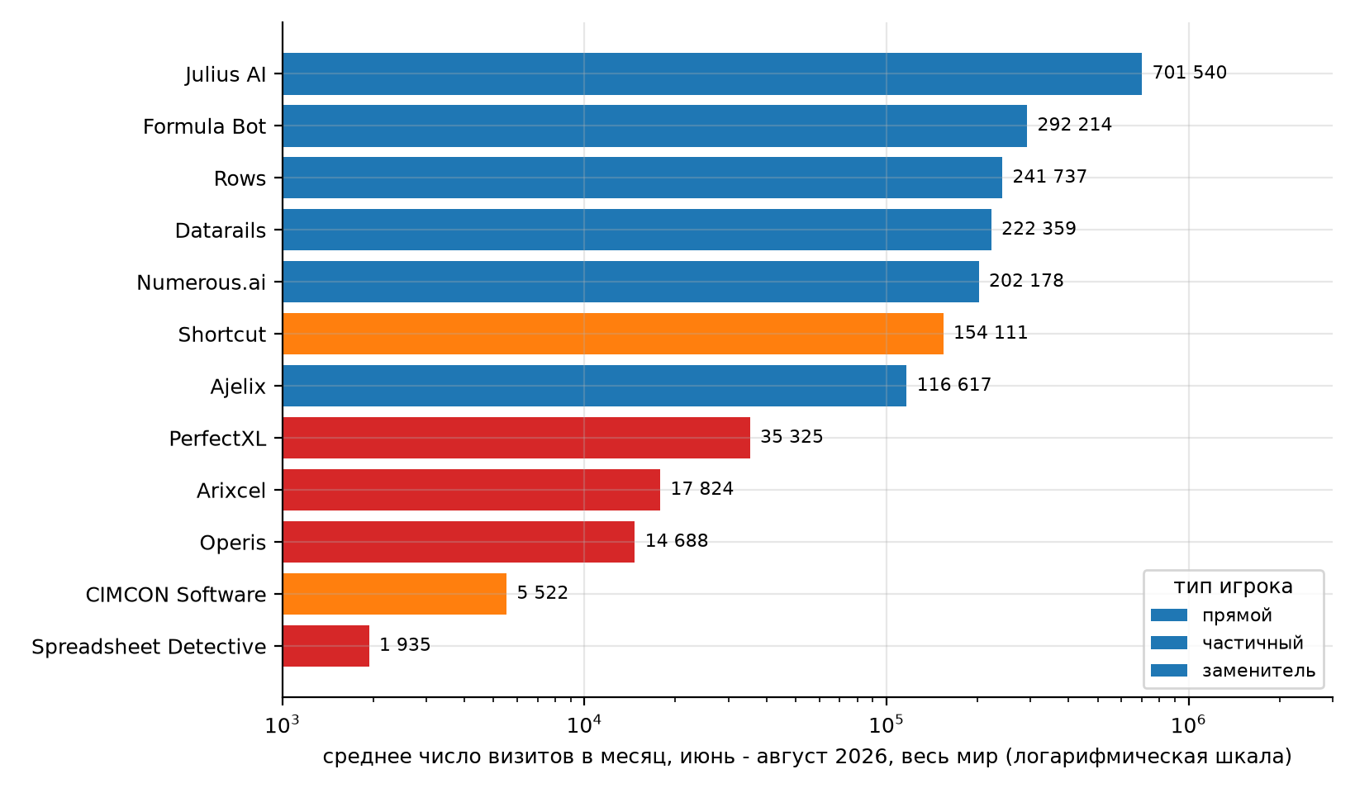
Рисунок 1 – Среднемесячные визиты сайтов, июнь - август 2026 (логарифмическая шкала)
Разброс визитов - от 2 тысяч до 700 тысяч в месяц. Специализированные инструменты проверки таблиц собирают в сумме около 75 тысяч визитов в месяц против примерно 1,9 миллиона у заменителей, что показывает, что внимание аудитории сосредоточено на AI-помощниках, а не на независимой проверке.
В таблице 3 представлено: средневзвешенная структура каналов трафика 12 сайтов.
Таблица 3 – Средневзвешенная структура каналов трафика 12 сайтов
Канал | Доля | Оценка трафика, визитов в месяц | Уровень
Direct | 42,8 % | 67 899 | высокий
Organic search | 33,6 % | 53 323 | высокий
Referral | 6,9 % | 10 940 | низкий
Social | 4,5 % | 7 189 | низкий
Paid search | 4,4 % | 6 979 | низкий
Display | 2,3 % | 3 714 | низкий
Прямые заходы (43 %) и органический поиск (34 %) дают около трех четвертей трафика, рефералы - 7 %, платная реклама и соцсети - менее 9 % вместе. Для TableMind это означает, что основной канал привлечения - поиск и прямое узнавание, а платная реклама конкурентами почти не используется.
На рисунке 2 показано: структура каналов трафика по сайтам, % визитов.
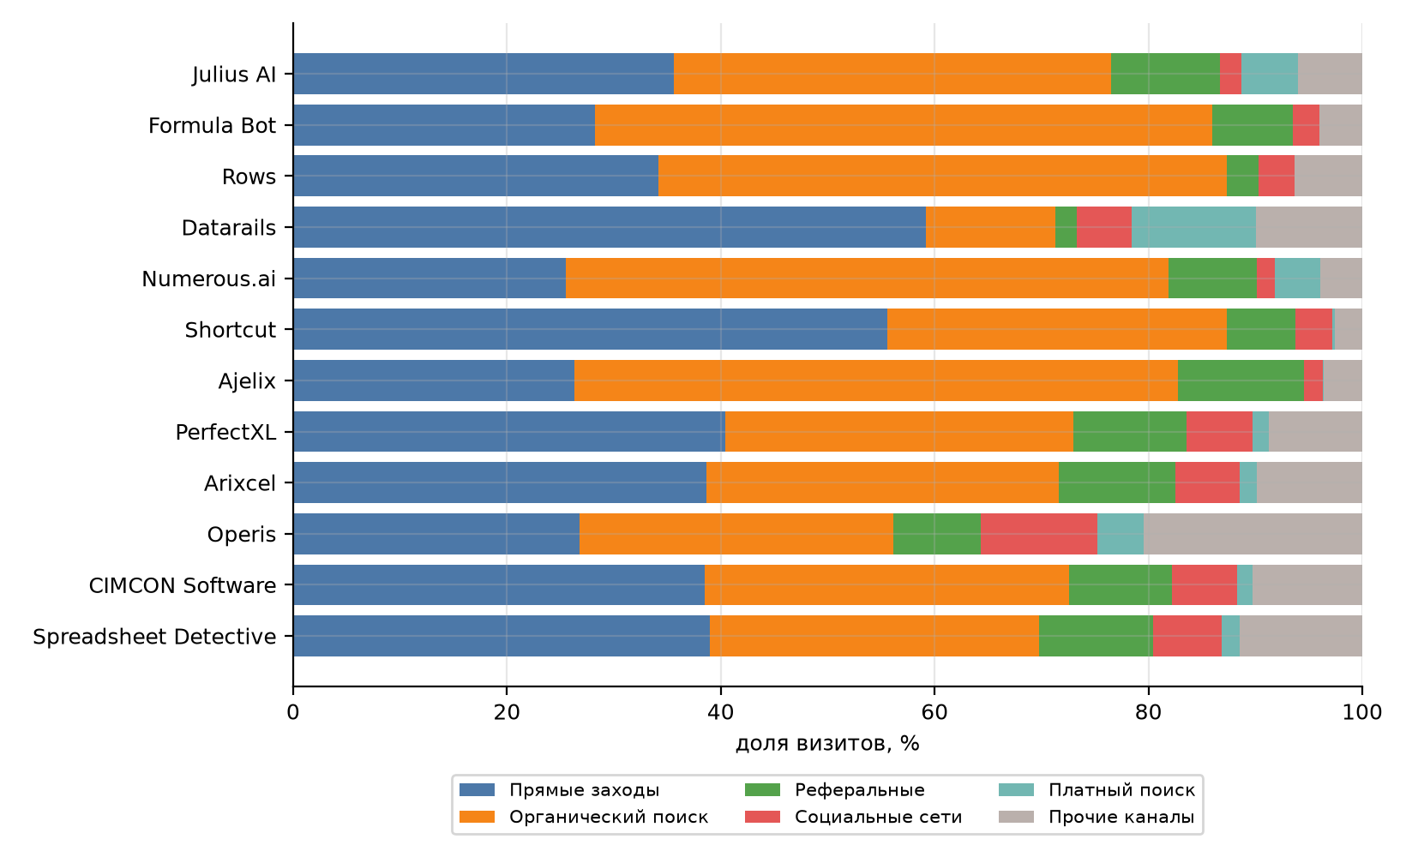
Рисунок 2 – Структура каналов трафика по сайтам, % визитов
Специализированные сайты (PerfectXL, Arixcel, CIMCON) получают заметную долю из рефералов и социальных сетей, AI-помощники живут в основном за счет поиска. Datarails выделяется долей прямых заходов, что типично для платформы с готовой клиентской базой.
Покрытие рынка найденными сайтами оценено допущением Д-13: 12 сайтов дают около 55 % трафика сегмента, поэтому оценка полного рыночного трафика равна наблюдаемому релевантному трафику, деленному на 0,55 (в сценариях 0,70 и 0,40).

2.2.3 Релевантный трафик и оценка объема по Similarweb
Методика оценки объема рынка по Similarweb требует разделять общий трафик, трафик целевых стран и релевантный трафик [2]. Для каждого сайта введены три коэффициента: доля целевой географии (нижняя оценка по топ-5 стран), доля релевантного содержания (допущение Д-15: для PerfectXL 0,80, для общих AI-инструментов 0,10-0,35) и коэффициент качества данных (0,60-0,90). Их произведение дает релевантные визиты.
В таблице 4 представлено: релевантный трафик по сайтам.
Таблица 4 – Релевантный трафик по сайтам
Сайт | Визитов в месяц | Доля целевых стран | Доля релевантного содержания | Коэффициент качества | Релевантных визитов в месяц
Datarails | 222 359 | 76 % | 15 % | 90 % | 22 922
Shortcut | 154 111 | 27 % | 35 % | 85 % | 12 168
PerfectXL | 35 325 | 44 % | 80 % | 85 % | 10 557
Numerous.ai | 202 178 | 16 % | 30 % | 85 % | 8 362
Formula Bot | 292 214 | 10 % | 30 % | 80 % | 6 768
Arixcel | 17 824 | 59 % | 80 % | 80 % | 6 697
Operis | 14 688 | 96 % | 50 % | 80 % | 5 639
Julius AI | 701 540 | 8 % | 10 % | 85 % | 4 890
Ajelix | 116 617 | 18 % | 25 % | 85 % | 4 518
Rows | 241 737 | 11 % | 15 % | 85 % | 3 363
Spreadsheet Detective | 1 935 | 89 % | 80 % | 60 % | 831
CIMCON Software | 5 522 | 48 % | 30 % | 60 % | 472
Релевантный трафик 12 сайтов - 87 230 визитов в месяц (1 046 765 в год), то есть около 4,3 % общего трафика. Больше всех дают Shortcut, PerfectXL и Datarails; именно эти сайты формируют конкурентное поле TableMind. Коэффициенты - допущения аналитика, их влияние показано в разделе 2.12.
С учетом покрытия 0,55 оценка полного релевантного трафика сегмента составляет 158 601 визитов в месяц (1 903 208 в год). Расчет через цифровую воронку в книге 6 дает годовой объем рынка по трафику: осторожный 48 345 EUR, базовый 382 736 EUR, оптимистичный 2 185 478 EUR. SOM нового бизнеса (0,5 %, 1,5 % и 4 % рынка) равен соответственно 242 EUR, 5 741 EUR и 87 419 EUR в год.
В таблице 5 представлено: география визитов 12 сайтов (по топ-5 стран каждого сайта).
Таблица 5 – География визитов 12 сайтов (по топ-5 стран каждого сайта)
Территория | Доля визитов | Оценка трафика, визитов в месяц | Приоритет
США | 16,7 % | 26 534 | средний
Великобритания | 1,7 % | 2 744 | низкий
ЕС-27 и Канада, Австралия (из топ-5 стран сайтов) | 2,5 % | 4 028 | низкий
Вне границ проекта или не раскрыто (Индия, Бразилия, остальные страны) | 79,0 % | 125 295 | высокий
Из-за ограничения топ-5 доля целевых стран занижена, но структура ясна: заметная часть визитов приходится на США, а Индия, Бразилия и другие страны вне границ проекта составляют большинство. Это подтверждает решение Р-1 о фокусе на США и англоязычных странах и указывает, что трафик конкурентов нельзя целиком относить к целевому рынку.
В таблице 6 представлено: структура поисковых намерений и релевантность.
Таблица 6 – Структура поисковых намерений и релевантность
Группа запросов | Доля | Оценка трафика, визитов в месяц | Коммерческий вес | Индекс коммерческого интереса
запросы о проверке и аудите (инструментальные и услуговые) | 10,9 % | 17 287 | 1,00 | 17 287
проблемные запросы (ошибки в формулах) | 36,6 % | 58 048 | 0,60 | 34 829
AI-запросы (Copilot, ChatGPT, нейросети для Excel) | 45,3 % | 71 846 | 0,25 | 17 962
прочие запросы выборки | 7,2 % | 11 419 | 0,10 | 1 142
Доли групп запросов взяты из структуры намерений ЛР1 (выборка топов Вордстата из 4 578 запросов), поскольку ключевые слова Similarweb не снимались. Прямой спрос (проверить и заказать аудит) - около одной десятой; большая часть - AI-запросы и проблемные запросы, где нужна дополнительная работа по переводу интереса в покупку.

2.2.4 Сценарная оценка Similarweb
Сценарная книга пересчитывает наблюдаемый релевантный трафик в рыночный с учетом охвата неучтенных конкурентов, надежности данных и недоступного спроса, а затем переводит трафик в продажи и выручку. Параметры сценариев (допущения Д-12, Д-13): охват неучтенных игроков 1,30; 1,82; 2,50, надежность данных 0,75; 0,90; 1,00, конверсия визита в регистрацию 2; 4; 7 %, конверсия регистрации в платящего 3; 5; 8 %.
В таблице 7 представлено: сценарная оценка рынка по трафику Similarweb.
Таблица 7 – Сценарная оценка рынка по трафику Similarweb
Показатель | Осторожный | Базовый | Оптимистичный
Рыночный трафик, визитов в год | 816 069 | 1 711 861 | 3 007 945
Платящих клиентов рынка в год | 490 | 3 424 | 16 844
Выручка рынка (новые платящие), EUR в год | 26 376 | 344 256 | 2 511 656
Достижимая доля нового бизнеса | 0,5 % | 1,5 % | 4,0 %
SOM, EUR в год | 132 | 5 164 | 100 466
Базовая выручка новых платящих по цифровому каналу составляет около 344 256 EUR в год, а SOM TableMind при доле 1,5 % - около 5 164 EUR. Размах от осторожного до оптимистичного сценария - почти три порядка, что типично для рынка, где основной параметр (конверсия) пока не измерен на собственном продукте.
Платформенная модель использована как канал AppSource: при комиссии магазина 3 % (допущение Д-14, условия Microsoft требуют проверки) оборот всего сегмента при покупках через магазин надстроек (по трафику конкурентов) в базовом сценарии - 898 059 EUR в год, комиссия - 26 942 EUR в год. Эти значения характеризуют канал, а не выручку нового бизнеса, поэтому в сведении итогов они не участвуют; независимая проверка по отзывам и числу предложений магазина дана в разделе 2.7.1.

2.2.5 Число потенциальных клиентов
Клиентская база строится по профессиональным сегментам и по малому бизнесу. Для США использованы данные Бюро статистики труда (BLS) за 2025 год: 443 100 финансовых аналитиков, 1 595 200 бухгалтеров и аудиторов, 1 077 100 аналитиков по управлению [6]. Для малого бизнеса использованы 6 395 635 американских фирм с наемными работниками (SBA, 2025) [7], около 1,42 миллиона британских работодателей [8] и около 34 миллионов МСП ЕС по отчету Европейской комиссии 2025/2026 [9].
Занятость за пределами США оценена масштабом по числу занятых: 0,45 для Великобритании, Канады, Австралии и Ирландии и 1,30 для ЕС-27 (допущение Д-10); проверка по Eurostat (ISCO-08, OC24) и ONS (SOC 2020) выполнена в приложении Д и допущение подтверждает. Доля МСП ЕС с наемными работниками принята 25 %.
В таблице 8 представлено: клиентские сегменты и коэффициенты сужения.
Таблица 8 – Клиентские сегменты и коэффициенты сужения
Сегмент | Всего клиентов | В границах рынка | С потребностью | Готовы покупать онлайн | Платежеспособны
Финансовые аналитики и FP&A | 1 218 525 | 70 % | 30 % | 60 % | 35 %
Бухгалтеры и аудиторы | 4 386 800 | 35 % | 20 % | 60 % | 30 %
Консультанты по управлению | 2 962 025 | 40 % | 30 % | 70 % | 40 %
МСП с финансовой функцией | 17 415 635 | 3 % | 30 % | 60 % | 30 %
Сегменты и доли сужения заданы по цепочке методики: границы, потребность, цифровая готовность, платежеспособность. Коэффициенты - допущения Д-10, опирающиеся на ПЗ1 (ошибки в 86-94 % таблиц) и на результаты ЛР1; численность профессий США взята у BLS, для остальных территорий оценена масштабом по занятости.
В таблице 9 представлено: адресуемые клиенты, SAM и SOM по сегментам.
Таблица 9 – Адресуемые клиенты, SAM и SOM по сегментам
Сегмент | Адресуемые клиенты | Чек, EUR в год | SAM, EUR | Доля SOM | SOM, EUR
Финансовые аналитики и FP&A | 53 737 | 120 | 6 448 434 | 0,15 % | 9 673
Бухгалтеры и аудиторы | 55 274 | 70 | 3 869 158 | 0,10 % | 3 869
Консультанты по управлению | 99 524 | 180 | 17 914 327 | 0,15 % | 26 871
МСП с финансовой функцией | 28 213 | 240 | 6 771 199 | 0,05 % | 3 386
Всего в границах проекта 4 095 627 потенциальных клиентов, из них адресуемых 236 748, то есть 5,8 %. SAM равен 35 003 118 EUR, наибольший вклад дают консультанты (17 914 327 EUR) из-за высокого чека; SOM по сегментам - 43 799 EUR в год.
В таблице 10 представлено: TAM, SAM и SOM по сценариям.
Таблица 10 – TAM, SAM и SOM по сценариям
Сценарий | TAM, EUR | SAM, EUR | SOM, EUR
Осторожный | 3 306 378 176 | 10 080 898 | 5 040
Базовый | 5 166 215 900 | 35 003 118 | 45 504
Оптимистичный | 6 535 263 114 | 73 325 932 | 219 978
TAM - теоретический потолок до сужения (5 166 215 900 EUR в базовом сценарии): он одного порядка с оценкой ПЗ1 для всего табличного ПО в Северной Америке и Европе (около 6,5 млрд EUR в год) и составляет примерно 79 % от нее, хотя определен иначе: число специалистов и малых компаний, умноженное на годовой чек, без учета потребности; поэтому TAM служит только верхней границей. SAM в диапазоне 10 080 898 EUR - 73 325 932 EUR; SOM в базовом сценарии - 45 504 EUR. Доля SOM в SAM - 0,13 %.
Сопоставление с цифровым ориентиром: оценочная годовая выручка 12 сайтов по их трафику и воронке TableMind составляет 210 452 EUR, SOM базового сценария равен 22 % этой величины. Это означает, что при заданных допущениях TableMind должен занять сопоставимую с одним небольшим игроком долю цифрового пула, а не доминирующую.

2.2.6 Методики «сверху вниз» и «снизу вверх»
Методика «сверху вниз» начинается с общего ориентира и последовательно сужается. Общий ориентир - 25,98 миллиона потенциальных пользователей (специалисты трех профессиональных сегментов и по одному лицу, принимающему решения, в каждом МСП с наемными работниками), с коэффициентом неопределенности статистической базы 0,85; 1,00; 1,15. Далее применены доля пользователей, для которых ошибка в таблице критична (7; 10; 13 %), цифровая доступность (55; 65; 75 %) и доля с потребностью (20; 30; 40 %). Методика «снизу вверх» использует те же сегменты, что и книга 1, но в другой упаковке: потенциальные клиенты в границах и с платежеспособностью умножаются на потребность, цифровую доступность и чек.
В таблице 11 представлено: сверху вниз и снизу вверх.
Таблица 11 – Сверху вниз и снизу вверх
Показатель | Осторожный | Базовый | Оптимистичный
Сверху вниз: расчетное число клиентов | 170 059 | 506 668 | 1 165 337
Сверху вниз: объем рынка, EUR в год | 17 104 497 | 50 960 688 | 117 209 584
Снизу вверх: объем рынка, EUR в год | 21 001 883 | 35 003 138 | 49 004 394
Similarweb и воронка, EUR в год | 81 213 | 335 702 | 967 788
Оценки сверху вниз (50 960 688 EUR) и снизу вверх (35 003 138 EUR) в базовом сценарии отличаются в 1,5 раза, что в пределах допустимого: по правилу согласования расхождение более чем в два-три раза требовало бы проверки коэффициентов. Оценка через трафик Similarweb на два порядка меньше, потому что измеряет не потенциал, а уже реализованный цифровой пул конкурентов; это обсуждается в разделе 2.10.

2.2.7 Цифровая воронка по тарифам и канал AppSource
Воронка TableMind построена по пути пользователя: визит на сайт, регистрация в тарифе Free, первый аудит, затем переход в платящие тарифы: разовый аудит 9 EUR, Pro 19 EUR в месяц, Team 29 EUR за место (со следующего релиза). Исходный трафик - полный релевантный трафик сегмента из раздела 2.3 (в книге воронки 158 521 визит в месяц, в книге объема 158 601: различие 0,05 % вызвано разным округлением долей при вводе); достижимая доля трафика для нового сайта принята 0,5 %, 1,5 % и 4 % (допущение Д-12) с учетом того, что канал строится с нуля.
В таблице 12 представлено: платящие и выручка по тарифам, базовый сценарий, в месяц.
Таблица 12 – Платящие и выручка по тарифам, базовый сценарий, в месяц
Тариф | Доля | Платящих в месяц | Платежей в год | Выручка первого года на платящего, EUR | Выручка в месяц, EUR
Разовый аудит (9 EUR) | 45 % | 2,14 | 1,5 | 13,5 | 28,9
Pro (19 EUR) | 45 % | 2,14 | 8,0 | 152,0 | 325,3
Team (место) (29 EUR) | 10 % | 0,48 | 9,0 | 261,0 | 124,1
Итого | 100 % | 4,76 | 5,17 | 100,58 | 478,3
В базовом сценарии воронка дает 4,8 платящих в месяц при 95 регистрациях в месяц; средняя выручка первого года на платящего - 100,6 EUR (осторожный 53,9 EUR, оптимистичный 149,2 EUR). Структура платящих и число платежей - допущение Д-09: доля Pro и Team задает основную выручку, разовые аудиты дают мало.
В таблице 13 представлено: цифровая воронка TableMind по сценариям, в месяц.
Таблица 13 – Цифровая воронка TableMind по сценариям, в месяц
Этап | Осторожный | Базовый | Оптимистичный
Полный релевантный трафик сегмента, визитов | 158 521 | 158 521 | 158 521
Достижимая доля трафика | 0,5 % | 1,5 % | 4,0 %
Визитов на сайт TableMind | 793 | 2 378 | 6 341
Регистраций Free | 15,9 | 95,1 | 443,9
Новых платящих | 0,48 | 4,76 | 35,51
Годовая выручка новых платящих (по шаблону, EUR) | 99 | 1 109 | 8 646
Годовая выручка с платежами в течение года (LTV-лист, EUR) | 307 | 5 738 | 63 546
Воронка показывает, что рост ограничен верхней частью: даже при 2 378 визитах в месяц в базовом сценарии платящих менее пяти в месяц. Лист шаблона, где выручка равна продажам на единичный чек, занижает результат, поэтому для сопоставления использован лист повторных платежей: 5 738 EUR в год против 1 109 EUR по простой формуле.
Канал AppSource оценен листом платформенной модели: при 2, 8 и 20 оплатах в месяц и комиссии магазина 3 % (допущение Д-14, условия Microsoft подтверждены, приложение Д; по ПЗ1 оплата идет через Stripe, поэтому 3 % - верхняя оценка) оборот через магазин равен 12 EUR, 56 EUR и 146 EUR в год, комиссия - 56 EUR в базовом сценарии. Канал дешевый по комиссии, но не заменяет основной трафик: его вклад зависит от видимости надстройки в магазине, которой пока нет.

2.2.7.1 Оценка сегмента через маркетплейс Microsoft AppSource
Методика оценки через маркетплейсы и платформы [2] применяется к магазину надстроек Office (решение Р-4). Единица наблюдения - карточка надстройки; показатели собраны в разделе Microsoft 365 Apps [22] 03.10.2026 без регистрации (снимок: Материалы_собранные/appsource_снимок_2026-10-03.md). Полный каталог по запросу «excel» содержит 2 184 предложения, но прямое поле TableMind описывают узкие запросы: проверка формул, аудит и ошибки таблиц.
В таблице 14 представлено: число предложений в Microsoft AppSource по запросам, 03.10.2026.
Таблица 14 – Число предложений в Microsoft AppSource по запросам, 03.10.2026
Запрос | Предложений | Что показывает
excel | 2 184 | весь каталог надстроек, где встречается слово
excel AI | 457 | AI-помощники Excel (заменители)
excel formula | 160 | формулы и вспомогательные инструменты
excel audit | 138 | аудит: DataSnipper, Blast Audit, Moby Audit и др., в основном аудит документов
financial model | 87 | финансовое моделирование
spreadsheet audit | 37 | узкое поле: аудит таблиц
spreadsheet error | 25 | узкое поле: поиск и исправление ошибок
formula checker | 1 | прямая проверка формул (Provenance)
Масштаб поля резко сужается: из 2 184 предложений каталога около 25-37 относятся к проверке таблиц, а прямой проверкой формул занимается одна надстройка. Это подтверждает вывод ЛР5 об отсутствии прямых конкурентов в магазине, но показывает и малую плотность спроса: площадка пока не воспринимается как место покупки инструментов контроля моделей.
Для расчета использована модель через отзывы: по запросу «spreadsheet error» загружены 15 из 25 карточек, у 13 есть оценки (127 оценок, среднее 9,8, медиана 7), платных предложений 60 %. На все 25 карточек приходится около 212 оценок. Число установок оценивается делением на коэффициент отзывов 10, 5 и 2 % (значения методики), годовой поток получается делением на средний возраст предложений 3 года, платящие - умножением на долю платных карточек и конверсию установки в оплату 5, 10 и 15 %; выручка на платящего взята из воронки ЛР2-3 (допущение Д-34).
В таблице 15 представлено: оценка сегмента проверки таблиц в AppSource по отзывам.
Таблица 15 – Оценка сегмента проверки таблиц в AppSource по отзывам
Показатель | Осторожный | Базовый | Оптимистичный
Установок за все время, оценка | 2 117 | 4 233 | 10 583
Установок в год | 706 | 1 411 | 3 528
Платящих в год на весь сегмент | 21 | 85 | 317
Выручка сегмента за год, EUR | 1 141 | 8 516 | 47 371
Допущение канала TableMind (Д-14), оплат в год | 24 | 96 | 240
Канал TableMind к платящим всего сегмента | 1,13 | 1,13 | 0,76
Весь существующий сегмент проверки таблиц в AppSource дает в базовом сценарии около 85 платящих и 8 516 EUR выручки в год. Допущение канала TableMind в 8 оплат в месяц (96 в год) равно или превышает платящих всего сегмента, поэтому для первого года реалистичнее осторожное значение 2 оплаты в месяц; базовое и оптимистичное значения достижимы только после появления самостоятельного спроса на категорию.
Проверка надежности по методике: расчет по трафику дает оборот сегмента 898 059 EUR в год (раздел 2.4), расчет по отзывам - 8 516 EUR; различие в два порядка объясняется тем, что трафиковая модель считает покупки на сайтах всех конкурентов, а отзывы отражают только покупки через магазин. Вывод: AppSource - вспомогательный канал доверия и обнаружения (надстройка внутри Excel), но не основной источник выручки; результат не входит в сведение TAM, SAM и SOM, как и прежняя платформенная оценка.

2.2.8 Поисковый спрос: контрольный русскоязычный сегмент
Поисковая методика требует единых данных Google Trends и Яндекс Вордстат за 12 месяцев. Вордстат охватывает Россию и Беларусь, поэтому методика применена к контрольному русскоязычному сегменту, а не к основной территории. Для основной территории абсолютные частотности недоступны (Google Trends дает только индекс), и ее поисковый канал оценен по органическому трафику сайтов конкурентов из Similarweb.
В таблице 16 представлено: семантическое ядро расчета и показатели спроса.
Таблица 16 – Семантическое ядро расчета и показатели спроса
Запрос | Вордстат, РФ+РБ, среднее за мес. | Индекс Google Trends (аналог) | Взвешенный спрос
проверка формул excel | 322 | 13,2 | 225,4
проверить excel на ошибки | 50 | 13,2 | 35,0
аудит excel | 52 | 47,6 | 46,8
проверка финансовой модели | 140 | 29,0 | 113,4
аудит финансовой модели | 36 | 29,0 | 29,2
ошибки в формулах excel | 1 678 | 32,0 | 469,8
ошибки в excel | 5 815 | 32,0 | 1 221,1
excel copilot | 372 | 13,2 | 46,5
нейросеть для excel | 820 | 13,2 | 102,5
chatgpt excel | 375 | 13,2 | 46,9
Крупнейшие запросы - проблемные («ошибки в excel» и «ошибки в формулах excel»), а запросы об аудите и проверке модели исчисляются десятками в месяц. Взвешенный спрос (частотность x вес релевантности x коммерческая близость) в среднем 1 067 запросов в месяц.
Воронка контрольного сегмента с теми же конверсиями, что и в основной, дает базовую выручку 17,2 EUR в месяц и 206 EUR в год (диапазон 17 EUR - 1 283 EUR). Русскоязычный поисковый канал при ценах в EUR и в текущих условиях оплаты не может быть источником выручки проекта, что подтверждает решение Р-1 о выборе основной территории. Для основной территории поисковый канал по данным Similarweb (органический поиск, релевантная часть) дает порядка 29 317 релевантных визитов в месяц, из них SOM в базовом сценарии - около 1 930 EUR в год (оценка по доле достижимого трафика 1,5 %).

2.2.9 Проверка платежеспособности
Платежеспособность проверена по трем признакам: цена TableMind относительно рыночного коридора, соотношение доступного бюджета сегмента и цены, окупаемость покупки для клиента. Цены конкурентов взяты со страниц цен на 03.10.2026 и переведены в EUR по кросс-курсу 1,1267 [10]-[14].
В таблице 17 представлено: ценовой коридор, EUR.
Таблица 17 – Ценовой коридор, EUR
Предложение | Минимум | Медиана | Максимум | Цена TableMind | Индекс к медиане
Разовая проверка файла | 7,10 | 8,88 | 19,17 | 9 | 1,01
Подписка Pro (в месяц) | 7,10 | 19,17 | 88,76 | 19 | 0,99
Team (за место в месяц) | 7,10 | 22,37 | 88,76 | 29 | 1,30
Специализированный аудит (класс PerfectXL) | 69,00 | 69,00 | 69,00 | 19 | 0,28
Pro по 19 EUR стоит почти ровно на медиане персональных подписок (индекс 0,99), Team по 29 EUR на 30 % выше медианы, но втрое дешевле командного места Shortcut. Специализированные аналоги класса PerfectXL (от 69 EUR в месяц) в 3,6 раза дороже Pro: это ценовая ниша TableMind. Цены Arixcel (2,75 GBP за пользователя в месяц) и Operis (пакет OAK 311,66 GBP в год) взяты со страниц производителей (приложение Д) и подтверждают, что специализированные аналоги стоят от нескольких до десятков EUR в месяц; в ценовой коридор таблицы они не включены, так как лицензируются многопользовательскими пакетами на 12-36 месяцев.
В таблице 18 представлено: индекс платежеспособности сегментов.
Таблица 18 – Индекс платежеспособности сегментов
Сегмент | Бюджет, EUR в месяц | Цена, EUR в месяц | Индекс | Статус
Финансовые аналитики и FP&A | 45 | 19 | 2,37 | высокая
Бухгалтеры и аудиторы | 25 | 19 | 1,32 | достаточная
Консультанты по управлению | 80 | 19 | 4,21 | высокая
МСП с финансовой функцией | 90 | 58 | 1,55 | высокая
Во всех сегментах бюджет выше цены предложения, средний индекс 2,36; наименее запас у бухгалтеров и аудиторов (индекс 1,32), у консультантов запас самый большой. Бюджеты сегментов - допущения; значения получены расчетной моделью по параметрам сегментов.
В таблице 19 представлено: окупаемость покупки для клиента.
Таблица 19 – Окупаемость покупки для клиента
Сегмент | Экономия, EUR в месяц | Окупаемость, мес. | ROI за год | Вывод
Финансовые аналитики и FP&A | 297 | 0,06 | 14,6 | экономически оправдано
Бухгалтеры и аудиторы | 180 | 0,11 | 8,5 | экономически оправдано
Консультанты по управлению | 382 | 0,05 | 19,1 | экономически оправдано
МСП с финансовой функцией | 162 | 0,36 | 1,8 | экономически оправдано
Покупка окупается за время менее месяца во всех сегментах; средний ROI за год - 11,0. Эффект рассчитан по экономии времени проверки (допущение Д-11: 20 % рабочего времени на проверку и поиск ошибок, из них 45 % экономится) и не включает стоимость пропущенной ошибки, которая выше.
Платежеспособный объем рынка по книге 3 равен 35 003 121 EUR в год при 236 748 платежеспособных клиентах; в сценариях SOM - 6 301 EUR, 45 504 EUR и 191 285 EUR. Вывод: интерес аудитории превращается в платежеспособный спрос при цене 9-29 EUR; слабое место - не цена, а готовность вводить платеж без пробного использования и канал привлечения.

2.2.10 Сведение методов и итоговый диапазон
Методики дают две принципиально разные группы оценок. Первая - потенциальные оценки (потенциальные клиенты, сверху вниз, снизу вверх, платежеспособность): они измеряют, сколько денег может быть в сегменте при заданных долях потребности и платежеспособности. Вторая - трафиковые оценки (Similarweb, воронка, поиск): они измеряют цифровой пул, который реально конвертируется в платежи по текущим конверсиям. Правила согласования [2] требуют сравнивать их с пониманием этой разницы.
В таблице 20 представлено: сводная матрица оценок, EUR в год.
Таблица 20 – Сводная матрица оценок, EUR в год
Метод | Осторожный | Базовый | Оптимистичный
Потенциальные клиенты (книга 1) | 10 080 898 | 35 003 118 | 73 325 932
Сверху вниз (книга 2) | 17 104 497 | 50 960 688 | 117 209 584
Снизу вверх (книга 2) | 21 001 883 | 35 003 138 | 49 004 394
Платежеспособность (книга 3) | 12 601 124 | 35 003 121 | 63 761 685
Медиана четырех методов (SAM) | 14 852 811 | 35 003 130 | 68 543 809
Сценарная оценка Similarweb (книга 5): рынок | 26 376 | 344 256 | 2 511 656
Объем по Similarweb (книга 6): рынок | 48 345 | 382 736 | 2 185 478
Цифровая воронка (книга 4): оборот новых платящих за год | 99 | 1 109 | 8 646
Поиск РФ+РБ (книга 7): выручка | 17 | 206 | 1 283
Четыре потенциальные оценки согласуются: базовый SAM от 35 003 118 EUR до 50 960 688 EUR, медиана 35 003 130 EUR. Они не независимы (книги 1, 3 и снизу вверх используют одни и те же сегменты), поэтому реальное число независимых оценок - два: клиентская и «сверху вниз». Трафиковые оценки меньше на два порядка: рыночный пул по Similarweb в базовом сценарии - от 344 256 EUR до 382 736 EUR в год.
На рисунке 3 показано: диапазоны оценок по методам, EUR в год (логарифмическая шкала).
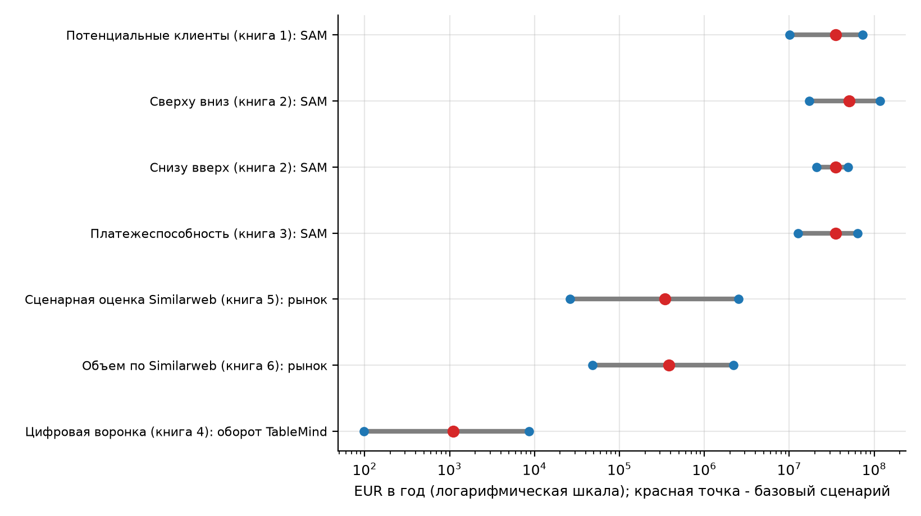
Рисунок 3 – Диапазоны оценок по методам, EUR в год (логарифмическая шкала)
Рисунок показывает два кластера: потенциальные оценки в десятках миллионов EUR и трафиковые оценки в сотнях тысяч EUR и ниже. Расхождение объяснимо и не является ошибкой расчета: трафик измеряет реализованный сегодня платный пул малой доли профессионалов, а клиентская база - потенциал при формировании привычки платить за проверку.
Правила согласования применены так (инструкция [2], раздел 11).
В таблице 21 представлено: применение правил согласования.
Таблица 21 – Применение правил согласования
Правило | Что наблюдается | Решение
1. Сверху вниз много больше снизу вверх | Расхождение в 1,5 раза в базовом сценарии | Коэффициенты проверены, расхождение допустимо; для SAM принята медиана
2. Поисковый спрос высокий, платежеспособность низкая | Платежеспособность высокая (индекс 2,4), поисковый спрос на услугу малый | Идею не меняем; коммерческие запросы - узкое место канала
3. Трафик конкурентов высокий, поисковый спрос низкий | Трафик AI-помощников большой, спрос на аудит малый | Аудитория приходит за генерацией формул, не за проверкой; конкурентное поле заменителей широкое
4. Воронка дает малый объем при большом рынке | Воронка: 4,8 платящих в месяц при SAM 35 003 130 EUR | Проблема в канале и конверсии, а не в емкости; нужны партнеры и AppSource
5. Сценарии сильно различаются | Разброс трафиковых оценок - три порядка | Нужны измеренные конверсии MVP; до этого результат дается диапазоном
6. Итог - диапазон | Диапазон SAM и SOM с ограничениями | Итог ниже оформлен диапазоном
Главный вывод согласования: рынок по потенциалу достаточен, но достижимая выручка определяется каналом привлечения, а не емкостью сегмента. Поэтому в итоговый диапазон SAM включены потенциальные оценки, а SOM определяется отдельно по каналу.
На рисунке 4 показано: TAM, SAM и SOM, базовый сценарий (логарифмическая шкала).
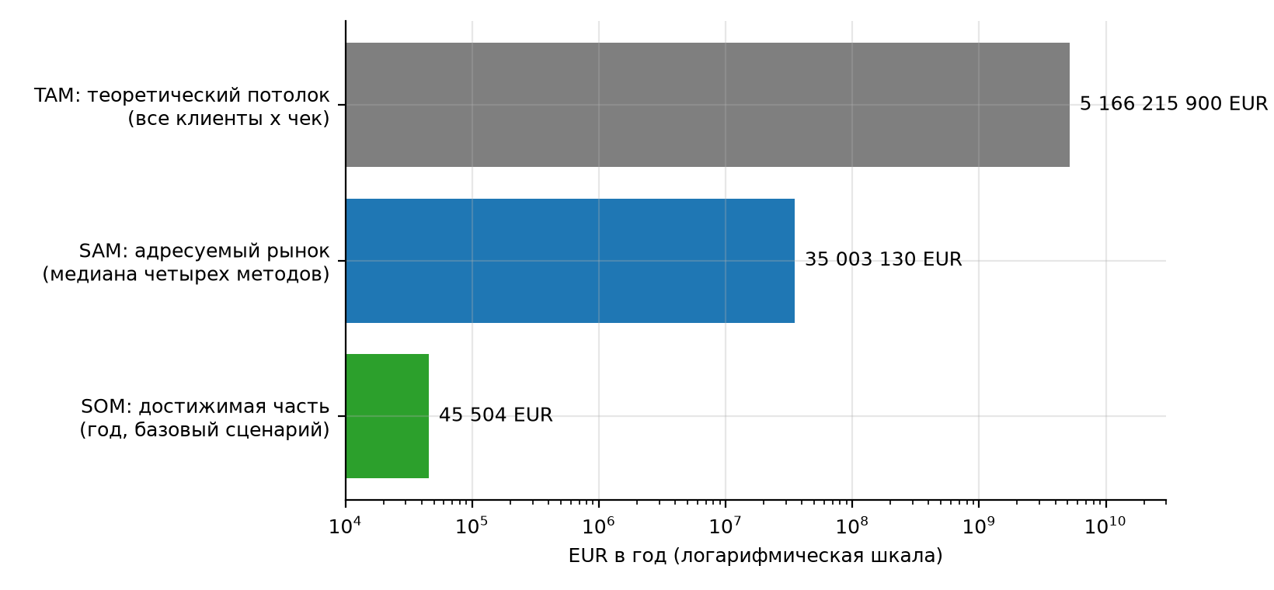
Рисунок 4 – TAM, SAM и SOM, базовый сценарий (логарифмическая шкала)
Разрыв между TAM (5 166 215 900 EUR) и SAM (35 003 130 EUR) - около двух порядков; он показывает, что большинство специалистов не работает со сложными моделями или не готово платить. Для сравнения, оценка ПЗ1 по табличному ПО в Северной Америке и Европе составляет около 6 508 387 478 EUR в год при совсем другом определении рынка.
Итоговая формулировка (шаблон инструкции [2], раздел 12). Рынок определен как онлайн-сервисы независимой проверки Excel-моделей для финансовых аналитиков, бухгалтеров, консультантов и МСП англоязычных стран и ЕС. Поисковый интерес подтвержден частично (ЛР1), конкурентное поле по Similarweb состоит из малых специализированных сайтов (около 75 тысяч визитов в месяц у PerfectXL, Operis, Arixcel, Spreadsheet Detective и CIMCON) и больших AI-помощников. Доступный рынок (SAM) оценен диапазоном 14 852 811 EUR - 68 543 809 EUR в год, базовая оценка 35 003 130 EUR; достижимая часть (SOM) в первый год - 7 426 EUR - 205 631 EUR по клиентской оценке и 132 EUR - 100 466 EUR по трафику, базовое значение по трафику 5 164 EUR. Платежеспособность сегментов достаточная, цена 9-29 EUR находится в рыночном коридоре. Результат требует проверки конверсий на MVP и подтверждения платежеспособности реальными продажами.

2.2.11 Сопоставление с целями и бюджетом проекта
Цели проекта - не менее 300 регистраций и 50 платящих пользователей к 30.09.2027 при бюджете 517 000 BYN, то есть 152 688 EUR по курсу НБРБ [3], [4]. Сроки ПЗ1: MVP веб-аудита 31.03.2027, открытая бета с оплатой 01.06.2027. Поэтому регистрации считаются за 6 месяцев после MVP, а платящие - за 4 месяца платной беты.
В таблице 22 представлено: ожидаемые регистрации и платящие против целей проекта.
Таблица 22 – Ожидаемые регистрации и платящие против целей проекта
Показатель | Цель | Осторожный | Базовый | Оптимистичный
Регистраций в месяц | - | 15,9 | 95,1 | 443,9
Регистраций за 6 месяцев после MVP | 300 | 95 | 571 | 2 663
Платящих в месяц | - | 0,48 | 4,76 | 35,51
Платящих за 4 месяца платной беты | 50 | 1,9 | 19,0 | 142,0
Платящих за 12 месяцев работы канала | - | 5,7 | 57,1 | 426,1
Платящих по SOM (Similarweb, сценарная книга) | - | 2,4 | 51,4 | 673,8
Цель по регистрациям (300) достигается в базовом и оптимистичном сценариях (571 и 2 663) и не достигается в осторожном (95). Цель по платящим (50) в базовом сценарии при четырех месяцах платной беты не достигается: 19,0 платящих. За 12 месяцев работы канала базовый сценарий дает 57 платящих, что близко к цели, и SOM по книге 5 (51 платящих) тоже ее подтверждает на годовом горизонте.
На рисунке 5 показано: накопление регистраций и платящих по сценариям против целей (оптимистичная линия правой части выходит за шкалу).
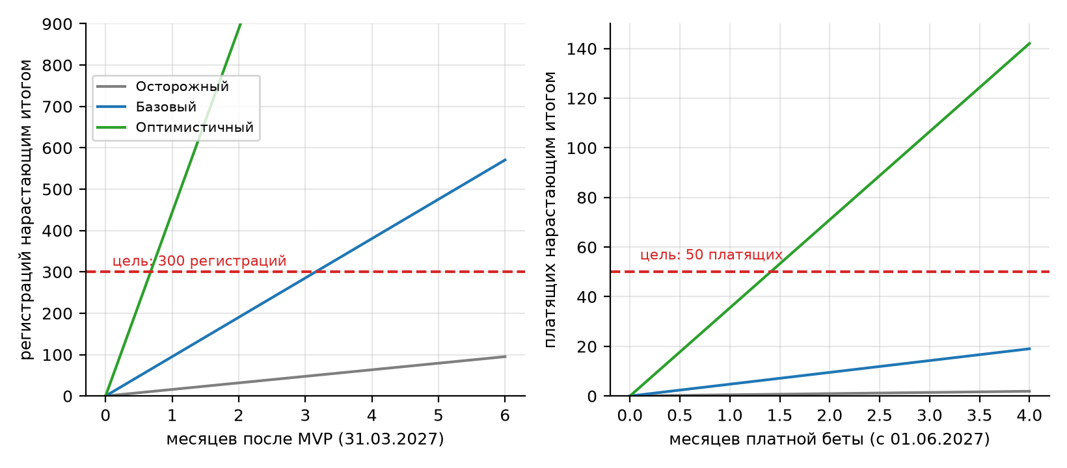
Рисунок 5 – Накопление регистраций и платящих по сценариям против целей (оптимистичная линия правой части выходит за шкалу)
Рисунок наглядно показывает, что цель по регистрациям достигается уже в базовом сценарии к третьему-четвертому месяцу после MVP, а цель по платящим - только в оптимистичном. Чтобы получить 50 платящих за 4 месяца в базовых конверсиях, достижимая доля трафика должна быть около 3,9 % вместо 1,5 %; либо конверсия регистрации в платящего должна быть около 13 % вместо 5 %.
Выручка при 50 платящих составляет около 5 029 EUR в год, то есть 3,3 % бюджета проекта (152 688 EUR); SOM базового сценария по клиентской оценке (45 504 EUR) покрывает 30 % бюджета. Это означает, что первый год проекта не окупается, а его экономика зависит от роста после 30.09.2027. Рекомендации: добавить каналы вне наблюдаемого трафика (AppSource, партнеры из бухгалтерских и консалтинговых фирм, Product Hunt), заложить измерение конверсий уже на MVP и пересмотреть срок или формулировку цели по платящим в реестре рисков.

2.2.12 Чувствительность и проверка расчетов
Чувствительность измерена на показателе «платящие за 4 месяца платной беты» в базовом сценарии воронки: каждый параметр по очереди переводится в осторожное и оптимистичное значение при остальных базовых.
На рисунке 6 показано: чувствительность числа платящих за 4 месяца к параметрам воронки.
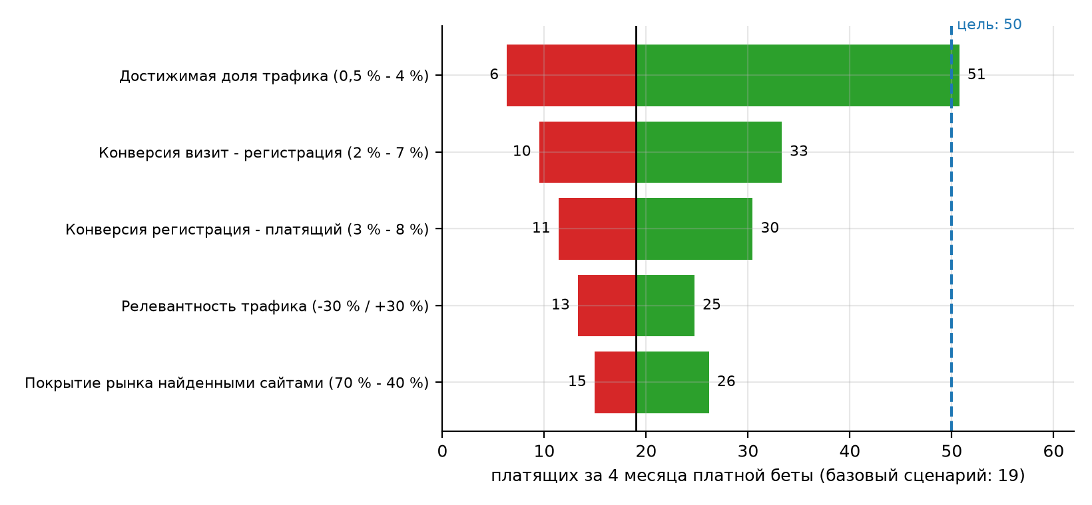
Рисунок 6 – Чувствительность числа платящих за 4 месяца к параметрам воронки
Наибольшее влияние оказывает достижимая доля трафика (от 6 до 51 платящих), затем две конверсии. Цель в 50 платящих достигается только при оптимистичной доле трафика (около 51), конверсии по отдельности ее не обеспечивают. Покрытие и релевантность трафика сдвигают результат слабее.
Независимый пересчет выполнен отдельным скриптом на Python без использования Excel: пересчитаны TAM, SAM, SOM, сценарии, сверху вниз и снизу вверх, воронки Similarweb, платежеспособность, цифровая воронка, поисковая воронка. Из 52 контрольных величин расхождений выше допуска нет (52 из 52). Допуск фиксировался до расчета: относительная погрешность 1e-6 для прямых формул и 5e-3 там, где в Excel вводились округленные значения (чек до двух знаков), а также для листов с цепочкой округленных промежуточных величин. Ошибок формул (#ЗНАЧ!, #ДЕЛ/0!, #ССЫЛКА!) в итоговых книгах нет.

2.2.13 Ограничения оценки
Ограничения влияют на интерпретацию так: оценки Similarweb приблизительны, а для малых сайтов (Spreadsheet Detective, CIMCON) особенно; география взята по топ-5 стран, поэтому доля целевых стран занижена; коэффициенты релевантности, конверсий и платежеспособности - допущения без измерений на собственном продукте; численность профессий за пределами США оценена масштабом по занятости США и сверена с Eurostat и ONS в приложении Д; поисковая методика применена к русскоязычному сегменту. Все эти допущения перечислены в приложении А, а недостающие данные - в приложении Б.

2.3 Ответы на контрольные вопросы
Ответы даны по контрольным вопросам методики оценки объема рынка по данным Similarweb [2] (раздел «Контроль качества оценки») и по контрольному списку инструкции [2] (раздел 13).
- Совпадает ли список конкурентов с ранее зафиксированными границами рынка? Да. Прямые игроки (PerfectXL, Operis, Arixcel) и заменители (AI-помощники, FP&A-платформа) соответствуют границам ЛР1; тип игрока указан в таблице 2.
- Не включены ли в расчет сайты, которые обслуживают другую клиентскую задачу? Частично. Julius AI и Rows решают общую аналитику; их вклад ограничен долей релевантного содержания 10-15 %.
- Одинаковы ли период, страна, устройство и тип трафика для всех конкурентов? Да. Период 06-08.2026, весь мир, весь трафик, один снимок 03.10.2026.
- Разделены ли общий трафик, трафик целевой страны и трафик релевантных каналов? Да, но география по топ-5 стран (нижняя оценка); три доли показаны в таблице 4.
- Не подменяется ли доля трафика долей выручки без дополнительных допущений? Нет. Переход от трафика к выручке выполнен через конверсии и чек с допущениями Д-09 и Д-12.
- Проверены ли выбросы, сезонность и разовые всплески? Выбросы Вордстата обработаны правилом ЛР1; у Similarweb использован трехмесячный период, сезонность вынесена в ЛР1.
- Отделены ли информационные поисковые запросы от коммерческих? Да. Структура намерений дана в таблице 6, коммерческий коэффициент 0,109 взят из ЛР1.
- Есть ли три сценария расчета, а не одно точное число? Да. Во всех книгах осторожный, базовый и оптимистичный сценарии.
- Сопоставлены ли выводы Similarweb с Google Trends, Яндекс Вордстат, статистикой, ценами конкурентов и рекламными кабинетами? Частично. Сопоставлены с ЛР1, статистикой BLS, SBA, Европейской комиссии и ценами конкурентов; рекламных кабинетов нет.
- Указаны ли ограничения Similarweb и уровень надежности данных по небольшим сайтам? Да. Раздел 2.13 и коэффициент качества 0,60 для малых сайтов.
Контрольный список инструкции [2] выполнен: границы зафиксированы (ЛР1); ядро и данные Google Trends и Вордстата получены (ЛР1, книга 7); тренд, сезонность и циклы оценены (ЛР1); список конкурентов собран; данные Similarweb сняты; расчет выполнен семью методиками в семи книгах (потенциальные клиенты, сверху вниз и снизу вверх, платежеспособность, цифровая воронка, сценарная оценка и объем по Similarweb, поисковый спрос); построена цифровая воронка; сделаны три сценария; проверена платежеспособность; итог оформлен диапазоном с ограничениями.

Выводы
В ходе работы рынок онлайн-проверки Excel-моделей оценен семью методами. Доступный рынок (SAM) в границах проекта - 14 852 811 EUR - 68 543 809 EUR в год, базовая оценка 35 003 130 EUR; адресуемая клиентская база - около 236 748 человек и компаний. Теоретический потолок (TAM) - около 5,2 млрд EUR и служит только верхней границей.
Достижимая выручка нового бизнеса (SOM) в первый год - от 132 EUR до 100 466 EUR по каналу, с базовым значением 5 164 EUR; клиентская оценка выше (45 504 EUR), так как не ограничена каналом. Цифровое поле состоит из малых специализированных сайтов (около 75 тысяч визитов в месяц) и крупных AI-помощников (около 1,9 миллиона). Проверка по маркетплейсу Microsoft AppSource (25 предложений в поле проверки таблиц из 2 184 надстроек Excel) показала, что магазин пока дает лишь малую часть спроса и служит каналом доверия, а не основным источником выручки. Цена тарифов находится в рыночном коридоре, платежеспособность сегментов достаточная (средний индекс 2,4).
Цель проекта по регистрациям (300) достижима в базовом сценарии (571 за 6 месяцев). Цель по платящим (50) за 4 месяца платной беты в базовом сценарии не достигается (19) и требует либо оптимистичной доли трафика (около 3,9 %), либо дополнительных каналов, либо более длинного горизонта; на 12 месяцев канал дает около 57 платящих. Рекомендуется перейти к ЛР4 и ЛР5 и использовать снимок Similarweb для анализа пяти сил и конкурентов, а в реестре рисков отразить риск недостижения цели по платящим.

Список использованных источников
- Земляник, Р. В. Отчет по лабораторной работе № 1 «Анализ поискового спроса и фиксация границ рынка» по дисциплине «Электронный бизнес» / Р. В. Земляник. – Минск : БГУИР, 2026.
- Методические материалы дисциплины «Электронный бизнес» к лабораторным работам № 2–3: инструкция по применению методик оценки рынка электронного бизнеса и методики оценки рынка (поисковый спрос, Similarweb, сверху вниз и снизу вверх, потенциальные клиенты, цифровая воронка, платежеспособность). – Минск : БГУИР, 2026.
- Национальный банк Республики Беларусь. Официальные курсы белорусского рубля [Электронный ресурс]. – Режим доступа: https://www.nbrb.by/api/exrates/rates/EUR?parammode=2. – Дата доступа: 03.10.2026.
- Земляник, Р. В. Концепция проекта TableMind; WBS, сетевой график и диаграмма Ганта TableMind: отчеты по практическим занятиям по дисциплине «Управление проектами» / Р. В. Земляник. – Минск : БГУИР, 2026.
- Similarweb. Website Analysis (Similarweb Pro) [Электронный ресурс]. – Режим доступа: https://pro.similarweb.com/. – Дата доступа: 03.10.2026.
- U.S. Bureau of Labor Statistics. Occupational Outlook Handbook: Accountants and Auditors; Financial Analysts; Management Analysts [Электронный ресурс]. – Режим доступа: https://www.bls.gov/ooh/business-and-financial/. – Дата доступа: 03.10.2026.
- U.S. Small Business Administration, Office of Advocacy. 2025 Small Business Profile [Электронный ресурс]. – Режим доступа: https://advocacy.sba.gov/2025/06/30/new-advocacy-report-shows-the-number-of-small-businesses-in-the-u-s-exceeds-36-million/. – Дата доступа: 03.10.2026.
- UK Department for Business and Trade. Business population estimates 2025 [Электронный ресурс]. – Режим доступа: https://www.gov.uk/government/statistics/business-population-estimates-2025. – Дата доступа: 03.10.2026 (значения по сводке поисковой выдачи).
- European Commission. Annual Report on European SMEs 2025/2026 [Электронный ресурс]. – Режим доступа: https://single-market-economy.ec.europa.eu/publications/annual-report-european-smes-20252026_en. – Дата доступа: 03.10.2026.
- PerfectXL. Pricing [Электронный ресурс]. – Режим доступа: https://www.perfectxl.com/pricing/. – Дата доступа: 03.10.2026.
- Numerous.ai. Pricing [Электронный ресурс]. – Режим доступа: https://www.numerous.ai/pricing. – Дата доступа: 03.10.2026.
- Rows. Pricing [Электронный ресурс]. – Режим доступа: https://rows.com/pricing. – Дата доступа: 03.10.2026.
- Shortcut. Pricing [Электронный ресурс]. – Режим доступа: https://www.shortcut.ai/pricing. – Дата доступа: 03.10.2026.
- Microsoft. Microsoft 365 Copilot plans and pricing [Электронный ресурс]. – Режим доступа: https://www.microsoft.com/en-us/microsoft-365-copilot/pricing. – Дата доступа: 03.10.2026.
- Microsoft. Microsoft Marketplace transact capabilities [Электронный ресурс]. – Режим доступа: https://learn.microsoft.com/en-us/partner-center/marketplace-offers/marketplace-commercial-transaction-capabilities-and-considerations. – Дата доступа: 03.10.2026.
- Eurostat. Employed persons by detailed occupation (ISCO-08 two digit level), lfsa_egai2d [Электронный ресурс]. – Режим доступа: https://ec.europa.eu/eurostat/api/dissemination/statistics/1.0/data/lfsa_egai2d. – Дата доступа: 03.10.2026.
- Arixcel. Download Arixcel Explorer: Licensing, Pricing [Электронный ресурс]. – Режим доступа: https://www.arixcel.com/explorer/download. – Дата доступа: 03.10.2026.
- Operis Analysis Kit. Financial Modelling Fees | Excel Add-In Package | OAK [Электронный ресурс]. – Режим доступа: https://www.operisanalysiskit.com/oak-price/. – Дата доступа: 03.10.2026.
- Software Finder. How Much Does DataSnipper Cost (2026 Pricing Guide) [Электронный ресурс]. – Режим доступа: https://softwarefinder.com/resources/how-much-does-datasnipper-cost. – Дата доступа: 03.10.2026.
- Coefficient. Datarails Pricing 2026: Complete Guide to Plans, Features and Reviews [Электронный ресурс]. – Режим доступа: https://coefficient.io/datarails-pricing. – Дата доступа: 03.10.2026.
- Office for National Statistics. Annual Population Survey: employment by occupation (SOC 2020), NM_218_1 [Электронный ресурс]. – Режим доступа: https://www.nomisweb.co.uk/datasets/aps218. – Дата доступа: 03.10.2026.
- Microsoft. Microsoft Marketplace: Microsoft 365 Apps, поиск надстроек Office [Электронный ресурс]. – Режим доступа: https://marketplace.microsoft.com/en-us/marketplace/apps?product=office. – Дата доступа: 03.10.2026.

Приложение А (обязательное) Допущения и параметры расчета
В приложении собраны допущения, добавленные в ЛР2-3 к допущениям Д-01…Д-08 из ЛР1. Каждое допущение указывает значение, обоснование и влияние на результат.
В таблице 23 представлено: журнал допущений ЛР2-3.
Таблица 23 – Журнал допущений ЛР2-3
№ | Параметр | Значение | Обоснование | Влияние на результат | Как проверить
Д-09 | Структура платящих и платежей | разовый/Pro/Team: 60/37/3, 45/45/10, 35/50/15 %; платежей 1,2/6/6; 1,5/8/9; 2/10/11 | тарифы ПЗ1, типичная сезонность подписок | чек первого года 54/101/149 EUR | реальные данные оплат после MVP
Д-10 | Коэффициенты сегментов и масштаб занятости | граница 3-70 %, потребность 20-30 %, онлайн 60-70 %, платежеспособность 30-40 %; масштаб 0,45 и 1,30 | ПЗ1 (ошибки в 86-94 % таблиц), ЛР1; масштаб занятости сверен с Eurostat и ONS (приложение Д) | определяет SAM | Eurostat ISCO 241; реальные продажи после MVP
Д-11 | Себестоимость, часы, экономия | себестоимость 1,5-4,5 EUR, 20 % времени на проверку, экономия 45 % | оценка вычислений и LLM; практика FP&A | ROI и маржа | учет затрат MVP, хронометраж
Д-12 | Конверсии воронки и доля трафика | визит-регистрация 2/4/7 %, регистрация-платящий 3/5/8 %, доля трафика 0,5/1,5/4 % | практика freemium SaaS, допущение | главный драйвер SOM | тест на MVP, рекламные кампании
Д-13 | Покрытие рынка найденными сайтами | 0,70/0,55/0,40 | 12 сайтов из десятков | множитель полного трафика | расширить список (похожие сайты)
Д-14 | Канал AppSource | 2/8/20 оплат в месяц, комиссия 3 % | условия магазина Microsoft (3 % подтверждено 03.10.2026, приложение Д) | оборот канала | данные AppSource
Д-15 | Релевантность и качество по сайтам | релевантность 0,10-0,80, качество 0,60-0,90 | профиль сайта; ненадежность малых сайтов | релевантный трафик 87 тыс. в месяц | поисковые запросы сайтов в Similarweb
Д-16 | География по топ-5 стран | учтены только пять крупнейших стран сайта | ограничение бесплатного режима | доля целевых стран занижена | полный список стран в Similarweb Pro
Д-34 | Оценка сегмента AppSource по отзывам | возраст предложений 3 года; конверсия установки в оплату 5/10/15 %; коэффициент отзывов 10/5/2 % | коэффициенты отзывов взяты из методики, остальное - практика freemium SaaS | выручка сегмента 1,1 / 8,5 / 47,4 тыс. EUR в год | разделение по числу установок после публикации надстройки
Допущения Д-09…Д-16 и Д-34 перенесены в общий журнал допущений проекта. Изменение значения и повторный запуск расчетных скриптов пересчитывает книги Excel и числа отчета.

Приложение Б (обязательное) Принятые решения по недостающим данным
Ниже для каждого элемента, которого нет в открытом доступе или который недоступен без платного сервиса, зафиксировано принятое решение: расчетные данные, альтернативный источник или допущение.
В таблице 24 представлено: принятые решения по данным, которых нет в открытом доступе.
Таблица 24 – Принятые решения по данным, которых нет в открытом доступе
№ | Данные | Источник или метод | Принятое решение | Где использовано
1 | Страны сайтов и дополнительные домены | Similarweb Pro | снимок 03.10.2026 по 12 основным и 4 дополнительным доменам; для macabacus.com и excelformulabot.com данных нет (трафик ниже порога панели); топ-5 стран принято достаточным для расчета | книги 5 и 6, приложение Д
2 | Численность профессий ЕС и Великобритании | Eurostat, ONS | данные получены (приложение Д); масштаб занятости принят как консервативный | книга 1
3 | Комиссия AppSource | Microsoft Learn | 3 % при продаже через Microsoft; число предложений и отзывы собраны 03.10.2026 (раздел 2.7.1); по ПЗ1 оплата идет через Stripe, поэтому 3 % принято как верхняя оценка (допущение Д-14) | книга 4
4 | Цены конкурентов | страницы производителей и обзоры | Arixcel и Operis - по страницам производителей; DataSnipper и Datarails - оценки третьих сторон с пометкой надежности | книга 3
5 | Опрос о цене и готовности платить | модель | приняты расчетные данные (приложение Г, допущение Д-30) | книга 3
6 | Конверсии сайта и реклама | модель | приняты параметры базового сценария и расчетная траектория MVP (ЛР6, приложение Е, допущение Д-32) | книги 4 и 5
7 | Ключевые слова и объемы поиска | Google Trends, Similarweb | приняты индексы Google Trends (ЛР1) и расчетные показатели (ЛР4, приложение Д) | книга 7
Для каждого элемента принято решение; оценки остаются диапазонами с низкой и средней надежностью, что отражено в диапазонах TAM, SAM и SOM.

Приложение В (обязательное) Исправления и изменения шаблонов
В шаблонах Excel выявлены ошибки и неудобства. Ниже перечислено, что изменено, чтобы расчет был корректным; оригиналы шаблонов не изменялись, работа велась с копиями.
В таблице 25 представлено: изменения шаблонов.
Таблица 25 – Изменения шаблонов
№ | Книга и лист | Проблема | Исправление
1 | Платежеспособность, лист «Сценарии» | ссылка на пустую строку сегмента возвращала 0 вместо пустой строки, формулы давали #ЗНАЧ!, итоговые ячейки и панель с ошибками | формулы столбцов A и B строк 13-20 заменены на проверку IF(пусто, ““, значение)
2 | Цифровая воронка, лист «Конкуренты_SW» | оценка полного трафика делилась на долю релевантного трафика (B12) вместо коэффициента покрытия (B13) | ссылки исправлены на B13
3 | Объем по Similarweb, лист «Параметры» | суммы релевантного трафика начинались со строки 5 и пропускали первую строку данных | диапазоны исправлены на строки 4-23
4 | Сценарная оценка Similarweb, лист «Сверка» | минимум, среднее и максимум включали платформенную строку, которая не является выручкой нового бизнеса | формулы итогов исключают платформенную строку
5 | Платежеспособность, лист «Ценовой коридор» | цена в модели равнялась медиане, индекс всегда 1 | цена TableMind введена вручную, индекс показывает отношение к медиане
6 | Все книги | валюта BYN и «руб.», демонстрационные данные по Беларуси и маркетингу | валюта заменена на EUR, демонстрационные данные заменены данными TableMind
7 | Потенциальные клиенты, цифровая воронка, платежеспособность | в листах Similarweb пять-восемь строк вместо 12 сайтов | вставлены строки внутри диапазонов суммирования с копированием формул
Исправления 1-4 затрагивают корректность формул, остальные - содержание. После исправлений ошибок формул в книгах нет, а независимый пересчет подтверждает значения.

Приложение Г (справочное) Расчет по модели ответов респондентов о цене и готовности платить
Для проверки ценового коридора использована расчетная модель ответов 30 респондентов в четырех сегментах (генератор и файлы - в папке 00_Общее/Опрос_модельный, seed 20261003). Модель показывает порядок обработки анкеты по методике и проверяет согласованность принятого ценового коридора; спрос подтверждается данными MVP.
В таблице 26 представлено: расчетные показатели цены и готовности платить (Ван Вестендорп, подписка Pro).
Таблица 26 – Расчетные показатели цены и готовности платить (Ван Вестендорп, подписка Pro)
Показатель | Значение | Сравнение с предложением TableMind
Точка предельной дешевизны (PMC) | 11,6 EUR/мес. | ниже цены Pro 19 EUR
Оптимальная цена (OPP) | 13,9 EUR/мес. | Pro 19 EUR выше оптимума
Безразличная цена (IPP) | 14,2 EUR/мес. | Pro 19 EUR выше безразличной цены
Точка предельной дороговизны (PME) | 19,9 EUR/мес. | Pro 19 EUR на верхней границе приемлемого диапазона
Медиана допустимой цены разового аудита | 7,6 EUR | цена 9 EUR; не меньше 9 EUR готовы платить 43 %
Средняя готовность попробовать (1-5) | 3,37 | доля ответов 4-5: 53 %
Приемлемый диапазон цены Pro в модели - 11,6-19,9 EUR в месяц, а цена 19 EUR лежит у его верхней границы, что согласуется с индексом цены 0,99 к медиане конкурентов (книга 3). Вывод осторожный: ориентир безопасной цены Pro - 14-19 EUR, а старт с 19 EUR требует контроля конверсии.
В таблице 27 представлено: расчетный выбор тарифа среди респондентов.
Таблица 27 – Расчетный выбор тарифа среди респондентов
Выбор | Число | Доля
Pro 19 EUR | 7 | 23 %
разовый аудит 9 EUR | 11 | 37 %
не купил бы | 5 | 17 %
Team 29 EUR | 7 | 23 %
Из 30 респондентов 25 выбирают платный вариант, но расчетная доля служит проверкой механики: фактическую структуру платящих (допущение Д-09) придется подтверждать данными MVP.
Ограничение: параметры генератора (медианы допустимых цен по сегментам, разброс, доля критичных ошибок) заданы аналитиком на основе ценового коридора книги 3 и не получены от людей. Структура расчета не зависит от источника данных опроса.

Приложение Д (справочное) Данные, дополненные из открытых источников
Часть пунктов приложения Б удалось закрыть открытыми источниками 03.10.2026; ниже приведены найденные значения, их надежность и влияние на расчет. Основные расчеты книг не изменялись, потому что найденные значения подтверждают принятые допущения или остаются оценками третьих лиц.
В таблице 28 представлено: данные, найденные в открытых источниках.
Таблица 28 – Данные, найденные в открытых источниках
№ | Показатель | Значение | Источник | Надежность | Влияние на расчет
1 | Комиссия Microsoft Marketplace при продаже SaaS через магазин | 3 % стандартной платы за обслуживание магазина; выплата 97 % от стоимости лицензии; бесплатная проба SaaS 1-180 дней | [15] | высокая (первичный источник, обновлено 18.08.2026) | допущение Д-14 подтверждено
2 | Занятые в профессиях «Business and administration professionals» (ISCO-08, OC24), 2024, тыс. чел. | ЕС-27 - 9 909,4; Германия - 1 806,3; Франция - 1 713,1; Нидерланды - 913,7; Ирландия - 195,9 | [16] | высокая | масштаб занятости ЕС 1,30 дает около 4,05 млн в трех профессиональных сегментах, то есть около 41 % от OC24: правдоподобно (OC24 включает также кадры, маркетинг и продажи)
3 | Цена Arixcel Explorer | 2,75 GBP за пользователя в месяц (лицензии многопользовательские, срок 12-36 месяцев; пример: 10 пользователей на 12 месяцев - 330 GBP); только Windows-версии Excel; есть пробный режим | [17] | высокая (страница производителя, 03.10.2026) | нижняя граница ценового коридора около 3 EUR в месяц; цена TableMind 19 EUR выше примерно в шесть раз
4 | Цена Operis OAK | подписка 311,66 GBP в год плюс налог (около 26 GBP в месяц); более 30 инструментов; есть пробная версия | [18] | высокая (страница производителя, 03.10.2026) | ориентир профессиональных надстроек; Pro TableMind (228 EUR в год) сопоставим по уровню годовой цены
5 | Цена DataSnipper | прайс не публикуется; оценка от 64 USD за пользователя в месяц (около 768 USD в год) | [19] | низкая (оценка) | ориентир верхнего ценового сегмента аудита; Pro TableMind дешевле примерно в три раза
6 | Цена Datarails | прайс не публикуется; оценки от 400 USD за пользователя в месяц, от 24 000 USD в год | [20] | низкая (оценка) | относится к классу FP&A-платформ, а не к разовым аудитам таблиц; прямой конкуренции по цене нет
7 | Занятые в Великобритании, Annual Population Survey, апрель 2025 - март 2026 (SOC 2020) | бухгалтеры (2421) - 233 600; консультанты по управлению и бизнес-аналитики (2431) - 245 700; финансовые менеджеры и директора (1131) - 461 400; налоговые эксперты (2423) - 44 700 | [21] | высокая (официальная статистика, API Nomis) | два профессиональных сегмента Великобритании дают около 480 тыс. человек, то есть около 15 % американских трех сегментов (3,1 млн) при доле населения около 20 %: масштаб занятости 0,45 для четырех англоязычных стран выглядит консервативным
8 | Дополнительный снимок Similarweb Pro, июнь-август 2026 | appsource.microsoft.com - 1,18 млн визитов (США 31 %); sheetai.app - 183 741 (глобальный ранг 666 313); f1f9.com - 32 076; cubesoftware.com - 320 502 (ранг 385 024); для excelformulabot.com и macabacus.com Similarweb ответил «нет совпадений» (трафик ниже порога панели) | [5] | средняя (оценка Similarweb) | sheetai.app, f1f9.com и cubesoftware.com добавляют около 8,9 % к трафику 12 доменов основного снимка (6,02 млн визитов) и на итоговый диапазон не влияют; AppSource - канал, а не конкурент
Первичные данные найдены по комиссии AppSource, занятости ЕС и Великобритании и ценам Arixcel и Operis, а цены DataSnipper и Datarails остаются оценками третьих сторон. Для ценового коридора это означает, что опубликованные цены специализированных надстроек (Arixcel около 3 EUR и Operis OAK около 26 GBP в месяц) лежат ниже цены Pro 19 EUR или рядом с ней, а корпоративные платформы (DataSnipper и Datarails, оценки от 60 до 400 USD в месяц) заметно дороже; точные цены последних можно получить только запросом коммерческого предложения.
Не закрыты: точные цены DataSnipper и Datarails (только запросом коммерческого предложения) и данные Google Keyword Planner и Semrush, для которых нужен рекламный кабинет или платный доступ; взамен для англоязычного поиска используются относительные индексы Google Trends (ЛР1) и органический трафик конкурентов по Similarweb. Дополнительный раздел Keyword research в пробном Similarweb Pro не использован из-за нестабильной работы интерфейса при автоматизации.

3 ЛАБОРАТОРНАЯ РАБОТА №4. АНАЛИЗ ПЯТИ СИЛ ПОРТЕРА И БАРЬЕРОВ ВХОДА НА РЫНОК

3.1 Цель работы
Цель работы: оценить уровень конкуренции и барьеры входа на рынок онлайн-проверки Excel-моделей для проекта TableMind, применив адаптированную для электронного бизнеса модель пяти сил Портера [1] и методику оценки конкуренции по данным Similarweb [2] (классическая модель описана в работах [3], [4]), и сформулировать вывод о привлекательности рынка и стратегии входа.
Для достижения цели решены задачи: составлен список игроков (прямых конкурентов, частичных конкурентов и заменителей); использован единый снимок Similarweb от 03.10.2026, снятый для ЛР2-3; рассчитаны концентрация трафика, структура каналов и индекс барьеров входа в книге Excel; собраны отзывы и рейтинги на G2, Capterra и Trustpilot; оценена каждая из пяти сил по параметрам простого шаблона Портера и по доказательствам; оценены цифровые усилители; составлена сводная матрица, карточки сильнейших конкурентов и стратегия входа.
Границы рынка и данные берутся из ЛР1 и ЛР2-3 [5], [6] без изменений: онлайн-сервисы независимой проверки Excel-моделей, территория - англоязычные страны и ЕС, контрольная - Беларусь и русскоязычный сегмент. Числа проекта (тарифы, цели, бюджет) сверены с ПЗ1 и ПЗ4 [7]. Все оценки конкурентов являются оценочными: они основаны на открытых данных и не доказывают фактическую выручку игроков.

3.2 Ход работы
Работа выполнена в порядке, заданном методикой [1]: границы рынка, список игроков, оценка каждой из пяти сил с доказательствами, оценка цифровых усилителей, сводная матрица, вывод и стратегические последствия. Количественная часть рассчитана в книге Excel по шаблону оценки конкуренции и барьеров входа и в простом шаблоне Портера; результаты независимо пересчитаны на Python.

3.2.1 Игроки рынка и состав выборки
Список игроков составлен из трех источников: конкуренты из ПЗ1 (PerfectXL, Shortcut, Microsoft 365 Copilot, ChatGPT for Excel, Claude for Excel), раздел «похожие сайты» сервиса Similarweb и каталоги G2 и Capterra. Каждый игрок отнесен к одному из трех классов: прямой конкурент (специализированный аудит таблиц и финансовых моделей), частичный конкурент (AI-агенты и решения, закрывающие часть задачи) и заменитель (универсальные AI-помощники, FP&A-платформы, ручная проверка).
В таблице 1 представлено: игроки рынка и заменители.
Таблица 1 – Игроки рынка и заменители
Игрок | Класс | Продукт и сегмент | Визитов в месяц, 06-08.2026
PerfectXL (perfectxl.com) | прямой | аудит таблиц | 35 325
Arixcel (arixcel.com) | прямой | аудит таблиц | 17 824
Operis (operis.com) | прямой | аудит финансовых моделей | 14 688
Spreadsheet Detective (spreadsheetdetective.com) | прямой | аудит таблиц | 1 935
Shortcut (shortcut.ai) | частичный | AI-агент для Excel | 154 111
CIMCON Software (cimcon.com) | частичный | риски пользовательских таблиц | 5 522
Julius AI (julius.ai) | заменитель | AI-анализ данных | 701 540
Formula Bot (formulabot.com) | заменитель | AI-помощник в таблицах | 292 214
Rows (rows.com) | заменитель | AI-таблицы | 241 737
Datarails (datarails.com) | заменитель | FP&A-платформа для Excel | 222 359
Numerous.ai (numerous.ai) | заменитель | AI-помощник в таблицах | 202 178
Ajelix (ajelix.com) | заменитель | AI-помощник в таблицах | 116 617
SheetAI (sheetai.app) | заменитель | AI-помощник в таблицах | 61 247 (снимок неполный)
Macabacus (macabacus.com) | частичный | надстройка для финансового моделирования | около 41 300 (публичная страница)
Cube Software (cubesoftware.com) | заменитель | FP&A над таблицами | около 38 600 (публичная страница)
Microsoft 365 Copilot | заменитель | встроенный AI, 18 USD в месяц | нет отдельного домена
ChatGPT (OpenAI) | заменитель | универсальный AI-ассистент | трафик нерелевантен
Claude for Excel | заменитель | AI-агент в Excel | трафик нерелевантен
Gemini в Google Sheets | заменитель | AI в таблицах Google | трафик нерелевантен
Spreadsheet Inquire (Microsoft) | заменитель | встроенная проверка в Office | нет данных
Ручная проверка, внутренний аудитор | заменитель | самостоятельное решение | нет данных
В полном снимке Similarweb 12 сайтов, а еще 9 кандидатов рассмотрены без полного снимка из-за суточного лимита пробного доступа или отсутствия отдельного домена. Всего в таблице 21 игрока, что превышает минимум 20 кандидатов, а прямых конкурентов в нише четыре: PerfectXL, Arixcel, Operis и Spreadsheet Detective; CIMCON, Shortcut и Macabacus закрывают часть задачи и отнесены к частичным конкурентам. Остальной трафик создают заменители.

3.2.2 Сила 1. Конкуренция между существующими игроками
Цифровой масштаб игроков определен по снимку Similarweb за июнь - август 2026 (одна дата, один период, весь мир, весь трафик) [8]. В расчет вошел релевантный трафик: визиты, умноженные на долю целевой географии, долю релевантного содержания и коэффициент качества данных (допущение Д-15 из ЛР2-3). Суммарный релевантный трафик 12 сайтов составляет 87 230 визитов в месяц.
В таблице 2 представлено: доли релевантного трафика и ключевые каналы игроков.
Таблица 2 – Доли релевантного трафика и ключевые каналы игроков
Игрок | Класс | Доля релевантного трафика | Визитов в месяц | Прямые заходы | Органический поиск
Datarails | заменитель | 26,3 % | 222 359 | 59 % | 12 %
Shortcut | частичный | 14,0 % | 154 111 | 56 % | 32 %
PerfectXL | прямой | 12,1 % | 35 325 | 40 % | 33 %
Numerous.ai | заменитель | 9,6 % | 202 178 | 26 % | 56 %
Formula Bot | заменитель | 7,8 % | 292 214 | 28 % | 58 %
Arixcel | прямой | 7,7 % | 17 824 | 39 % | 33 %
Operis | прямой | 6,5 % | 14 688 | 27 % | 29 %
Julius AI | заменитель | 5,6 % | 701 540 | 36 % | 41 %
Ajelix | заменитель | 5,2 % | 116 617 | 26 % | 56 %
Rows | заменитель | 3,9 % | 241 737 | 34 % | 53 %
Spreadsheet Detective | прямой | 1,0 % | 1 935 | 39 % | 31 %
CIMCON Software | частичный | 0,5 % | 5 522 | 39 % | 34 %
Лидеры - Datarails (26,3 %), Shortcut (14,0 %) и PerfectXL (12,1 %); три крупнейших игрока держат 52,3 %, пять - 69,7 %, индекс концентрации HHI равен 1 360. Порог высокой концентрации CR3 равен 60 %, HHI - 2 500, поэтому рынок оценивается как умеренно концентрированный: лидеры заметны, но монополии нет, а свободное место для узкой специализации остается.
На рисунке 1 показано: доли релевантного трафика игроков, %.
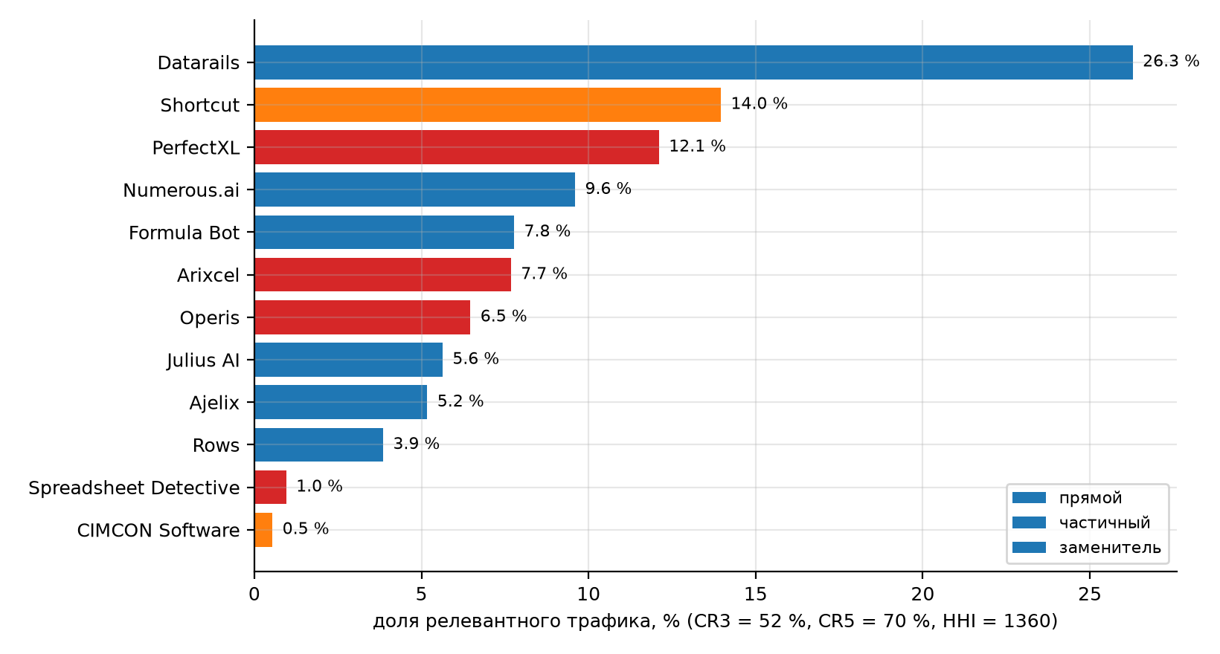
Рисунок 1 – Доли релевантного трафика игроков, %
Рисунок показывает, что в первую тройку входят один заменитель (Datarails), один частичный конкурент (Shortcut) и один прямой (PerfectXL), то есть конкуренция идет сразу по трем классам игроков. Среди прямых конкурентов значимый трафик у PerfectXL, остальные прямые игроки (Arixcel, Operis) меньше и держат по 6-8 %.
В таблице 3 представлено: вовлеченность аудитории, география и реферальный трафик игроков.
Таблица 3 – Вовлеченность аудитории, география и реферальный трафик игроков
Игрок | Длительность визита | Страниц за визит | Индекс вовлеченности (среднее по группе = 1) | Доля топ-5 стран | Реферальный трафик
Datarails | 199 с | 3,86 | 2,48 | 76 % | 2,0 %
Julius AI | 104 с | 3,24 | 1,55 | 8 % | 10,2 %
Shortcut | 83 с | 3,14 | 1,35 | 27 % | 6,4 %
Formula Bot | 55 с | 3,09 | 1,11 | 10 % | 7,6 %
Spreadsheet Detective | 55 с | 2,05 | 0,89 | 89 % | 10,6 %
Numerous.ai | 29 с | 2,34 | 0,73 | 16 % | 8,3 %
Rows | 37 с | 1,95 | 0,72 | 11 % | 3,0 %
Arixcel | 31 с | 2,03 | 0,68 | 59 % | 10,9 %
CIMCON Software | 34 с | 1,85 | 0,67 | 48 % | 9,7 %
PerfectXL | 30 с | 1,84 | 0,63 | 44 % | 10,6 %
Ajelix | 28 с | 1,81 | 0,61 | 18 % | 11,8 %
Operis | 26 с | 1,72 | 0,58 | 96 % | 8,2 %
Индекс вовлеченности равен среднему отношений длительности визита и числа страниц к средним по группе (59 с и 2,41 страницы). Самая глубокая аудитория у Datarails; у специализированных инструментов (PerfectXL, Arixcel, Operis) визиты короткие, порядка 30 секунд и около двух страниц, то есть пользователь решает узкую задачу и уходит. Реферальный трафик у специализированных игроков составляет 8-11 %, у AI-помощников и FP&A-платформ 2-12 %: различия невелики, а каталоги, обзоры и партнерские сайты остаются заметным каналом для всех групп, включая TableMind.
Репутационные показатели подтверждают умеренную конкуренцию. На G2 у PerfectXL 0 отзывов, у Arixcel Explorer 1 отзыв (4,0), у Spreadsheet Detective оценок нет, у CIMCON 19 (4,7), у заменителей больше: Rows 24 (4,9), Formula Bot 90 (4,5), Datarails 386 (4,6); для Shortcut, Numerous.ai и Operis карточек на G2 нет [9], [10], [11]. Трафик большой там, где есть общая AI-тема, а доказательная база прямых конкурентов бедна, и это снижает давление именно в нише проверки.
На рисунке 2 показано: число отзывов на G2 у игроков рынка (логарифмическая шкала).
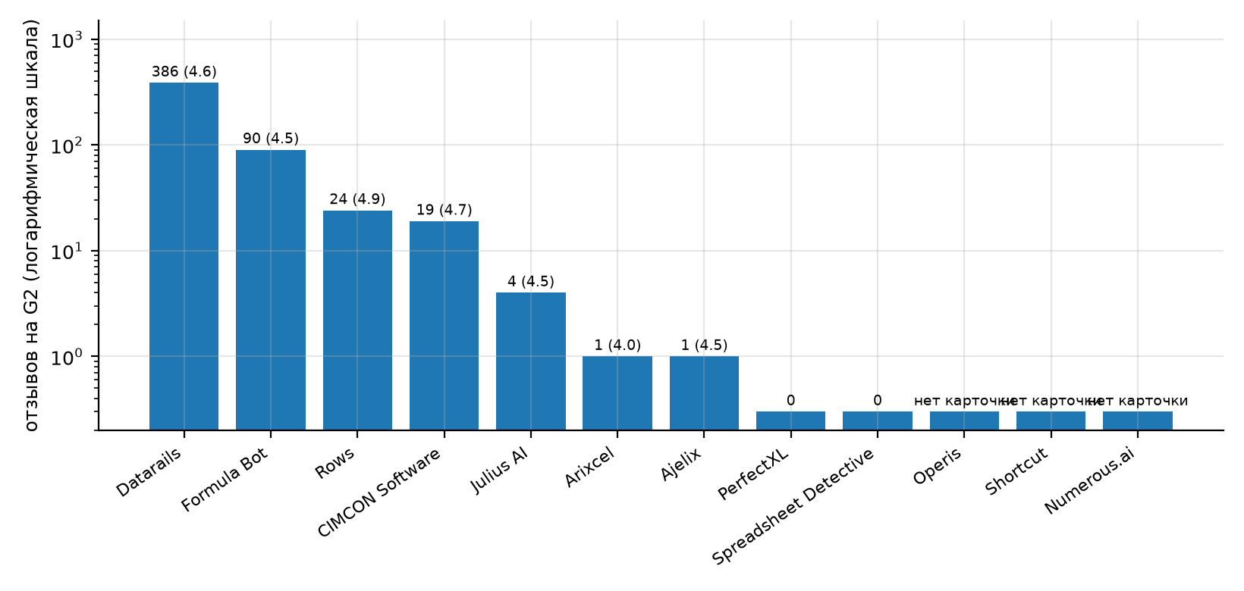
Рисунок 2 – Число отзывов на G2 у игроков рынка (логарифмическая шкала)
Рисунок наглядно показывает разрыв в социальных доказательствах: у Datarails и Formula Bot сотни и десятки отзывов, у прямых конкурентов в нише аудита таблиц - нуль или единицы. Для нового игрока это окно возможностей: первые 20-30 проверенных отзывов дадут заметное преимущество в нише.
Ценовой ориентир: PerfectXL отдельный инструмент от 69 EUR в месяц [12], Numerous.ai 10 USD в месяц [13], Rows Plus 8 USD за пользователя [14], Shortcut Pro 100 USD в месяц [15], Microsoft 365 Copilot (надстройка) 18 USD за пользователя [16]. Тарифы TableMind (Pro 19 EUR, Team 29 EUR за место) лежат между AI-подписками массового сегмента и специализированным аудитом.
В таблице 4 представлено: оценка конкуренции игроков по параметрам шаблона Портера.
Таблица 4 – Оценка конкуренции игроков по параметрам шаблона Портера
Параметр | Балл (1-3) | Основание
Количество игроков | 2 | Специализированных игроков 5 (3-10), вместе с заменителями больше 10
Темп роста рынка | 2 | Рынок табличного ПО растет на 6-8 % в год, интерес по Google Trends растет, по Вордстату снижается
Дифференциация продукта | 2 | Ключевые свойства стандартизированы, но отличаются проверка структуры, доказательность и отчеты
Ограничение в повышении цен | 2 | Цены от 8 до 100 USD; рост цен возможен в рамках ценности для сегмента
Сумма баллов равна 8 из 12, что соответствует среднему уровню внутриотраслевой конкуренции (5-8 баллов). Вывод: конкуренция между существующими игроками оценивается как средняя, поскольку на рынке есть сопоставимые специализированные игроки и сильные заменители, но видимость распределена между многими сайтами, а доказательная база прямых конкурентов слабая.

3.2.3 Сила 2. Угроза новых участников и барьеры входа
Барьеры входа оценены через структуру каналов привлечения, поисково-рекламное давление, репутацию, технологии и платформенную зависимость. Для каждого канала рассчитана средневзвешенная доля по релевантному трафику, порог высокого давления взят из шаблона (параметры листа 01), балл равен 5, 3 или 1.
В таблице 5 представлено: каналы трафика и давление на нового игрока.
Таблица 5 – Каналы трафика и давление на нового игрока
Канал | Взвешенная доля | Порог высокого давления | Балл
Прямой трафик | 42,8 % | 30 % | 5
Органический поиск | 33,6 % | 45 % | 3
Платный поиск | 4,4 % | 20 % | 1
Социальные сети | 4,5 % | 20 % | 1
Реферальный трафик | 6,9 % | 15 % | 1
Медийная реклама | 2,3 % | 10 % | 1
Брендовая сила | 42,8 % | 50 % | 3
Прямые заходы (43 %) и органический поиск (34 %) - основные каналы игроков; платный поиск составляет всего 4,4 %, социальные сети 4,5 %, рефералы 6,9 %. Платного давления почти нет, зато узнаваемость брендов и органическая видимость средние. Новому игроку надо вкладываться в поисковую видимость и доверие, а покупка трафика пока дает шанс дешево обойти конкурентов.
В таблице 6 представлено: сводная оценка барьеров входа.
Таблица 6 – Сводная оценка барьеров входа
Фактор | Значение | Балл | Вес | Взвешенный балл | Уровень
Концентрация трафика | 0,52 | 3 | 0,16 | 0,48 | среднее
Органическое SEO-давление | 0,34 | 3 | 0,12 | 0,36 | среднее
Платное рекламное давление | 0,04 | 1 | 0,12 | 0,12 | низкое
Брендовая сила | 0,43 | 3 | 0,12 | 0,36 | среднее
Поисково-рекламная конкуренция | 0,48 | 3 | 0,12 | 0,36 | среднее
Репутационный барьер | 0,43 | 3 | 0,12 | 0,36 | среднее
Технологический и ресурсный барьер | 0,70 | 5 | 0,12 | 0,60 | высокое
Платформенная зависимость | 0,60 | 3 | 0,08 | 0,24 | среднее
Угроза заменителей | 0,73 | 5 | 0,08 | 0,40 | высокое
Нормированный индекс барьеров входа равен 3,15 из 5, это средние барьеры (2,5-4,0): технологический барьер и угроза заменителей высокие (5), остальные факторы средние, платное давление низкое. Сумма весов в шаблоне равна 1,04, поэтому итог нормирован делением на сумму весов (сырая сумма 3,28); исправление записано в приложении В.
На рисунке 3 показано: баллы факторов барьеров входа.
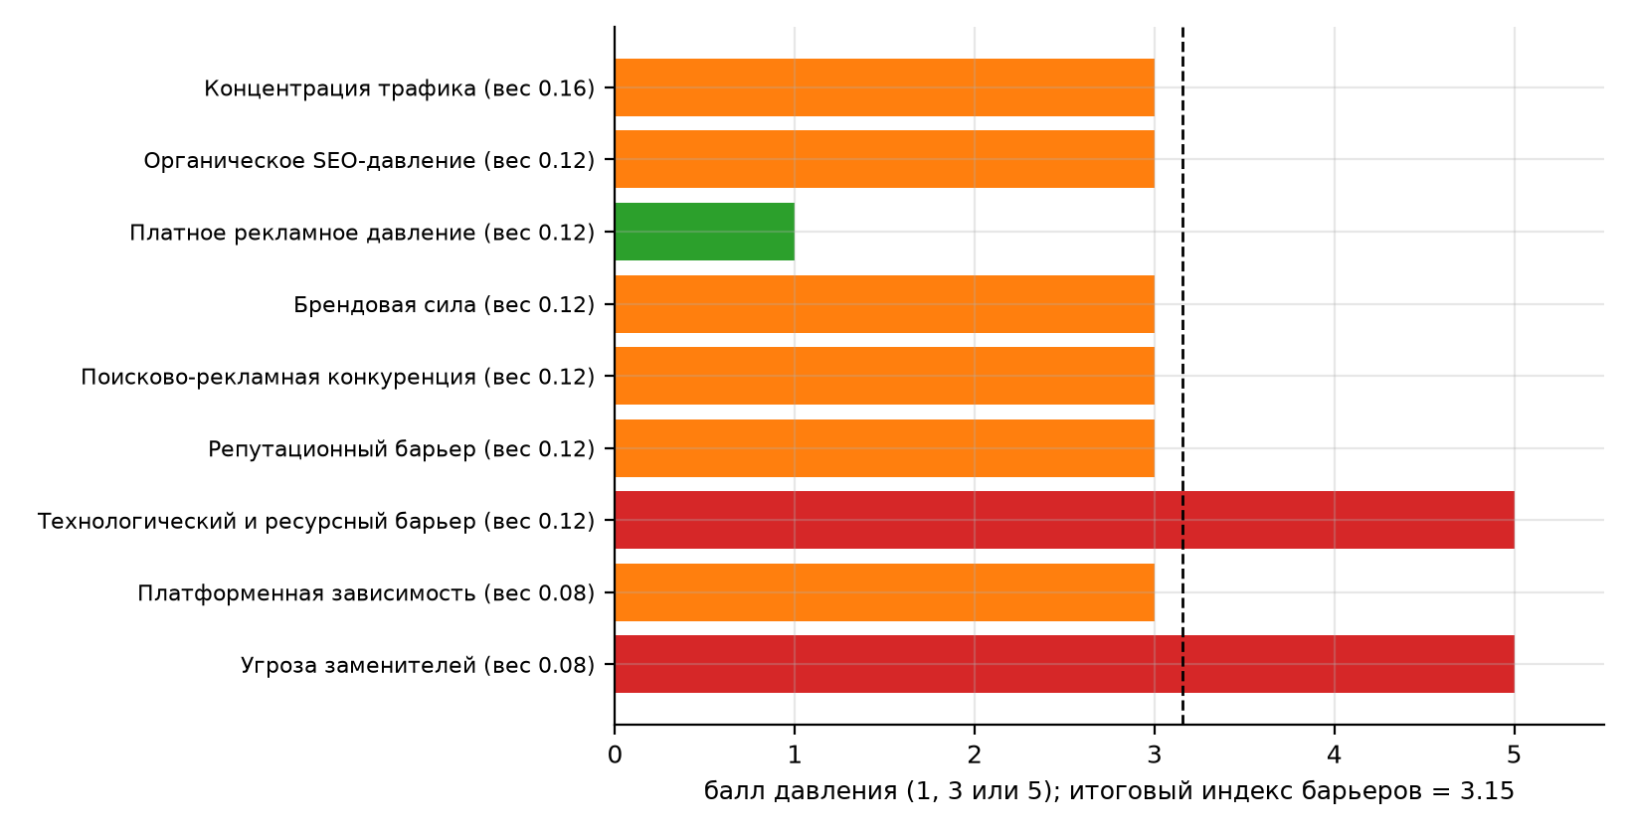
Рисунок 3 – Баллы факторов барьеров входа
Рисунок показывает два фактора с наивысшим баллом (технологический барьер и заменители) и единственный низкий (платная реклама). Для TableMind это значит: основная борьба идет не за рекламные клики, а за доверие и за доказательство отличия от AI-помощников.
В таблице 7 представлено: индекс конкурентного давления по шкале методики (8 критериев).
Таблица 7 – Индекс конкурентного давления по шкале методики (8 критериев)
Критерий | Балл (1, 3, 5) | Основание
Количество релевантных конкурентов | 3 | 5 специализированных игроков и более 15 с заменителями, сильных брендов мало
Концентрация трафика | 3 | CR3 52 %: два-три заметных лидера
Стоимость входа в каналы | 1 | платный трафик около 4 %, вход возможен через органику, AppSource и партнеров
Поисковая конкуренция | 3 | есть устойчивые SEO-игроки среди AI-помощников
Рекламная конкуренция | 3 | реклама есть, но не доминирует
Репутационный барьер | 3 | у специализированных мало отзывов, у FP&A-платформ сотни
Технологический барьер | 5 | нужны движок проверки, интеграции и надстройка Excel
Издержки переключения клиента | 3 | переключение возможно, но требует времени и переноса правил
Итоговый индекс (среднее) | 3,00 | уровень по шкале методики: 2,1-3,0 - умеренный
Среднее по восьми критериям равно 3,00, что по шкале методики соответствует умеренному уровню конкуренции (2,1-3,0): вход возможен через нишевое позиционирование и узкое ценностное предложение. Шкала шаблона (индекс 3,15 с весами, средние барьеры 2,5-4,0) и шкала методики измеряют разные величины: первая учитывает веса и пороги каналов, вторая усредняет восемь критериев; обе дают вывод о среднем давлении, а сильнее всего давят технологический барьер и заменители.
В таблице 8 представлено: оценка угрозы новых участников по параметрам шаблона Портера.
Таблица 8 – Оценка угрозы новых участников по параметрам шаблона Портера
Параметр | Балл (1-3) | Основание
Экономия на масштабе | 2 | Экономия на масштабе есть у Microsoft и OpenAI, в нише аудита - нет
Сильные марки | 3 | Крупных брендов именно в нише аудита таблиц нет: у PerfectXL 35 тыс. визитов в месяц, отзывов почти нет
Дифференциация продукта | 2 | Есть микро-ниши: аудит моделей, EUC-риск, FP&A
Инвестиции для входа | 2 | Окупаемость разработки и продвижения 6-12 месяцев и более (бюджет 152 тыс. EUR)
Доступ к каналам | 2 | Нужны AppSource, поиск и партнеры; платный трафик у конкурентов почти не используется
Политика государства | 2 | Регулирование низкое, но GDPR и правила AppSource обязательны
Готовность снижать цены | 1 | Конкуренты имеют бесплатные тарифы (Rows, Shortcut) и могут снизить цены
Темп роста отрасли | 3 | Рост интереса к AI-инструментам для Excel привлекает новых игроков
Сумма баллов равна 17 из 24, что на границе высокого уровня угрозы (17-24). Вывод: угроза новых участников оценивается как высокая, поскольку формальный вход дешев (AI-обертка над таблицей создается быстро), а реальный вход ограничен доверием и каналами лишь умеренно; тот же вход открыт и для самого TableMind, но требует защиты отличия.

3.2.4 Сила 3. Сила покупателей
Покупатели TableMind - финансовые аналитики, бухгалтеры, консультанты и малые компании (ЛР2-3). Они легко сравнивают предложения, пользуются бесплатными тарифами и AI-помощниками, но платят за результат, когда ошибка в модели дорога. Платежеспособность сегментов достаточная (средний индекс бюджета к цене 2,4 в ЛР2-3).
В таблице 9 представлено: оценка силы покупателей по параметрам шаблона Портера.
Таблица 9 – Оценка силы покупателей по параметрам шаблона Портера
Параметр | Балл (1-3) | Основание
Доля покупателей с большим объемом | 1 | Покупатели - отдельные специалисты и небольшие компании, крупных закупщиков мало
Склонность к переключению на заменители | 3 | Переключение на AI-помощников и бесплатные тарифы дешево
Чувствительность к цене | 3 | Цена сравнивается с бесплатными и недорогими AI-подписками
Неудовлетворенность качеством рынка | 2 | AI-ответы требуют проверки (ПЗ1), неудовлетворенность создает спрос на независимую проверку
Сумма баллов равна 9 из 12 - порог высокого уровня (9-12 баллов). Вывод: сила покупателей высокая, потому что переключение дешево, а цена сравнивается с бесплатными и недорогими AI-подписками; смягчает ситуацию то, что результат AI требует проверки (по ПЗ1 ошибки есть в 86-94 % таблиц), и спрос на независимую проверку растет.

3.2.5 Сила 4. Сила поставщиков
Поставщики цифрового бизнеса - это платформы и инфраструктура: Microsoft (Excel, Office.js, AppSource), провайдеры больших языковых моделей, облака и платежные сервисы (Stripe). Принцип TableMind «LLM предлагает, движок доказывает» ослабляет зависимость от конкретной модели: модель можно заменить без смены ядра проверки.
В таблице 10 представлено: оценка силы поставщиков по параметрам шаблона Портера.
Таблица 10 – Оценка силы поставщиков по параметрам шаблона Портера
Параметр | Балл (1-2) | Основание
Количество поставщиков | 2 | Ключевые поставщики немногочисленны: платформа Microsoft, облако, платежи
Ограниченность ресурсов | 1 | Вычислительные ресурсы и LLM доступны у нескольких провайдеров
Издержки переключения | 1 | Принцип «LLM предлагает, движок доказывает» позволяет менять провайдера модели без смены ядра
Приоритетность направления для поставщика | 2 | Ниша аудита таблиц неприоритетна для Microsoft и провайдеров LLM
Сумма баллов равна 6 из 8 - средний уровень (5-6 баллов). Вывод: сила поставщиков средняя, главный риск связан не с ценой моделей, а с зависимостью от правил и видимости в Microsoft AppSource и с тем, что ниша проверки таблиц неприоритетна для платформ.

3.2.6 Сила 5. Угроза заменителей
Заменители определяют основное давление. Доля релевантного трафика, приходящаяся на частичных конкурентов и заменителей, равна 73 %, а на прямых конкурентов - 27 %. Клиент решает задачу проверки таблицы тремя способами: просит AI-помощника (ChatGPT, Copilot, Claude, Gemini), использует встроенный Spreadsheet Inquire или проверяет вручную и через консультанта.
В таблице 11 представлено: оценка угрозы заменителей по параметру шаблона Портера.
Таблица 11 – Оценка угрозы заменителей по параметру шаблона Портера
Параметр | Балл (1-3) | Основание
Заменители «цена-качество» | 3 | Частичные конкуренты и заменители (AI-помощники, FP&A-платформы, встроенный Copilot) дают около 73 % релевантного трафика сегмента; ручная проверка и Spreadsheet Inquire тоже доступны
Максимальный балл 3 из 3 означает высокий уровень угрозы. Вывод: угроза заменителей высокая; единственный способ ослабить ее - предложить то, чего универсальный AI не дает: детерминированное доказательство ошибки, воспроизводимый отчет и сверку текста с ячейками.

3.2.7 Цифровые усилители
Цифровые усилители оценены по шести факторам методики: сетевые эффекты, данные, алгоритмическая видимость, платформенная зависимость, издержки переключения и экосистемная связанность.
В таблице 12 представлено: оценка цифровых усилителей.
Таблица 12 – Оценка цифровых усилителей
Фактор | Балл (1-5) | Основание
Сетевые эффекты | 2 | ценность сервиса не растет с числом пользователей; эффект слабый
Данные | 3 | накопленные правила и eval-набор улучшают точность, но не блокируют вход
Алгоритмическая видимость | 4 | органический поиск и прямые заходы дают около трех четвертей трафика игроков
Платформенная зависимость | 3 | AppSource и Product Hunt - канал, но есть и прямой вход через веб
Издержки переключения | 2 | клиент не хранит критичных данных в сервисе, уйти легко
Экосистемная связанность | 4 | Microsoft и Google встраивают AI прямо в таблицы
Среднее значение усилителей равно 3,0 из 5. Наиболее выражены алгоритмическая видимость и связанность с экосистемой Microsoft, слабы сетевые эффекты и издержки переключения. Вывод: цифровые усилители усиливают давление через видимость в поиске и экосистемы крупных платформ, но не создают непреодолимой защиты для лидеров.

3.2.8 Сводная матрица пяти сил
Баллы шаблона Портера (сумма по параметрам) приведены к единой шкале 1-5 линейной нормировкой по диапазону возможных сумм (минимум и максимум каждой силы); это правило записано в приложении А и воспроизводится пересчетом.
В таблице 13 представлено: единая матрица пяти сил.
Таблица 13 – Единая матрица пяти сил
Сила | Сумма баллов шаблона | Оценка 1-5 | Давление
Конкуренция игроков | 8 из 12 | 3,00 | умеренное
Угроза новых участников | 17 из 24 | 3,25 | умеренное
Сила покупателей | 9 из 12 | 3,50 | умеренное
Сила поставщиков | 6 из 8 | 3,00 | умеренное
Угроза заменителей | 3 из 3 | 5,00 | высокое
Среднее давление пяти сил равно 3,55 из 5. По шкале методики это верхняя граница умеренного давления (2,1-3,5) с переходом к высокому (3,6-5,0). Самая критичная сила - заменители (5,0), затем покупатели (3,5) и новые участники (3,25). Индекс барьеров входа Similarweb (3,15) лежит в той же зоне средних барьеров. Разные подписи давления в разделах 2.3-2.4 и в таблице объясняются шкалами: по суммам баллов шаблона Портера угроза новых участников (17 из 24) и сила покупателей (9 из 12) находятся на нижней границе высокого уровня, а после приведения к единой шкале 1-5 они равны 3,25 и 3,50 и попадают в верхнюю часть умеренного; в выводах они названы повышенными.
В таблице 14 представлено: матрица оценок и доказательств по силам Портера (шкала методики 0-3).
Таблица 14 – Матрица оценок и доказательств по силам Портера (шкала методики 0-3)
Сила | Оценка 0-3 | Ключевые доказательства | Основные источники | Ограничения
Конкуренция игроков | 2 | CR3 52 %, HHI 1 360; четыре прямых игрока малы (около 70 тыс. визитов в месяц); платный трафик около 4 % | Similarweb, G2, страницы цен | нет точной выручки конкурентов
Угроза новых участников | 3 | формальный вход дешев (AI-обертка над таблицей); барьеры - доверие, технологии, каналы; индекс барьеров 3,15 | Similarweb, G2, Capterra, страницы безопасности | нет данных Crunchbase и BuiltWith по всем игрокам
Сила покупателей | 3 | переключение дешево, бесплатные тарифы и AI-подписки за 8-18 USD; платежеспособность сегментов достаточная (индекс 2,4) | Capterra, Trustpilot, ЛР2-3, страницы цен | отзывы смещены в сторону корпоративных платформ
Сила поставщиков | 2 | зависимость от Microsoft (Excel, AppSource), облака и платежей; провайдеров LLM несколько | условия AppSource, ПЗ1, страницы провайдеров | контракты и тарифы провайдеров изменяются
Угроза заменителей | 3 | заменители и частичные конкуренты дают 73 % релевантного трафика; встроенные Copilot и Spreadsheet Inquire | Similarweb, страницы продуктов, ЛР5 | нет данных о реальной доле клиентов, ушедших к заменителям
Матрица связывает каждую оценку с доказательствами и источниками: высокое давление создают новые участники, покупатели и заменители, среднее - конкуренция игроков и поставщики; ограничения показывают, где оценка опирается на косвенные данные.
В таблице 15 представлено: рабочий журнал источников данных.
Таблица 15 – Рабочий журнал источников данных
Дата | Сила Портера | Аналитический пункт | Источник | Период и география | Показатели | Вывод | Ограничения
03.10.2026 | конкуренция | трафик игроков | Similarweb Pro | 06-08.2026, мир | визиты, каналы, страны | CR3 52 %, HHI 1 360 | оценочные данные
03.10.2026 | конкуренция | отзывы и рейтинги | G2, Capterra, Trustpilot | актуальные карточки | число отзывов, рейтинг | у прямых конкурентов 0-19 отзывов | смещение отзывов
03.10.2026 | конкуренция | цены | страницы цен PerfectXL, Numerous.ai, Rows, Shortcut | актуальные тарифы | цена в месяц | коридор 8-100 USD | цены меняются
03.10.2026 | новые участники | каналы входа | Similarweb Pro | 06-08.2026, мир | доли каналов | платный трафик 4,4 % | оценочные данные
03.10.2026 | новые участники | поисково-рекламное давление | расчетные показатели (приложение Д) | ядро ЛР1 | объем, CPC | услуговые запросы дороже | не измерение
03.10.2026 | покупатели | платежеспособность | ЛР2-3 | четыре сегмента | индекс бюджета к цене | индекс 2,4 | бюджеты сегментов - допущения
03.10.2026 | поставщики | условия платформы | Microsoft Learn (AppSource) | актуальные правила | комиссия, сертификация | 3 %, ручная проверка | условия меняются
03.10.2026 | заменители | доля заменителей | Similarweb Pro, страницы продуктов | 06-08.2026 | доля релевантного трафика | 73 % | не равно выручке
03.10.2026 | усилители | сетевые эффекты, данные | ЛР5, страницы продуктов | актуальные страницы | признаки | слабые сетевые эффекты | суждение аналитика
Журнал фиксирует, откуда получен каждый аналитический пункт; все источники сняты 03.10.2026, поэтому анализ воспроизводим по перечисленным страницам и файлам снимка.
На рисунке 4 показано: пять сил Портера и цифровые усилители.
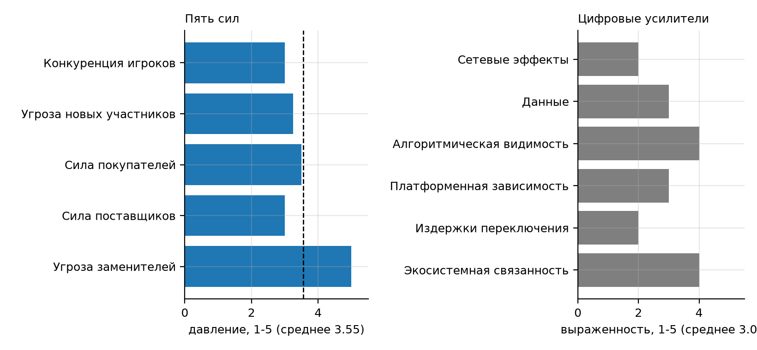
Рисунок 4 – Пять сил Портера и цифровые усилители
Рисунок показывает единственный выброс - заменители; остальные силы лежат около 3 и вместе с цифровыми усилителями дают картину умеренного давления с одной критичной угрозой. Это определяет стратегию: бороться надо не с отдельным конкурентом, а с привычкой доверять AI-помощнику без проверки.

3.2.9 Карточки сильнейших конкурентов
Карточки составлены для пяти игроков с наибольшим вкладом в конкурентное давление: два специализированных конкурента, AI-агент, FP&A-платформа и нишевый инструмент. Поля, по которым нет точных открытых данных, заполнены оценками третьих сторон или расчетными значениями.
В таблице 16 представлено: карточка конкурента PerfectXL.
Таблица 16 – Карточка конкурента PerfectXL
Поле | Содержание
Домен | perfectxl.com
Класс | прямой
Продукт | аудит Excel: риски, поток данных, сравнение файлов
Целевая аудитория | аудиторы, налоговые и консалтинговые фирмы, страховщики и пенсионные фонды
Цена | отдельный инструмент от 69 EUR в месяц; пакеты без цен
Трафик | 35 325 визитов в месяц, мировой ранг 835 662
Каналы | прямые 40 %, органика 33 %, рефералы 11 %
География | US 16 %, IN 14 %, NL 10 %
Сильные стороны | узкая специализация, пакеты для аудита, надстройка Excel, голландская компания Infotron B.V.
Слабые стороны и возможность для TableMind | нет публичных отзывов (G2 0, Trustpilot 0), высокая цена для индивидуальных пользователей: ниша недорогих подписок свободна
Карточка PerfectXL показывает, что именно он забирает у рынка и где у TableMind остается место: ниша недорогих подписок свободна.
В таблице 17 представлено: карточка конкурента Arixcel.
Таблица 17 – Карточка конкурента Arixcel
Поле | Содержание
Домен | arixcel.com
Класс | прямой
Продукт | Arixcel Explorer - надстройка для аудита моделей
Целевая аудитория | аналитики, моделисты
Цена | 2,75 GBP за пользователя в месяц по странице производителя (ЛР2-3, приложение Д)
Трафик | 17 824 визитов в месяц, мировой ранг 1 588 798
Каналы | прямые 39 %, органика 33 %, рефералы 11 %
География | US 28 %, AU 22 %, JP 11 %
Сильные стороны | надстройка для навигации и аудита сложных моделей, США 28 % и Австралия 22 % трафика
Слабые стороны и возможность для TableMind | один отзыв на G2 (4,0), малый трафик; нет облачной проверки и AI-пояснений
Карточка Arixcel показывает, что именно он забирает у рынка и где у TableMind остается место: один отзыв на G2 (4,0), малый трафик; нет облачной проверки и AI-пояснений.
В таблице 18 представлено: карточка конкурента Shortcut.
Таблица 18 – Карточка конкурента Shortcut
Поле | Содержание
Домен | shortcut.ai
Класс | частичный
Продукт | AI-агент, создающий и правящий таблицы
Целевая аудитория | финансовые аналитики и консультанты
Цена | Pro 100 USD в месяц, Teams 320 USD + 100 USD за место [15]
Трафик | 154 111 визитов в месяц, мировой ранг 278 471
Каналы | прямые 56 %, органика 32 %, рефералы 6 %
География | US 22 %, IN 9 %, BR 7 %
Сильные стороны | AI-агент в Excel и Sheets, высокая доля прямых заходов, большой трафик
Слабые стороны и возможность для TableMind | дорогие тарифы, нет карточки на G2, результат требует проверки: пространство для независимой проверки
Карточка Shortcut показывает, что именно он забирает у рынка и где у TableMind остается место: пространство для независимой проверки.
В таблице 19 представлено: карточка конкурента Datarails.
Таблица 19 – Карточка конкурента Datarails
Поле | Содержание
Домен | datarails.com
Класс | заменитель
Продукт | FP&A-платформа над Excel
Целевая аудитория | финансовые команды компаний среднего размера
Цена | по запросу; оценки третьих сторон от 24 000 USD в год (ЛР2-3, приложение Д, надежность низкая)
Трафик | 222 359 визитов в месяц, мировой ранг 208 570
Каналы | прямые 59 %, органика 12 %, рефералы 2 %
География | US 69 %, CA 4 %, GB 4 %
Сильные стороны | 386 отзывов на G2 (4,6), 68,6 % трафика из США, средняя длительность визита 3 мин. 19 с.
Слабые стороны и возможность для TableMind | корпоративная платформа, не инструмент проверки; дорого для малых пользователей
Карточка Datarails показывает, что именно он забирает у рынка и где у TableMind остается место: корпоративная платформа, не инструмент проверки; дорого для малых пользователей.
В таблице 20 представлено: карточка конкурента Operis.
Таблица 20 – Карточка конкурента Operis
Поле | Содержание
Домен | operis.com
Класс | прямой
Продукт | консалтинг и аудит финансовых моделей, Operis Analysis Kit
Целевая аудитория | проектное финансирование, инфраструктура, модели
Цена | пакет OAK 311,66 GBP в год по странице производителя (ЛР2-3, приложение Д)
Трафик | 14 688 визитов в месяц, мировой ранг 2 346 862
Каналы | прямые 27 %, органика 29 %, рефералы 8 %
География | GB 59 %, US 18 %, CA 17 %
Сильные стороны | узнаваемая консалтинговая марка в Великобритании (59 % трафика), услуги аудита моделей
Слабые стороны и возможность для TableMind | малый трафик (14,7 тыс. визитов), отказов 69 %; продает услугу, а не сервис самообслуживания
Карточка Operis показывает, что именно он забирает у рынка и где у TableMind остается место: малый трафик (14,7 тыс. визитов), отказов 69 %; продает услугу, а не сервис самообслуживания.

3.2.10 Вывод о привлекательности рынка и стратегия входа
Рынок онлайн-проверки Excel-моделей умеренно привлекателен: потенциал достаточен (SAM около 35 млн EUR в год по ЛР2-3), платежеспособность сегментов достаточная, прямые конкуренты малы и слабо подкреплены отзывами, платной рекламы почти нет. Давление создают заменители (AI-помощники и встроенные инструменты Microsoft), чувствительность покупателей к цене и низкий порог входа для новых игроков. Среднее давление пяти сил 3,55 из 5, индекс барьеров входа 3,15.
В таблице 21 представлено: стратегия входа по ситуациям.
Таблица 21 – Стратегия входа по ситуациям
Ситуация по данным | Что означает | Рекомендуемая стратегия TableMind
Топ-3 держат 52 % релевантного трафика | Рынок умеренно концентрирован | Входить в недостаточно обслуженный сегмент: независимая проверка моделей финансистов, а не общий AI-помощник
Платный трафик конкурентов около 4 % | Реклама пока недорога | Стоимость клика взята из расчетных показателей (приложение Д, Д-33); проверить стоимость клика и конверсии на MVP тестовыми кампаниями
Выдача и трафик в органике и прямых заходах | Высокая роль поиска и бренда | Контент и страницы по проблемным запросам (ошибки в формулах), AppSource и партнеры
Отзывов у прямых конкурентов почти нет | Репутационный барьер в нише низкий | Первым собрать отзывы и кейсы: пилоты, публичные примеры найденных ошибок
Заменители дают 73 % трафика | Критичная сила | Позиционировать как проверку AI-результатов: доказательство, отчет, воспроизводимость; интеграция с Copilot, а не борьба с ним
Цена покупателя сравнивается с 8-18 USD | Сила покупателей высокая | Бесплатный тариф, Pro 19 EUR, не конкурировать только ценой, показывать экономию времени и риск ошибки
Стратегия входа сводится к узкому позиционированию «независимая проверка и доказательство» для финансовых специалистов, входу через поиск, AppSource и партнеров и ранней работе с отзывами. Эти выводы переходят в ЛР5 (анализ конкурентов и стандарт товара) и в ЛР6 (ценностное предложение).

3.2.11 Проверка расчетов и чувствительность
Независимый пересчет выполнен отдельным скриптом на Python: пересчитаны релевантный трафик, CR3, CR5, HHI, взвешенные доли каналов, индекс доверия, индекс ресурсной силы, доля заменителей, итоговый индекс барьеров, суммы баллов шаблона Портера. Из 19 контрольных величин расхождений выше допуска нет (19 из 19); допуск 1e-6 для формул без округления и 1e-4 для величин, в которые входят округленные коэффициенты. Ошибок формул в книгах нет.
В таблице 22 представлено: чувствительность индекса барьеров входа.
Таблица 22 – Чувствительность индекса барьеров входа
Фактор или вариант | Индекс при балле минус 2 | Индекс при балле плюс 2 | Наибольшее отклонение
Равные веса факторов | 3,22 | - | -
Концентрация трафика | 2,85 | 3,46 | 0,31
Органическое SEO-давление | 2,92 | 3,38 | 0,23
Платное рекламное давление | 3,15 | 3,38 | 0,23
Брендовая сила | 2,92 | 3,38 | 0,23
Поисково-рекламная конкуренция | 2,92 | 3,38 | 0,23
Репутационный барьер | 2,92 | 3,38 | 0,23
Технологический и ресурсный барьер | 2,92 | 3,15 | 0,23
Платформенная зависимость | 3,00 | 3,31 | 0,15
Угроза заменителей | 3,00 | 3,15 | 0,15
Индекс барьеров входа устойчив: при равных весах он равен 3,22, а изменение балла любого одного фактора на 2 пункта сдвигает его не более чем на 0,31. Зона средних барьеров (2,5-4,0) сохраняется почти при всех вариантах, поэтому вывод о умеренных барьерах входа устойчив к отдельным допущениям.

3.2.12 Ограничения
Ограничения влияют на интерпретацию так: оценки Similarweb приблизительны, особенно для малых сайтов; география взята по пяти крупнейшим странам, поэтому доля целевых стран занижена; данные о стоимости клика, сложности поискового продвижения и рекламных объявлениях (Semrush, Google Ads, рекламные библиотеки) не получены, и поисково-рекламная конкуренция оценена по прокси на основе каналов Similarweb; данные Crunchbase, LinkedIn и BuiltWith о финансировании, штате и технологиях получены из открытых источников только для семи конкурентов (ЛР5, приложение Д), для остальных технологическая зрелость оценена экспертно; отзывы Google и кейсы на сайтах не собирались. Все эти пункты вынесены в приложение Б.

3.3 Ответы на контрольные вопросы
Ответы даны по контрольному листу применения методики пяти сил [1] (раздел 16) и по чек-листу качества анализа конкуренции [2] (раздел 13).
- Зафиксированы ли продуктовые, клиентские, географические и канальные границы рынка? Да, границы перенесены из ЛР1 и ЛР2-3.
- Составлен ли список прямых конкурентов, частичных конкурентов и заменителей? Да, таблица 1.
- Оценена ли цифровая видимость конкурентов: поиск, сайты, социальные сети, платформы, отзывы? Да, по Similarweb и G2; поисковая выдача и реклама - расчетные показатели (приложение Д, Д-33).
- Проверены ли каналы трафика и зависимость от поисковых систем, рекламы и платформ? Да, таблица 5: поиск и прямые заходы около трех четвертей трафика.
- Оценена ли угроза входа новых участников с учетом стоимости привлечения клиента и доверия? Да, таблица 8; стоимость клика принята по расчетным показателям (приложение Д, Д-33).
- Оценена ли сила покупателей с учетом сравнимости предложений и издержек переключения? Да, таблица 9.
- Оценена ли сила поставщиков, включая трафик, данные, платежи и инфраструктуру? Да, таблица 10.
- Выявлены ли цифровые заменители, включая автоматизацию, ИИ и самостоятельные решения? Да, таблица 11 и список игроков.
- Оценены ли сетевые эффекты, данные, алгоритмическая видимость и платформенная зависимость? Да, таблица 12.
- Сформулирован ли итоговый вывод о привлекательности рынка и условиях входа? Да, раздел 2.10.
- Показатели Similarweb собраны по одной дате и сопоставимому периоду? Да, 03.10.2026, 06-08.2026.
- Использовано ли не менее трех независимых источников помимо Similarweb? Да: G2, Capterra, Trustpilot, страницы цен конкурентов, BLS и SBA (через ЛР2-3).

Выводы
В ходе работы оценены конкуренция и барьеры входа на рынке онлайн-проверки Excel-моделей. Конкурентное поле состоит из четырех небольших прямых конкурентов (около 70 тысяч визитов в месяц, с частичным конкурентом CIMCON около 75 тысяч) и большого числа заменителей, которые дают 73 % релевантного трафика. Концентрация умеренная: CR3 52 %, CR5 70 %, HHI 1 360.
Среднее давление пяти сил равно 3,55 из 5, индекс барьеров входа 3,15: рынок умеренно привлекателен. Критичная сила - заменители (AI-помощники и встроенные инструменты Microsoft), повышенные - сила покупателей и угроза новых участников (по шаблону Портера они на нижней границе высокого уровня). У прямых конкурентов почти нет отзывов, платная реклама почти не используется, цена между массовыми AI-подписками и специализированным аудитом свободна.
Стратегия входа: узкое позиционирование независимой проверки с доказательствами для финансовых специалистов, вход через поиск, AppSource и партнеров, ранний сбор отзывов и кейсов, бесплатный тариф и Pro по 19 EUR. Для замены расчетных показателей реальными (Semrush, Google Ads, Crunchbase, LinkedIn) потребуется платный доступ (приложение Б); результаты переходят в ЛР5 и ЛР6.

Список использованных источников
- Методические материалы дисциплины «Электронный бизнес» к лабораторной работе № 4: методика пяти сил Портера для электронного бизнеса и источники данных по силам Портера. – Минск : БГУИР, 2026.
- Методика оценки уровня конкуренции и барьеров входа по данным Similarweb; шаблон Excel оценки конкуренции и барьеров входа. Методические материалы дисциплины «Электронный бизнес». – Минск : БГУИР, 2026.
- Porter, M. E. How Competitive Forces Shape Strategy // Harvard Business Review. – 1979. – Vol. 57, No. 2. – P. 137–145.
- Porter, M. E. The Five Competitive Forces That Shape Strategy // Harvard Business Review. – 2008. – Vol. 86, No. 1. – P. 78–93.
- Земляник, Р. В. Отчет по лабораторной работе № 1 «Анализ поискового спроса и фиксация границ рынка» / Р. В. Земляник. – Минск : БГУИР, 2026.
- Земляник, Р. В. Отчет по лабораторной работе № 2–3 «Оценка объема рынка» / Р. В. Земляник. – Минск : БГУИР, 2026.
- Земляник, Р. В. Концепция проекта TableMind; WBS, сетевой график и диаграмма Ганта TableMind: отчеты по практическим занятиям по дисциплине «Управление проектами» / Р. В. Земляник. – Минск : БГУИР, 2026.
- Similarweb. Website Analysis (Similarweb Pro) [Электронный ресурс]. – Режим доступа: https://pro.similarweb.com/. – Дата доступа: 03.10.2026.
- G2. Product reviews and ratings [Электронный ресурс]. – Режим доступа: https://www.g2.com/. – Дата доступа: 03.10.2026.
- Capterra. Software reviews [Электронный ресурс]. – Режим доступа: https://www.capterra.com/. – Дата доступа: 03.10.2026.
- Trustpilot. PerfectXL reviews [Электронный ресурс]. – Режим доступа: https://www.trustpilot.com/review/perfectxl.com. – Дата доступа: 03.10.2026.
- PerfectXL. Pricing [Электронный ресурс]. – Режим доступа: https://www.perfectxl.com/pricing/. – Дата доступа: 03.10.2026.
- Numerous.ai. Pricing [Электронный ресурс]. – Режим доступа: https://www.numerous.ai/pricing. – Дата доступа: 03.10.2026.
- Rows. Pricing [Электронный ресурс]. – Режим доступа: https://rows.com/pricing. – Дата доступа: 03.10.2026.
- Shortcut. Pricing [Электронный ресурс]. – Режим доступа: https://www.shortcut.ai/pricing. – Дата доступа: 03.10.2026.
- Microsoft. Microsoft 365 Copilot plans and pricing [Электронный ресурс]. – Режим доступа: https://www.microsoft.com/en-us/microsoft-365-copilot/pricing. – Дата доступа: 03.10.2026.
- Capterra. DataSnipper; Datarails; PerfectXL Explore [Электронный ресурс]. – Режим доступа: https://www.capterra.com/p/10002513/DataSnipper/. – Дата доступа: 03.10.2026.
- Trustpilot. Numerous.ai reviews [Электронный ресурс]. – Режим доступа: https://www.trustpilot.com/review/numerous.ai. – Дата доступа: 03.10.2026.

Приложение А (обязательное) Допущения и параметры расчета
В приложении собраны допущения ЛР4 в дополнение к допущениям Д-01…Д-16 предыдущих работ.
В таблице 23 представлено: журнал допущений ЛР4.
Таблица 23 – Журнал допущений ЛР4
№ | Параметр | Значение | Обоснование | Влияние на результат | Как проверить
Д-17 | Экспертные баллы технологии и автоматизации | 1-5 для каждого из 12 сайтов | нет данных BuiltWith, Crunchbase, LinkedIn | индекс ресурсной силы 0,70 и балл 5 | собрать данные Crunchbase, LinkedIn, BuiltWith
Д-18 | Приведение суммы баллов Портера к шкале 1-5 | 1 + 4 x (S - Smin) / (Smax - Smin) | методика задает шкалу 1-5, шаблон - суммы баллов | матрица пяти сил и среднее 3,55 | заменить на экспертную оценку и сравнить
Д-19 | Прокси поисково-рекламного давления | среднее отношение долей органики и платного поиска к порогам | нет данных CPC и SEO difficulty | балл 3 вместо расчета по Semrush | данные Semrush, Google Ads
Д-20 | Платформенная зависимость | 0,6 | 3 из 5 каналов ПЗ1 идут через платформы | балл 3 | учет каналов после запуска
Д-21 | Нормирование суммы весов | деление на сумму весов 1,04 | сумма весов шаблона не равна 1 | индекс 3,15 вместо 3,28 | пересчет без нормирования
Допущения Д-17…Д-21 перенесены в общий журнал допущений проекта.

Приложение Б (обязательное) Принятые решения по недостающим данным
Ниже для каждого элемента, которого нет в открытом доступе или который недоступен без платного сервиса, зафиксировано принятое решение: расчетные данные, альтернативный источник или допущение.
В таблице 24 представлено: принятые решения по данным, которых нет в открытом доступе.
Таблица 24 – Принятые решения по данным, которых нет в открытом доступе
№ | Данные | Источник или метод | Принятое решение | Где использовано
1 | CPC, конкурентность PPC, SEO difficulty, объявления | Semrush, Ahrefs, Google Ads недоступны без оплаты | приняты расчетные показатели (приложение Д, допущение Д-33) | лист 04_Поиск_реклама
2 | Финансирование, штат, стек конкурентов | открытые источники (ЛР5, приложение Д), публичные карточки Crunchbase | для семи конкурентов использованы найденные сведения, остальное оценено экспертно (допущение Д-17) | лист 06_Технологии_финансы
3 | Отзывы и рейтинги | G2, Capterra, Trustpilot | приняты данные трех площадок (приложение Г); возраст брендов и кейсы - по сайтам | лист 05_Отзывы_рейтинги
4 | Брендовый поиск и полный список стран | Similarweb Pro | принят топ-5 стран, доля прямых заходов используется как прокси брендового поиска | лист 02_Конкуренты_SW
5 | Кандидаты для снимка Similarweb | Similarweb Pro | SheetAI и Cube сняты 03.10.2026, у Macabacus данных нет | таблица 1
6 | Данные об AppSource | Microsoft Learn | условия публикации приняты по документации (ЛР6, приложение Г); число надстроек в расчетах не используется | ЛР5, ЛР6
Решения не меняют индексы ЛР4: расчеты опираются на снимок Similarweb и допущения Д-17…Д-21.

Приложение В (обязательное) Исправления и изменения шаблонов
Шаблон оценки конкуренции открывается только с восстановлением файла. Ниже перечислены исправления, сделанные в рабочей копии; оригинал не менялся.
В таблице 25 представлено: изменения шаблона.
Таблица 25 – Изменения шаблона
№ | Лист | Проблема | Исправление
1 | 01_Параметры | формулы в строках 8-10 были сдвинуты (дата заменена подсчетом сайтов, число сайтов - суммой трафика) | строка 8 - дата, строка 9 - число сайтов, строка 10 - релевантный трафик
2 | 07_Барьеры_входа | сумма весов равна 1,04, итоговый индекс завышен | итог делится на сумму весов
3 | 05_Отзывы_рейтинги | пустые поля считались нулями и занижали индекс; формула среднего числа отзывов требовала массивного ввода | индекс считается по доступным компонентам; среднее число отзывов - SUM / число сайтов
4 | 06_Технологии_финансы | индекс считался по восьми компонентам при любых пропусках; доля зрелости суммировала две доли | индекс по доступным компонентам; зрелость - среднее двух долей
5 | 04_Поиск_реклама | при отсутствии данных индекс давления становился нулем | индекс считается только при наличии не менее двух показателей; в итоговой оценке применен прокси по Similarweb
6 | 08_Дашборд | итоговая формулировка содержала жестко заданное число 3,12 | формулировка собирается формулой из ячеек
Исправления 1, 2 и 6 затрагивают корректность формул; исправления 3-5 учитывают отсутствие части внешних данных и не меняют смысл показателей.

Приложение Г (справочное) Отзывы Capterra и Trustpilot
Часть пунктов приложения Б по отзывам закрыта 03.10.2026 по публичным страницам Capterra и Trustpilot [10], [17], [18]. Данные дополняют лист «Отзывы_рейтинги» и в расчет индекса давления не вносились.
В таблице 26 представлено: дополнительные отзывы и рейтинги.
Таблица 26 – Дополнительные отзывы и рейтинги
Игрок | Площадка | Рейтинг и число отзывов | Комментарий
DataSnipper | Capterra | 4,7 из 5, 131 отзыв | пробной версии нет; пользователи отмечают замедление при больших файлах
Datarails | Capterra | 4,7 из 5, 245 отзывов | поддержка оценена 4,8; сложность внедрения - главная претензия; G2 386 отзывов, 4,6
PerfectXL | Capterra | 0 отзывов | подтверждает отсутствие публичных отзывов (ЛР4, G2 и Trustpilot также 0)
Numerous.ai | Trustpilot | 2,5 из 5, 5 отзывов | все отзывы однозвездочные: списание после пробного периода, сложная отмена, отказ в возврате
Arixcel | Capterra | карточка не найдена | отзывов на крупных площадках нет
Shortcut | Capterra | не использовано | в выдаче Capterra найден одноименный продукт для управления проектами (4,6; 363 отзыва), к Excel-агенту он не относится
Отзывы сосредоточены у платформ с корпоративными продажами (Datarails, DataSnipper), а у прямых специализированных инструментов (PerfectXL, Arixcel) их нет, что подтверждает слабое доверие как барьер и возможность для TableMind. У Numerous.ai жалобы на автосписание после пробного периода показывают риск для политики пробного доступа TableMind: нужно уведомление до списания и простая отмена.

Приложение Д (справочное) Расчетные поисково-рекламные показатели
Google Keyword Planner, Semrush и рекламные кабинеты требуют платного доступа или аккаунта с оплатой, поэтому показатели запросов ядра ЛР1 смоделированы (генератор и файлы - в папке 00_Общее/Модельные_данные, допущение Д-33). Объем запроса рассчитан как доля из Google Trends (ЛР1) от условной опоры 1 500 000 запросов в месяц для «excel formulas»; стоимость клика и конкурентность заданы диапазонами по классу намерения. Это ориентиры, а не выгрузка сервиса.
В таблице 27 представлено: расчетные показатели запросов ядра.
Таблица 27 – Расчетные показатели запросов ядра
Запрос | Намерение | Объем в месяц | CPC, EUR | Конкурентность | SEO difficulty | Рекламодателей
excel formulas | информационный | 1 601 740 | 0,35-1,12 | 50 | 45 | 10
financial modeling | информационный | 297 670 | 0,36-1,15 | 38 | 29 | 7
excel copilot | инструмент | 290 330 | 1,54-5,88 | 47 | 48 | 5
chatgpt excel | инструмент | 191 740 | 1,78-5,33 | 48 | 41 | 9
excel ai | инструмент | 95 600 | 1,78-4,95 | 73 | 54 | 14
excel formula checker | инструмент | 19 460 | 1,69-5,67 | 72 | 52 | 10
excel error checker | инструмент | 9 020 | 1,54-5,51 | 60 | 47 | 8
spreadsheet audit | услуга | 11 580 | 3,45-8,98 | 72 | 63 | 14
excel audit | услуга | 10 670 | 3,77-8,29 | 61 | 49 | 7
financial model audit | услуга | 6 290 | 3,57-9,38 | 66 | 52 | 11
excel model audit | услуга | 2 850 | 3,41-8,25 | 46 | 36 | 9
check excel formulas | инструмент | 15 510 | 1,49-5,95 | 69 | 63 | 7
Запросы услуги и проверки (spreadsheet audit, excel audit, financial model audit) дороже и конкурентнее информационных: клик стоит 3,4-9,4 EUR при конкурентности 46-72. Суммарный объем семи узких запросов ядра - 75 380 в месяц.
Экономика платного поиска по узкому ядру: средний клик 5,07 EUR, при доле кликов 3 % от объема это 2 261 кликов и около 11 460 EUR в месяц. При конверсиях базового сценария ЛР2-3 (визит - регистрация 4 %, регистрация - платящий 5 %) стоимость привлечения платящего составила бы около 2 534 EUR при выручке первого года на платящего около 101 EUR. Вывод: платный поиск при текущей цене нельзя считать основным каналом; ставка должна делаться на органический поиск, AppSource, партнеров и сообщества. Даже в оптимистичном сценарии конверсий (7 % и 8 %) стоимость платящего остается около 900 EUR. Бюджет маркетингового запуска по ПЗ1 составляет 14 500 BYN (около 4 300 EUR) на весь проект, а платная реклама в масштабе исключена из бюджета, поэтому платный поиск за пределами тестовых кампаний не планируется.

4 ЛАБОРАТОРНАЯ РАБОТА №5. АНАЛИЗ КОНКУРЕНТОВ ПО САЙТАМ, МОДЕЛЯМ ЛЕВИТТА И КАНО

4.1 Цель работы
Цель работы: классифицировать компании рынка онлайн-проверки Excel-моделей по уровням конкуренции [1], определить рыночный стандарт цифрового товара и зоны дифференциации по моделям Левитта и Кано [2], реконструировать бизнес-модели конкурентов по их сайтам [3] и сформулировать на этой основе минимальный цифровой товар и бизнес-гипотезы TableMind для ЛР6.
Для достижения цели решены задачи: сформирован реестр из 10 компаний и классифицирован по 10 критериям с ограничителями; для 7 конкурентов зафиксированы страницы сайтов и доказательства; рассчитаны признаки по уровням Левитта и категории Кано; выполнена сравнительная оценка товаров по 25 критериям; определены рыночные стандарты и зоны дифференциации; реконструированы девять блоков бизнес-модели, монетизация, каналы и операционная модель; выявлены преимущества конкурентов; сформулирован собственный цифровой товар.
Работа опирается на результаты ЛР1-ЛР4 [4]: границы рынка (онлайн-проверка Excel-моделей, англоязычные страны и ЕС), снимок Similarweb от 03.10.2026, отзывы G2 и вывод ЛР4 о том, что заменители создают критичное давление. Факты о проекте (тарифы, цели, сроки) сверены с ПЗ1 и ПЗ4 [5]. Все оценки по сайтам являются оценочными суждениями аналитика по просмотренным страницам и требуют проверки.

4.2 Ход работы
Работа выполнена в трех блоках по трем методикам: классификация компаний, анализ цифрового товара и анализ бизнес-моделей. Каждый блок реализован в отдельной книге Excel, а ее значения независимо пересчитаны скриптом на Python.

4.2.1 Контур анализа и реестр компаний
Контур определен списком ЛР4: специализированные инструменты проверки (PerfectXL, Arixcel, Operis), AI-агенты и помощники (Shortcut, Numerous.ai, Formula Bot, Rows), платформы финансов и аудита (Datarails, DataSnipper) и встроенный AI Microsoft 365 Copilot. Для анализа товара и бизнес-модели выбраны 7 конкурентов с достаточными открытыми данными (норма шаблона 5-12), для классификации - 10 компаний.
В таблице 1 представлено: реестр компаний анализа.
Таблица 1 – Реестр компаний анализа
ID | Компания | Тип | Основной цифровой товар | Сегмент
K001 | PerfectXL | специализированный инструмент | аудит Excel: риски, потоки данных, сравнение | аудит, консалтинг, страхование
K002 | Arixcel | специализированный инструмент | надстройка навигации и аудита моделей | аналитики, моделисты
K003 | Operis | консалтинг и инструмент | аудит моделей и надстройка OAK | проектное финансирование
K004 | Shortcut | AI-агент | AI-агент для финансовых моделей в Excel | финансовые институты, FP&A
K005 | Numerous.ai | AI-помощник | функция =AI в Sheets и Excel | массовые пользователи
K006 | Datarails | FP&A-платформа | FinanceOS над Excel | финансовые команды среднего размера
K007 | DataSnipper | платформа аудита | агентная автоматизация аудита | аудиторские фирмы
K008 | Rows | электронная таблица с AI | альтернативная таблица с AI-функциями | команды и бизнес
K009 | Formula Bot | AI-помощник | генерация формул и анализ данных | массовые пользователи
K010 | Microsoft 365 Copilot | встроенный AI | AI-ассистент внутри Excel | корпоративные пользователи Microsoft 365
Реестр охватывает прямые инструменты проверки, три AI-помощника, две платформы и встроенный AI Microsoft. Первые семь компаний (K001-K007) совпадают с конкурентами C01-C07 в книгах товара и бизнес-модели.

4.2.2 Классификация по уровням конкуренции
Методика [1] оценивает каждую компанию по 10 критериям от 0 до 5 с весами и ограничителями: прямым конкурентом нельзя назвать компанию, у которой совпадение потребительской задачи или функциональная заменяемость ниже 3 баллов. Взвешенный балл переводится в уровень: 4,20-5,00 - прямой конкурент; 3,40-4,19 - близкий альтернативный; 2,50-3,39 - косвенный или заменитель; 1,60-2,49 - смежная конкуренция.
В таблице 2 представлено: критерии и веса классификации.
Таблица 2 – Критерии и веса классификации
Код | Критерий | Вес
C1 | Потребительская задача | 20
C2 | Целевая аудитория | 15
C3 | Функциональная заменяемость товара | 18
C4 | Сценарий использования | 10
C5 | Ценовой уровень и форма оплаты | 8
C6 | Каналы продаж и привлечения | 8
C7 | География, язык, регулирование | 7
C8 | Модель монетизации | 7
C9 | Уровень зрелости и доверия | 4
C10 | Вероятность переключения клиента | 3
Наибольшие веса имеют потребительская задача (20), функциональная заменяемость (18) и целевая аудитория (15): именно эти критерии определяют, считает ли клиент товар заменой. Остальные критерии (цена, каналы, география, монетизация, зрелость, переключение) уточняют близость.
В таблице 3 представлено: баллы критериев и уровень конкуренции.
Таблица 3 – Баллы критериев и уровень конкуренции
Компания | Задача (C1) | Аудитория (C2) | Заменяемость (C3) | Балл | Уровень
PerfectXL | 5 | 4 | 4 | 4,11 | Близкий альтернативный конкурент
Arixcel | 4 | 4 | 3 | 3,44 | Близкий альтернативный конкурент
Operis | 4 | 3 | 3 | 3,05 | Косвенный конкурент / заменитель
Shortcut | 3 | 4 | 3 | 3,47 | Близкий альтернативный конкурент
Numerous.ai | 2 | 2 | 2 | 2,61 | Косвенный конкурент / заменитель
Datarails | 2 | 3 | 2 | 2,85 | Косвенный конкурент / заменитель
DataSnipper | 3 | 3 | 2 | 3,02 | Косвенный конкурент / заменитель
Rows | 1 | 2 | 2 | 2,52 | Косвенный конкурент / заменитель
Formula Bot | 2 | 2 | 2 | 2,58 | Косвенный конкурент / заменитель
Microsoft 365 Copilot | 3 | 5 | 3 | 3,88 | Близкий альтернативный конкурент
Ни одна компания не достигает порога прямого конкурента (4,20): ближе всех PerfectXL (4,11), затем Microsoft 365 Copilot (3,88), Shortcut (3,47) и Arixcel (3,44) - это близкие альтернативные конкуренты. Остальные - косвенные конкуренты и заменители. Полный набор десяти баллов хранится в книге.
В таблице 4 представлено: ограничители классификации.
Таблица 4 – Ограничители классификации
Компания | Сработавший ограничитель
Numerous.ai | Низкое совпадение задачи
Datarails | Низкое совпадение задачи
DataSnipper | Низкая товарная заменяемость
Rows | Низкое совпадение задачи
Formula Bot | Низкое совпадение задачи
Ограничители понижают уровень компаний, которые по сумме баллов могли бы выглядеть ближе: AI-помощники решают другую задачу (генерация формул), а платформы и аудиторские инструменты слабо заменяют проверку произвольного Excel-файла. Это согласуется с выводом ЛР4: заменители опасны не как прямые аналоги, а как привычный способ работы.
На рисунке 1 показано: карта конкурентной близости (в скобках взвешенный балл).
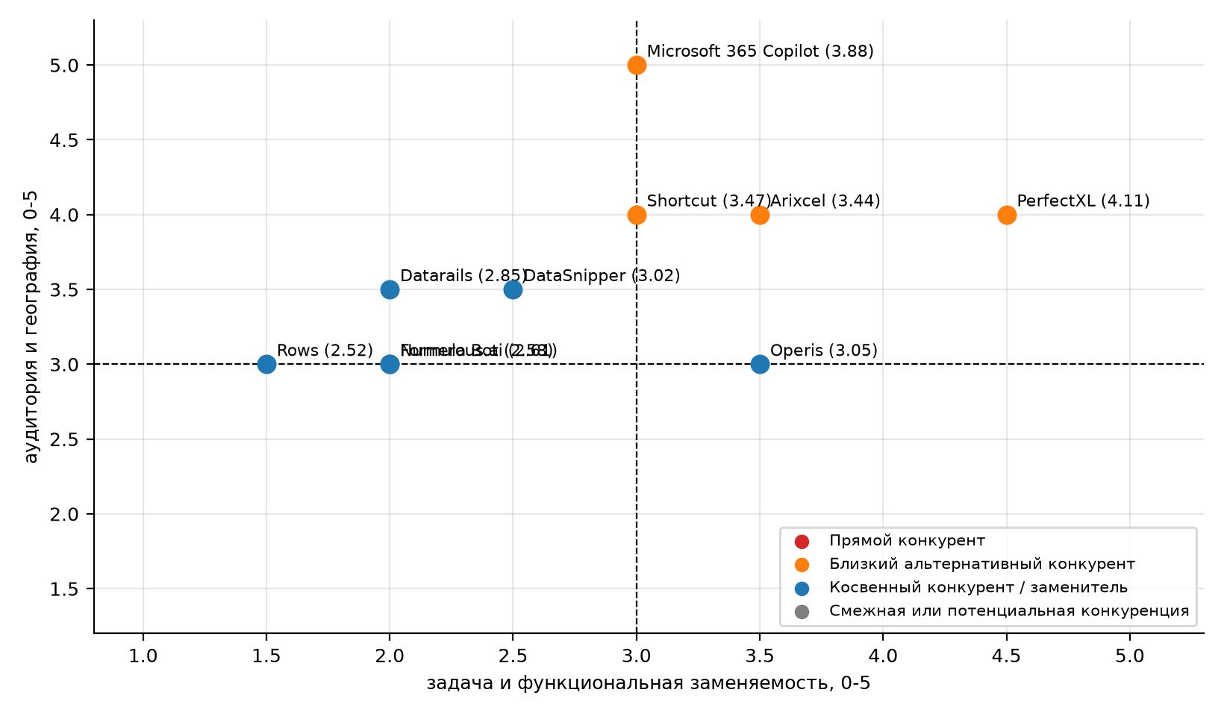
Рисунок 1 – Карта конкурентной близости (в скобках взвешенный балл)
Ближе всего к ядру прямой конкуренции стоят PerfectXL и Arixcel по задаче и заменяемости, Microsoft Copilot - по аудитории и рынку, но не по задаче; AI-помощники и Datarails находятся в зоне косвенной конкуренции. Пустое поле в правом верхнем углу означает, что полностью заменяющего TableMind товара на рынке нет.
Вывод по классификации: прямых конкурентов в строгом смысле нет, есть четыре близких альтернативных конкурента (PerfectXL, Copilot, Shortcut, Arixcel) и шесть косвенных. Для стратегии это означает, что TableMind входит в нишу с неполным покрытием, но клиент уже решает ту же задачу другими способами.
В таблице 5 представлено: уровень уверенности классификации.
Таблица 5 – Уровень уверенности классификации
Компания | Страниц сайта проверено | Средняя достоверность страниц (1-5) | Уровень уверенности
PerfectXL | 5 | 4,80 | высокая
Arixcel | 3 | 4,33 | средняя
Operis | 3 | 4,00 | средняя
Shortcut | 4 | 4,75 | средняя
Numerous.ai | 5 | 4,60 | высокая
Datarails | 6 | 4,83 | высокая
DataSnipper | 6 | 4,67 | высокая
Rows | 0 | н/д | низкая: оценка по справочным источникам и ЛР4, страницы сайта не разбирались
Formula Bot | 0 | н/д | низкая: оценка по справочным источникам и ЛР4, страницы сайта не разбирались
Microsoft 365 Copilot | 0 | н/д | низкая: оценка по справочным источникам и ЛР4, страницы сайта не разбирались
Для семи компаний с разобранными страницами уверенность высокая, если проверено не менее пяти страниц при средней достоверности не ниже 4,5, иначе средняя; для Rows, Formula Bot и Microsoft 365 Copilot классификация опирается на справочные данные ЛР4 и описания продуктов, поэтому ее уверенность низкая, и вывод о том, что они не являются прямыми конкурентами, нужно считать предварительным.
В таблице 6 представлено: компании, не вошедшие в классификацию, и причины.
Таблица 6 – Компании, не вошедшие в классификацию, и причины
Компания | Статус | Причина и решение
Spreadsheet Detective | объект наблюдения | прямой по задаче, но трафик 1 935 визитов в месяц и один продукт; оставлен для наблюдения
CIMCON Software | объект наблюдения | риски пользовательских таблиц для корпоративных систем, другой сегмент и цена по запросу
Macabacus | объект наблюдения | надстройка моделирования без аудита; потенциальный конкурент при добавлении проверки
Julius AI, Ajelix, SheetAI | заменители второго порядка | общая AI-аналитика и помощники по формулам; поведение совпадает с Formula Bot и Numerous.ai, повторный разбор не добавляет вывода
Cube Software | исключена | FP&A-платформа, задача и сегмент совпадают с Datarails, которая разобрана
ChatGPT, Claude for Excel, Gemini в Google Sheets | заменители | универсальные AI-ассистенты; оцениваются как класс заменителей в ЛР4 (сила заменителей 5 из 5), отдельный сайт не разбирался
Spreadsheet Inquire (Microsoft) | заменитель | бесплатная встроенная проверка Office; учитывается как базовая альтернатива
Ручная проверка, внутренний аудитор | заменитель | самостоятельное решение клиента; не имеет сайта и не классифицируется
Исключения не меняют вывода классификации: не вошедшие компании либо повторяют разобранные типы (AI-помощники, FP&A-платформы), либо не имеют сопоставимых данных; три компании (Spreadsheet Detective, CIMCON, Macabacus) оставлены под наблюдение и войдут в повторный анализ после выхода MVP.

4.2.3 Карта страниц сайтов и доказательства
Для каждого вывода зафиксирована страница сайта и наблюдаемый факт. Страницы просмотрены 03.10.2026: главные, цены, отзывы и каталог надстроек [6]-[13]. Достоверность оценивается от 1 до 5.
В таблице 7 представлено: проверенные страницы и факты.
Таблица 7 – Проверенные страницы и факты
Конкурент | Страница | Наблюдаемый факт | Достоверность
PerfectXL | Главная | Software That Helps You Master Excel; клиенты Deloitte, Grant Thornton, BDO; премия 2026 | 5
PerfectXL | Цены | один инструмент от 69 EUR в месяц; пакеты без цен; обучение от 49 EUR | 5
Arixcel | Главная | надстройка Excel: логика формул, сравнение, карта формул, трассировка | 4
Operis | Главная | Advisory, Modelling, Model Audit, Tax & Accounting, OAK, Training; с 1990 г., более 1 200 проектов | 4
Shortcut | Главная | AI-агент для финансистов, SOC 2 Type II, Excel Add-in, веб, CLI | 5
Shortcut | Цены | Free, Pro 100 USD, Teams 320 USD + 100 USD за место, Enterprise | 5
Numerous.ai | Главная | ChatGPT в Sheets и Excel, функция =AI, без API-ключей | 5
Numerous.ai | Цены | 10 USD в месяц, 7 дней пробного периода | 5
Datarails | Главная | Trusted AI for Finance Teams; 600+ интеграций; 2 000+ клиентов | 5
DataSnipper | Главная | End-to-end Agentic Automation for Audit and Finance; SOC 2, GDPR, AI Act | 5
Shortcut | Отзывы | карточки на G2 нет | 4
Datarails | Отзывы | G2 386 отзывов, 4,6 | 5
PerfectXL | Отзывы | G2 0 отзывов; Trustpilot 0 | 5
Arixcel | Отзывы | G2 Arixcel Explorer 4,0 (1 отзыв) | 4
Operis | AppSource | OAK (Excel add-in) указан на сайте; в AppSource по запросу formula checker найден 1 результат | 3
DataSnipper | AppSource | DataSnipper for Excel Online в выдаче по запросу excel audit | 4
DataSnipper | Безопасность | SOC 2 Type II, Azure, AES-256, TLS 1.2+, хранение до 24 часов, обучение на данных клиентов не ведется, GDPR и AI Act | 5
DataSnipper | Цены | Start, Accelerate, Elevate без сумм; Book demo и Contact sales | 5
DataSnipper | Интеграции | SharePoint, OneDrive, Box, Dropbox, SAP Concur, QuickBooks, Suralink, Azure | 4
DataSnipper | Отзывы Capterra | 4,7 из 5, 131 отзыв, пробной версии нет | 5
Datarails | Цены | Professional, Premium, Expert без сумм; Request Quote, пробного периода нет | 5
Datarails | Центр доверия | SOC 2 Type II, SOC 1, политика информационной безопасности, тест на проникновение; отчеты по запросу | 5
Datarails | Интеграции | более 200 интеграций в списке (ERP, CRM, хранилища); на главной заявлено более 600 | 4
Datarails | Отзывы Capterra | 4,7 из 5, 245 отзывов | 5
Arixcel | Лицензирование | 2,75 GBP за пользователя в месяц, лицензия 12-36 месяцев, только Windows, пробный режим | 5
Operis | Цены OAK | подписка 311,66 GBP в год, более 30 инструментов, Try OAK и Buy now | 5
Shortcut | Безопасность | SOC 2 Type II, AES-256, TLS 1.3, нулевое хранение у провайдеров, SAML, ролевой доступ | 5
Numerous.ai | Цены и регистрация | 7 дней бесплатно, оплата за год, 10 USD в месяц, лимит 500 тыс. символов | 4
Numerous.ai | Подвал сайта | только политика конфиденциальности и условия, заявлений о безопасности нет | 4
Numerous.ai | Отзывы Trustpilot | 2,5 из 5, 5 отзывов, жалобы на автосписание после пробного периода | 5
PerfectXL | Пробный период | 30 дней без карты и автопродления, Excel 2016 и новее | 5
PerfectXL | Правовые страницы | политика конфиденциальности, условия, cookie; страницы безопасности нет | 4
Всего проверено 32 страниц (норма шаблона - 30 и более), то есть 4-5 страниц на конкурента (главная, цены, безопасность или правовые страницы, интеграции, отзывы). Этого достаточно для сравнения ключевых практик; страницы регистрации и оплаты внутри личных кабинетов недоступны без покупки.

4.2.4 Цифровой товар: модели Левитта и Кано
Модель Левитта [14] раскладывает товар на пять уровней: базовая выгода, родовой товар, ожидаемый товар, расширенный товар и потенциальный товар. Модель Кано [15] относит каждый признак к категории: обязательное, линейное, привлекательное или безразличное. Категории Кано в шаблоне назначаются аналитиком; проверка по расчетной модели ответов дана в приложении Г.
В таблице 8 представлено: признаки товара по Кано и их распространенность.
Таблица 8 – Признаки товара по Кано и их распространенность
ID | Признак | Категория | Вес | Конкурентов | Средняя сила | Статус | Решение
R001 | Поиск ошибок формул и аномалий | Обязательное | 5 | 3 из 7 | 3,33 | Потенциальный обязательный разрыв | включить в MVP (ядро проверки)
R002 | Трассировка зависимостей и карта формул | Линейное | 4 | 4 из 7 | 3,50 | Конкурентная норма с влиянием на выбор | рассмотреть во втором релизе
R003 | Сравнение версий файлов | Линейное | 4 | 2 из 7 | 3,50 | Зона усиления ценности | рассмотреть как дифференциацию после MVP
R004 | Отчет аудита с экспортом | Линейное | 4 | 4 из 7 | 3,50 | Конкурентная норма с влиянием на выбор | включить в MVP в базовой форме, экспорт - во втором релизе
R005 | Надстройка для Excel | Обязательное | 5 | 7 из 7 | 4,00 | Минимальный рыночный стандарт | включить в релиз 3 (бета v1); в MVP его заменяет веб-аудит
R006 | Веб-версия без установки | Привлекательное | 3 | 4 из 7 | 3,50 | Переходит в ожидаемую норму | реализовано в MVP: веб-аудит без установки
R007 | AI-пояснения и подсказки | Привлекательное | 4 | 4 из 7 | 3,50 | Переходит в ожидаемую норму | рассмотреть для релиза 3 после проверки спроса (AI-пояснения)
R008 | Доказательство вывода детерминированным движком | Привлекательное | 5 | 2 из 7 | 2,50 | Зона дифференциации | включить в MVP как ядро дифференциации
R009 | Безопасность и соответствие (SOC 2, GDPR) | Обязательное | 5 | 3 из 7 | 4,67 | Потенциальный обязательный разрыв | включить в MVP
R010 | Пробный доступ или бесплатный тариф | Обязательное | 4 | 3 из 7 | 3,33 | Потенциальный обязательный разрыв | включить в MVP (бесплатный тариф)
R011 | Прозрачные тарифы на сайте | Линейное | 4 | 3 из 7 | 4,33 | Зона усиления ценности | включить в MVP (страница тарифов)
R012 | Интеграции и API | Линейное | 3 | 3 из 7 | 4,33 | Зона усиления ценности | рассмотреть после проверки спроса (API)
R013 | Кейсы, клиенты и отзывы | Линейное | 4 | 5 из 7 | 4,20 | Конкурентная норма с влиянием на выбор | включить в MVP (примеры найденных ошибок, первые отзывы)
R014 | Документация и обучение | Безразличное | 2 | 6 из 7 | 3,50 | Не делать при дефиците ресурсов | включить в MVP в минимальной форме (справка)
R015 | Командная работа и совместный аудит | Линейное | 3 | 5 из 7 | 3,60 | Конкурентная норма с влиянием на выбор | включить в релиз Team (следующий релиз)
R016 | Автоматическое исправление ошибок | Привлекательное | 4 | 1 из 7 | 3,00 | Зона дифференциации | рассмотреть как дифференциацию после MVP
R017 | Подсветка проблемных ячеек в файле | Линейное | 3 | 2 из 7 | 3,50 | Зона усиления ценности | рассмотреть как дифференциацию
R018 | Оценка рисков и здоровья модели | Привлекательное | 3 | 2 из 7 | 3,50 | Зона дифференциации | рассмотреть как дифференциацию
R019 | Библиотека правил проверки | Линейное | 4 | 2 из 7 | 3,50 | Зона усиления ценности | рассмотреть как дифференциацию (шаблоны правил)
R020 | Работа в Google Sheets | Безразличное | 2 | 3 из 7 | 3,33 | Не делать при дефиците ресурсов | не делать (вне границ ПЗ1)
R021 | Интеграции с ERP и учетными системами | Безразличное | 2 | 2 из 7 | 4,00 | Не делать при дефиците ресурсов | не делать при дефиците ресурсов
R022 | Политика хранения и удаления данных | Обязательное | 4 | 3 из 7 | 4,33 | Потенциальный обязательный разрыв | включить в MVP
R023 | Ролевой доступ в команде | Линейное | 3 | 2 из 7 | 4,00 | Зона усиления ценности | включить в релиз Team
R024 | Журнал изменений и трассировка источников | Линейное | 4 | 2 из 7 | 4,00 | Зона усиления ценности | рассмотреть как дифференциацию
R025 | Извлечение данных из документов | Безразличное | 2 | 1 из 7 | 5,00 | Не делать при дефиците ресурсов | не делать при дефиците ресурсов
Единственный признак с долей 100 % - надстройка для Excel; он и есть минимальный рыночный стандарт. Три обязательных признака (поиск ошибок, безопасность и соответствие, пробный доступ) есть только у 3 из 7 конкурентов: это «потенциальный обязательный разрыв», который TableMind обязан закрыть уже в MVP; политика хранения и удаления данных (R022) относится к группе безопасности и соответствия. Доказательство вывода детерминированным движком, автоисправление и оценка рисков модели встречаются у одного-двух игроков и образуют зоны дифференциации.
На рисунке 2 показано: доля конкурентов, у которых есть признак.
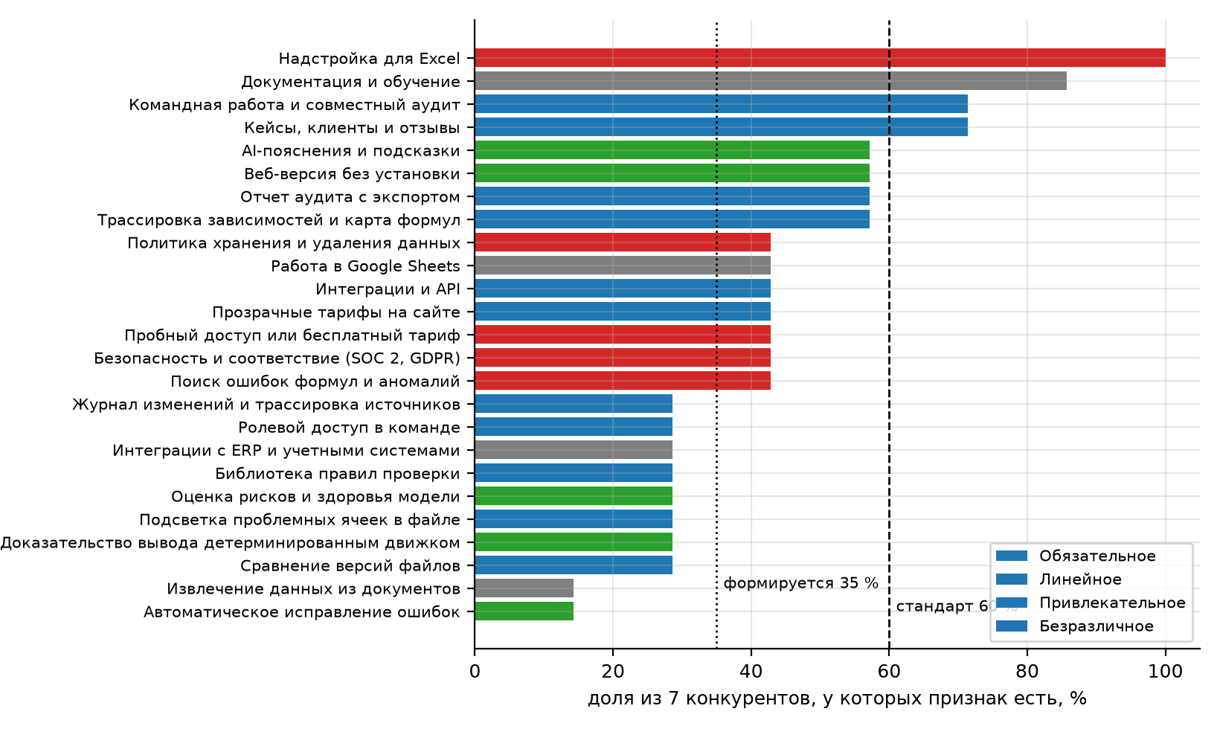
Рисунок 2 – Доля конкурентов, у которых есть признак
Рисунок показывает три группы признаков: стандарт (выше 60 %), формирующиеся (35-60 %) и редкие (ниже 35 %). Обязательные признаки, расположенные ниже линии стандарта, - основная возможность для первого игрока, который закроет их надежно и прозрачно.
В таблице 9 представлено: признаки по уровням Левитта.
Таблица 9 – Признаки по уровням Левитта
Уровень | Количество признаков | Средняя оценка признака
1. Базовая выгода | 3 | 4,17
2. Родовой товар | 11 | 3,56
3. Ожидаемый товар | 21 | 3,69
4. Расширенный товар | 35 | 2,57
5. Потенциальный товар | 8 | 2,79
В анализе 78 признаков конкурентов (норма шаблона - 40 и более). Больше всего признаков на уровне расширенного товара, но их средняя оценка самая низкая: лидеры конкурируют дополнениями, а базовая выгода и ожидаемый товар реализованы сильнее. Потенциальный уровень (доказательство, автоисправление) занят слабо.

4.2.5 Сравнительная оценка цифровых товаров
Сравнение выполнено по 25 критериям десяти групп (сущность товара, функциональность, ценность, доверие, интерфейс, тарифы, сопровождение, расширение, дифференциация, рыночный стандарт) по шкале 0-5 с весами критериев. Баллы поставлены по просмотренным страницам (допущение Д-22).
В таблице 10 представлено: взвешенная оценка товара конкурента.
Таблица 10 – Взвешенная оценка товара конкурента
Конкурент | Тип | Взвешенная оценка (0-5)
Shortcut | частичный | 4,09
DataSnipper | частичный | 3,80
PerfectXL | прямой | 3,62
Datarails | заменитель | 3,54
Numerous.ai | заменитель | 3,32
Arixcel | прямой | 2,48
Operis | прямой | 2,34
Лидеры по сайту и товару - Shortcut (4,09) и DataSnipper (3,80); специализированные PerfectXL и Arixcel уступают по доверию, тарифам и безопасности. Среди прямых игроков PerfectXL заметно сильнее остальных.
На рисунке 3 показано: средние оценки групп критериев по конкурентам.
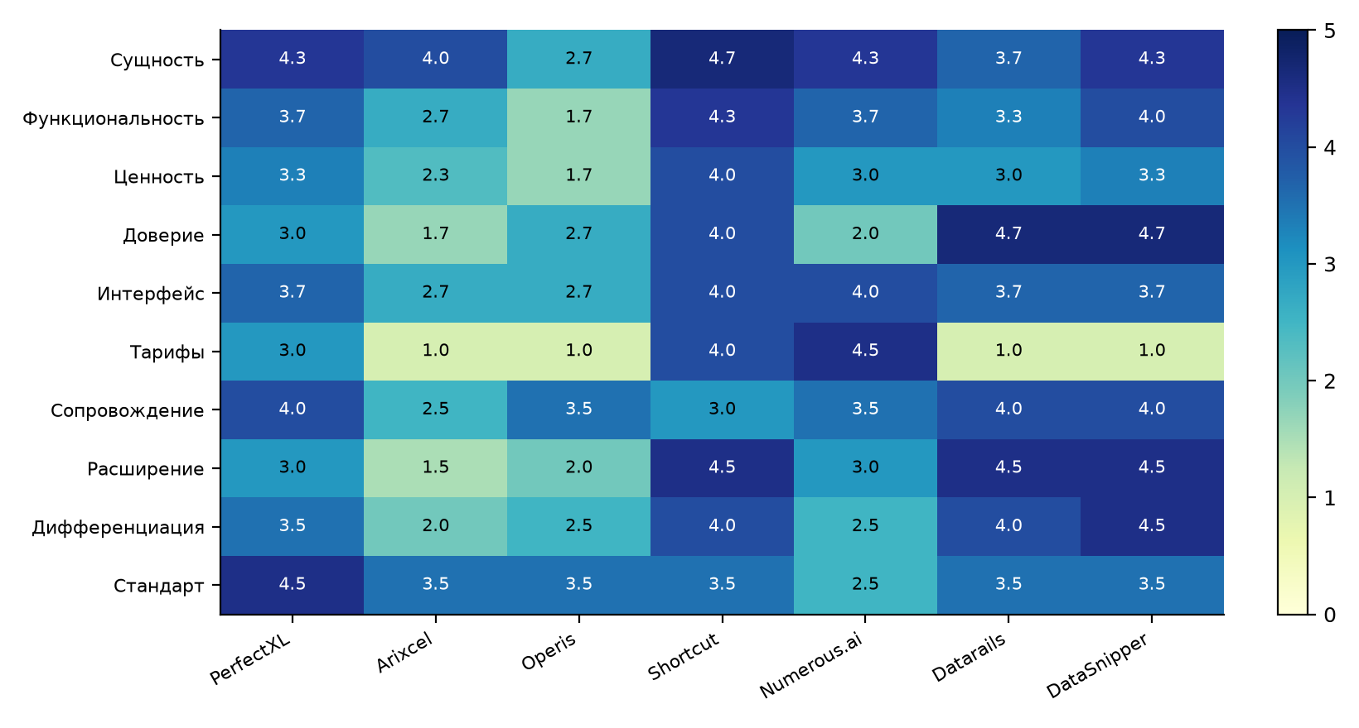
Рисунок 3 – Средние оценки групп критериев по конкурентам
Тепловая карта показывает, что слабое место специализированных игроков - группы «Доверие» и «Тарифы и оплата», а сильные места крупных платформ - «Доверие» и «Расширение товара». Именно по доверию и прозрачности цены TableMind может опередить прямых конкурентов на старте.

4.2.6 Рыночный стандарт и зоны дифференциации
Рыночный стандарт определяется долей конкурентов с признаком: не менее 60 % для товара (шаблон Левитта и Кано) и не менее 70 % для практик бизнес-модели. Признаки с долей 35-60 % считаются формирующимися, ниже 35 % - зонами дифференциации.
В таблице 11 представлено: рыночный стандарт цифрового товара.
Таблица 11 – Рыночный стандарт цифрового товара
Признак | Категория Кано | Конкурентов | Доля | Статус
Поиск ошибок формул и аномалий | Обязательное | 3 | 43 % | Формирующаяся норма
Трассировка зависимостей и карта формул | Линейное | 4 | 57 % | Формирующаяся норма
Сравнение версий файлов | Линейное | 2 | 29 % | Проверить необходимость
Отчет аудита с экспортом | Линейное | 4 | 57 % | Формирующаяся норма
Надстройка для Excel | Обязательное | 7 | 100 % | Рыночный стандарт
Веб-версия без установки | Привлекательное | 4 | 57 % | Переходит в ожидаемое
AI-пояснения и подсказки | Привлекательное | 4 | 57 % | Переходит в ожидаемое
Доказательство вывода детерминированным движком | Привлекательное | 2 | 29 % | Зона дифференциации
Безопасность и соответствие (SOC 2, GDPR) | Обязательное | 3 | 43 % | Формирующаяся норма
Пробный доступ или бесплатный тариф | Обязательное | 3 | 43 % | Формирующаяся норма
Прозрачные тарифы на сайте | Линейное | 3 | 43 % | Формирующаяся норма
Интеграции и API | Линейное | 3 | 43 % | Формирующаяся норма
Кейсы, клиенты и отзывы | Линейное | 5 | 71 % | Рыночный стандарт
Документация и обучение | Безразличное | 6 | 86 % | Низкий приоритет
Командная работа и совместный аудит | Линейное | 5 | 71 % | Рыночный стандарт
Автоматическое исправление ошибок | Привлекательное | 1 | 14 % | Зона дифференциации
Подсветка проблемных ячеек в файле | Линейное | 2 | 29 % | Проверить необходимость
Оценка рисков и здоровья модели | Привлекательное | 2 | 29 % | Зона дифференциации
Библиотека правил проверки | Линейное | 2 | 29 % | Проверить необходимость
Работа в Google Sheets | Безразличное | 3 | 43 % | Низкий приоритет
Интеграции с ERP и учетными системами | Безразличное | 2 | 29 % | Низкий приоритет
Политика хранения и удаления данных | Обязательное | 3 | 43 % | Формирующаяся норма
Ролевой доступ в команде | Линейное | 2 | 29 % | Проверить необходимость
Журнал изменений и трассировка источников | Линейное | 2 | 29 % | Проверить необходимость
Извлечение данных из документов | Безразличное | 1 | 14 % | Низкий приоритет
Статусы разделяют минимальную планку (надстройка Excel), потенциальные обязательные разрывы (поиск ошибок, безопасность, пробный доступ), нормы с влиянием на выбор (кейсы, документация, командная работа) и зоны дифференциации (доказательство, автоисправление, оценка рисков модели) и зоны усиления ценности (сравнение файлов, подсветка ячеек, ролевой доступ). Минимальный товар TableMind должен закрыть первые три группы.

4.2.7 Паспорта цифровых товаров конкурентов
В таблице 12 представлено: паспорта цифровых товаров.
Таблица 12 – Паспорта цифровых товаров
Конкурент | Цифровой товар | Сегмент | Монетизация
PerfectXL | PerfectXL Suite: Risk Finder, Explore, Compare, Highlighter, Formula Inspector, Source Inspector | аудиторские, налоговые и консалтинговые фирмы, страховщики, пенсионные фонды, контролеры | подписка на инструменты и пакеты, услуги и обучение
Arixcel | Arixcel Explorer: логика формул, сравнение таблиц, карта формул, трассировка зависимых ячеек | профессиональные пользователи Excel и моделисты | лицензия на надстройку (2,75 GBP за пользователя в месяц, срок 12-36 месяцев)
Operis | Model Audit, OAK (надстройка Excel), онлайн-курс по моделированию | проектное финансирование, инфраструктура | консалтинг и аудит моделей, надстройка OAK, обучение
Shortcut | AI-агент для финансового моделирования в Excel, веб и CLI | хедж-фонды, PE, банки, управляющие активами, FP&A-команды | подписка Free / Pro / Teams / Enterprise
Numerous.ai | функция =AI для ChatGPT в Google Sheets и Excel | маркетологи, студенты, исследователи, менеджеры | подписка 10 USD в месяц
Datarails | FinanceOS: FP&A, закрытие месяца, денежные потоки, контроль расходов | CFO, финансовые директора и контролеры компаний среднего размера | подписка по запросу, демо
DataSnipper | агентная автоматизация аудита, надстройка Excel, извлечение данных из документов | внешние и внутренние аудиторы, налоговые специалисты, финансовый контроль | корпоративные продажи, демо
Паспорта показывают разные товарные модели: надстройка-инструмент (PerfectXL, Arixcel), услуга с инструментом (Operis), AI-агент (Shortcut), AI-функция (Numerous.ai), платформа (Datarails) и автоматизация аудита (DataSnipper). Модель TableMind - облачный сервис проверки с доказательством - не совпадает полностью ни с одной.
В таблице 13 представлено: конкурентные преимущества по товару.
Таблица 13 – Конкурентные преимущества по товару
ID | Конкурент | Преимущество | Тип | Индекс | Вывод
A001 | PerfectXL | Методология 39 принципов, подтвержденная вузами, и клиенты Big-4 | доверие | 3,95 | Потенциальное преимущество
A002 | PerfectXL | Широкий набор инструментов проверки в одном пакете | товарное | 3,75 | Потенциальное преимущество
A003 | Shortcut | Прозрачная лестница тарифов и бесплатный вход | коммерческое | 3,70 | Потенциальное преимущество
A004 | Shortcut | SOC 2 Type II и нулевое хранение данных | доверие | 4,50 | Сильное преимущество
A005 | Numerous.ai | Минимальная цена и мгновенная установка | ценовое | 2,90 | Слабое преимущество
A006 | Datarails | Более 600 интеграций и 2 000 клиентов | ресурсное | 4,25 | Сильное преимущество
A007 | DataSnipper | Доверие Big-4 и соответствие регуляторике аудита | доверие | 4,75 | Сильное преимущество
A008 | Operis | Тридцатилетняя репутация в проектном финансировании | репутационное | 3,95 | Потенциальное преимущество
Сильными (индекс не ниже 4,2) признаны три преимущества: безопасность и нулевое хранение данных у Shortcut (4,50), доверие Big-4 и соответствие регуляторике у DataSnipper (4,75) и интеграции Datarails (4,25); остальные преимущества потенциальные или слабые. Для TableMind это означает, что доверие и безопасность - главное поле конкуренции, а методологию и клиентов Big-4 у PerfectXL нужно учесть при формулировке ценности.

4.2.8 Бизнес-модели конкурентов
Бизнес-модели реконструированы по сайтам в девяти блоках шаблона Остервальдера и Пинье [16] с добавлением данных и сетевых эффектов. Полнота профилей - 100 %, средняя доказательность выводов - 4,5 из 5 (на уровне страниц, которые удалось просмотреть).
В таблице 14 представлено: сегменты, ценность и доходы конкурентов.
Таблица 14 – Сегменты, ценность и доходы конкурентов
Конкурент | Целевые сегменты | Ценностное предложение | Потоки доходов
PerfectXL | аудит, налоги, консалтинг, страхование и пенсии; контролеры и проверяющие модели | контроль качества и рисков Excel-моделей, 39 принципов | подписка на инструменты (от 69 EUR в месяц), пакеты по запросу, проекты, обучение
Arixcel | профессиональные пользователи Excel | быстрая навигация по формулам и сравнение файлов | лицензия 2,75 GBP за пользователя в месяц (срок 12-36 месяцев)
Operis | проектное финансирование и инфраструктура | независимая проверка моделей с репутацией 30 лет | гонорары за аудит и консалтинг, обучение, надстройка
Shortcut | хедж-фонды, PE, банки, управляющие активами, FP&A-команды | точный финансовый AI-агент для моделей и анализа | подписки Free, Pro 100 USD, Teams 320 USD + 100 USD за место, Enterprise
Numerous.ai | маркетологи, студенты, исследователи, менеджеры | ChatGPT внутри таблиц без API-ключей | подписка 10 USD в месяц, корпоративный тариф
Datarails | CFO, контролеры и финансовые команды среднего размера | доверенный AI для финансов поверх Excel | подписка по запросу, модульные продукты
DataSnipper | аудиторские фирмы, внутренний аудит, налоги, государственный аудит | автоматизация проверки доказательств аудита | корпоративные лицензии (цена не показана)
Блоки показывают две модели: самообслуживание с подпиской (Shortcut, Numerous.ai) и продажи через менеджера и демо (Datarails, DataSnipper, PerfectXL в корпоративных пакетах, Operis через консультанта). TableMind с Free, Pro 19 EUR и Team 29 EUR ближе к первой модели с корпоративным расширением.
В таблице 15 представлено: каналы, отношения, ресурсы и данные.
Таблица 15 – Каналы, отношения, ресурсы и данные
Конкурент | Каналы | Отношения с клиентами | Ключевые ресурсы | Данные и сетевые эффекты
PerfectXL | прямой трафик 40 %, органический поиск 33 %, рефералы 11 %; английский, нидерландский, немецкий | демо и пробный период 30 дней, академия, поддержка в пакетах Enterprise | методология 39 принципов, команда разработки, партнерства с вузами | накопленные правила и сравнения файлов; сетевых эффектов нет
Arixcel | прямые заходы 39 %, органика 33 %, рефералы 11 % | загрузка и активация, справка | надстройка, малая команда | не показано
Operis | прямые заходы 27 %, органика 29 %, рефералы 8 %, соцсети 10 % | консультанты, сопровождение проектов | эксперты и репутация, более 1 200 проектов | знания и шаблоны, масштабируемость ограничена
Shortcut | прямые заходы 56 %, органика 32 %, рефералы 6 % | самообслуживание и корпоративные продажи, кейсы клиентов | собственная модель Pivot, провайдер LLM, команда безопасности | данные использования улучшают агента; сетевые эффекты слабые
Numerous.ai | органика 56 %, рефералы 8 %, прямые 26 % | самообслуживание, поддержка по почте | интеграция с провайдером LLM, кэширование | кэширование результатов снижает затраты; сетевых эффектов нет
Datarails | прямые заходы 59 %, органика 12 %, платный поиск 12 % | демо, менеджеры по работе с клиентами, Trust Center | интеграции 600+, данные клиентов, команда продаж | консолидированные данные клиентов; умеренные эффекты данных
DataSnipper | корпоративные продажи, демо, магазин надстроек | демо, ROI-калькулятор, поддержка, сообщество | технологии извлечения данных, клиентская база Big-4 и крупных фирм | данные документов и шаблоны проверок; сильные эффекты данных у лидера
Каналы большинства конкурентов - прямые заходы и органический поиск, платная реклама почти не используется (согласуется с ЛР4). Сетевые эффекты слабые у всех; сильнее всего эффект данных у платформ (Datarails, DataSnipper).
В таблице 16 представлено: монетизация конкурентов.
Таблица 16 – Монетизация конкурентов
Конкурент | Модель | Страница цен | Бесплатный уровень | Пробный доступ | Прозрачность цены (1-5) | Гибкость модели (1-5)
PerfectXL | подписка + услуги | perfectxl.com/pricing | нет | да (30 дней, Formula Inspector) | 3 | 3
Arixcel | лицензия | arixcel.com/explorer/download | нет | да (пробный режим) | 3 | 2
Operis | услуги + лицензия | operisanalysiskit.com/oak-price | нет | да (30 дней по запросу) | 3 | 2
Shortcut | подписка по местам | shortcut.ai/pricing | да (20 кредитов в неделю) | да (Free) | 5 | 4
Numerous.ai | подписка | numerous.ai/pricing | нет | да (7 дней, 1 USD) | 5 | 2
Datarails | подписка по запросу | datarails.com/pricing | нет | демо | 1 | 3
DataSnipper | корпоративная лицензия | не показано | нет | демо | 1 | 2
Лестницу от бесплатного тарифа до корпоративного прозрачно показывают только Shortcut и Numerous.ai; у специализированных игроков показана единичная цена (Arixcel 2,75 GBP за пользователя в месяц, Operis OAK 311,66 GBP в год, PerfectXL от 69 EUR) без лестницы и бесплатного входа, а у платформ (DataSnipper, Datarails) цена только по запросу. Прозрачная цена и бесплатный вход - возможность дифференциации в нише проверки.
В таблице 17 представлено: каналы и воронка конкурентов.
Таблица 17 – Каналы и воронка конкурентов
Конкурент | Главные каналы | Призыв к действию | Тип воронки | Сложность пути (1-5) | Сила воронки (1-5)
PerfectXL | прямой, органика, рефералы | Get started now / 30-day free trial | смешанная | 3 | 3
Arixcel | прямой, органика | Download / Activate | самостоятельная покупка | 3 | 2
Operis | прямой, органика, соцсети | Contact | консультативная | 4 | 2
Shortcut | прямой, органика | Start for Free | самостоятельная покупка | 2 | 5
Numerous.ai | органика, прямой | Get started | самостоятельная покупка | 2 | 4
Datarails | прямой, органика, платный поиск | Request Demo | продажа через менеджера | 4 | 4
DataSnipper | корпоративные продажи, магазин надстроек | Book a demo | продажа через менеджера | 4 | 4
Самые сильные воронки у Shortcut (бесплатный старт, доверие) и Numerous.ai (установка за минуты); корпоративные воронки Datarails и DataSnipper длиннее, но опираются на сильное доверие. Воронка TableMind должна сочетать быстрый бесплатный вход и элементы доверия.
В таблице 18 представлено: операционная модель конкурентов.
Таблица 18 – Операционная модель конкурентов
Конкурент | Ключевые ресурсы | Технологии | Масштабируемость (1-5) | Трудность копирования (1-5) | Операционный риск
PerfectXL | методология и команда разработки | надстройка Excel и веб | 3 | 3 | зависимость от Excel-платформы
Arixcel | малая команда | надстройка Excel | 2 | 2 | малый масштаб
Operis | эксперты | OAK | 2 | 4 | масштабирование через людей
Shortcut | модель и вычисления, безопасность | агент, Excel add-in, CLI | 4 | 3 | зависимость от провайдера LLM
Numerous.ai | надстройка и кэш | функция AI в ячейке | 4 | 1 | легко копируется
Datarails | команда интеграций и продаж | платформа FinanceOS | 3 | 4 | длинный цикл внедрения
DataSnipper | технологии извлечения данных, клиентская база | платформа Alwin, AI Vision | 3 | 4 | зависимость от аудиторских фирм
Легче всего копируется Numerous.ai (1 из 5) - это подтверждает высокую угрозу новых участников из ЛР4. Устойчивее остальных модели с интеграциями и клиентской базой (Datarails, DataSnipper) и с репутацией (Operis).
В таблице 19 представлено: индекс силы бизнес-модели.
Таблица 19 – Индекс силы бизнес-модели
Конкурент | Индекс силы (1-5) | Доказательность | Полнота | Итог с учетом надежности
Shortcut | 3,91 | 4,8 | 100 % | 4,28
DataSnipper | 3,82 | 4,7 | 100 % | 4,21
Datarails | 3,73 | 4,8 | 100 % | 4,19
PerfectXL | 3,18 | 4,8 | 100 % | 3,86
Operis | 2,91 | 4,0 | 100 % | 3,50
Numerous.ai | 2,64 | 4,6 | 100 % | 3,48
Arixcel | 2,09 | 4,3 | 100 % | 3,09
Сильнейшие модели у Shortcut (4,28), Datarails и DataSnipper; слабейшая у Arixcel (3,09). Рейтинг не совпадает с трафиком: по релевантному трафику впереди Datarails (26 %), а прямой конкурент PerfectXL с долей 12 % по силе модели стоит ниже Shortcut, DataSnipper и Datarails.
На рисунке 4 показано: сила бизнес-модели и оценка цифрового товара конкурентов.
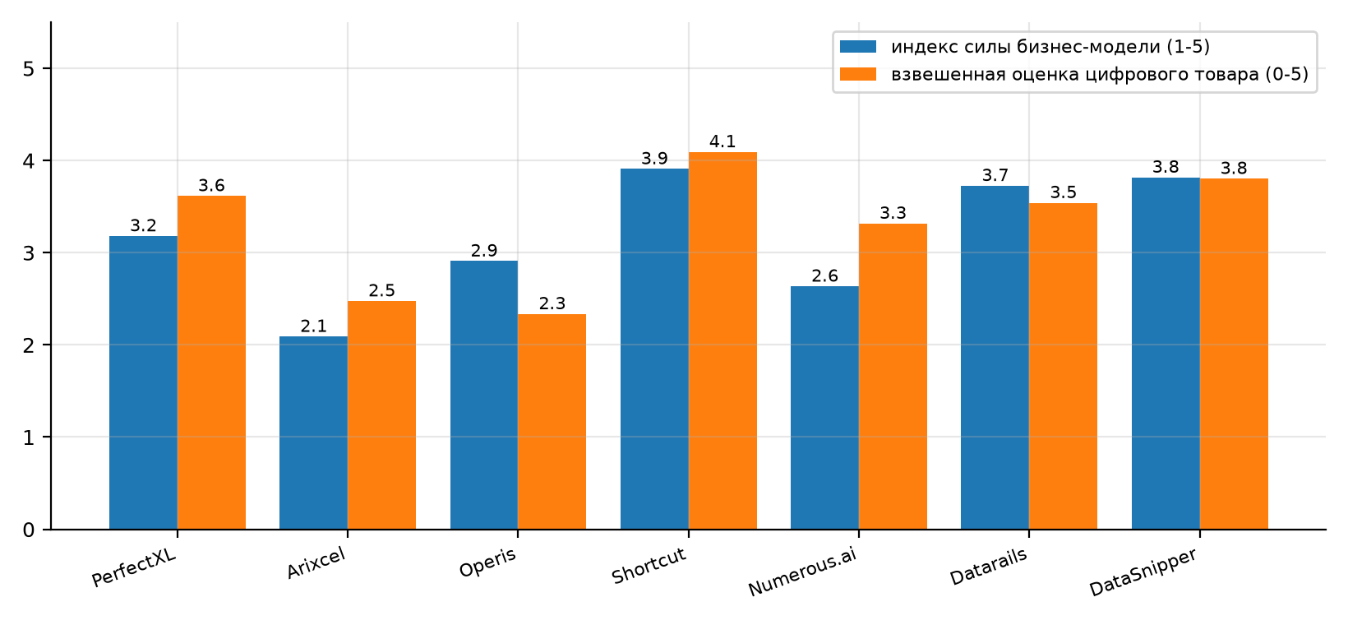
Рисунок 4 – Сила бизнес-модели и оценка цифрового товара конкурентов
Рисунок показывает согласованность рядов: Shortcut, Datarails и DataSnipper лидируют и по модели, и по товару. Numerous.ai выше по товару, чем по модели из-за простоты, а Arixcel замыкает оба ряда.
В таблице 20 представлено: практики бизнес-модели и рыночный стандарт (порог 70 %).
Таблица 20 – Практики бизнес-модели и рыночный стандарт (порог 70 %)
Практика | Блок | Конкурентов | Доля | Статус
Надстройка Excel или Excel-интеграция | Цифровой товар | 7 | 100 % | рыночный стандарт
Прозрачные тарифы на сайте | Потоки доходов | 2 | 29 % | зона дифференциации
Бесплатный тариф или пробный период | Отношения с клиентами | 3 | 43 % | формирующийся стандарт
Запрос демо / консультация как основной вход | Каналы | 4 | 57 % | формирующийся стандарт
Раскрытие безопасности и соответствия | Ключевые ресурсы | 3 | 43 % | формирующийся стандарт
Кейсы и клиенты на сайте | Ценностное предложение | 5 | 71 % | рыночный стандарт
Корпоративные пакеты и продажи | Потоки доходов | 5 | 71 % | рыночный стандарт
Обучение и документация | Отношения с клиентами | 6 | 86 % | рыночный стандарт
AI-пояснения в продукте | Цифровой товар | 4 | 57 % | формирующийся стандарт
Доказательство вывода проверяемой логикой | Цифровой товар | 2 | 29 % | зона дифференциации
Подписка по пользователям или местам | Потоки доходов | 4 | 57 % | формирующийся стандарт
Интеграции и API | Ключевые партнеры | 4 | 57 % | формирующийся стандарт
Рыночными стандартами по порогу 70 % являются надстройка Excel, обучение и документация, кейсы и клиенты на сайте и корпоративные пакеты; формирующиеся - демо как вход, подписка по местам и интеграции; зоны дифференциации - прозрачные тарифы и доказательство вывода. TableMind должен выполнить стандарты и сделать ставку на зоны дифференциации.

4.2.9 Собственный цифровой товар и гипотезы для TableMind
На основе стандартов и разрывов сформулирована следующая рабочая формулировка. Цифровой товар TableMind - облачный сервис независимой проверки Excel-моделей для финансовых аналитиков, бухгалтеров, консультантов и малого бизнеса, который находит ошибки в формулах и логике и доказывает каждую находку вычислением, чтобы снизить риск неверных решений.
В таблице 21 представлено: минимальный товар и зоны дифференциации TableMind.
Таблица 21 – Минимальный товар и зоны дифференциации TableMind
Группа | Признаки | Основание
Минимальный стандарт (MVP) | веб-аудит файла, поиск ошибок формул, отчет аудита, учетная запись; надстройка Excel (стандарт рынка, 100 % конкурентов) - в релизе 3 (бета v1) | поиск ошибок и отчет - ядро задачи; надстройка требует публикации в AppSource, поэтому в MVP ее заменяет веб-версия
Потенциальные обязательные разрывы | безопасность и соответствие (GDPR), бесплатный тариф и пробный аудит | есть у 3 из 7 конкурентов; без них клиент не доверит файл
Нормы с влиянием на выбор | кейсы и отзывы, документация, командные места | есть у 5-6 из 7 конкурентов
Зоны дифференциации | доказательство вывода движком, автоисправление, прозрачные тарифы, сравнение файлов | есть у 1-3 из 7 конкурентов; соответствуют принципу «LLM предлагает, движок доказывает»
Минимальный товар включает признаки стандарта и обязательных разрывов, а ставка делается на доказательность вывода и прозрачность цены. Эти группы переходят в ЛР6 как вход для ценностного предложения и требований к первому релизу.
В таблице 22 представлено: гипотезы бизнес-модели TableMind по девяти блокам.
Таблица 22 – Гипотезы бизнес-модели TableMind по девяти блокам
Блок | Гипотеза | Основание
Сегменты | финансовые аналитики, бухгалтеры и аудиторы, консультанты, МСП с финансовой функцией | ЛР2-3, четыре сегмента с достаточной платежеспособностью
Ценностное предложение | независимая проверка с доказательством каждой находки | зона дифференциации: доказательство вывода есть у 2 из 7
Каналы | поиск по проблемным запросам, AppSource, партнеры, Product Hunt | ЛР4: прямой трафик и органика - основные каналы
Отношения | бесплатный старт, самообслуживание, шаблоны отчетов, обучение | стандарты: пробный доступ и документация
Потоки доходов | Free, разовый аудит 9 EUR, Pro 19 EUR, Team 29 EUR за место | ПЗ1; цена в рыночном коридоре (ЛР2-3)
Ключевые ресурсы | движок проверки, база правил, eval-набор, безопасность и GDPR | барьер: доверие и данные; безопасность - обязательный разрыв
Ключевые виды деятельности | развитие правил и движка, оценка точности, контент и партнерства | метрики качества ПЗ1 (precision не ниже 90 %)
Ключевые партнеры | Microsoft AppSource, бухгалтерские и консалтинговые фирмы, провайдеры LLM и облака | ЛР4: поставщики и каналы
Структура затрат | вычисления и LLM, разработка, продвижение, поддержка | затраты на вычисления у AI-конкурентов высокие
Гипотезы связывают результаты ЛР1-ЛР5 в один контур и служат черновиком для Канваса бизнес-модели в ЛР6; каждая требует проверки на MVP.
В таблице 23 представлено: контроль качества анализа конкурентов.
Таблица 23 – Контроль качества анализа конкурентов
Контрольный вопрос | Ответ | Комментарий
Описан объект анализа: товар, сегмент, задача клиента, территория | да | облачная проверка Excel-моделей для финансовых специалистов, англоязычные страны и ЕС (ЛР1)
Компании искались по задаче клиента, а не только по названию категории | да | в списке специализированные инструменты, AI-агенты, платформы и встроенный AI
По каждой компании есть доказательства: страницы, факты, достоверность | частично | для семи компаний 32 страницы; для Rows, Formula Bot и Copilot доказательства из ЛР4
Конкуренты и компании для наблюдения не смешаны | да | Spreadsheet Detective, CIMCON и Macabacus вынесены в таблицу исключений
Спорные случаи проверены | да | ограничители классификации: Numerous.ai, Datarails, DataSnipper, Rows, Formula Bot
Рассчитан индекс конкуренции | да | взвешенный балл по десяти критериям, порог прямого конкурента 4,20
Зафиксирована уверенность выводов | да | таблица уровня уверенности классификации
Рыночный стандарт не подменен копированием одного лидера | да | доля признака среди семи конкурентов, порог 60 % и 70 %
Преимущества отделены от рекламных заявлений | да | индекс преимущества учитывает доказанность и трудность копирования
Собственный товар описан конкретно и пригоден для сайта, ТЗ и тарифов | да | таблицы 21 и 22, передача в ЛР6
Девять проверок выполнены, одна частично: доказательная база по трем компаниям опирается на справочные данные, поэтому их классификация помечена как предварительная.

4.2.10 Проверка расчетов и ограничения
Независимый пересчет на Python охватил взвешенные баллы классификации, доли конкурентов по признакам Кано, средние оценки сравнения, индексы бизнес-моделей и доли практик. Из 79 контрольных величин расхождений выше допуска нет (79 из 79); допуск 1e-6 для прямых формул и 5e-3 для величин, округленных в книге до двух знаков. Ошибок формул в трех книгах нет.
Ограничения: оценки по сайтам - суждения аналитика по 2-3 страницам на конкурента; цены DataSnipper и Datarails не опубликованы (цены Arixcel и Operis найдены в конце работы и внесены в книгу бизнес-моделей, приложение Д); отзывы собраны на G2 и сайтах (Capterra, Trustpilot - частично); категории Кано назначены без опроса пользователей; точная выручка конкурентов и суммы раундов закрыты подпиской (используются сведения из открытых источников, приложение Д). Все эти пункты перечислены в приложении Б.

4.3 Ответы на контрольные вопросы
Ответы даны по контрольным показателям дашборда шаблона анализа товара [2] (раздел «Норма контроля») и по чек-листам методик [1], [3].
- Сколько конкурентов в анализе и достаточно ли их (норма 5-12)? Семь конкурентов для товара и бизнес-модели и десять компаний для классификации; норма выполнена.
- Сколько страниц проверено (норма 30 и более)? проверено страниц: 32; норма выполнена.
- Сколько признаков по Левитту выделено (норма 40 и более)? 78 признаков; норма выполнена.
- Сколько требований по Кано выделено (норма 25 и более)? 25 требований; норма выполнена.
- Определены ли рыночные стандарты и зоны дифференциации? Да, таблицы 11 и 20.
- Есть ли у каждого вывода страница и факт? Да, таблица 7; достоверность 3-5.
- Классифицированы ли компании по уровням конкуренции с ограничителями? Да, таблицы 3 и 4.
- Реконструированы ли девять блоков бизнес-модели конкурентов? Да, таблицы 14 и 15.
- Определен ли собственный цифровой товар и гипотезы для ЛР6? Да, таблицы 21 и 22.

Выводы
Классификация по уровням конкуренции показала отсутствие строго прямых конкурентов: ближе всех PerfectXL (4,11), Microsoft Copilot (3,88), Shortcut и Arixcel относятся к близким альтернативным, остальные шесть - к косвенным и заменителям. Рыночный стандарт цифрового товара минимален: надстройка Excel (100 %); обязательные признаки поиска ошибок, безопасности и пробного доступа есть лишь у трех из семи конкурентов.
Зонами дифференциации являются доказательство вывода детерминированным движком (2 из 7), автоисправление (1 из 7), прозрачные тарифы (2 из 7) и сравнение файлов. Сильнейшие бизнес-модели у Shortcut, Datarails и DataSnipper, слабейшие - у Arixcel и Operis; прямые конкуренты слабы в доверии и ценообразовании.
Для TableMind это означает следующее: минимальный товар должен закрыть стандарт и обязательные разрывы (надстройка и веб, поиск ошибок, GDPR, бесплатный старт), а позиционирование строится на независимом доказательстве находок и прозрачной цене. Эти выводы передаются в ЛР6 как банк выводов, стандарт товара и зоны дифференциации.

Список использованных источников
- Методика классификации компаний по уровням конкуренции; шаблон Excel классификации. Методические материалы дисциплины «Электронный бизнес» к лабораторной работе № 5. – Минск : БГУИР, 2026.
- Методика анализа конкурентов по сайтам: цифровой товар (модели Левитта и Кано); шаблон Excel анализа конкурентов. Методические материалы дисциплины «Электронный бизнес». – Минск : БГУИР, 2026.
- Методика анализа бизнес-модели конкурентов по сайтам; шаблон Excel анализа бизнес-модели. Методические материалы дисциплины «Электронный бизнес». – Минск : БГУИР, 2026.
- Земляник, Р. В. Отчеты по лабораторным работам № 1, № 2–3 и № 4 по дисциплине «Электронный бизнес» / Р. В. Земляник. – Минск : БГУИР, 2026.
- Земляник, Р. В. Концепция проекта TableMind; WBS, сетевой график и диаграмма Ганта TableMind: отчеты по практическим занятиям по дисциплине «Управление проектами» / Р. В. Земляник. – Минск : БГУИР, 2026.
- PerfectXL [Электронный ресурс]. – Режим доступа: https://www.perfectxl.com/. – Дата доступа: 03.10.2026.
- Shortcut [Электронный ресурс]. – Режим доступа: https://www.shortcut.ai/. – Дата доступа: 03.10.2026.
- Numerous.ai [Электронный ресурс]. – Режим доступа: https://www.numerous.ai/. – Дата доступа: 03.10.2026.
- Datarails [Электронный ресурс]. – Режим доступа: https://datarails.com/. – Дата доступа: 03.10.2026.
- DataSnipper [Электронный ресурс]. – Режим доступа: https://www.datasnipper.com/. – Дата доступа: 03.10.2026.
- Arixcel; Operis [Электронный ресурс]. – Режим доступа: https://www.arixcel.com/, https://www.operis.com/. – Дата доступа: 03.10.2026.
- G2. Product reviews and ratings [Электронный ресурс]. – Режим доступа: https://www.g2.com/. – Дата доступа: 03.10.2026.
- Microsoft Marketplace (AppSource). Microsoft 365 Apps [Электронный ресурс]. – Режим доступа: https://appsource.microsoft.com/. – Дата доступа: 03.10.2026.
- Levitt, T. Marketing Success Through Differentiation - of Anything // Harvard Business Review. – 1980. – Vol. 58, No. 1. – P. 83–91.
- Kano, N. Attractive Quality and Must-Be Quality / N. Kano, N. Seraku, F. Takahashi, S. Tsuji // Journal of the Japanese Society for Quality Control. – 1984. – Vol. 14, No. 2. – P. 39–48.
- Osterwalder, A. Business Model Generation / A. Osterwalder, Y. Pigneur. – Hoboken : Wiley, 2010. – 288 p.
- DataSnipper. DataSnipper Raises $100M at $1B Valuation [Электронный ресурс]. – Режим доступа: https://www.datasnipper.com/resources/datasnipper-raises-100m. – Дата доступа: 03.10.2026.
- Calcalist. AI finance startup Datarails secures $70 million Series C at $550 million valuation [Электронный ресурс]. – Режим доступа: https://www.calcalistech.com/ctechnews/article/sk00jsmasbl. – Дата доступа: 03.10.2026.
- TechCrunch. Fundamental Research Labs nabs $30M from Prosus to build AI agents for multiple verticals [Электронный ресурс]. – Режим доступа: https://techcrunch.com/2025/08/01/fundamental-research-labs-nabs-30-million-from-prosus-to-build-ai-agents-for-multiple-verticals. – Дата доступа: 03.10.2026.
- PerfectXL. History; About [Электронный ресурс]. – Режим доступа: https://www.perfectxl.com/about-us/history/. – Дата доступа: 03.10.2026.
- Tracxn. Operis Group Limited - 2025 Company Profile and Financials [Электронный ресурс]. – Режим доступа: https://tracxn.com/d/legal-entities/united-kingdom/operis-group-limited/__w42ZiByEDopkOdfs8fgtMvwsyZf6TUz2VmMuk1AKBc0. – Дата доступа: 03.10.2026.
- ZoomInfo. Arixcel - Overview, News and Similar companies [Электронный ресурс]. – Режим доступа: https://www.zoominfo.com/c/arixcel/345716426. – Дата доступа: 03.10.2026.
- EU-Startups. Berlin-based Rows raises 8 million euros to spread AI-powered spreadsheets around the world [Электронный ресурс]. – Режим доступа: https://www.eu-startups.com/2024/05/berlin-based-rows-raises-e8-million-to-spread-ai-powered-spreadsheets-around-the-world/. – Дата доступа: 03.10.2026.
- Starter Story. I Turned My Side Project into a $26K/Month SaaS Tool (Formula Bot) [Электронный ресурс]. – Режим доступа: https://www.starterstory.com/stories/excelformulabot. – Дата доступа: 03.10.2026.
- PitchBook. Numerous.ai 2026 Company Profile: Valuation, Funding and Investors [Электронный ресурс]. – Режим доступа: https://pitchbook.com/profiles/company/522717-76. – Дата доступа: 03.10.2026.

Приложение А (обязательное) Допущения и параметры расчета
В приложении собраны допущения ЛР5 в дополнение к допущениям Д-01…Д-21 предыдущих работ.
В таблице 24 представлено: журнал допущений ЛР5.
Таблица 24 – Журнал допущений ЛР5
№ | Параметр | Значение | Обоснование | Влияние на результат | Как проверить
Д-22 | Баллы критериев классификации, сравнения и бизнес-модели | 0-5 и 1-5 по просмотренным страницам | нет количественных данных о качестве товара | уровни конкуренции и рейтинги | расширить проверку страниц, второй аналитик
Д-23 | Категории Кано | назначены аналитиком | анализ сайтов и отзывов | статусы признаков | расчетная модель ответов
Д-24 | Пороги стандарта | 60 % для товара, 70 % для практик бизнес-модели | значения шаблонов | список стандартов | порог 50 % и 80 %
Д-25 | Состав конкурентов | 7 для товара, 10 для классификации | достаточность открытых данных | доли признаков | добавить конкурентов после снимка Similarweb
Допущения Д-22…Д-25 перенесены в общий журнал допущений проекта.

Приложение Б (обязательное) Принятые решения по недостающим данным
Ниже для каждого элемента, которого нет в открытом доступе или который недоступен без платного сервиса, зафиксировано принятое решение: расчетные данные, альтернативный источник или допущение.
В таблице 25 представлено: принятые решения по данным, которых нет в открытом доступе.
Таблица 25 – Принятые решения по данным, которых нет в открытом доступе
№ | Данные | Источник или метод | Принятое решение | Где использовано
1 | Страницы сайтов конкурентов | сайты производителей | просмотрено 32 страницы (раздел 2.2 и приложение Д): безопасность, цены, пробные периоды, интеграции | лист 02_Карта_сайтов
2 | Цены Arixcel, Operis, DataSnipper, Datarails | страницы производителей и обзоры | Arixcel и Operis по страницам производителей; DataSnipper и Datarails - оценки третьих сторон (приложение Д ЛР2-3) | лист 06_Монетизация
3 | Опрос Кано по 25 функциям | модель | приняты расчетные данные (приложение Г, допущение Д-30) | лист 04_Кано
4 | Отзывы и рейтинги | G2, Capterra, Trustpilot | данные трех площадок приведены в ЛР4 (приложение Г) | ЛР4 лист 05, лист 03_Факты_сайта
5 | Выручка, финансирование и штат | открытые источники и публичные карточки Crunchbase | приняты найденные сведения по восьми компаниям (приложение Д); суммы раундов вне открытого доступа не используются | лист 08_Операц_модель
Решения не изменили индексы классификации, Левитта и Кано и бизнес-моделей: 79 проверок Python и Excel сходятся.

Приложение В (обязательное) Исправления и изменения шаблонов
В шаблонах выявлены ошибки и ограничения совместимости; ниже перечислено, что исправлено в рабочих копиях. Оригиналы не менялись.
В таблице 26 представлено: изменения шаблонов.
Таблица 26 – Изменения шаблонов
№ | Книга и лист | Проблема | Исправление
1 | Классификация, листы 02, 04, 07 | функция XLOOKUP недоступна в используемой версии Excel, названия и сайты не подтягивались | XLOOKUP заменена на INDEX и MATCH (800 формул)
2 | Классификация, лист 04 | SUMPRODUCT горизонтального диапазона баллов и вертикального диапазона весов давал #ЗНАЧ! | заменено на MMULT (100 формул)
3 | Цифровой товар, лист 06 | столбец «Лидер» давал #Н/Д в пустых строках критериев | формула обернута в IFERROR
4 | Бизнес-модель, лист 09 | строка весов блоков была пустой, индекс силы делился на ноль | строка весов заполнена единицами (равные веса), объединение ячеек снято
5 | Бизнес-модель, лист 10 | доля конкурентов делилась на ячейку-заголовок «Значение» (12_Сводка!B4) | знаменатель заменен на 12_Сводка!B5 (число конкурентов)
Исправления 1-5 затрагивают корректность формул и не меняют смысл методик.

Приложение Г (справочное) Расчет по модели ответов респондентов (Кано)
Для проверки методики Кано рассчитаны по модели ответы 30 респондентов на пары функциональных и дисфункциональных вопросов по 25 функциям (генератор и файлы - в папке 00_Общее/Опрос_модельный, seed 20261003). Вероятность согласия с категорией аналитика задана параметром 58 %, поэтому совпадение с таблицей 8 неизбежно и подтверждает только работу расчета, а не истинность категорий.
В таблице 27 представлено: расчетные категории Кано по функциям.
Таблица 27 – Расчетные категории Кано по функциям
Код | Функция | Категория аналитика | Модальная категория | Привлекательность (Better) | Недовольство (Worse)
R001 | Поиск ошибок формул и аномалий | Обязательное | Обязательное | 0,23 | -0,63
R002 | Трассировка зависимостей и карта формул | Линейное | Линейное | 0,53 | -0,90
R003 | Сравнение версий файлов | Линейное | Линейное | 0,63 | -0,73
R004 | Отчет аудита с экспортом | Линейное | Линейное | 0,57 | -0,70
R005 | Надстройка для Excel | Обязательное | Обязательное | 0,43 | -0,50
R006 | Веб-версия без установки | Привлекательное | Привлекательное | 0,60 | -0,33
R007 | AI-пояснения и подсказки | Привлекательное | Привлекательное | 0,67 | -0,33
R008 | Доказательство вывода детерминированным движком | Привлекательное | Привлекательное | 0,47 | -0,43
R009 | Безопасность и соответствие (SOC 2, GDPR) | Обязательное | Обязательное | 0,23 | -0,67
R010 | Пробный доступ или бесплатный тариф | Обязательное | Обязательное | 0,27 | -0,73
R011 | Прозрачные тарифы на сайте | Линейное | Линейное | 0,63 | -0,67
R012 | Интеграции и API | Линейное | Линейное | 0,53 | -0,77
R013 | Кейсы, клиенты и отзывы | Линейное | Обязательное | 0,40 | -0,70
R014 | Документация и обучение | Безразличное | Безразличное | 0,33 | -0,37
R015 | Командная работа и совместный аудит | Линейное | Линейное | 0,63 | -0,63
R016 | Автоматическое исправление ошибок | Привлекательное | Привлекательное | 0,70 | -0,27
R017 | Подсветка проблемных ячеек в файле | Линейное | Обязательное | 0,53 | -0,73
R018 | Оценка рисков и здоровья модели | Привлекательное | Привлекательное | 0,63 | -0,33
R019 | Библиотека правил проверки | Линейное | Обязательное | 0,33 | -0,73
R020 | Работа в Google Sheets | Безразличное | Безразличное | 0,33 | -0,30
R021 | Интеграции с ERP и учетными системами | Безразличное | Безразличное | 0,30 | -0,30
R022 | Политика хранения и удаления данных | Обязательное | Обязательное | 0,17 | -0,87
R023 | Ролевой доступ в команде | Линейное | Линейное / Обязательное | 0,53 | -0,87
R024 | Журнал изменений и трассировка источников | Линейное | Линейное | 0,60 | -0,80
R025 | Извлечение данных из документов | Безразличное | Безразличное | 0,27 | -0,20
Модальная категория совпала с назначенной аналитиком у 22 из 25 функций; расхождения: «Кейсы, клиенты и отзывы» (аналитик: линейное, модель: обязательное); «Подсветка проблемных ячеек в файле» (аналитик: линейное, модель: обязательное); «Библиотека правил проверки» (аналитик: линейное, модель: обязательное). Наибольшее недовольство при отсутствии функции (Worse) в модели у «Трассировка зависимостей и карта формул», «Политика хранения и удаления данных», «Ролевой доступ в команде»; наибольшую привлекательность (Better) дают «Автоматическое исправление ошибок», «AI-пояснения и подсказки», «Сравнение версий файлов».
Модальные категории и коэффициенты рассчитываются скриптом по файлу kano_responses.csv; категории в листе 04_Кано книги заданы аналитиком (Д-23) и сопоставлены с моделью.

Приложение Д (справочное) Данные о компаниях из открытых источников
Вместо Crunchbase и LinkedIn, доступ к которым требует личного аккаунта, финансирование и размер компаний найдены в новостях и пресс-релизах 03.10.2026. Значения справочные и в расчетах баллов ЛР5 не использовались.
В таблице 28 представлено: финансирование и размер конкурентов по открытым источникам.
Таблица 28 – Финансирование и размер конкурентов по открытым источникам
Компания | Показатель | Значение | Источник | Надежность
DataSnipper | Финансирование и оценка | Series B 100 млн USD (февраль 2024), оценка 1 млрд USD; более 400 тыс. аудиторов в 125 странах; около 289 сотрудников (2025) | [17] | высокая (пресс-релиз компании); число сотрудников - оценка каталога
Datarails | Финансирование и оценка | Series C 70 млн USD, оценка 550 млн USD; привлечено около 175 млн USD; более 400 сотрудников | [18] | высокая (деловая пресса)
Shortcut (Fundamental Research Labs) | Финансирование | Seed 9 млн USD и Series A 33 млн USD (Prosus); более 40 млн USD в сумме | [19] | высокая (деловая пресса)
Operis Group | Выручка и размер | выручка 5,68 млн GBP за 2022 год; 51-100 сотрудников; в Великобритании с 1997 года; консалтинг, аудит моделей, надстройка OAK | [21] | средняя (данные каталога по отчетности Companies House)
Arixcel | Размер | Западная Австралия; 1-10 сотрудников; выручка менее 5 млн USD (оценка каталога) | [22] | низкая (оценка каталога)
Rows | Финансирование и размер | привлечено около 43,7 млн USD (Series A 8 млн USD в 2018, Series B 16 млн USD в 2021, 8 млн EUR в 2024); основана в Берлине в 2016 году; около 50 сотрудников | [23] | средняя (деловая пресса и каталоги)
Formula Bot | Модель и масштаб | основатель David Bressler, запуск в августе 2022 на no-code платформе без внешнего финансирования; около 750 тыс. пользователей, платящих порядка 5-11 тыс.; выручка по сообщениям основателя около 22-26 тыс. USD в месяц | [24] | низкая (самоотчет основателя)
Numerous.ai | Финансирование | стартап из Сан-Франциско (2023), seed-раунд в мае 2023 года с участием Soma Capital; сумма не раскрыта; по публичной карточке Crunchbase 1-10 сотрудников, частная компания (детали финансирования закрыты платной подпиской) | [25] | низкая (каталог)
PerfectXL (Infotron BV) | Размер и история | основана в Амстердаме, связана с Делфтским техническим университетом; по каталогам около 4 сотрудников, инвестиции не раскрыты | [20] | средняя (данные каталогов)
Конкуренты делятся на венчурные компании с оценкой от сотен миллионов до миллиарда долларов (DataSnipper, Datarails, Shortcut), консалтинговую компанию с выручкой в единицы миллионов фунтов (Operis) и малые специализированные компании (PerfectXL, Arixcel). Это поддерживает вывод ЛР4 и ЛР5: рядом с TableMind работают сильные, хорошо финансируемые игроки, поэтому ставка на независимость проверки, доказательство находок движком и прозрачную цену должна оставаться отличием, а не гонкой по числу функций.
В таблице 29 представлено: дополнительные страницы сайтов конкурентов (просмотр 03.10.2026).
Таблица 29 – Дополнительные страницы сайтов конкурентов (просмотр 03.10.2026)
Конкурент | Страница | Что показано | Влияние на выводы
DataSnipper | Безопасность | SOC 2 Type II, хостинг Microsoft Azure, шифрование AES-256 и TLS 1.2+, хранение данных документов до 24 часов, обучение моделей на данных клиентов не ведется, соответствие GDPR и AI Act | подтверждает признак «раскрытие безопасности и соответствия»: ожидание рынка выше, чем у специализированных игроков
DataSnipper | Цены | тарифы Start, Accelerate, Elevate без сумм, вход через «Book demo» и «Contact sales» | подтверждает модель с демо как входом и скрытую цену
Datarails | Цены | тарифы Professional, Premium, Expert без сумм, «Request Quote» и «Request Demo», пробного периода нет | подтверждает цену по запросу и длинный цикл продажи
Arixcel | Загрузка и лицензия | цена 2,75 GBP за пользователя в месяц, лицензия на 12-36 месяцев, только Windows-версии Excel, есть пробный режим и раздел информационной безопасности, версия 9.0 | цена не скрыта: в книгу бизнес-моделей внесены цена и пробный режим, оценка прозрачности повышена с 1 до 3
Operis (OAK) | Цены | годовая подписка 311,66 GBP плюс налог, более 30 инструментов, кнопки «Try OAK» и «Buy now» | цена не скрыта: в книгу внесены цена и пробная версия, оценка прозрачности повышена с 1 до 3
Numerous.ai | Цены и регистрация | первые 7 дней бесплатно для всех тарифов, оплата за год (10 USD в месяц при годовой оплате), лимит 500 тыс. символов и 500 генераций, неиспользованные токены сохраняются после отмены | подтверждает путь «бесплатная проба - годовая подписка» без разговора с продавцом
Datarails | Интеграции | более 200 интеграций в списке (ERP, CRM, хранилища данных, Google Sheets, Excel через API); главная страница заявляет более 600 | заявление главной страницы завышено относительно списка; интеграции - главный барьер переключения платформы
Shortcut | Центр приватности и безопасности (shortcut.ai/privacy) | SOC 2 Type II завершен (отчет по запросу), AES-256 в хранилище, TLS 1.3, соглашения о нулевом хранении данных у провайдеров, вход через Google OAuth и SAML, ролевой доступ, документы DPA и ответы на вопросы безопасности публично | заявление о Type II на главной подтверждено первичным источником; ранее найденное описание «Type I» устарело
Datarails | Trust Center (trust.datarails.com) | SOC 2 Type II, SOC 1 (Type I и отчет Type II 2026), политика информационной безопасности, тест на проникновение, перечень контролей; отчеты по запросу | самый полный профиль доверия среди конкурентов; ожидание корпоративных покупателей высокое
PerfectXL | Пробный период и правовые страницы | бесплатные 30 дней для Formula Inspector без карты и автопродления, Excel 2016 и новее; на сайте только юридические страницы (политика конфиденциальности, условия, cookie), страницы безопасности нет | бесплатный вход есть, но без раскрытия сертификатов; подтверждает слабое раскрытие безопасности
DataSnipper | База знаний: интеграции | SharePoint, OneDrive, Box, Dropbox, SAP Concur, QuickBooks, Suralink, Microsoft Azure | интеграции ориентированы на документы аудита, а не на проверку формул
Numerous.ai | Подвал сайта | только политика конфиденциальности и условия использования, заявлений о безопасности и сертификатах нет | дешевый массовый продукт не раскрывает безопасность
PerfectXL | Политика конфиденциальности | данные о лицензии и использовании могут проверяться и записываться; сертификаты безопасности не указаны | подтверждает слабое раскрытие безопасности у специализированных игроков
Все семь | Прежние адреса /security | на адресах Shortcut, PerfectXL, Datarails, Numerous.ai страниц нет (404, 502, перенаправление на изображение), но безопасность раскрыта в других разделах (строки выше) | отсутствие страницы по прежнему адресу не означает отсутствия раскрытия; проверять нужно ссылки подвала
Проверено 32 страницы: по каждому из семи конкурентов найден ответ о безопасности (Shortcut и Datarails - SOC 2 Type II, DataSnipper - SOC 2 Type II и GDPR, PerfectXL, Numerous.ai и Arixcel - только юридические страницы), а также цены, пробные периоды и интеграции. Прежние адреса /security у четырех компаний не существуют, поэтому сведения взяты из центров доверия и подвалов сайтов. Результаты уточняют факты ЛР5; цены Arixcel и Operis были отмечены как не показанные, хотя опубликованы на страницах производителей. Поэтому в книгу бизнес-моделей внесены их цены и пробные режимы, а оценки прозрачности цен повышены с 1 до 3 из 5; 70 независимых проверок Python и Excel по-прежнему сходятся, а индексы бизнес-моделей не изменились, так как оценка прозрачности в них не входит.
Чувствительность: признак «прозрачные тарифы» по определению ЛР5 означает опубликованную лестницу тарифов (Shortcut и Numerous.ai, 2 из 7), поэтому единичные цены Arixcel и Operis не меняют статус «зона дифференциации». Если считать признаком любую опубликованную цену, показатель вырастет до 5 из 7 (71 %) и перейдет порог 70 % в рыночный стандарт; тогда возможностью дифференциации остаются лестница тарифов с бесплатным входом и доказательство вывода. Книги Excel пересчитаны после внесения цен Arixcel и Operis (скрипты fill5.py и analysis5.py): индексы классификации, Левитта и Кано и бизнес-моделей не изменились, поэтому выводы ЛР5-ЛР7 остаются в силе.

5 ЛАБОРАТОРНАЯ РАБОТА №6. ЦЕННОСТНОЕ ПРЕДЛОЖЕНИЕ, БИЗНЕС-МОДЕЛЬ КАНВАС, СЦЕНАРИИ, ЭКРАНЫ И РЕЛИЗЫ

5.1 Цель работы
Цель работы: превратить результаты анализа рынка, спроса, конкурентов и цифрового товара (ЛР1-ЛР5) в проверяемое ценностное предложение и цифровой товар TableMind [1], собрать бизнес-модель по Канвасу [2], сформулировать бизнес-логику и пользовательские сценарии [3], перейти к страницам и экранам [4] и разделить разработку на релизы [5].
Для достижения цели решены задачи: сформирован банк из 14 источников и 12 выводов анализа; выделены и оценены шесть проблем клиентов, сформулированы четыре ценностных предложения, три цифровых товара и три единицы монетизации; заполнен Канвас по девяти блокам; описаны 5 ролей, 10 сценариев, 18 функциональных требований и 8 инициатив; спроектированы 14 страниц и экранов и составлен релизный план с 24 единицами разработки. Результаты сверены с ПЗ1 и ПЗ4 [6].
Все оценки в книгах получены по просмотренным страницам и расчетам предыдущих работ и являются допущениями аналитика (Д-26); числа рынка, цен и воронки взяты из ЛР2-3, числа конкурентов - из ЛР4 и ЛР5. Прототип создан в Figma (разделы 2.5.1 и 2.5.2): страницы сайта и макеты экранов приложения, схемы ключевых экранов приведены в разделе 2.5, дальнейшая доработка - в приложении Б. Итоговые паспорта, карта пути пользователя, реестры и контрольные листы методик приведены в приложении Ж.

5.2 Ход работы
Работа выполнена по цепочке из пяти методик: каждая следующая использует результат предыдущей. Расчеты выполнены в пяти книгах Excel и независимо пересчитаны на Python.

5.2.1 Банк источников и выводов анализа
Банк источников объединяет отчеты ЛР1-ЛР5, страницы конкурентов и документы проекта. Он является общей доказательной базой для всех книг: каждый вывод далее имеет ссылку на запись банка.
В таблице 1 представлено: банк источников.
Таблица 1 – Банк источников
ID | Тип | Объект | Факт | Достоверность
SRC-001 | Отчет ЛР1 | запросы о таблицах Excel | Структура намерений 4 578 запросов: проблемные 36,6 %, AI 45,3 %, проверка 8,6 %, услуги 2,3 % | 4
SRC-002 | Отчет ЛР2-3 | рынок | SAM 35 млн EUR в год; индекс платежеспособности сегментов 2,4 | 4
SRC-003 | Отчет ЛР4 | 12 сайтов | Заменители дают 73 % релевантного трафика; CR3 52 % | 4
SRC-004 | Отзывы | PerfectXL | 0 отзывов на G2 и Trustpilot | 5
SRC-005 | Отзывы | Datarails | 386 отзывов, 4,6 | 5
SRC-006 | Страница цен | PerfectXL | Отдельный инструмент от 69 EUR в месяц; пакеты без цен | 5
SRC-007 | Страница цен | Shortcut | Free, Pro 100 USD, Teams 320 USD + 100 USD за место | 5
SRC-008 | Главная страница | Shortcut | SOC 2 Type II, нулевое хранение данных | 5
SRC-009 | Страница цен | Numerous.ai | 10 USD в месяц, 7 дней пробного периода | 5
SRC-010 | Каталог | формулы Excel | По запросу formula checker найден 1 результат, по excel audit - 138 | 4
SRC-011 | Документ проекта | концепция | Ошибки есть в 86-94 % реальных таблиц; AI-надстройки лидеров сами требуют проверки | 4
SRC-012 | Главная страница | DataSnipper | SOC 2, GDPR, AI Act; клиенты RSM, Mazars, BDO, Grant Thornton | 5
SRC-013 | Главная страница | Arixcel | Надстройка: логика формул, сравнение, карта формул; цены нет | 4
SRC-014 | Отчет ЛР5 | цифровой товар | Стандарт: надстройка Excel (7 из 7); разрывы: поиск ошибок, безопасность, пробный доступ (по 3 из 7) | 4
Четырнадцать записей покрывают спрос, рынок, конкуренцию, отзывы, цены, безопасность и проблему проекта. Больше всего опоры на собственные результаты (ЛР1-ЛР5) и на страницы цен и главные страницы конкурентов, снятые 03.10.2026.

5.2.2 Ценностное предложение и цифровой товар
Методика [1] требует выбрать опорную проблему по индексу, сопоставить ее с покрытием конкурентами и сформулировать ценностное предложение, цифровой товар и единицу монетизации. Индекс проблемы рассчитывается по частоте, интенсивности, срочности, незакрытости конкурентами, готовности платить и доказательности.
В таблице 2 представлено: проблемы клиентов и их приоритет.
Таблица 2 – Проблемы клиентов и их приоритет
ID | Проблема | Индекс | Приоритет
P-001 | Скрытые ошибки в формулах обнаруживаются после передачи модели заказчику, инвестору или аудитору | 86 | Критический
P-002 | Результат AI-помощника в Excel нельзя подтвердить без ручной проверки | 80 | Критический
P-003 | Ручная проверка модели занимает часы и зависит от опыта проверяющего | 71 | Высокий
P-004 | Специализированные инструменты дороги, цена скрыта, публичных отзывов нет | 62 | Средний
P-005 | Неясно, безопасно ли загружать файл с финансовыми данными во внешний сервис | 70 | Высокий
P-006 | Нет отчета с доказательствами, который можно передать заказчику или аудитору | 71 | Высокий
Критичны две проблемы: скрытые ошибки в формулах (индекс 86) и невозможность подтвердить результат AI-помощника (80). Именно они определяют ядро ценностного предложения; безопасность загрузки файлов и отсутствие передаваемого отчета образуют второй уровень.
В таблице 3 представлено: как конкуренты закрывают проблемы.
Таблица 3 – Как конкуренты закрывают проблемы
Конкурент | Проблема | Как решает | Покрытие (1-5)
PerfectXL | P-001 | Risk Finder и Formula Inspector находят риски и ошибки формул | 4
PerfectXL | P-003 | Автоматизирует ручной обзор структуры модели | 4
PerfectXL | P-004 | Цена от 69 EUR в месяц, пакеты без цен, отзывов нет | 2
PerfectXL | P-005 | Безопасность и соответствие на главной странице не показаны | 1
Arixcel | P-001 | Карта формул показывает несогласованные формулы и жестко заданные числа | 3
Shortcut | P-002 | Агент прослеживает формулы до исходных файлов, заявленная точность 76 % | 3
Shortcut | P-005 | SOC 2 Type II, нулевое хранение данных, частные шлюзы моделей | 5
Numerous.ai | P-003 | Функция AI в ячейке ускоряет работу, но не проверяет результат | 2
Datarails | P-006 | Аудируемые отчеты, закрытие месяца и журнал изменений | 4
DataSnipper | P-006 | Доказательства аудита связываются с документами и сохраняются | 5
DataSnipper | P-005 | SOC 2, GDPR, AI Act, отсутствие обучения на данных клиента | 5
Microsoft 365 Copilot | P-002 | Встроенный AI в Excel за 18 USD; результат требует проверки пользователем | 2
Только безопасность (Shortcut, DataSnipper) и отчеты для аудита (DataSnipper, Datarails) закрыты сильно. Поиск ошибок формул покрыт специализированными инструментами умеренно (3-4), а проверка результата AI не закрыта никем сильнее 3: это и есть конкурентный пробел.
В таблице 4 представлено: ценностные предложения.
Таблица 4 – Ценностные предложения
ID | Проблема | Формулировка | Индекс | Статус
VP-001 | P-001 | Для финансовых аналитиков, бухгалтеров и консультантов, которые передают Excel-модели заказчикам, TableMind находит скрытые ошибки формул до отправки файла и доказывает каждую находку вычислением, поэтому модель можно сдавать без риска неверных чисел. | 86 | Готово
VP-002 | P-002 | Для тех, кто строит таблицы с помощью AI-помощников, TableMind независимо проверяет результат движком и показывает доказательство каждой ошибки, поэтому использование AI не увеличивает риск. | 80 | Готово
VP-003 | P-005 | Для компаний с финансовыми данными TableMind проверяет файл без хранения содержимого дольше сессии и с соблюдением GDPR, поэтому проверку можно разрешить без согласования с безопасностью. | 70 | Готово
VP-004 | P-006 | Для консультантов и аудиторов TableMind выдает отчет о проверке с перечнем находок и ссылками на ячейки, поэтому проверка модели становится передаваемым документом, а не устным заверением. | 71 | Готово
Четыре предложения построены по шаблону «для кого, какая проблема, какой механизм, какой результат». Ядро - VP-001 (независимая проверка с доказательством); VP-002 усиливает его для пользователей AI, VP-003 снимает барьер доверия, VP-004 дает передаваемый отчет.
В таблице 5 представлено: цифровые товары.
Таблица 5 – Цифровые товары
ID | Товар | Тип | Полнота описания | Статус описания
PR-001 | TableMind Web Audit | Веб-сервис | 100 % | Описан
PR-002 | TableMind для Excel | Надстройка | 100 % | Описан
PR-003 | TableMind Team | Командный сервис | 100 % | Описан
Три товара соответствуют трем уровням: веб-аудит (MVP), надстройка Excel (бета v1) и командный сервис (следующий релиз). Все три полностью описаны по пяти элементам (задача, базовая функция, расширенные функции, данные и алгоритмы, условия доступа).
В таблице 6 представлено: единицы монетизации.
Таблица 6 – Единицы монетизации
ID | Единица | Цена, EUR | Единиц в месяц | Потенциал | Статус описания
M-001 | Файл (разовый аудит) | 9 | 3 | 82 | Описана
M-002 | Пользователь Pro | 19 | 2 | 100 | Описана
M-003 | Место Team | 29 | 1 | 92 | Описана
Единицы совпадают с тарифами ПЗ1: файл (9 EUR), пользователь Pro (19 EUR в месяц) и место Team (29 EUR в месяц). Наибольший потенциал у Pro (100): цена на медиане рынка и повторяемость платежа. Количества единиц в месяц взяты из базовой воронки ЛР2-3 и округлены.
В таблице 7 представлено: проверка связности цепочки «проблема - ценность - товар - монетизация - модель».
Таблица 7 – Проверка связности цепочки «проблема - ценность - товар - монетизация - модель»
ID | Индекс связности | Решение | Главный разрыв
CHK-001 | 90 | Проходят проверку | Нет отзывов и кейсов
CHK-002 | 91 | Проходят проверку | Надстройка выйдет позже веб-версии
CHK-003 | 87 | Проходят проверку | Сертификации SOC 2 пока нет
CHK-004 | 85 | Проходят проверку | Team выходит со следующим релизом
Все четыре цепочки проходят проверку (индекс 85-91 из 100). Средний индекс связности - 88. Разрывы не критичны: нужны отзывы и кейсы, более ранняя надстройка и план сертификации безопасности.

5.2.3 Канвас бизнес-модели
Канвас [2] собирается из выводов анализа: каждый блок получает формулировку, доказательства и оценки достоверности, полноты и риска. Блок получает статус «Готово» при достоверности и полноте не ниже 4 и риске не выше 2.
На рисунке 1 показано: канвас бизнес-модели TableMind.
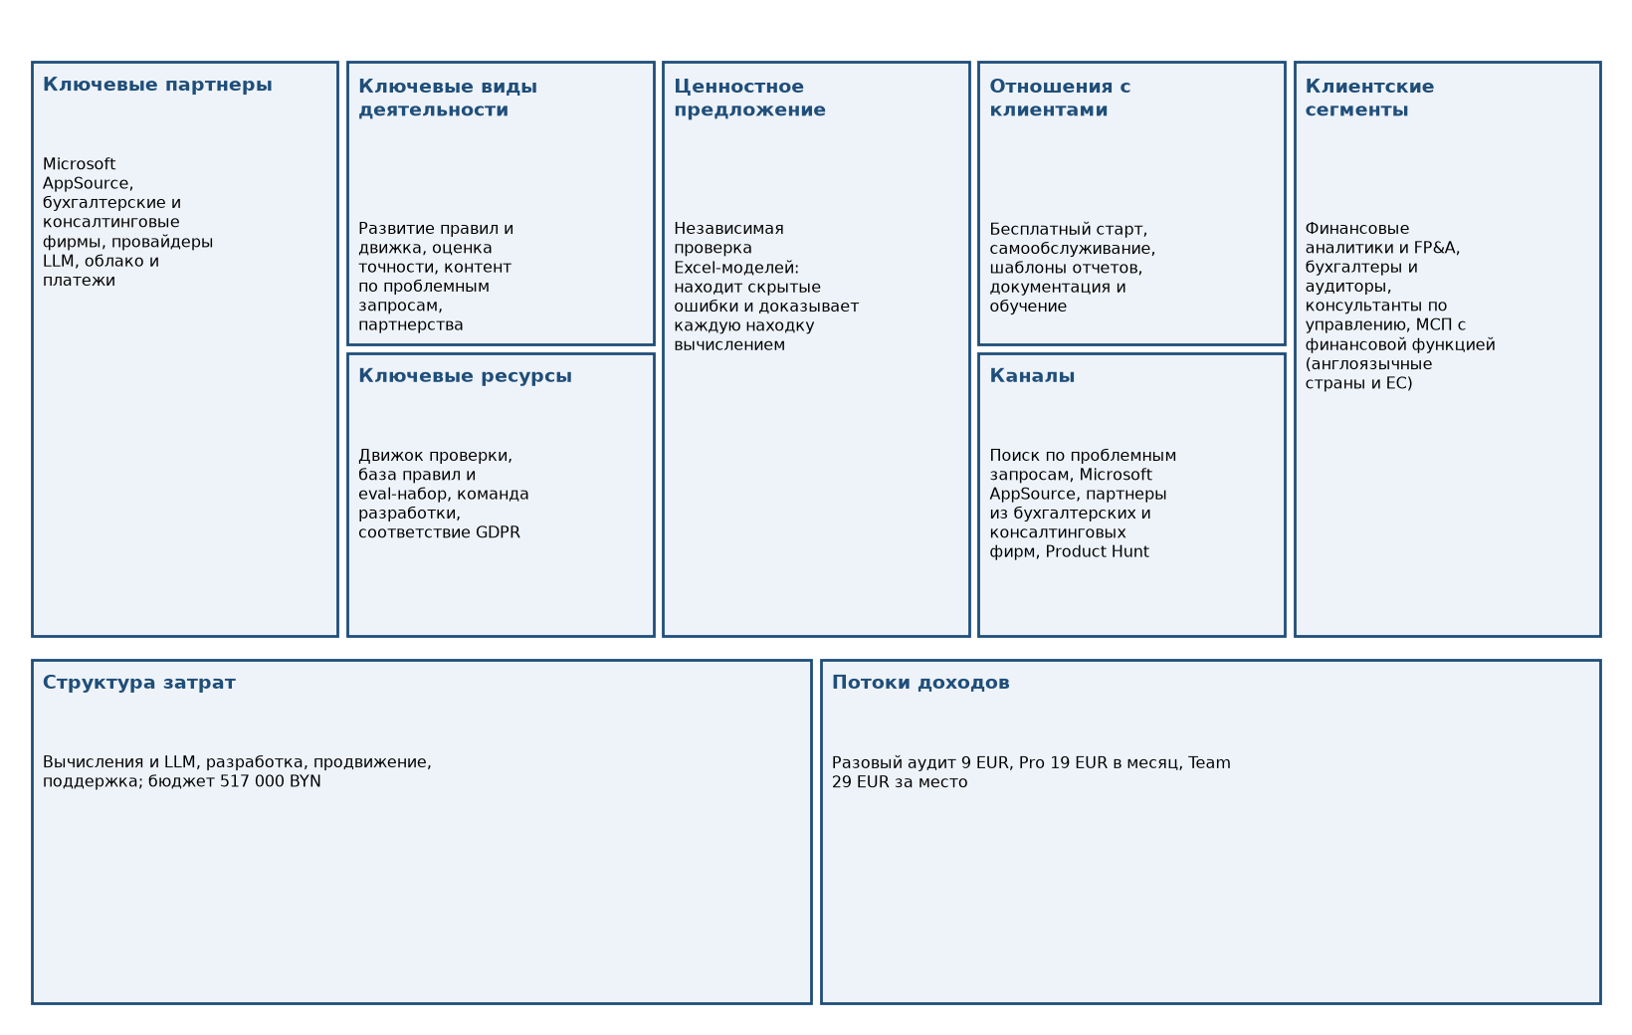
Рисунок 1 – Канвас бизнес-модели TableMind
Рисунок показывает девять блоков в стандартной раскладке Остервальдера и Пинье [7]. Центральное место занимает ценностное предложение, а крайние блоки (партнеры и сегменты) связаны с результатами ЛР2-ЛР4.
В таблице 8 представлено: статусы блоков Канваса.
Таблица 8 – Статусы блоков Канваса
Блок | Достоверность | Полнота | Риск | Статус
Клиентские сегменты | 4,0 | 4,0 | 2,0 | Готово
Ценностное предложение | 4,0 | 4,0 | 2,0 | Готово
Каналы | 3,0 | 4,0 | 3,0 | Проверить
Отношения с клиентами | 4,0 | 4,0 | 2,0 | Готово
Потоки доходов | 4,0 | 4,0 | 2,0 | Готово
Ключевые ресурсы | 4,0 | 3,0 | 3,0 | Проверить
Ключевые виды деятельности | 4,0 | 4,0 | 2,0 | Готово
Ключевые партнеры | 3,0 | 3,0 | 3,0 | Проверить
Структура затрат | 4,0 | 4,0 | 2,0 | Готово
Готовы шесть блоков из девяти (доля готовых 67 %); требуют проверки каналы, ключевые ресурсы и партнеры. Полнота заполнения 76 %, контроль риска 53 %: слабые места - стоимость привлечения, метрики точности и условия AppSource.
В таблице 9 представлено: приоритет клиентских сегментов.
Таблица 9 – Приоритет клиентских сегментов
Сегмент | Индекс | Статус
Финансовые аналитики и FP&A | 4,25 | Приоритетный
Бухгалтеры и аудиторы | 3,75 | Перспективный
Консультанты по управлению | 4,25 | Приоритетный
МСП с финансовой функцией | 3,00 | Перспективный
Приоритетные сегменты - финансовые аналитики и консультанты (индекс 4,25); бухгалтеры и аудиторы и МСП - перспективные. Это согласуется с ЛР2-3, где консультанты дают наибольший вклад в SAM.
В таблице 10 представлено: каналы и воронка.
Таблица 10 – Каналы и воронка
Канал | Индекс | Решение
Поиск по проблемным запросам (ошибки в формулах) | 4,33 | Включить
Microsoft AppSource | 3,67 | Проверить
Партнерские фирмы и преподаватели Excel | 3,33 | Проверить
Product Hunt и профессиональные сообщества | 3,33 | Проверить
Страница продукта, примеры найденных ошибок | 4,33 | Включить
Бесплатная проверка файла без оплаты | 4,33 | Включить
Прозрачная страница тарифов | 5,00 | Включить
Email, отчеты, обучающие материалы | 3,67 | Проверить
Включить сразу рекомендуется поиск по проблемным запросам, страницу продукта, бесплатную проверку и прозрачные тарифы; остальные каналы (AppSource, партнеры, сообщества) требуют проверки. Вывод совпадает с ЛР4: трафик конкурентов идет в основном из поиска и прямых заходов.

5.2.4 Бизнес-логика и пользовательские сценарии
Методика [3] переводит выводы анализа в бизнес-логику (за счет чего создается и монетизируется ценность), роли, сценарии и функциональные требования с приоритетами. Требование попадает в MVP, если его индекс приоритета не ниже 10 (высокий или критический).
В таблице 11 представлено: элементы бизнес-логики.
Таблица 11 – Элементы бизнес-логики
ID | Элемент | Тип | Индекс надежности
BL-001 | Снижение барьера первого использования | Клиентская | 0,75
BL-002 | Доказательство каждой находки | Продуктовая | 0,75
BL-003 | Отчет для передачи | Клиентская | 0,60
BL-004 | Подписка на постоянную проверку | Монетизационная | 0,75
BL-005 | Командная работа | Монетизационная | 0,30
BL-006 | Доверие к безопасности | Рисковая | 0,60
Шесть элементов охватывают клиентскую, продуктовую, монетизационную и рисковую логику; средний индекс надежности - 0,62 (шкала 0-1). Наименее подтверждена командная работа (0,30): это согласуется с переносом Team на следующий релиз.
В таблице 12 представлено: пользовательские сценарии.
Таблица 12 – Пользовательские сценарии
ID | Сценарий | Роль | Тип | Индекс | Приоритет
S-001 | Проверить файл без регистрации | Финансовый аналитик / FP&A | Основной | 15,0 | Критический
S-002 | Зарегистрироваться и сохранить отчет | Финансовый аналитик / FP&A | Основной | 12,0 | Высокий
S-003 | Купить разовый аудит файла | Консультант по управлению | Монетизационный | 15,0 | Критический
S-004 | Оформить Pro после нескольких проверок | Финансовый аналитик / FP&A | Монетизационный | 12,0 | Высокий
S-005 | Подтвердить результат AI в Excel | Финансовый аналитик / FP&A | Основной | 10,0 | Высокий
S-006 | Передать отчет заказчику | Консультант по управлению | Основной | 4,8 | Низкий
S-007 | Проверить чужую модель клиента | Консультант по управлению | Основной | 4,8 | Низкий
S-008 | Настроить правила проверки под компанию | Администратор команды | Вспомогательный | 1,8 | Отложить
S-009 | Пригласить коллег в Team | Администратор команды | Монетизационный | 2,4 | Низкий
S-010 | Удалить данные по запросу | Бухгалтер / аудитор | Вспомогательный | 2,4 | Низкий
Критичны сценарии первого результата и разовой покупки, высокие - регистрация, подписка и проверка результата AI. Три монетизационных сценария покрывают разовый аудит, Pro и Team.
В таблице 13 представлено: функциональные требования и MVP.
Таблица 13 – Функциональные требования и MVP
ID | Требование | Категория Кано | Индекс | Приоритет | MVP
F-001 | Загрузка xlsx и проверка без регистрации | Базовое требование | 18,0 | Критический | Да
F-002 | Поиск ошибок формул и логики | Базовое требование | 12,0 | Высокий | Да
F-003 | Доказательство каждой находки вычислением | Привлекательное требование | 12,0 | Высокий | Да
F-004 | Отчет аудита с перечнем находок | Одномерное требование | 12,0 | Высокий | Да
F-005 | Регистрация, вход и личный кабинет | Базовое требование | 12,0 | Высокий | Да
F-006 | Оплата разового аудита и Pro | Базовое требование | 10,7 | Высокий | Да
F-007 | Политика данных GDPR и удаление файла | Базовое требование | 14,0 | Высокий | Да
F-008 | Страница тарифов и лимиты Free | Одномерное требование | 21,0 | Критический | Да
F-009 | Надстройка Excel для проверки книги | Одномерное требование | 6,8 | Средний | Кандидат
F-010 | Экспорт отчета в PDF и Excel | Одномерное требование | 9,0 | Средний | Кандидат
F-011 | История проверок | Одномерное требование | 9,0 | Средний | Кандидат
F-012 | AI-пояснения и подсказки исправления | Привлекательное требование | 6,0 | Средний | Кандидат
F-013 | Сравнение версий файла | Одномерное требование | 3,8 | Низкий | Нет
F-014 | Командное пространство и роли | Привлекательное требование | 4,8 | Низкий | Нет
F-015 | API и интеграции | Безразличное требование | 2,0 | Отложить | Нет
F-016 | Шаблоны правил под компанию | Привлекательное требование | 3,0 | Низкий | Нет
F-017 | Автоматическое исправление ошибок | Привлекательное требование | 2,8 | Отложить | Нет
F-018 | Дашборд качества моделей | Безразличное требование | 2,0 | Отложить | Нет
В MVP входят 8 требований из 18 (44 %), что совпадает с ориентиром ПЗ1 (Must 8 из 18, 44 %). Это поиск ошибок, доказательство находки, отчет, регистрация, оплата, политика данных и страница тарифов; надстройка, экспорт, история и AI-пояснения - кандидаты следующих релизов.
На рисунке 2 показано: приоритеты функциональных требований.
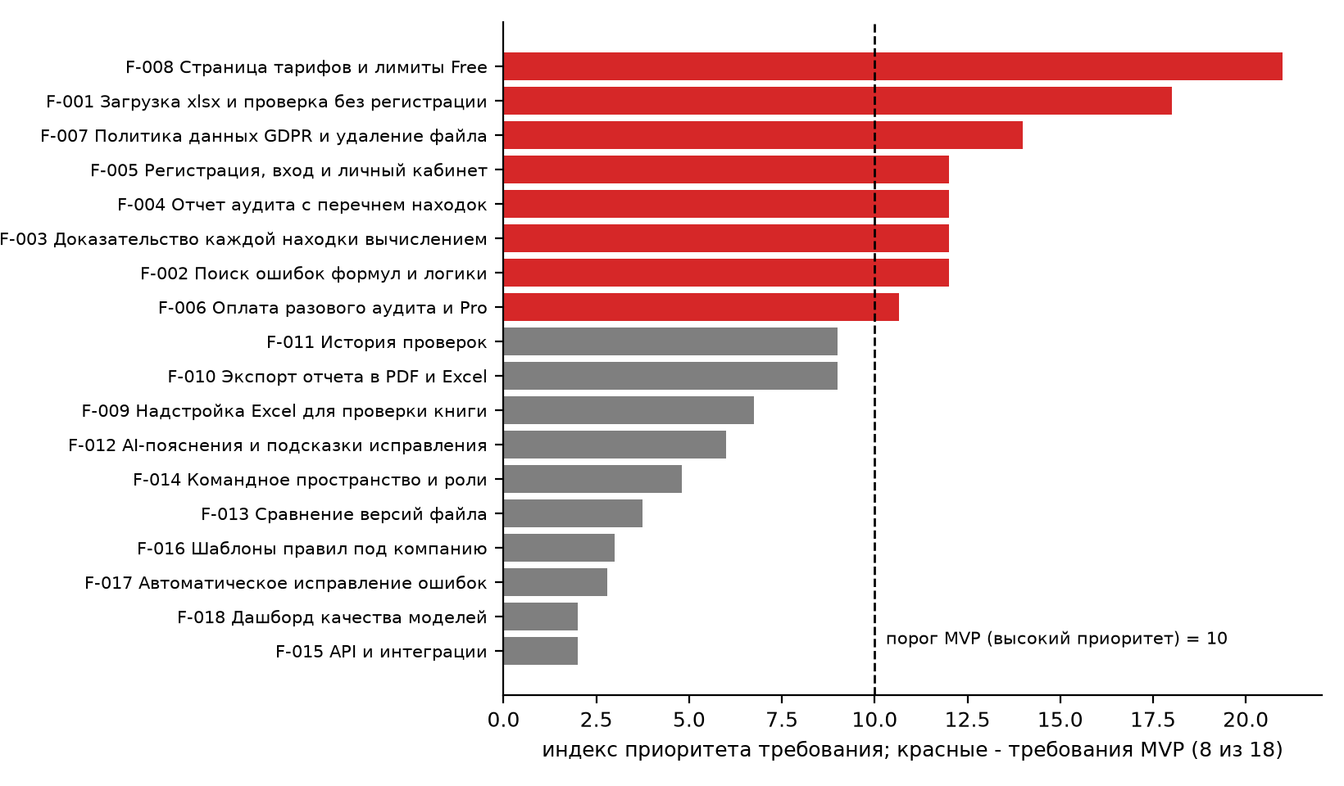
Рисунок 2 – Приоритеты функциональных требований
Рисунок показывает четкий разрыв между восемью требованиями MVP и остальными: все требования MVP лежат правее порога 10, а надстройка Excel (индекс 6,75) остается кандидатом. Ядро MVP определено не по желанию, а по формуле шаблона.
В таблице 14 представлено: приоритизация инициатив.
Таблица 14 – Приоритизация инициатив
ID | Инициатива | Индекс | Решение
P-001 | Бесплатная проверка файла без регистрации | 7,00 | Включить в первую версию
P-002 | Движок проверки с доказательством находки | 7,00 | Включить в первую версию
P-003 | Отчет аудита | 6,00 | Включить в первую версию
P-004 | Оплата и тарифы | 6,00 | Включить в первую версию
P-005 | Политика данных и удаление файла | 6,00 | Включить в первую версию
P-006 | Надстройка Excel | 2,80 | Проверить дополнительно
P-007 | Командное пространство Team | 3,20 | Проверить дополнительно
P-008 | Автоматическое исправление | 0,72 | Исключить
Пять инициатив первой версии получают решение «включить в первую версию» или «включить после проверки»; надстройка и Team проходят как «проверить дополнительно», автоисправление исключено из ближайших релизов из-за сложности и риска.

5.2.5 Страницы и экраны
Методика [4] связывает каждый сценарий со страницами и экранами, описывает состояния и ошибки, навигацию и паспорт каждого экрана. Идентификаторы U-001…U-017 совпадают с реестром единиц разработки (раздел 2.6).
В таблице 15 представлено: страницы и экраны TableMind.
Таблица 15 – Страницы и экраны TableMind
ID | Тип | Название | Итоговый балл | Класс | Решение
U-001 | Страница сайта | Страница продукта с примерами ошибок | 86 | P1 - первая версия | Включить в первую версию
U-002 | Экран приложения | Загрузка файла и запуск проверки | 86 | P1 - первая версия | Включить в первую версию
U-003 | Экран приложения | Результат проверки: список находок | 84 | P1 - первая версия | Включить в первую версию
U-004 | Экран приложения | Карточка находки с доказательством | 72 | P2 - следующий выпуск | Включить в первую версию
U-005 | Экран приложения | Отчет аудита | 74 | P2 - следующий выпуск | Включить в первую версию
U-006 | Экран приложения | Регистрация и вход | 68 | P2 - следующий выпуск | Включить в первую версию
U-007 | Страница сайта | Страница тарифов | 79 | P2 - следующий выпуск | Включить в первую версию
U-008 | Экран приложения | Оплата | 66 | P2 - следующий выпуск | Включить в первую версию
U-009 | Страница сайта | Безопасность и политика данных | 70 | P2 - следующий выпуск | Включить в первую версию
U-010 | Экран приложения | Настройки аккаунта и удаление данных | 50 | P3 - можно отложить | Включить в первую версию
U-011 | Экран приложения | Личный кабинет: история проверок | 53 | P3 - можно отложить | Отложить
U-012 | Экран приложения | Надстройка Excel: панель проверки | 68 | P2 - следующий выпуск | Отложить
U-016 | Экран приложения | Команда: места и роли | 53 | P3 - можно отложить | Отложить
U-017 | Страница сайта | Документация и справка | 53 | P3 - можно отложить | Включить в первую версию
Спроектированы 14 единиц. Итоговый балл (ценность, влияние на бизнес, частота, риск без реализации, сложность) относит три единицы к классу P1, семь к P2 и четыре к P3; решение о включении принимается отдельно: в первую версию включены 11 единиц (U-001…U-010 и U-017), отложены U-011, U-012 и U-016. Каждая единица имеет паспорт, набор состояний (нормальное, пустое, загрузка, ошибки, успех) и сообщение пользователю; полнота паспортов и состояний - 100 %. Реестр, карта состояний и паспорта приведены в приложении Ж.
В таблице 16 представлено: основные переходы.
Таблица 16 – Основные переходы
Откуда | Куда | Событие | Риск разрыва (1-5)
U-001 | U-002 | Нажатие «Проверить файл» | 2
U-002 | U-003 | Завершение проверки | 2
U-003 | U-004 | Открытие находки | 1
U-004 | U-006 | Сохранить результат | 3
U-003 | U-007 | Открыть полный отчет | 3
U-007 | U-008 | Нажатие «Купить» | 2
U-008 | U-005 | Платеж подтвержден | 2
U-006 | U-011 | Вход выполнен | 1
U-001 | U-009 | Открытие политики данных | 2
U-009 | U-010 | Удаление данных | 3
U-011 | U-007 | Предложение Pro | 2
U-012 | U-003 | Проверка книги | 3
U-016 | U-008 | Оплата мест | 3
Описано 13 переходов и 17 связей сценариев с интерфейсом. Наибольший риск разрыва (3) - сохранение результата без входа, переход к оплате при исчерпании лимита Free и удаление данных; для них предусмотрены подсказки и подтверждения.
На рисунке 3 показано: схемы ключевых экранов первой версии.
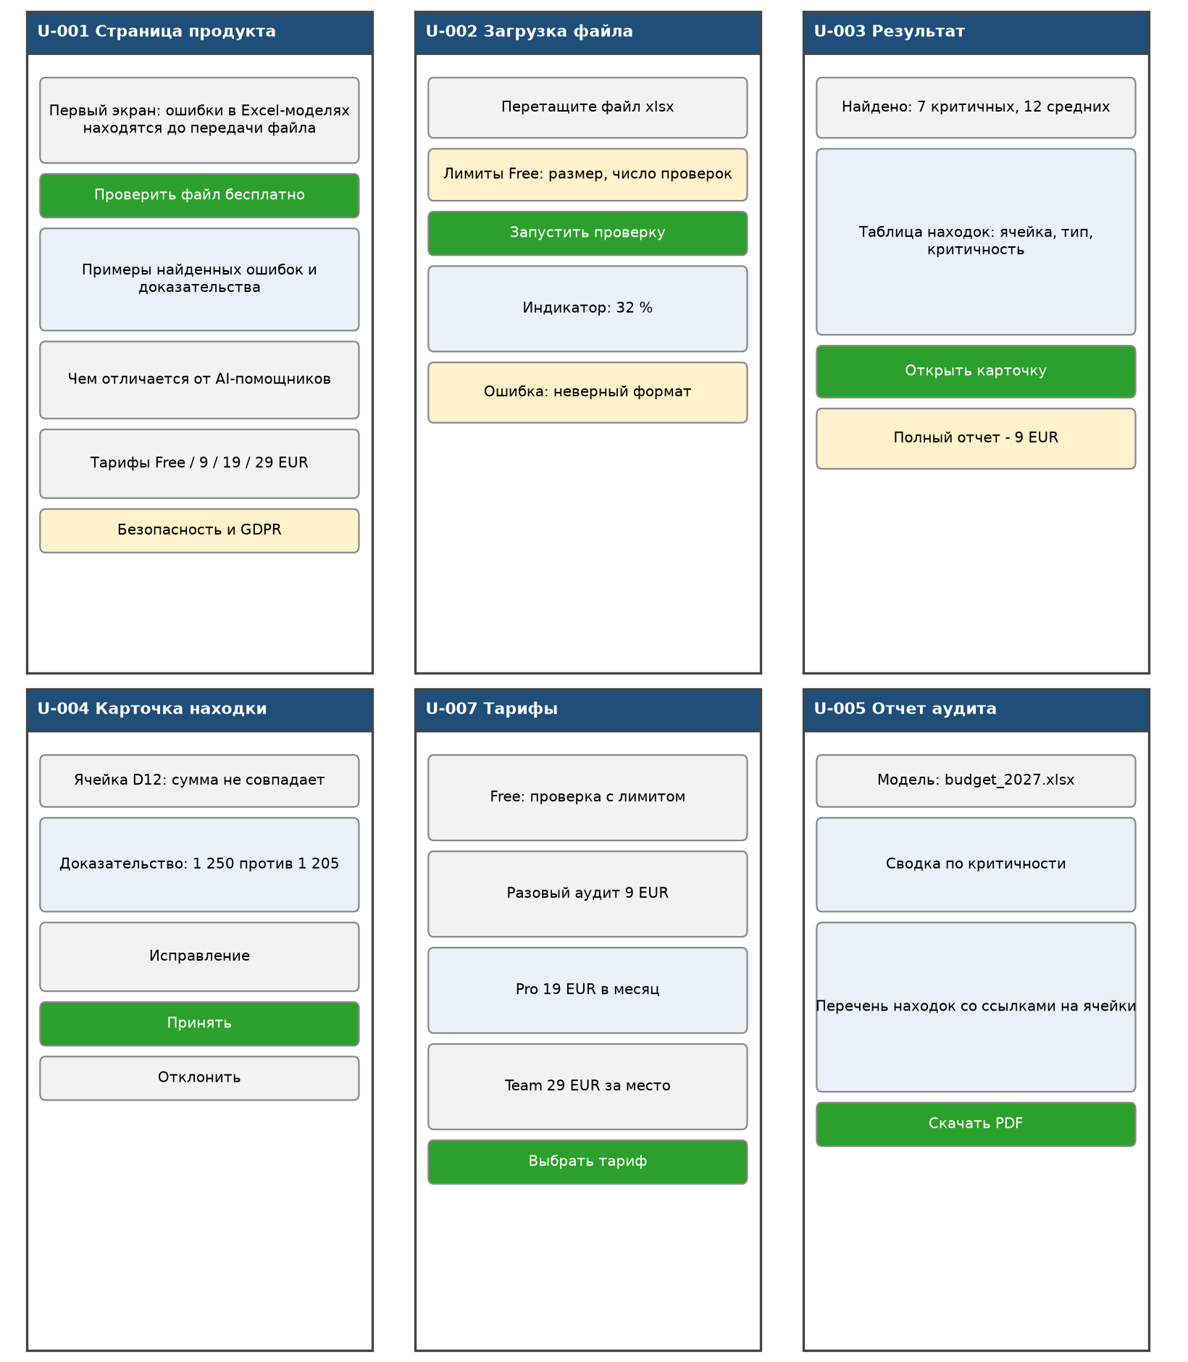
Рисунок 3 – Схемы ключевых экранов первой версии
Схемы показывают шесть экранов основного пути: страницу продукта, загрузку файла, результат, карточку находки, тарифы и отчет. Путь от страницы до первой находки занимает три действия, а оплата вынесена после первого бесплатного результата.
Покрытие сценариев страницами и экранами равно 80 % (восемь из десяти; не покрыты настройка правил команды и один вспомогательный сценарий), интегральная готовность интерфейсной модели - 95 %. Схемы экранов подготовлены как основа; кликабельный прототип сайта выполнен в Figma и описан ниже.

5.2.5.1 Прототип сайта в Figma
Прототип создан в Figma по методическому пособию [8] и размещен по ссылке https://www.figma.com/design/QEj3FhylPe0fG2rDef7bMy/TableMind-project. Файл содержит три страницы сайта шириной 1440 пикселей (главная, продукт, контакты) и лист «Elements» с палитрой, шапкой и подвалом, из которых страницы собраны. Содержимое файла прочитано через подключенный инструмент Figma и сопоставлено со страницами и экранами раздела 2.5.
На рисунке 4 показано: прототип Figma: страница Home (главная).
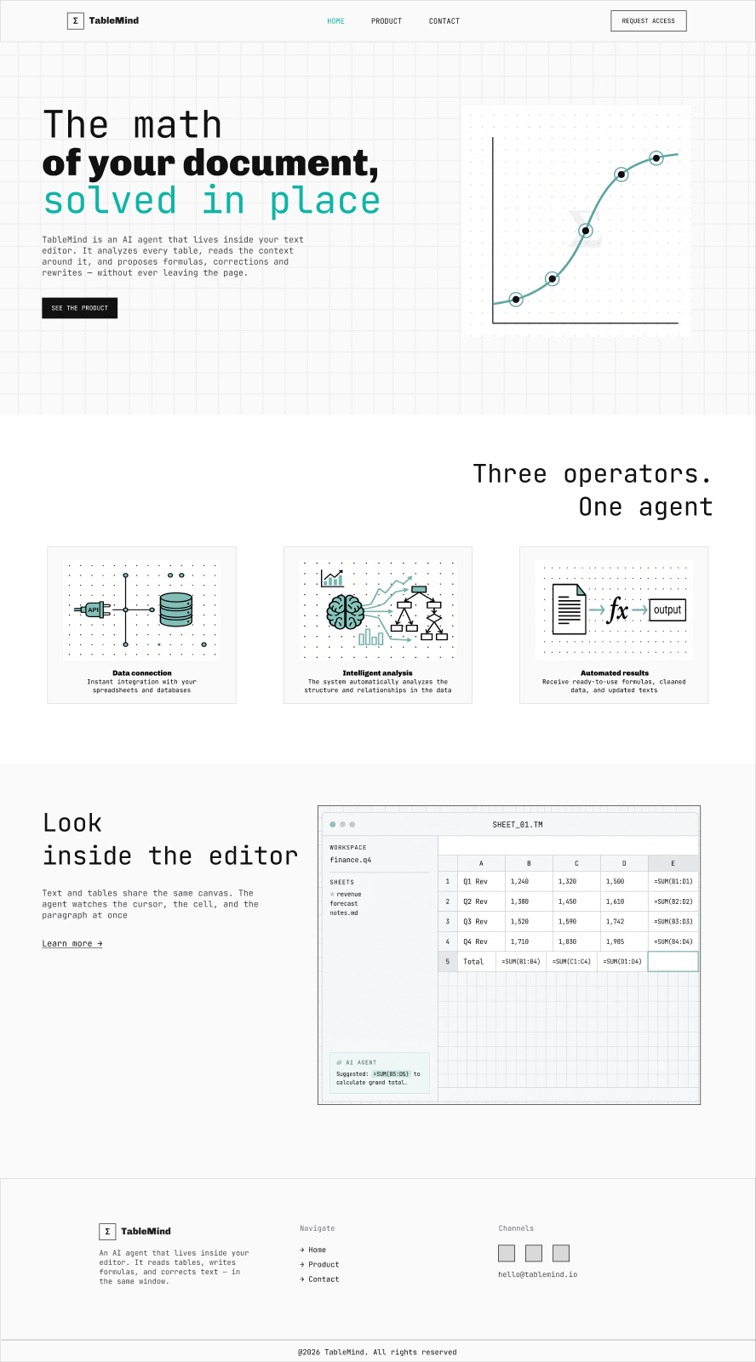
Рисунок 4 – Прототип Figma: страница Home (главная)
Главная страница состоит из шапки с кнопкой «Request access», первого экрана с заголовком и иллюстрацией, блока «Three operators. One agent» с тремя карточками (подключение данных, интеллектуальный анализ, автоматические результаты), макета редактора с подсказкой агента и подвала. Она соответствует точке входа пути пользователя, но тарифов и примеров ошибок на ней нет.
На рисунке 5 показано: прототип Figma: страница Product (продукт).
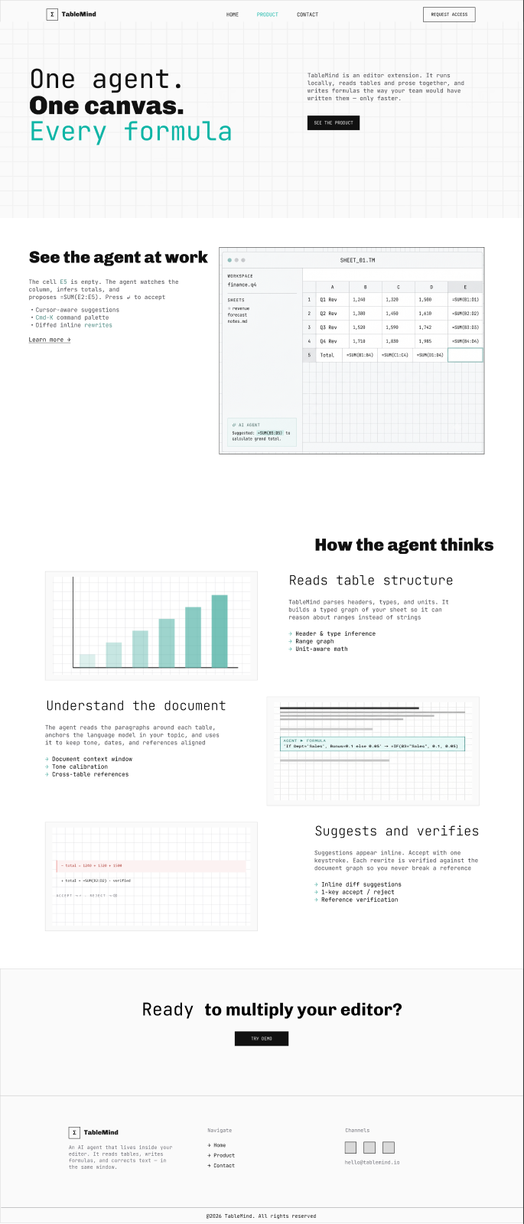
Рисунок 5 – Прототип Figma: страница Product (продукт)
Страница продукта показывает работу агента на примере пустой ячейки E5 и предложенной формулы суммы, затем описывает три шага («читает структуру таблицы», «понимает документ», «предлагает и проверяет») и завершается призывом «Try demo». По назначению она ближе всего к единице U-001, но пока не содержит примеров реальных ошибок и доказательства находки.
На рисунке 6 показано: прототип Figma: страница Contact (контакты).
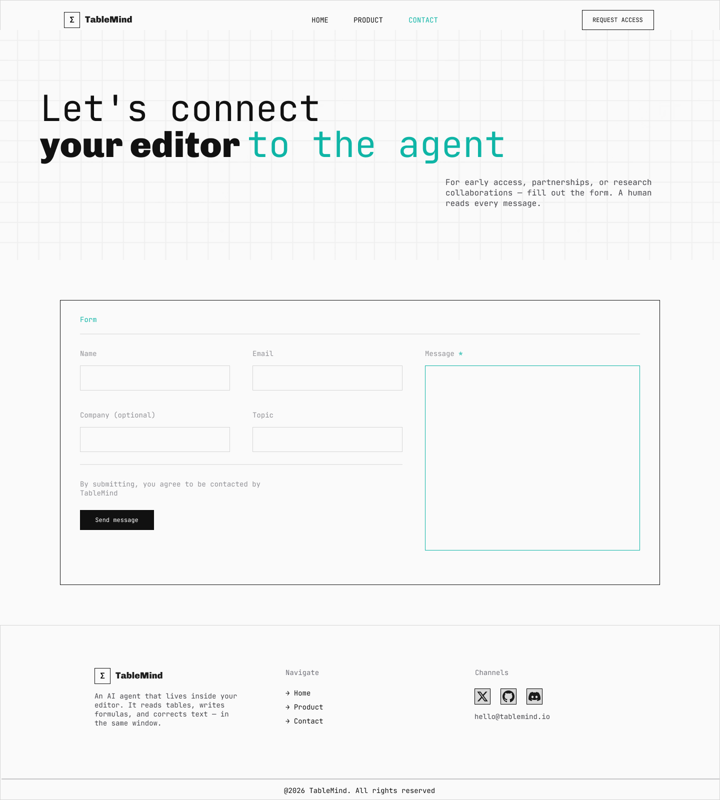
Рисунок 6 – Прототип Figma: страница Contact (контакты)
Страница контактов содержит форму с полями «Name», «Email», «Company (optional)», «Topic» и «Message», кнопку «Send message» и согласие на обработку обращения. Форма может служить основой для листа ожидания и сбора первых регистраций, что напрямую связано с целью 300 регистраций.
На рисунке 7 показано: прототип Figma: лист Elements (палитра и компоненты).
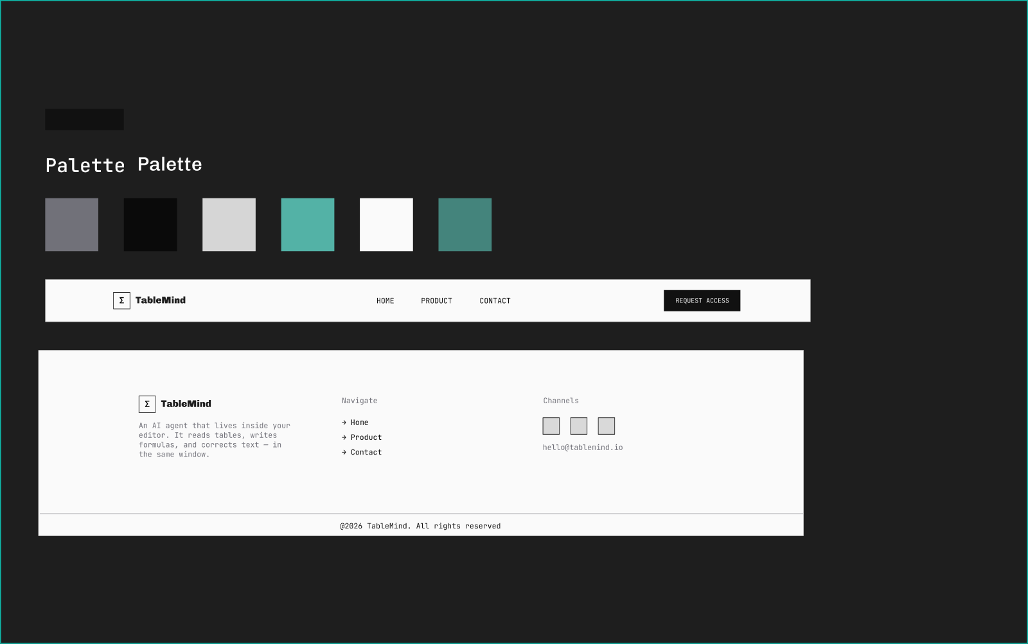
Рисунок 7 – Прототип Figma: лист Elements (палитра и компоненты)
Лист «Elements» фиксирует палитру из шести цветов (серый, черный, светло-серый, бирюзовый, белый, темно-бирюзовый), шапку с навигацией и подвал. Единые компоненты шапки и подвала используются на всех трех страницах, что обеспечивает целостность интерфейса.
В таблице 17 представлено: соответствие страниц прототипа единицам интерфейсной модели.
Таблица 17 – Соответствие страниц прототипа единицам интерфейсной модели
Страница Figma | Единица (раздел 2.5) | Покрытие | Что доработать
Home | U-001 Страница продукта (вход) | частично | добавить примеры ошибок Excel и ссылку на тарифы
Product | U-001 Страница продукта с примерами ошибок | частично | показать находку с доказательством (движок), а не только формулу суммы
Contact | U-017 Документация и справка; сбор регистраций | частично | связать форму с регистрацией (U-006) и листом ожидания
Pricing (добавлена) | U-007 Страница тарифов | покрыто | лимиты тарифов иллюстративные, уточнить по продукту
U-002…U-005 (добавлены) | Загрузка файла, список находок, карточка находки с доказательством, отчет | покрыто | заменить демо-данные реальными результатами движка
U-006, U-008 (добавлены) | Регистрация и оплата | покрыто | подключить провайдера оплаты после выбора
U-009 (добавлена) | Безопасность и политика данных | покрыто | сверить сроки хранения с политикой конфиденциальности
Исходный прототип закрывал маркетинговую часть пути (вход, объяснение продукта, контакт); по решению автора он дополнен восемью макетами в том же стиле: тарифы, загрузка файла, список находок, карточка находки, отчет, регистрация, оплата и безопасность. Теперь макетами покрыты 9 единиц первой версии (U-001…U-009), в прототип не вошли единица первого релиза U-010 (удаление данных) и U-017 (справка), а также единицы последующих релизов.
Наблюдение: тексты прототипа описывают универсального агента для текстового редактора («AI agent that lives inside your editor»), а не проверку Excel-моделей с доказательством находок. Для согласования с ценностным предложением раздела 2.1 заголовок и примеры страниц нужно переписать под аудит таблиц; это зафиксировано как доработка прототипа.

5.2.5.2 Дополнительные макеты приложения и тарифов
Дополнительные макеты созданы в том же файле Figma рядом с исходными страницами (в тех же цветах, шрифтах JetBrains Mono и Chivo, с квадратными углами и тонкими рамками), шапка и подвал на страницах сайта скопированы из исходного макета. Исходные кадры Home, Product, Contact и Elements не изменялись. Новые кадры расположены справа: Pricing, App / U-002 … U-008 и Site / U-009. Кликабельная связь между новыми кадрами: Pricing (Free) - регистрация, регистрация - загрузка файла, запуск проверки - список находок, «View proof» - карточка находки, «Open full report» - отчет, Pricing (Pro) - оплата. Тексты и числа на макетах (14 находок, 1 985 EUR, 48 210 ячеек) являются демонстрационными.
На рисунке 8 показано: макет Pricing (U-007): тарифы.
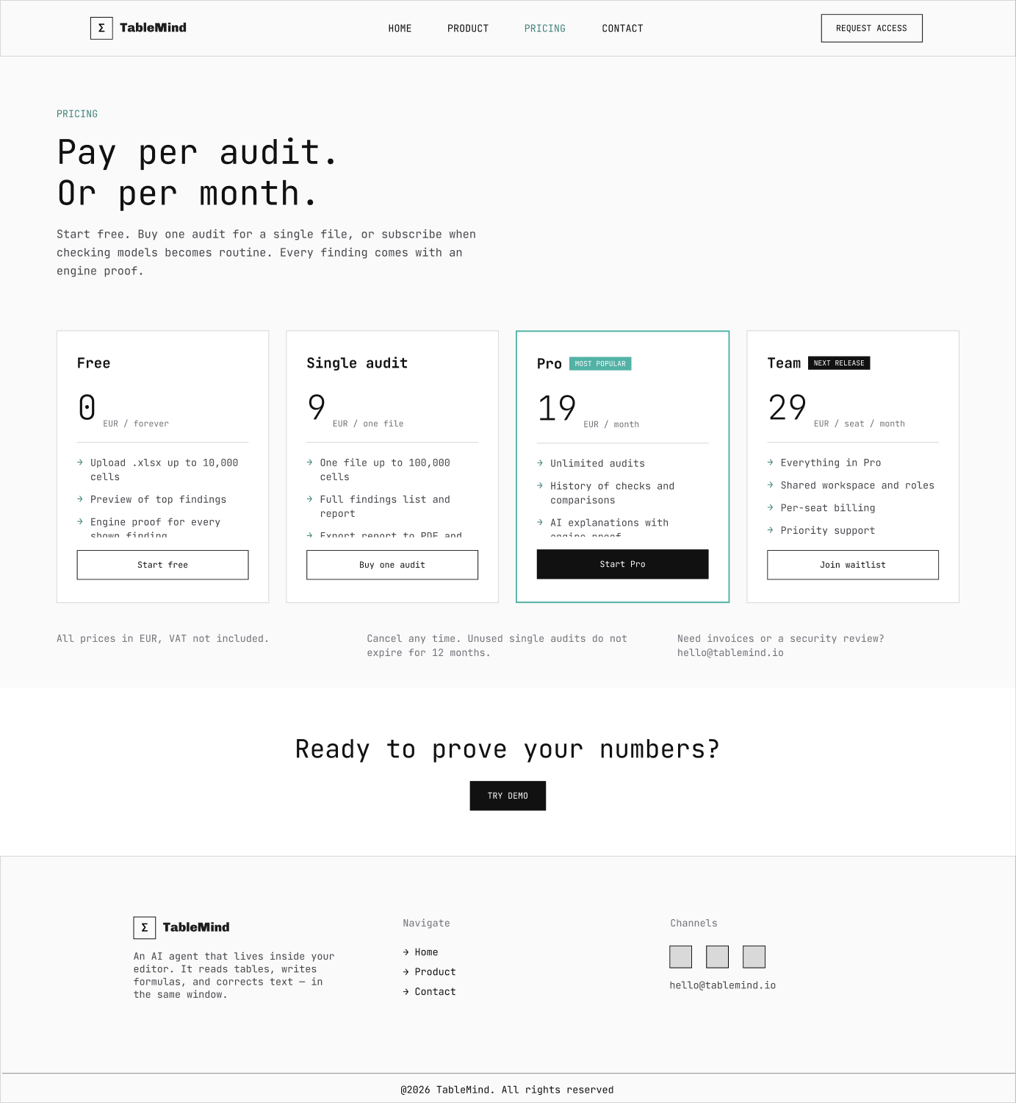
Рисунок 8 – Макет Pricing (U-007): тарифы
На странице тарифов четыре карточки: Free (0 EUR), Single audit (9 EUR за файл), Pro (19 EUR в месяц, выделен как популярный) и Team (29 EUR за место, помечен как следующий релиз). Тарифы и цены совпадают с ценообразованием ПЗ1 и ЛР2-3, а прозрачная лестница с бесплатным входом реализует зону дифференциации ЛР5.
На рисунке 9 показано: макет U-002: загрузка файла и запуск проверки.
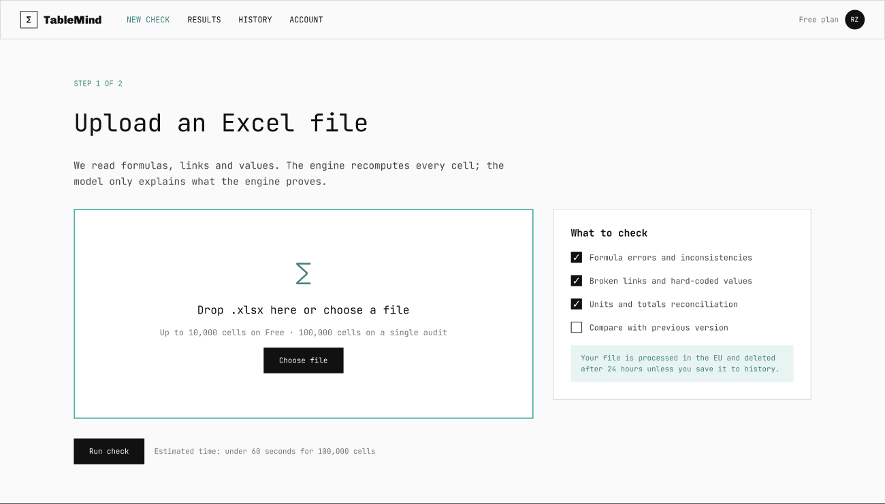
Рисунок 9 – Макет U-002: загрузка файла и запуск проверки
Экран содержит зону загрузки файла, список проверок и пояснение о хранении файла. Путь до запуска проверки занимает два действия: выбрать файл и нажать «Run check».
На рисунке 10 показано: макет U-003: список находок.
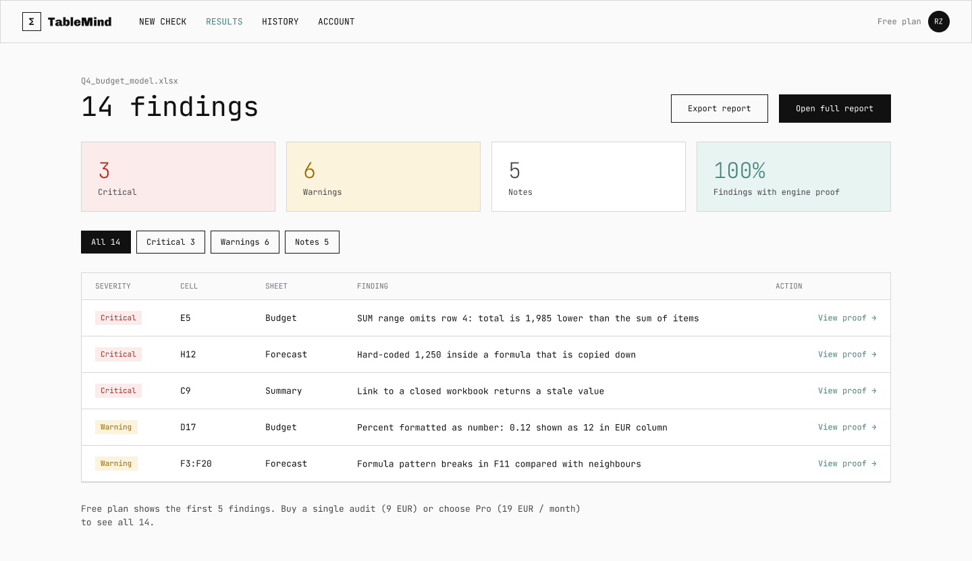
Рисунок 10 – Макет U-003: список находок
Экран показывает сводку по критичности (3 критичных, 6 предупреждений, 5 заметок), долю находок с доказательством движка и таблицу находок с ячейкой, листом и ссылкой «View proof». На бесплатном тарифе показаны первые пять находок, остальные открываются после оплаты.
На рисунке 11 показано: макет U-004: карточка находки с доказательством.
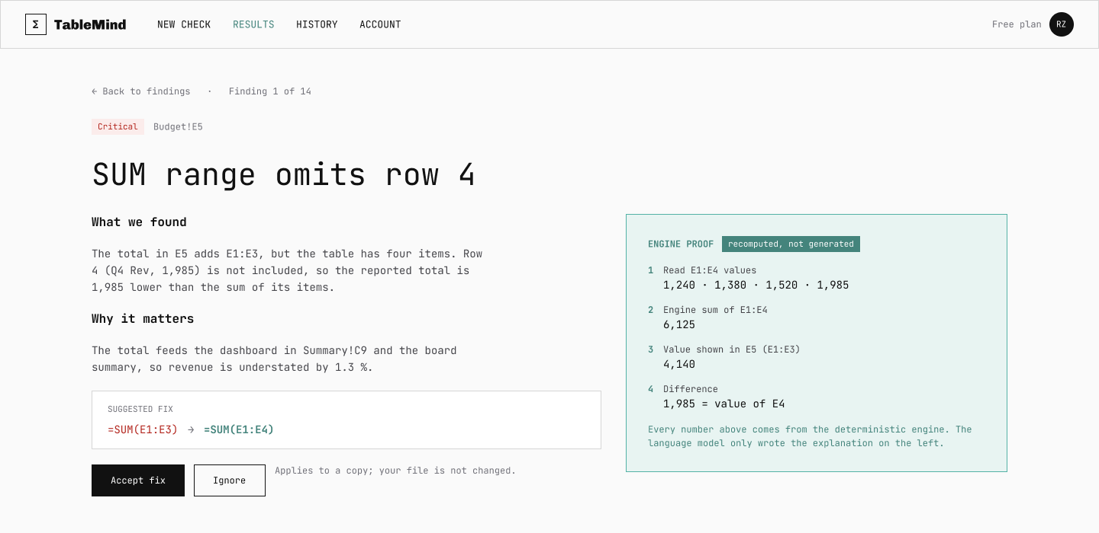
Рисунок 11 – Макет U-004: карточка находки с доказательством
Слева описаны суть находки, последствия и предлагаемое исправление, справа - панель доказательства движка с шагами пересчета. Макет воплощает принцип «LLM предлагает, движок доказывает»: все числа приведены как результат вычисления, а текст объяснения вторичен.
На рисунке 12 показано: макет U-005: отчет аудита.
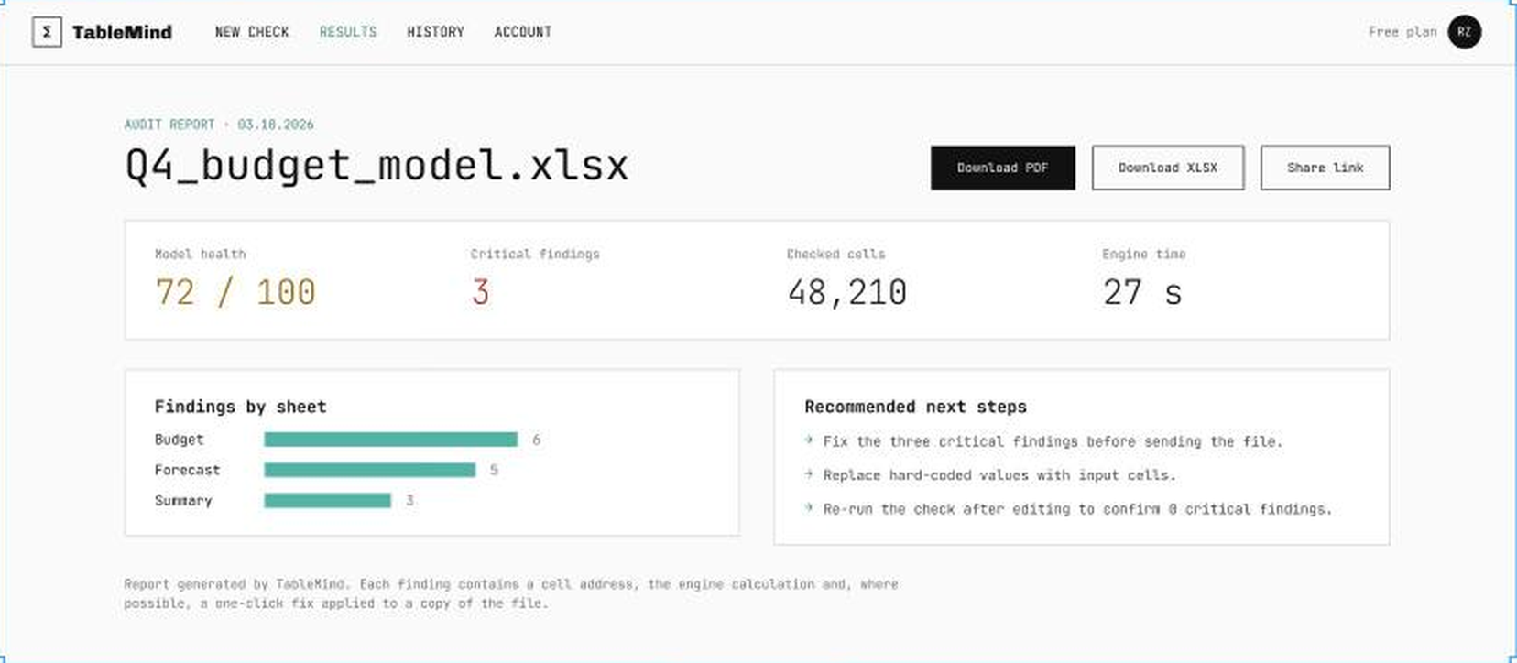
Рисунок 12 – Макет U-005: отчет аудита
Отчет включает показатели модели (оценка 72 из 100, 3 критичных находки, 48 210 проверенных ячеек, время движка 27 секунд), распределение находок по листам и рекомендации. Время движка согласуется с целью проекта проверять 100 тыс. ячеек быстрее 60 секунд.
На рисунке 13 показано: макет U-006: регистрация.
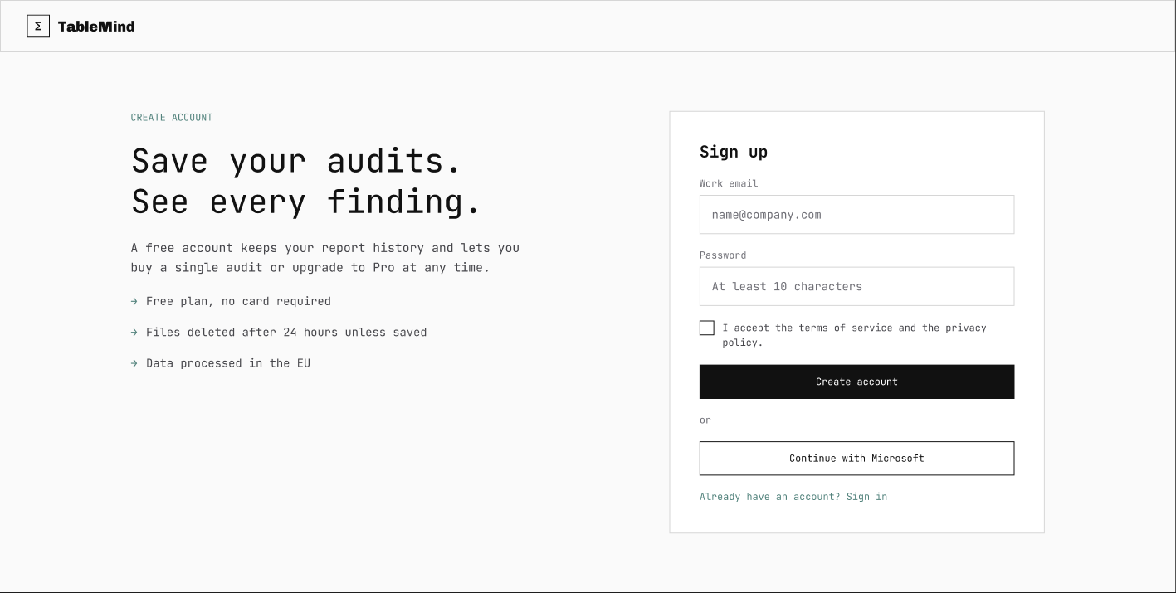
Рисунок 13 – Макет U-006: регистрация
Экран регистрации состоит из краткого описания выгод (бесплатный тариф без карты, удаление файлов через 24 часа, обработка данных в ЕС) и формы с рабочей почтой, паролем, согласием с условиями и входом через Microsoft. Переход от тарифа Free и от результата проверки к регистрации занимает одно действие.
На рисунке 14 показано: макет U-008: оплата.
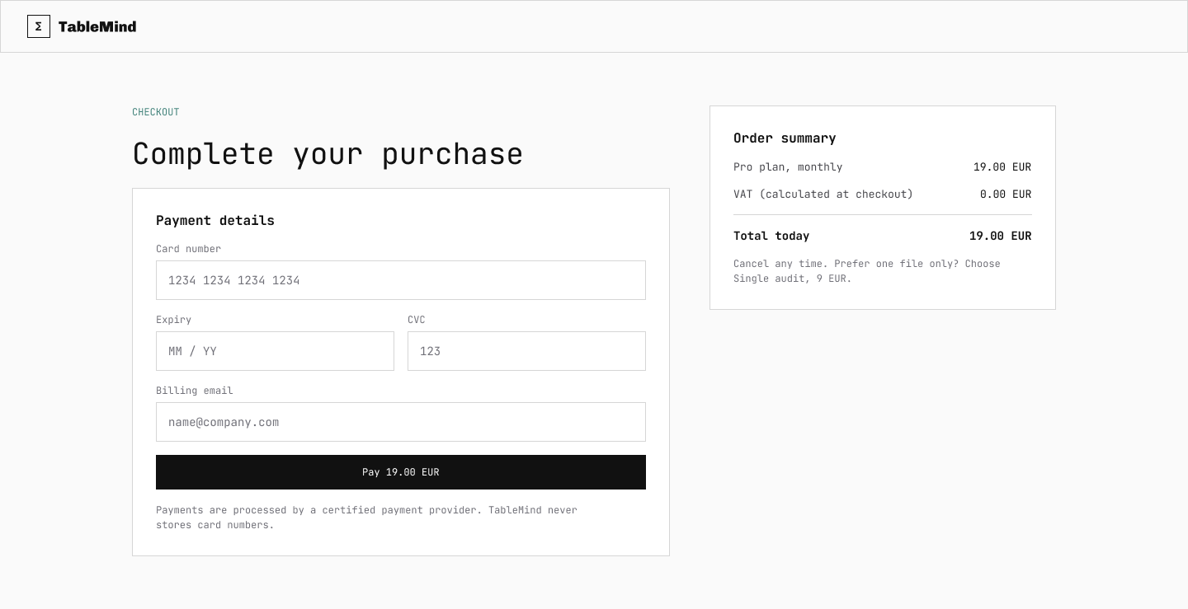
Рисунок 14 – Макет U-008: оплата
Экран оплаты содержит форму карты, сводку заказа Pro за 19 EUR и напоминание о возможности отмены и о покупке одного аудита за 9 EUR. Оплата вынесена после первого бесплатного результата, как предусмотрено сценарием монетизации.
На рисунке 15 показано: макет U-009: безопасность и политика данных.
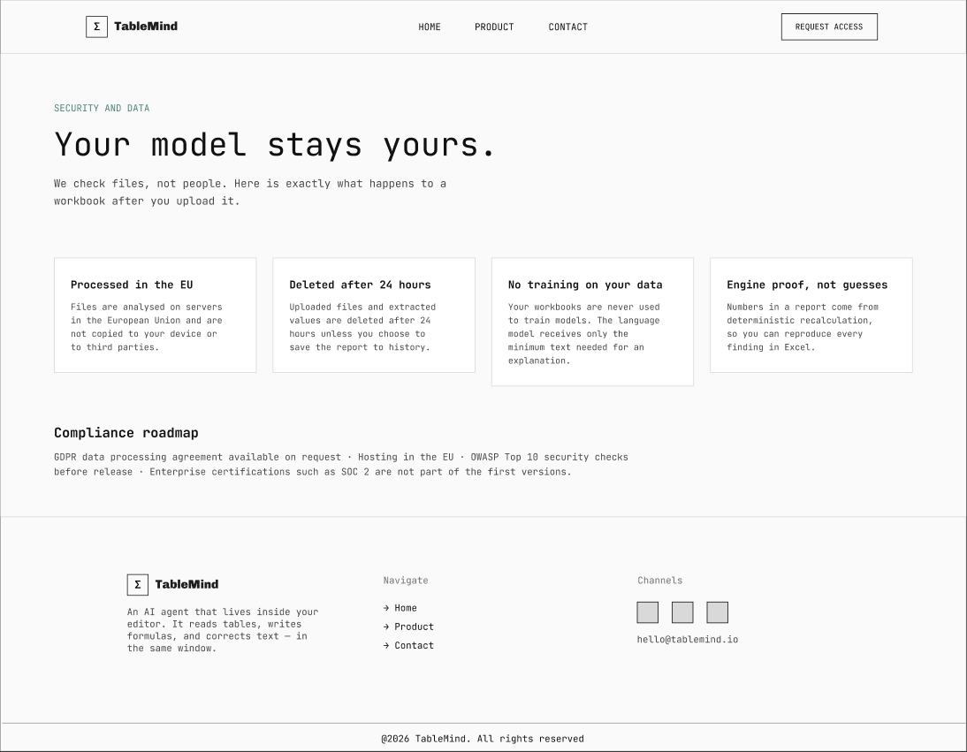
Рисунок 15 – Макет U-009: безопасность и политика данных
Страница безопасности объясняет четыре принципа: обработка в ЕС, удаление файлов через 24 часа, отсутствие обучения моделей на данных клиента и доказательство движком вместо догадок; внизу указана строка о соответствии (GDPR, размещение в ЕС, проверки OWASP Top 10) с пометкой, что корпоративные сертификаты вроде SOC 2 не входят в первые версии, как предусмотрено ПЗ1. Страница закрывает барьер доверия, выявленный в ЛР5 и риском R5 карты рисков.

5.2.6 Деление разработки на релизы
Методика [5] оценивает 24 единицы разработки по десяти показателям и относит их к первому релизу, следующим релизам или к гипотезам. Единица попадает в первый релиз, если она связана с ценностным предложением, доходом, доказательна и ее потеря критична, либо если балл первого релиза не ниже 3,7.
В таблице 18 представлено: состав релизов по единицам разработки.
Таблица 18 – Состав релизов по единицам разработки
ID | Единица | Балл первого релиза | Балл следующих | Релиз
U-001 | Страница продукта с примерами найденных ошибок | 4,28 | 3,24 | Первый релиз
U-002 | Загрузка файла и запуск проверки без регистрации | 4,72 | 4,06 | Первый релиз
U-003 | Результат проверки: список находок | 4,77 | 3,98 | Первый релиз
U-004 | Карточка находки с доказательством | 4,11 | 4,00 | Первый релиз
U-005 | Отчет аудита | 4,14 | 3,64 | Первый релиз
U-006 | Регистрация и вход | 4,31 | 2,90 | Первый релиз
U-007 | Страница тарифов | 4,45 | 2,98 | Первый релиз
U-008 | Оплата разового аудита и Pro | 4,02 | 3,46 | Первый релиз
U-009 | Политика данных и страница безопасности | 4,18 | 3,38 | Первый релиз
U-010 | Удаление файла и данных пользователя | 3,81 | 2,94 | Первый релиз
U-011 | Личный кабинет: история проверок | 3,25 | 3,22 | Не включать / проверить
U-012 | Надстройка Excel: проверка книги | 3,69 | 4,32 | Следующий релиз
U-013 | Экспорт отчета в PDF и Excel | 3,46 | 3,40 | Не включать / проверить
U-014 | AI-пояснения и подсказки исправления | 3,35 | 3,50 | Не включать / проверить
U-015 | Сравнение версий файла | 2,80 | 3,38 | Не включать / проверить
U-016 | Командное пространство и роли Team | 3,23 | 3,80 | Следующий релиз
U-017 | Документация и справка | 3,72 | 3,28 | Первый релиз
U-018 | Шаблоны правил под компанию | 3,07 | 3,54 | Не включать / проверить
U-019 | Листинг в Microsoft AppSource | 3,47 | 3,66 | Следующий релиз
U-020 | API и интеграции | 2,57 | 3,26 | Не включать / проверить
U-021 | Дашборд качества моделей | 2,41 | 3,00 | Не включать / проверить
U-022 | Автоматическое исправление ошибок | 2,52 | 3,50 | Не включать / проверить
U-023 | Мобильное приложение | 1,02 | 2,18 | Не включать / проверить
U-024 | Интеграция с ERP-системами | 1,48 | 2,66 | Не включать / проверить
В первый релиз входят 11 единиц (балл первого релиза в среднем 4,23, средний технический риск 1,73), в следующие релизы - 3 (надстройка Excel, Team, листинг AppSource), остальные 10 остаются гипотезами до подтверждения спроса.
В таблице 19 представлено: дорожная карта релизов.
Таблица 19 – Дорожная карта релизов
Релиз | Цель | Срок | Критерий перехода
Первый релиз | Проверить ценность и спрос: MVP веб-аудита | 31.03.2027 | 50 проверенных файлов и precision не ниже 90 %
Релиз 2 | Открытая бета с оплатой | 01.06.2027 | Не менее 300 регистраций и первые платежи
Релиз 3 | Бета v1 с надстройкой Excel | 31.07.2027 | Стабильная точность и установки из AppSource
Релиз 4 | Релиз проекта | 30.09.2027 | Не менее 50 платящих пользователей
Даты релизов согласованы с вехами ПЗ1 и ПЗ4: MVP веб-аудита 31.03.2027, открытая бета с оплатой 01.06.2027, бета v1 с надстройкой в июле 2027, релиз проекта в сентябре 2027. Критерии перехода измеримы и совпадают с целями проекта (300 регистраций и 50 платящих).
На рисунке 16 показано: дорожная карта релизов TableMind.
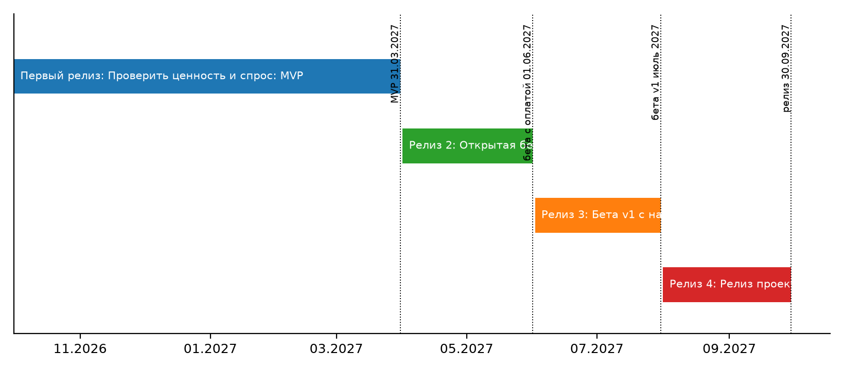
Рисунок 16 – Дорожная карта релизов TableMind
Рисунок показывает четыре последовательных релиза и вехи ПЗ1. Основной риск плана - узкое окно платной беты (01.06-30.09.2027): по расчетам ЛР2-3 в базовом сценарии за это время приходит около 19 платящих при цели 50.
В таблице 20 представлено: риски и зависимости релизов.
Таблица 20 – Риски и зависимости релизов
ID | Единица | Риск | Индекс
R-001 | Сокращение ядра проверки | Пользователь не получает заявленную ценность | 10
R-002 | Точность находок | Precision ниже 90 % | 15
R-003 | Надстройка Excel | Сложность публикации в AppSource | 12
R-004 | Безопасность и GDPR | Отказ клиентов из-за недоверия | 12
R-005 | Оплата | Сбой платежей или налоги | 8
R-006 | Цель по платящим | 50 платящих недостижимы за 4 месяца бета (ЛР2-3) | 16
R-007 | Стоимость вычислений | Затраты на LLM превышают плановые | 9
Наибольшие индексы у риска недостижения цели по платящим (16) и точности находок (15). Они требуют ранней проверки: измерения конверсий уже на MVP и регулярной оценки precision на eval-наборе.
В таблице 21 представлено: контрольный лист первого релиза.
Таблица 21 – Контрольный лист первого релиза
Проверка | Ответ | Комментарий
Определен один основной сегмент первого запуска | да | финансовые аналитики и консультанты
Выбрана одна главная проблема | да | скрытые ошибки в формулах (индекс 86)
Ценностное предложение не изменилось после сокращения объема | да | сохранены находка с доказательством (U-003, U-004) и отчет (U-005)
Основной сценарий проходится без разрыва | да | U-002, U-003, U-004, U-005, далее регистрация и оплата (U-006, U-008)
Есть понятная единица цифрового товара | да | проверка файла, подписка Pro
Есть единица монетизации и целевое действие | да | U-007 и U-008: разовый аудит 9 EUR, Pro 19 EUR
Добавлены минимальные элементы доверия | да | U-009 и U-010: политика данных, удаление файла, прозрачные цены
Определены страницы и экраны первого выпуска | да | 11 единиц из 24
Описаны состояния ошибок и исключений | да | для всех единиц, раздел 2.5
Настроены события аналитики и обратная связь | частично | отдельной единицы нет: события (просмотр, загрузка, завершение проверки, регистрация, оплата) и форму обратной связи нужно включить в ТЗ в рамках U-001…U-008
Есть минимальный механизм повторного использования | частично | учетная запись и сохранение отчета (U-005, U-006); история проверок (U-011) вынесена во второй релиз
Состав последующих релизов не смешан с первым | да | единицы со статусом «следующий релиз» не входят в MVP
Десять проверок из двенадцати выполнены, две выполнены частично: аналитика событий и механизм возвращения пользователя. Оба пробела закрываются без роста объема MVP: события вшиваются в уже входящие единицы, а возвращение обеспечивается сохраненными отчетами в учетной записи до появления истории проверок.
В таблице 22 представлено: итоговый протокол утверждения первого релиза.
Таблица 22 – Итоговый протокол утверждения первого релиза
Блок протокола | Содержание
Решение | первый релиз утвержден с доработкой ТЗ по аналитике событий и обратной связи
Состав | 11 единиц: страница продукта, загрузка файла, список находок, карточка находки, отчет, регистрация, тарифы, оплата, политика данных, удаление данных, справка
Главные исключения | надстройка Excel, командное пространство, API, ERP, мобильное приложение: высокая сложность или слабая связь с первой ценностью
Критические риски | точность находок (индекс 15), недоверие к загрузке файлов (12), недостижимость цели по платящим (16)
Метрики запуска | проверенных файлов, precision не ниже 90 %, время проверки 100 тыс. ячеек менее 60 с, конверсия визит - регистрация 4 %
Порог продолжения | 50 проверенных файлов и precision не ниже 90 %: переход к открытой бете с оплатой
Порог пересмотра | конверсия регистрация - платящий ниже 3 % за два месяца после MVP: пересмотр тарифа, сегмента или сценария
Ответственные | владелец продукта и аналитика - автор проекта; разработка и дизайн - команда проекта по ПЗ1
Протокол фиксирует границы MVP, пороги перехода между релизами и порог пересмотра; он совпадает с критериями дорожной карты и с условиями решения о старте в ЛР7.

5.2.7 Согласованность с ПЗ1 и ПЗ4
В таблице 23 представлено: сверка с документами проекта.
Таблица 23 – Сверка с документами проекта
Показатель | ПЗ1 и ПЗ4 | ЛР6 | Совпадение
Тарифы | Free, 9, 19, 29 EUR | Free, 9, 19, 29 EUR | да
MVP веб-аудита | 31.03.2027 | 31.03.2027 (первый релиз) | да
Открытая бета с оплатой | 01.06.2027 | 01.06.2027 (релиз 2) | да
Бета v1 с надстройкой | июль 2027 | 31.07.2027 (релиз 3) | да
Релиз | сентябрь 2027 | 30.09.2027 (релиз 4) | да
Требования Must | 8 из 18 (44 %) | 8 из 18 (44 %) | да
Цели | 300 регистраций, 50 платящих | учтены в критериях релизов; риск недостижения 50 отмечен | да, с риском
Качество | precision не ниже 90 %, 100 тыс. ячеек быстрее 60 с | критерии готовности FR-001, FR-002 | да
Все параметры проекта сохранены; единственное расхождение - не в данных, а в прогнозе: цель по платящим достижима только при дополнительных каналах, и это отражено в рисках релизного плана и в реестре рисков проекта.

5.2.8 Проверка расчетов и ограничения
Независимый пересчет на Python охватил индексы проблем, потенциал монетизации и выручку, индексы сегментов, индексы и приоритеты требований и сценариев, баллы и решения по релизам, индексы рисков и приоритеты экранов. Из 155 контрольных величин расхождений нет (155 из 155); допуск 1e-6, для двухзначных баллов релизов 1e-9. Ошибок формул в пяти книгах нет.
Ограничения: оценки 1-5 и 1-4 в книгах выставлены аналитиком по страницам и результатам прежних работ (Д-26), ответы пользователей рассчитаны по модели, прототип в Figma использует демонстрационные данные, бизнес-логика проверена на формальную связность, но не на реальных пользователях. Эти пункты перечислены в приложении Б.

5.3 Ответы на контрольные вопросы
Ответы даны по контрольным точкам книг [3], [4] и проверкам связности [1], [2].
- Проведена ли проверка связности «проблема - ценность - товар - монетизация - модель»? Да, таблица 7: четыре цепочки проходят проверку.
- Заполнен ли каждый блок Канваса с доказательствами и оценкой риска? Да, таблица 8: готовы шесть блоков из девяти.
- Есть ли роли и не менее пяти сценариев, включая монетизационные? Да: 5 ролей, 10 сценариев, 3 монетизационных (таблица 12).
- Определены ли требования MVP? Да, таблица 13: 8 требований из 18.
- Покрыты ли сценарии страницами и экранами, описаны ли состояния и ошибки? Покрытие 80 %, состояния описаны для всех 14 единиц (таблица 15).
- Определены ли первый и следующие релизы и их критерии? Да, таблицы 18 и 19.
- Согласованы ли результаты с ПЗ1 и ПЗ4? Да, таблица 23.
- Выполнены ли все пункты методики? Да; прототип создан в Figma (разделы 2.5.1 и 2.5.2), включая экраны приложения и тарифы.

Выводы
Из результатов ЛР1-ЛР5 сформированы ценностное предложение (независимая проверка Excel-моделей с доказательством каждой находки), три цифровых товара (веб-аудит, надстройка Excel, командный сервис) и три единицы монетизации (9, 19 и 29 EUR). Цепочка «проблема - ценность - товар - монетизация - модель» проходит проверку связности со средним индексом 88 из 100.
Канвас готов на 67 % по блокам: слабее остальных каналы, ключевые ресурсы и партнеры. В MVP входят 8 из 18 требований, как в ПЗ1; первый релиз содержит 11 единиц разработки, надстройка Excel и Team перенесены в бета v1 и релиз, остальные единицы остаются гипотезами.
Главный риск плана - узкое окно платной беты при цели 50 платящих: его нужно снимать дополнительными каналами и ранним измерением конверсий. Следующие шаги: заменить демонстрационные данные макетов Figma реальными результатами движка после запуска MVP, уточнить платежеспособность и категории Кано по поведению первых пользователей, затем свести результаты в итоговом отчете ЛР7.

Список использованных источников
- Методика формулирования ценностного предложения и цифрового товара; шаблон Excel. Методические материалы дисциплины «Электронный бизнес» к лабораторной работе № 6. – Минск : БГУИР, 2026.
- Методика сборки бизнес-модели по Канвас на основе анализа; шаблон Excel. Методические материалы дисциплины «Электронный бизнес». – Минск : БГУИР, 2026.
- Методика формулирования бизнес-логики и пользовательских сценариев; шаблон Excel. Методические материалы дисциплины «Электронный бизнес». – Минск : БГУИР, 2026.
- Методика перехода к страницам и экранам сайта или приложения; шаблон Excel. Методические материалы дисциплины «Электронный бизнес». – Минск : БГУИР, 2026.
- Методика деления разработки сайта на релизы; шаблон Excel. Методические материалы дисциплины «Электронный бизнес». – Минск : БГУИР, 2026.
- Земляник, Р. В. Концепция проекта TableMind; WBS, сетевой график и диаграмма Ганта TableMind: отчеты по практическим занятиям по дисциплине «Управление проектами»; отчеты по лабораторным работам № 1, № 2–3, № 4, № 5 по дисциплине «Электронный бизнес» / Р. В. Земляник. – Минск : БГУИР, 2026.
- Osterwalder, A. Business Model Generation / A. Osterwalder, Y. Pigneur. – Hoboken : Wiley, 2010. – 288 p.
- Методическое пособие по Figma / под рук. Т. Н. Беляцкой. – Минск : БГУИР, 2026. – 73 с.
- Microsoft. Plan a SaaS offer for Microsoft Marketplace [Электронный ресурс]. – Режим доступа: https://learn.microsoft.com/en-us/partner-center/marketplace-offers/plan-saas-offer. – Дата доступа: 03.10.2026.
- Microsoft. How to review and publish an offer to Microsoft Marketplace [Электронный ресурс]. – Режим доступа: https://learn.microsoft.com/en-us/partner-center/marketplace-offers/review-publish-offer. – Дата доступа: 03.10.2026.
- Microsoft. Microsoft Marketplace certification policies [Электронный ресурс]. – Режим доступа: https://learn.microsoft.com/en-us/legal/marketplace/certification-policies. – Дата доступа: 03.10.2026.
- SOC2Auditors. SOC 2 Audit Cost, September 2026 [Электронный ресурс]. – Режим доступа: https://soc2auditors.org/soc-2-audit-cost/. – Дата доступа: 03.10.2026.
- Drata. SOC 2 Type 1 vs. Type 2: Timeline, Cost, and Key Differences [Электронный ресурс]. – Режим доступа: https://drata.com/learn/soc-2/type-1-vs-type-2. – Дата доступа: 03.10.2026.

Приложение А (обязательное) Допущения и параметры расчета
В приложении собраны допущения ЛР6 в дополнение к допущениям Д-01…Д-25 предыдущих работ.
В таблице 24 представлено: журнал допущений ЛР6.
Таблица 24 – Журнал допущений ЛР6
№ | Параметр | Значение | Обоснование | Влияние на результат | Как проверить
Д-26 | Оценки проблем, сегментов, каналов, товаров 1-5 и доказательности 1-4 | по результатам ЛР1-ЛР5 и просмотренным страницам | нет опроса пользователей | индексы, статусы блоков и приоритеты | опрос, второй аналитик
Д-27 | Единиц монетизации в месяц | 3 / 2 / 1 | базовая воронка ЛР2-3 (округлено) | расчетная выручка единиц | данные MVP
Д-28 | Оценки единиц релизов (10 показателей) | 1-5 | характеристики сложности и ценности | состав первого релиза | пересмотр после MVP
Д-29 | Сопоставление идентификаторов | S-… = SC-…, R-… = ROLE-…, U-… едины в 6.4 и 6.5 | единая нумерация цепочки | связность книг | -
Допущения Д-26…Д-29 перенесены в общий журнал допущений проекта.

Приложение Б (обязательное) Принятые решения по недостающим данным
Ниже для каждого элемента, которого нет в открытом доступе или который недоступен без платного сервиса, зафиксировано принятое решение: расчетные данные, альтернативный источник или допущение.
В таблице 25 представлено: принятые решения по данным, которых нет в открытом доступе.
Таблица 25 – Принятые решения по данным, которых нет в открытом доступе
№ | Данные | Источник или метод | Принятое решение | Где использовано
1 | Макеты страниц и экранов | Figma | созданы макеты U-001…U-009 (раздел 2.5.2); данные на макетах демонстрационные; единицы U-010, U-017 и последующих релизов в прототип не входят | раздел 2.5.2
2 | Опрос по платежеспособности и функциям (Кано) | модель | приняты расчетные данные (приложение Г ЛР2-3 и ЛР5) | книги 6.1, 6.3
3 | Скриншоты страниц конкурентов | Chrome | сняты 8 страниц 03.10.2026 | приложение Д
4 | Конверсии MVP | модель | принята расчетная траектория воронки (приложение Е, допущение Д-32) | ЛР2-3, книги 6.1 и 6.5
5 | Условия AppSource и сертификация безопасности | Microsoft Learn, ПЗ1 | правила публикации приняты по документации (приложение Г); SOC 2 не входит в объем и бюджет проекта по ПЗ1 | книги 6.2 и 6.5, риски
Решения согласованы с ПЗ1 и ПЗ4: объем проекта, сроки и бюджет не изменяются.

Приложение В (обязательное) Изменения шаблонов
Формулы шаблонов ЛР6 ошибок не содержали; демонстрационные строки заменены данными TableMind, строки с формулами не изменялись.
В таблице 26 представлено: изменения шаблонов.
Таблица 26 – Изменения шаблонов
№ | Книга | Изменение
1 | Все пять книг | демонстрационные примеры заменены данными TableMind; формулы сохранены
2 | Канвас (лист 10_Паспорт) | заполнены ячейки паспорта 4-16; первая строка паспорта вычисляется формулой из Канваса
3 | Страницы и экраны, релизы | поля, зависящие от формул (приоритеты, полнота, релиз), не заполнялись вручную
Изменения не затрагивают расчетную логику шаблонов: все итоговые показатели получены формулами книг и подтверждены независимым пересчетом.

Приложение Г (справочное) Условия публикации в Microsoft AppSource
Условия уточнены по документации Microsoft 03.10.2026 [9]-[11] и относятся к единицам релиза «листинг AppSource» и «надстройка Excel» (бета v1 и релиз проекта).
В таблице 27 представлено: требования и условия публикации в AppSource с учетом ПЗ1.
Таблица 27 – Требования и условия публикации в AppSource с учетом ПЗ1
Вопрос | Что установлено | Следствие для плана релизов
Объект публикации | по ПЗ1 в AppSource публикуется надстройка Excel (Office add-in); веб-сервис продается напрямую, оплата через Stripe | действуют политики для надстроек Office (1100, 1120): HTTPS, политика конфиденциальности, условия использования, согласие на обработку данных, запрет излишних разрешений
Сертификация и сроки | автоматическая проверка занимает до 30 минут, затем ручная сертификация (содержание, техническая проверка, критерии издателя), предпросмотр и выпуск; при отказе приходит отчет и можно подать повторно | допущение 3 ПЗ1 (проверка до четырех недель) приемлемо; план резервирует время на повторные подачи, риск R14 карты рисков
Хостинг | по ПЗ1 облако в ЕС (Hetzner или AWS eu-central-1); требование «преимущественно на Azure» (политика 1000.1) относится к SaaS-предложениям, продаваемым через Microsoft | для публикации только надстройки требование не применяется; продажа SaaS через Microsoft потребовала бы Azure и входа через Microsoft Entra ID и в проект не входит
Комиссия | 3 % стандартной платы при продаже через Microsoft Marketplace | при оплате через Stripe комиссия AppSource не возникает; 3 % в ЛР2-3 принято как верхняя оценка (допущение Д-14)
Безопасность | политики требуют HTTPS, политику конфиденциальности и условия использования; сертификат SOC 2 или ISO для публикации не нужен | SOC 2 и ISO 27001 исключены из объема и бюджета проекта (ПЗ1, раздел 2.2 и бюджет); доверие обеспечивают GDPR, соглашение об обработке данных, OWASP Top 10 и доказательство вывода движком
Пробный период | для транзакционных тарифов Microsoft допускает пробный период 1-180 дней | бесплатный старт обеспечивается тарифом Free, что совпадает с зоной дифференциации ЛР5
Для публикации надстройки достаточно требований политик Office, и они согласуются с планом ПЗ1: оплата идет через Stripe, облако находится в ЕС, SOC 2 не требуется. Главный риск публикации - срок и замечания ручной проверки (R14).
Сертификация SOC 2 исключена из объема и бюджета проекта (ПЗ1), но корпоративные конкуренты (Shortcut, Datarails, DataSnipper) ею располагают, поэтому для решения о развитии после 30.09.2027 приведены ориентиры сроков и стоимости по открытым обзорам рынка 2026 года [12], [13]. Пересчет в BYN выполнен по курсу НБРБ 3,0051 BYN за 1 USD (03.10.2026).
В таблице 28 представлено: ориентиры сроков и стоимости SOC 2 для решения после завершения проекта.
Таблица 28 – Ориентиры сроков и стоимости SOC 2 для решения после завершения проекта
Показатель | Type I | Type II
Плата аудитору, USD | 8 000-25 000 | 15 000-40 000
Первый год полностью (аудит, платформа соответствия, тест на проникновение, время команды), USD | 15 000-40 000 | 30 000-80 000
То же, BYN | 45 100-120 200 | 90 200-240 400
Доля бюджета проекта 517 000 BYN | 9-23 % | 17-46 %
Срок от начала подготовки до отчета | 3-5 месяцев | 9-14 месяцев (наблюдение 3-12 месяцев)
Затраты на Type I сопоставимы с 9-23 % бюджета проекта и в него не заложены, поэтому SOC 2 планируется отдельным решением после 30.09.2027, когда появятся выручка и корпоративные клиенты; до этого доверие обеспечивается GDPR, OWASP Top 10 и доказательством вывода движком.

Приложение Д (справочное) Скриншоты страниц конкурентов
Скриншоты сняты 03.10.2026 в Chrome (первый экран страницы, баннеры cookie скрыты или отклонены) и подтверждают данные ЛР4 и ЛР5 о ценах и позиционировании.
На рисунке 17 показано: PerfectXL: главная страница.

Рисунок 17 – PerfectXL: главная страница
Главная PerfectXL построена вокруг награды «Best Excel Add-in of 2026» и кнопки анонса; цен и пробного доступа на первом экране нет.
На рисунке 18 показано: PerfectXL: страница цен.
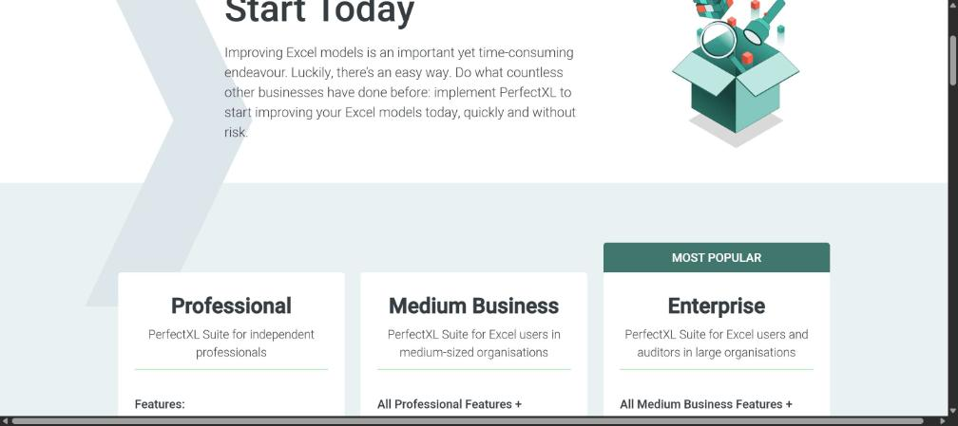
Рисунок 18 – PerfectXL: страница цен
Страница показывает три пакета (Professional, Medium Business, Enterprise) для разных размеров организаций; подтверждает, что цена раскрыта частично и сгруппирована по сегментам.
На рисунке 19 показано: Shortcut: страница цен.
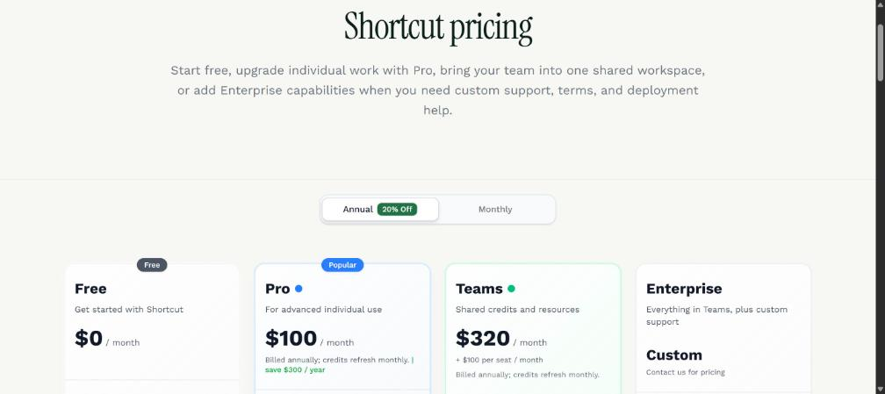
Рисунок 19 – Shortcut: страница цен
Страница показывает Free за 0 USD, Pro 100 USD, Teams 320 USD плюс 100 USD за место и Enterprise по запросу со скидкой 20 % за год; это самая прозрачная лестница тарифов среди конкурентов.
На рисунке 20 показано: Numerous.ai: главная страница.

Рисунок 20 – Numerous.ai: главная страница
Главная Numerous.ai продает массовое предложение «AI в Sheets и Excel» без разговора с продавцом; страница цен перенаправляет на главную, а условия пробного периода и оплаты описаны в тексте.
На рисунке 21 показано: Datarails: страница цен.
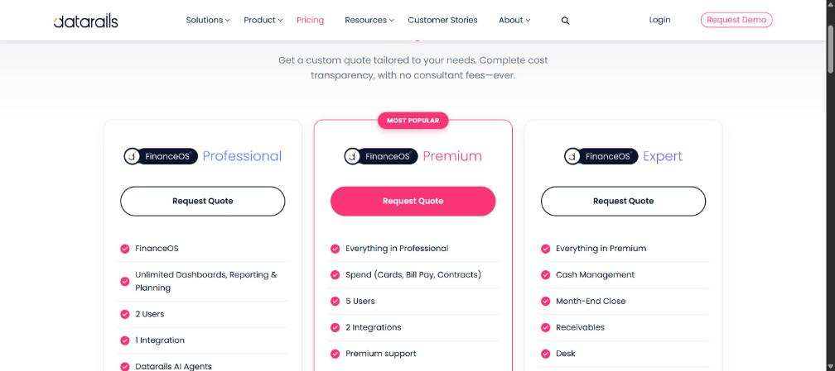
Рисунок 21 – Datarails: страница цен
Три тарифа (Professional, Premium, Expert) без сумм и кнопки «Request Quote»; цена по запросу и ограничения по числу пользователей и интеграций подтверждают корпоративную модель продаж.
На рисунке 22 показано: DataSnipper: страница цен.
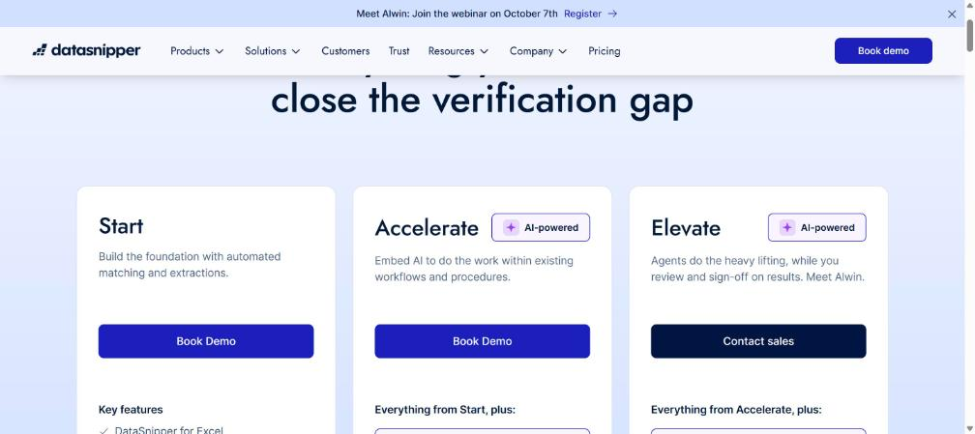
Рисунок 22 – DataSnipper: страница цен
Тарифы Start, Accelerate и Elevate без сумм, вход через «Book Demo» и «Contact sales»; баннер cookie был отклонен до снимка.
На рисунке 23 показано: Arixcel: лицензирование.
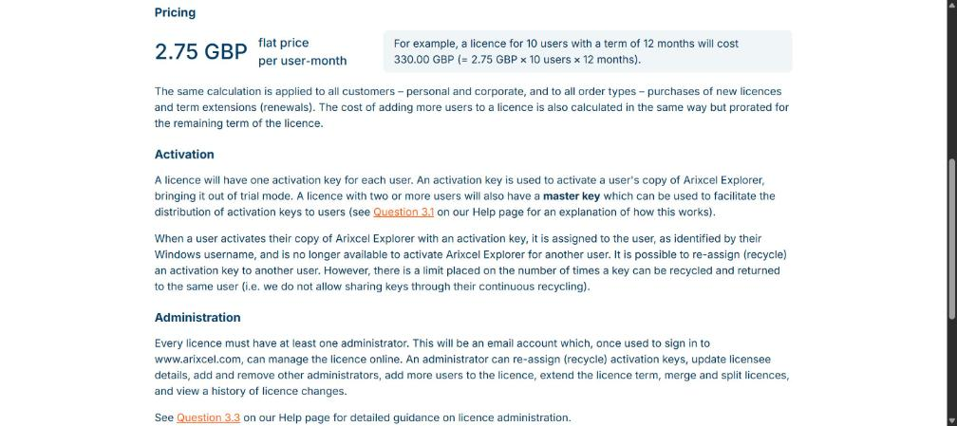
Рисунок 23 – Arixcel: лицензирование
Раздел цен показывает 2,75 GBP за пользователя в месяц с примером расчета для 10 пользователей на 12 месяцев; правила активации ключей и администрирования лицензий говорят о нацеленности на корпоративных пользователей Windows.
На рисунке 24 показано: Operis OAK: страница цен.

Рисунок 24 – Operis OAK: страница цен
Страница показывает годовую подписку 311,66 GBP плюс налог и более 30 инструментов в пакете; кнопка «Buy now» говорит о продаже без консультанта, в отличие от услуг аудита моделей Operis.

Приложение Е (справочное) Расчетная траектория воронки MVP
Прогнозная траектория воронки с 01.04.2027 по 30.09.2027 рассчитана моделью (генератор и файлы - в папке 00_Общее/Модельные_данные, seed 20261004, допущение Д-32). Параметры соответствуют базовому сценарию ЛР2-3: визит - регистрация 4 %, регистрация - активация 60 %, активация - платящий около 8 %, платежи с 01.06.2027. Траектория показывает ожидаемый вид отчета о конверсиях и чувствительность целей к разбросу; фактические значения будут получены после запуска MVP.
В таблице 29 представлено: расчетные показатели воронки по месяцам.
Таблица 29 – Расчетные показатели воронки по месяцам
Месяц | Визиты | Регистрации | Активации | Платящие
2027-04 | 1 584 | 66 | 30 | 0
2027-05 | 2 038 | 175 | 102 | 0
2027-06 | 2 454 | 129 | 74 | 5
2027-07 | 3 592 | 212 | 119 | 10
2027-08 | 3 539 | 175 | 117 | 9
2027-09 | 5 691 | 309 | 172 | 10
Итого | 18 898 | 1 066 | 614 | 34
За шесть месяцев модель дает 1 066 регистраций и 34 платящих; фактические конверсии: визит - регистрация 5,6 %, регистрация - платящий 4,1 %. Цель 300 регистраций достигнута, цель 50 платящих не достигнута.
В таблице 30 представлено: разброс итогов при неопределенности конверсий (500 повторов).
Таблица 30 – Разброс итогов при неопределенности конверсий (500 повторов)
Показатель | 10-й перцентиль | Медиана | 90-й перцентиль | Вероятность достичь цели
Регистрации (цель 300) | 437 | 744 | 1 107 | 98 %
Платящие (цель 50) | 10 | 23 | 54 | 15 %
Цель по регистрациям достижима почти при любых разумных конверсиях (вероятность 98 %), а цель 50 платящих - лишь примерно в 15 % повторов. Это согласуется с выводом ЛР2-3 и ЛР7: окно платной беты слишком узкое, нужны дополнительные каналы и ранний замер активации и оплаты.

Приложение Ж (справочное) Итоговые паспорта и формы проектной документации
В приложении собраны итоговые формы, которых требуют методики цепочки 6.1-6.4: паспорта ценностного предложения, бизнес-модели, бизнес-логики и интерфейсных единиц, карта пути пользователя, реестр, карта состояний и контрольные листы. Таблицы взяты из рабочих книг Excel и результатов работы; состав и числа совпадают с основными разделами отчета.
В таблице 31 представлено: паспорт ценностного предложения и цифрового товара.
Таблица 31 – Паспорт ценностного предложения и цифрового товара
Раздел паспорта | Содержание
Сегмент клиента | покупает и использует финансовый аналитик (FP&A) или консультант по управлению; на решение влияют руководитель и заказчик отчета; платит сам специалист (Pro) или команда (Team)
Опорная проблема | P-001 скрытые ошибки в формулах (индекс 86) и P-002 невозможность подтвердить результат AI-помощника (80); последствие - неверные числа в модели, переданной заказчику, инвестору или аудитору
Ценностное предложение | краткое: для финансовых аналитиков, бухгалтеров и консультантов TableMind находит скрытые ошибки формул до отправки файла и доказывает каждую находку вычислением; расширенное: клиент передает модель без риска неверных чисел, потому что каждая находка подтверждена детерминированным движком, а не догадкой языковой модели, в отличие от AI-помощников, результат которых нужно проверять вручную, и от специализированных инструментов, которые стоят от 69 EUR в месяц и не доказывают вывод
Цифровой товар | TableMind Web Audit (MVP), TableMind для Excel (бета v1), TableMind Team (следующий релиз); состав: загрузка xlsx, поиск ошибок, карточка находки, отчет аудита, учетная запись, политика данных
Носители ценности | движок проверки с доказательством, карточка находки, отчет с перечнем находок и ссылками на ячейки, база правил и инвариантов
Рыночный стандарт | надстройка Excel (7 из 7 конкурентов); поиск ошибок, безопасность и GDPR, пробный доступ (по 3 из 7); кейсы и клиенты (5 из 7)
Отличия и преимущества | доказательство вывода движком (2 из 7), прозрачные тарифы с бесплатным входом (2 из 7), цена между AI-подписками и специализированным аудитом
Единица монетизации | файл 9 EUR; пользователь Pro 19 EUR в месяц; место Team 29 EUR в месяц; бесплатная зона - проверка файла без регистрации с показом первых пяти находок
Проверочные показатели | 300 регистраций и 50 платящих к 30.09.2027; конверсия визит - регистрация 4 %, регистрация - платящий 5 %; precision критичных находок не ниже 90 %; аудит 100 тыс. ячеек быстрее 60 с
Ограничения | не заменяет экспертизу аудитора; не исполняет макросы VBA, не подключается к базам данных и Google Sheets (исключено ПЗ1); результат гарантируется для файлов xlsx в пределах поддерживаемых правил
Паспорт собирает в одном месте сегмент, проблему, обещание, товар, отличия и монетизацию; он служит входом для разработки, маркетинга и финансовой модели.
В таблице 32 представлено: список гипотез для проверки.
Таблица 32 – Список гипотез для проверки
Гипотеза | Что проверяется | Показатель и порог
Спрос | специалисты загружают файл и доходят до первого результата без регистрации | конверсия визит - регистрация 4 %
Цена | Pro по 19 EUR принимается как цена подписки | конверсия регистрация - платящий не ниже 3 %, цель 5 %
Состав товара | восьми требований MVP достаточно для первой оплаты | первые платежи в открытой бете 01.06.2027
Канал | поиск по проблемным запросам, AppSource и партнеры дают регистрации | 300 регистраций за 6 месяцев после MVP
Удержание | пользователи возвращаются к повторной проверке после правок | доля повторных проверок, история проверок
Конкурентное отличие | доказательство находки движком влияет на выбор | доля принятых находок, отзывы первых клиентов
Гипотезы связаны с проблемой и результатом и проверяются на MVP и в открытой бете; пороги совпадают с критериями переходов между релизами.
В таблице 33 представлено: контрольный лист ценностного предложения и цифрового товара.
Таблица 33 – Контрольный лист ценностного предложения и цифрового товара
Проверка | Да / нет | Комментарий
Опорная проблема подтверждена наблюдаемыми источниками | да | банк источников, отзывы, страницы
Проблема имеет высокий индекс приоритета | да | 86 и 80
Предложение содержит сегмент, проблему, результат, механизм, отличие, доказательство | да | VP-001
Товар описан как единица ценности с составом и границами | да | паспорт товара
Выделены обязательные признаки рыночного стандарта | да | ЛР5
Выделены признаки конкурентного преимущества | да | ЛР5, таблица 13
Единица монетизации понятна и связана с результатом | да | тарифы ПЗ1
Формулировка согласована с каналом, поддержкой, ресурсами и затратами | частично | каналы и ресурсы в статусе «Проверить»
Определены показатели проверки спроса, ценности и удержания | да | таблица гипотез
Зафиксированы ограничения применимости | да | паспорт товара
Девять проверок выполнены, одна частично; ограничение связано с неполной проверкой каналов и ресурсов.
В таблице 34 представлено: итоговый паспорт бизнес-модели.
Таблица 34 – Итоговый паспорт бизнес-модели
Раздел паспорта | Итоговая формулировка
Проблема клиента | Скрытые ошибки в формулах Excel-моделей и невозможность подтвердить результат AI-помощников (P-001, P-002)
Ценностное предложение | Для финансовых аналитиков, бухгалтеров и консультантов, которые передают Excel-модели заказчикам, TableMind находит скрытые ошибки формул до отправки файла и доказывает каждую находку вычислением, поэтому модель можно сдавать без риска неверных чисел.
Цифровой товар | TableMind: веб-аудит файла Excel и надстройка Excel с поиском ошибок, объяснениями и отчетом
Единица монетизации | файл (9 EUR), пользователь Pro (19 EUR в месяц), место Team (29 EUR в месяц)
Каналы | поиск по проблемным запросам, AppSource, партнерские фирмы, Product Hunt
Отношения с клиентами | бесплатный старт, самообслуживание, шаблоны отчетов, документация и обучение
Потоки доходов | разовые платежи за аудит и подписки Pro и Team
Ключевые ресурсы | движок проверки, база правил и eval-набор, соответствие GDPR, команда разработки
Ключевые виды деятельности | развитие правил и движка, оценка точности, контент и партнерства
Ключевые партнеры | Microsoft AppSource, бухгалтерские и консалтинговые фирмы, провайдеры LLM и облака
Структура затрат | вычисления и LLM, разработка, продвижение, поддержка, резерв 10 %
Главное конкурентное отличие | независимое доказательство каждой находки движком при прозрачной цене и бесплатном входе
Ключевая гипотеза для проверки | Финансисты платят 19 EUR в месяц за проверку с доказательствами, если получают первый результат бесплатно в течение одного сеанса
Паспорт кратко передает логику бизнеса без обращения ко всему Канвасу: клиент, проблема, ценность, товар, монетизация, каналы, ресурсы, затраты и главная гипотеза.
В таблице 35 представлено: контрольный лист готовности бизнес-модели.
Таблица 35 – Контрольный лист готовности бизнес-модели
№ | Критерий готовности | Отметка | Комментарий
1 | Определен конкретный цифровой товар | да | Web Audit, надстройка, Team
2 | Сформулирован приоритетный клиентский сегмент | да | аналитики и консультанты, индекс 4,25
3 | Проблема подтверждена источниками | да | банк из 14 источников
4 | Ценностное предложение связано с проблемой и отличием | да | VP-001, VP-002
5 | Разделены рыночный стандарт и преимущества | да | ЛР5, таблицы 11 и 13
6 | Описана единица монетизации | да | M-001…M-003
7 | Потоки доходов согласованы с товаром | да | тарифы 9 / 19 / 29 EUR
8 | Каналы соответствуют поведению сегмента | частично | достоверность канала 3 из 5, нужна проверка на MVP
9 | Отношения соответствуют сложности товара | да | самообслуживание и документация
10 | Ключевые ресурсы объясняют создание и защиту ценности | частично | полнота 3 из 5: нужны метрики точности
11 | Ключевые процессы позволяют поставить результат | да | правила, оценка точности, контент
12 | Партнеры указаны только там, где нужны | частично | AppSource и фирмы-партнеры требуют проверки
13 | Затраты соответствуют ресурсам, процессам и каналам | да | бюджет 517 000 BYN
14 | По каждому блоку указаны источники | да | матрица источников Канваса
15 | Выделены гипотезы для проверки | да | таблица гипотез
Двенадцать критериев выполнены, три выполнены частично (каналы, ресурсы, партнеры); эти блоки совпадают с блоками статуса «Проверить» в таблице статусов Канваса.
В таблице 36 представлено: паспорт бизнес-логики.
Таблица 36 – Паспорт бизнес-логики
Блок | Формулировка | Источник ответа | Доказательность
Сегмент | финансовые аналитики и консультанты, затем бухгалтеры и МСП | Канвас, ЛР2-3 | высокая
Опорная проблема | скрытые ошибки в формулах и непроверяемый результат AI | отзывы, ПЗ1, конкурентные пробелы | высокая
Ценностное предложение | находка с доказательством вычислением до отправки файла | методика 6.1 | высокая
Цифровой товар | веб-аудит, затем надстройка и командный сервис | модели Левитта и Кано, ЛР5 | средняя
Механизм создания ценности | правило, вычисление, объяснение, отчет | сценарии, цифровой товар | средняя
Ключевые сценарии | S-001 проверка без регистрации, S-003 разовый аудит, S-004 Pro, S-005 проверка результата AI | карта сценариев | высокая
Единица монетизации | файл, пользователь Pro, место Team | тарифы конкурентов, ПЗ1 | высокая
Каналы | поиск по проблемным запросам, AppSource, партнеры | анализ сайтов, ЛР1 и ЛР4 | средняя
Ресурсы и процессы | движок проверки, база правил, eval-набор, оценка точности | Канвас, ЛР5 | средняя
Метрики | регистрация 4 %, платящий 5 %, precision не ниже 90 % | Канвас, сценарии | средняя
Паспорт показывает причинную цепочку от проблемы к продукту, ценности и доходу; наименее подтверждены ресурсы, каналы и метрики, которые проверяются на MVP.
В таблице 37 представлено: карта пути пользователя.
Таблица 37 – Карта пути пользователя
Этап пути | Сценарий или действие | Ценность | Точка монетизации | Блоки Канваса | Приоритет
Осознание проблемы | поиск «ошибки в формулах excel», страница продукта (U-001) | понимание, что ошибку можно найти доказуемо | нет | сегменты, каналы, ценность | высокий
Сравнение решений | сопоставление с AI-помощниками и PerfectXL, страница тарифов (U-007) | прозрачная цена и бесплатный вход | тарифы | каналы, отношения, ценность | высокий
Первый вход | S-001: загрузка файла без регистрации (U-002) | быстрый старт за минуту | нет | каналы, отношения, товар | критический
Получение первой ценности | список и карточка находки (U-003, U-004) | находка с доказательством | показ первых пяти находок | ценность, ключевая деятельность | критический
Регулярное использование | S-004: Pro после нескольких проверок, надстройка | постоянная проверка правок | подписка Pro | отношения, ресурсы, деятельность | высокий
Оплата или расширение | S-003 разовый аудит, S-009 Team (U-008) | полный отчет, командные места | 9 / 19 / 29 EUR | доходы, товар, отношения | критический
Поддержка | справка и удаление данных (U-017, U-010) | доверие и самостоятельное решение вопросов | снижение отказов | отношения, затраты, деятельность | средний
Удержание | повторные проверки, история, команда | накопление проверок и общий журнал | продление подписки | доходы, отношения, ресурсы | высокий
Карта покрывает путь от поиска до удержания и связывает каждый этап с блоками Канваса и точкой монетизации; этапы удержания и командной работы зависят от релизов после MVP.
В таблице 38 представлено: контрольный лист готовности бизнес-логики и сценариев.
Таблица 38 – Контрольный лист готовности бизнес-логики и сценариев
Проверка | Да / нет | Комментарий
Выбран целевой сегмент, не описан слишком широко | да | аналитики и консультанты
Опорная проблема подтверждена отзывами или конкурентным анализом | да | ЛР4, ЛР5
Проблема связана с платежной готовностью | да | индекс платежеспособности 2,4
Ценностное предложение сформулировано как результат | да | VP-001
Цифровой товар описан как единица ценности | да | PR-001…PR-003
Единица монетизации связана с результатом и уровнем сервиса | да | файл, Pro, Team
Показана причинная связь проблемы, товара, ценности и дохода | да | BL-001…BL-006
Роли разделены: пользователь, покупатель, администратор, лицо влияния | частично | пять ролей; лицо влияния выделено только в паспорте сегмента
Есть сценарий получения первой ценности | да | S-001
Есть сценарий регулярного получения ценности | частично | S-004; история проверок во втором релизе
Есть сценарий оплаты, продления или расширения | да | S-003, S-004, S-009
Есть сценарии поддержки и восстановления после ошибки | частично | S-010; восстановление описано в состояниях экранов
Каждый ключевой сценарий связан с блоком Канваса | да | карта пути пользователя
Для каждого ключевого сценария определена метрика | да | паспорта интерфейсных единиц
Сценарии приоритизированы | да | индексы сценариев, таблица 12
Двенадцать проверок выполнены, три выполнены частично; пробелы касаются регулярного использования и поддержки и закрываются вместе с историей проверок и справкой.
В таблице 39 представлено: реестр страниц и экранов.
Таблица 39 – Реестр страниц и экранов
ID | Название | Сценарий | Роль | Этап пути | Источник требования
U-001 | Страница продукта с примерами ошибок | SC-001 | ROLE-001 | Первичный интерес | F-001; F-008
U-002 | Загрузка файла и запуск проверки | SC-001 | ROLE-001 | Получение ценности | F-001
U-003 | Результат проверки: список находок | SC-001 | ROLE-001 | Получение ценности | F-002
U-004 | Карточка находки с доказательством | SC-001 | ROLE-001 | Получение ценности | F-003
U-005 | Отчет аудита | SC-006 | ROLE-002 | Получение ценности | F-004
U-006 | Регистрация и вход | SC-002 | ROLE-001 | Регистрация | F-005
U-007 | Страница тарифов | SC-003 | ROLE-002 | Оплата | F-008
U-008 | Оплата | SC-003 | ROLE-002 | Оплата | F-006
U-009 | Безопасность и политика данных | SC-010 | ROLE-003 | Первичный интерес | F-007
U-010 | Настройки аккаунта и удаление данных | SC-010 | ROLE-003 | Поддержка | F-007
U-011 | Личный кабинет: история проверок | SC-004 | ROLE-001 | Удержание | F-005
U-012 | Надстройка Excel: панель проверки | SC-005 | ROLE-001 | Получение ценности | F-009
U-016 | Команда: места и роли | SC-009 | ROLE-005 | Оплата | F-014
U-017 | Документация и справка | SC-001 | ROLE-001 | Первичный интерес | F-008
Реестр фиксирует полный состав интерфейсных единиц: у каждой есть сценарий, роль, этап пути и источник требования из бизнес-логики.
В таблице 40 представлено: карта состояний страниц и экранов.
Таблица 40 – Карта состояний страниц и экранов
ID | Нормальное | Пустое | Загрузка | Ошибка | Нет доступа | Успех
U-001 | Показаны блоки и призыв | не применимо | Индикатор загрузки | Сообщение о недоступности | не применимо | Переход к загрузке
U-002 | Поле загрузки и лимиты | Файл не выбран | Индикатор проверки | Неверный формат или размер; Сервис недоступен | не применимо | Переход к результату
U-003 | Таблица находок | Ошибок не найдено | Индикатор проверки | Не удалось получить результат | не применимо | Находки отображены
U-004 | Описание и доказательство | не применимо | Индикатор расчета | Не удалось загрузить доказательство | не применимо | Находка принята
U-005 | Отчет собран | Нет находок для отчета | Индикатор сборки | Сбой экспорта | Нужен вход | Отчет получен
U-006 | Форма регистрации | не применимо | Индикатор отправки | Неверный email; Сервис недоступен | не применимо | Аккаунт создан
U-007 | Таблица тарифов | не применимо | Индикатор загрузки | Цены временно недоступны | не применимо | Переход к оплате
U-008 | Форма оплаты | Корзина пуста | Индикатор оплаты | Неверные данные карты; Платежный сервис недоступен | Нужен вход | Платеж подтвержден
U-009 | Текст политики | не применимо | Индикатор загрузки | Страница недоступна | не применимо | не применимо
U-010 | Настройки аккаунта | Файлов нет | Индикатор удаления | Неверное подтверждение; Сбой удаления | Нужен вход | Данные удалены
U-011 | Список проверок | История пуста | Индикатор загрузки | Не удалось загрузить историю | Нужен вход | Проверка запущена повторно
U-012 | Панель надстройки | Книга пуста | Индикатор проверки | Книга защищена; Нет сети | Нет лицензии | Находки подсвечены
U-016 | Список участников | Участников нет | Индикатор отправки | Неверный email; Сбой приглашения | Нет прав администратора | Приглашение отправлено
U-017 | Статьи справки | Ничего не найдено | Индикатор поиска | Страница недоступна | не применимо | не применимо
Для каждой единицы описаны нормальное, пустое, загрузочное, ошибочное состояния, ограничение доступа и успех; для статических страниц пустое состояние и права не применимы.
В таблице 41 представлено: паспорта страниц и экранов.
Таблица 41 – Паспорта страниц и экранов
ID | Назначение | Состав блоков | Метрика успеха | Основной риск | Навигация
U-001 | Показать ценность и направить к бесплатной проверке | первый экран, примеры, сравнение, призыв к действию | клики по призыву, переход к загрузке | Непонятная ценность, перегрузка | переход к Загрузка файла и запуск проверки
U-002 | Принять файл Excel и запустить проверку без регистрации | поле загрузки, лимиты, индикатор прогресса | доля завершенных загрузок | Большой файл, неверный формат | переход к Результат проверки: список находок
U-003 | Показать найденные ошибки с критичностью | таблица находок, фильтры, сводка | доля просмотренных находок | Слишком много находок | переход к Карточка находки с доказательством
U-004 | Объяснить ошибку и доказать ее вычислением | описание, доказательство, исправление | доля принятых находок | Непонятное доказательство | переход к Регистрация и вход
U-005 | Собрать находки в передаваемый отчет | заголовок, сводка, таблица, подпись проверки | доля купивших отчет | Формат не подходит заказчику | возврат к предыдущему шагу
U-006 | Сохранить результат и открыть кабинет | форма, подтверждение, ссылка входа | конверсия в регистрацию | Потеря результата без входа | переход к Личный кабинет: история проверок
U-007 | Показать тарифы и помочь выбрать | таблица тарифов, сравнение, вопросы и ответы | доля перешедших к оплате | Неясные лимиты Free | переход к Оплата
U-008 | Принять платеж за аудит или подписку | форма оплаты, итог, подтверждение | конверсия в платящего | Сбой платежа | переход к Отчет аудита
U-009 | Снять опасения по загрузке файлов | описание мер, сроки, контакты | доля посетителей страницы, дошедших до загрузки | Неполные формулировки | переход к Настройки аккаунта и удаление данных
U-010 | Дать пользователю управление данными | настройки, кнопка удаления, подтверждение | число запросов на удаление | Случайное удаление | возврат к предыдущему шагу
U-011 | Показать прошлые проверки и повторить | список, фильтры, кнопка повторной проверки | доля повторных проверок | Пустая история у новых | возврат к предыдущему шагу
U-012 | Проверять книгу прямо в Excel | боковая панель, список находок, подсветка | установки и активация | Правила публикации AppSource | переход к Результат проверки: список находок
U-016 | Управлять местами и ролями команды | список участников, приглашение, оплата мест | число мест | Нет подтвержденного спроса | переход к Оплата
U-017 | Помочь начать и объяснить правила проверки | поиск, разделы, статьи | просмотры статей, обращения в поддержку | Устаревшие статьи | возврат к предыдущему шагу
Паспорта передают проектировщику назначение, состав, показатель эффективности, риск и следующий переход каждой единицы.
В таблице 42 представлено: контрольные вопросы перед передачей в проектирование.
Таблица 42 – Контрольные вопросы перед передачей в проектирование
Вопрос | Ответ | Комментарий
Понятно ли, какая единица обеспечивает каждую основную задачу пользователя | да | реестр страниц и экранов
Есть ли путь для нового, вернувшегося и оплатившего пользователя | частично | вернувшийся пользователь - история проверок (U-011), второй релиз
Описано ли первое получение ценности | да | U-002…U-004
Есть ли путь к оплате или подписке | да | U-007, U-008
Описаны ли пустое состояние, ошибки, успех, ограничения доступа | да | карта состояний
Не дублируют ли единицы друг друга | да | у каждой единицы своя задача
Можно ли по каждому экрану сформулировать показатель | да | паспорта
Имеет ли каждый экран источник обоснования | да | реестр, столбец «Источник требования»
Семь вопросов получили положительный ответ, один частичный (путь вернувшегося пользователя); это согласуется с переносом истории проверок на следующий релиз.

6 ЛАБОРАТОРНАЯ РАБОТА №7. ИТОГОВЫЙ ОТЧЕТ ПО БИЗНЕС-АНАЛИЗУ ЦИФРОВОГО ТОВАРА

Резюме проекта
Проект TableMind - облачный AI-сервис независимой проверки Excel-моделей для финансовых аналитиков, бухгалтеров, консультантов и малого бизнеса англоязычных стран и ЕС. Принцип сервиса: модель языка предлагает находки, а детерминированный движок доказывает их вычислением. Итоговый отчет объединяет результаты семи лабораторных работ по дисциплине «Электронный бизнес» [1] и сверяет их с документами проекта ПЗ1 и ПЗ4 [2].
В таблице 1 представлено: резюме проекта.
Таблица 1 – Резюме проекта
Показатель | Содержание
Идея | Проверка Excel-моделей с доказательством каждой находки (веб-аудит и надстройка Excel)
Рынок | SAM 35 003 130 EUR в год (диапазон 14 852 811 EUR - 68 543 809 EUR); SOM первого года 7 426 EUR - 205 631 EUR
Спрос | Поисковый интерес подтвержден частично: проблемные и AI-запросы массовые, прямой запрос на аудит мал
Конкуренция | Прямых конкурентов в строгом смысле нет; заменители дают 73 % релевантного трафика; индекс барьеров входа 3,15 из 5
Ценность | Независимая проверка с доказательством находок, прозрачная цена и бесплатный старт
Монетизация | Разовый аудит 9 EUR, Pro 19 EUR в месяц, Team 29 EUR за место
Первый релиз | MVP веб-аудита 31.03.2027: 11 единиц разработки, 8 из 18 требований
Решение | Стартовать полностью: реализовать проект по плану ПЗ1 с полным бюджетом; цель 50 платящих закрывать дополнительными каналами с самого начала
Резюме показывает положительное решение с оговорками: проблема и пробел подтверждены, рынок достаточен, однако достижимая выручка первого года ограничена каналом привлечения, поэтому принят полный старт с параллельным запуском дополнительных каналов и контрольными метриками для управления рисками.

6.1 Идея и исходная гипотеза
Исходная идея сформулирована в ПЗ1 и уточнена в ЛР1: клиентам нужен не «курс Excel», а проверенный результат - найденные и подтвержденные ошибки в таблице до ее передачи заказчику, инвестору или аудитору [2]. По оценке ПЗ1 ошибки есть в 86-94 % реальных таблиц, а результат AI-помощников сам требует проверки.
В таблице 2 представлено: паспорт идеи.
Таблица 2 – Паспорт идеи
Поле | Содержание
Проблема клиента | Скрытые ошибки в формулах и невозможность подтвердить результат AI
Клиент | Финансовые аналитики и FP&A, бухгалтеры и аудиторы, консультанты, МСП с финансовой функцией
Решение | Веб-аудит файла и надстройка Excel: поиск ошибок, объяснения, отчет с доказательствами
Гипотеза 1 | Специалисты готовы загрузить файл и дойти до первого результата без регистрации
Гипотеза 2 | После первого результата 5 % зарегистрировавшихся станут платящими (разовый аудит, Pro, Team)
Гипотеза 3 | Независимое доказательство находок и прозрачная цена отличают сервис от AI-помощников и дорогих инструментов
Идея заслуживает проверки, потому что проблема массовая, а конкуренты закрывают ее только частично: специализированные инструменты не доказывают находки и не имеют отзывов, универсальные AI-помощники ничего не проверяют.

6.2 Аргументация спроса на основе Google Trends и Вордстат
Спрос оценен в ЛР1 по пяти пакетам запросов Google Trends (мир, 5 лет) и тринадцати запросам Вордстата (Россия и Беларусь, 2018-2026) [3]. Объем запросов в Вордстате за 12 месяцев (Россия): кластер А «проверка и аудит таблиц» - 25 024, кластер Б «AI-инструменты» - 21 068, кластер В «аудит финансовых моделей» - около 1,1 тысячи.
В таблице 3 представлено: матрица спроса.
Таблица 3 – Матрица спроса
Кластер | Google Trends, мир (последний год к предыдущему) | Вордстат, Россия (последний год к предыдущему) | Вывод
А. Проверка и аудит таблиц | +296 % (от низкой базы) | -18 % | Источники расходятся, вывод нельзя окончательно
Б. AI-инструменты для Excel | +90 % | -12 % | Интерес массовый; растет в мире, снижается в русскоязычном сегменте
В. Аудит финансовых моделей | +666 % (малая база) | +20 % | Нишевый, малые объемы
Спрос существует, но поисковый интерес к самому аудиту невелик и расходится по источникам; структура намерений (проблемные 36,6 %, AI 45,3 %, проверка 8,6 %, услуги 2,3 %) показывает, что канал привлечения должен строиться на проблемных запросах. Сезонность выражена: пик в ноябре-декабре, второй подъем в апреле-мае, спад в июле-августе. Беларусь составляет около 1 % российского объема, поэтому русскоязычный сегмент оставлен контрольным.
Вывод: спрос подтвержден частично. Он достаточен для проверки гипотезы через проблемные запросы, но не для обоснования масштаба только по поисковой статистике; дальнейшая оценка выполнена по клиентской базе и трафику конкурентов.

6.3 Границы и размер рынка
Границы рынка: односторонний цифровой рынок онлайн-проверки Excel-моделей; основная территория - англоязычные страны (США, Великобритания, Канада, Австралия, Ирландия) и ЕС-27; контрольная - Беларусь и русскоязычный сегмент; расчеты в EUR, курс НБРБ на 03.10.2026: 1 EUR = 3,3860 BYN [4].
В таблице 4 представлено: размер рынка по результатам ЛР2-3.
Таблица 4 – Размер рынка по результатам ЛР2-3
Показатель | Осторожный | Базовый | Оптимистичный
SAM, EUR в год | 14 852 811 | 35 003 130 | 68 543 809
SOM клиентский, EUR в год | 7 426 | 45 504 | 205 631
Платящих за 4 месяца платной беты | 1,9 | 19,0 | 142,0
Регистраций за 6 месяцев после MVP | 95 | 571 | 2 663
SAM рассчитан как медиана четырех потенциальных методов (потенциальные клиенты, сверху вниз, снизу вверх, платежеспособность); TAM 5,2 млрд EUR служит только потолком. Трафиковые оценки на два порядка меньше и измеряют реализованный пул. Цель 300 регистраций достигается в базовом сценарии (571), цель 50 платящих - нет (19); она требует доли трафика около 3,9 %.
На рисунке 1 показано: TAM, SAM и SOM (логарифмическая шкала).
Рисунок 1 – TAM, SAM и SOM (логарифмическая шкала)
Рисунок показывает разрыв в два порядка между потолком TAM и адресуемым SAM и еще на три порядка меньшую достижимую часть SOM первого года: масштаб старта определяется каналом привлечения, а не емкостью сегмента.
Вывод: рынок достаточен для проверки гипотезы (SAM около 35,0 млн EUR), но первый год не окупает бюджет проекта (152 688 EUR): клиентский SOM покрывает около 30 % бюджета. Окупаемость зависит от роста после 30.09.2027.

6.4 Конкурентная среда и уровни конкуренции
В таблице 5 представлено: уровни конкуренции.
Таблица 5 – Уровни конкуренции
Компания | Взвешенный балл | Уровень
PerfectXL | 4,11 | Близкий альтернативный конкурент
Microsoft 365 Copilot | 3,88 | Близкий альтернативный конкурент
Shortcut | 3,47 | Близкий альтернативный конкурент
Arixcel | 3,44 | Близкий альтернативный конкурент
Operis | 3,05 | Косвенный конкурент / заменитель
DataSnipper | 3,02 | Косвенный конкурент / заменитель
Datarails | 2,85 | Косвенный конкурент / заменитель
Numerous.ai | 2,61 | Косвенный конкурент / заменитель
Formula Bot | 2,58 | Косвенный конкурент / заменитель
Rows | 2,52 | Косвенный конкурент / заменитель
Ни одна компания не достигает порога прямого конкурента (4,20). Близкие альтернативные конкуренты - PerfectXL, Microsoft Copilot, Shortcut и Arixcel; остальные - косвенные и заменители. Рыночный стандарт товара минимален: надстройка Excel (у 7 из 7); обязательные признаки поиска ошибок, безопасности и пробного доступа есть лишь у 3 из 7.
Вывод: место проекта - независимая проверка с доказательством на стыке специализированных инструментов (дорогих, без отзывов) и AI-помощников (дешевых, но не проверяющих). Пробелы: доказательство вывода (2 из 7), прозрачные тарифы (2 из 7), публичные отзывы (у прямых конкурентов 0-19).

6.5 Оценка барьеров входа и выхода
В таблице 6 представлено: барьеры входа.
Таблица 6 – Барьеры входа
Показатель | Значение | Оценка
Концентрация трафика (CR3 / CR5 / HHI) | 52 % / 70 % / 1 360 | умеренная
Индекс барьеров входа | 3,15 из 5 | средние барьеры
Среднее давление пяти сил | 3,55 из 5 | умеренное, верхняя граница
Критичная сила | заменители (5,0) | высокая
Платное давление в каналах | около 4 % трафика конкурентов | низкое
Барьеры входа средние: технологический барьер лидеров и угроза заменителей высокие, платная реклама почти не используется, репутационный барьер в нише низкий. Барьеры выхода низкие: проект цифровой, основная часть затрат - труд команды, инфраструктура арендуется, остаточных обязательств перед клиентами в MVP нет.
На рисунке 2 показано: пять сил Портера и цифровые усилители.
Рисунок 2 – Пять сил Портера и цифровые усилители
Рисунок показывает единственную критичную силу - заменители; остальные силы и цифровые усилители лежат около трех баллов, то есть барьеры умеренные.
Вывод: можно стартовать по полному плану проекта: обратимость обеспечивается поэтапным расходованием бюджета и резервом по триггерам риска; главный риск - привычка пользователей доверять AI-помощнику без проверки.

6.6 Анализ проблем пользователей и рыночных пробелов
В таблице 7 представлено: реестр проблем.
Таблица 7 – Реестр проблем
ID | Проблема | Индекс | Приоритет
P-001 | Скрытые ошибки в формулах обнаруживаются после передачи модели заказчику, инвестору или аудитору | 86 | Критический
P-002 | Результат AI-помощника в Excel нельзя подтвердить без ручной проверки | 80 | Критический
P-003 | Ручная проверка модели занимает часы и зависит от опыта проверяющего | 71 | Высокий
P-004 | Специализированные инструменты дороги, цена скрыта, публичных отзывов нет | 62 | Средний
P-005 | Неясно, безопасно ли загружать файл с финансовыми данными во внешний сервис | 70 | Высокий
P-006 | Нет отчета с доказательствами, который можно передать заказчику или аудитору | 71 | Высокий
Опорными проблемами становятся скрытые ошибки в формулах (86) и невозможность подтвердить результат AI (80). Они подтверждены несколькими источниками: ПЗ1, структурой запросов Вордстата, отзывами и страницами конкурентов (банк из 14 источников в ЛР6).
Вывод: опорная проблема массовая и слабо закрыта конкурентами: покрытие поиска ошибок специализированными инструментами умеренное (3-4 из 5), покрытие проверки результатов AI не выше 3.

6.7 Ценностное предложение и цифровой товар
В таблице 8 представлено: ценность, товар и монетизация.
Таблица 8 – Ценность, товар и монетизация
Элемент | Содержание
Ценностное предложение | Для финансовых аналитиков, бухгалтеров и консультантов TableMind находит скрытые ошибки формул до отправки файла и доказывает каждую находку вычислением
Цифровые товары | TableMind Web Audit (MVP), TableMind для Excel (бета v1), TableMind Team (следующий релиз)
Единицы монетизации | файл 9 EUR; пользователь Pro 19 EUR в месяц; место Team 29 EUR в месяц
Цена относительно рынка | Pro на медиане персональных подписок (индекс 0,99), в 3,6 раза ниже PerfectXL; Team дешевле места Shortcut
Связность цепочки | средний индекс 88 из 100, все четыре цепочки проходят проверку
Предложение связывает сегмент, проблему, результат, механизм и доказательство; единица оплаты понятна, цена находится в рыночном коридоре.
Вывод: проект продает не еще один помощник по формулам, а проверку с доказательством; единицы оплаты (файл, пользователь, место) понятны, цена лежит в рыночном коридоре, поэтому ценностное предложение можно переносить в бизнес-модель без пересмотра.

6.8 Бизнес-модель по Канвас
В таблице 9 представлено: канвас в сокращенном виде.
Таблица 9 – Канвас в сокращенном виде
Блок | Формулировка | Статус
Клиентские сегменты | Финансовые аналитики и FP&A, бухгалтеры и аудиторы, консультанты по управлению, МСП с финансовой функцией (англоязычные страны и ЕС) | Готово
Ценностное предложение | Независимая проверка Excel-моделей: находит скрытые ошибки и доказывает каждую находку вычислением | Готово
Каналы | Поиск по проблемным запросам, Microsoft AppSource, партнеры из бухгалтерских и консалтинговых фирм, Product Hunt | Проверить
Отношения с клиентами | Бесплатный старт, самообслуживание, шаблоны отчетов, документация и обучение | Готово
Потоки доходов | Разовый аудит 9 EUR, Pro 19 EUR в месяц, Team 29 EUR за место | Готово
Ключевые ресурсы | Движок проверки, база правил и eval-набор, команда разработки, соответствие GDPR | Проверить
Ключевые виды деятельности | Развитие правил и движка, оценка точности, контент по проблемным запросам, партнерства | Готово
Ключевые партнеры | Microsoft AppSource, бухгалтерские и консалтинговые фирмы, провайдеры LLM, облако и платежи | Проверить
Структура затрат | Вычисления и LLM, разработка, продвижение, поддержка; бюджет 517 000 BYN | Готово
Готовы шесть блоков из девяти (полнота 76 %); слабее каналы, ключевые ресурсы и партнеры. Модель сочетает самообслуживание с бесплатным входом и корпоративное расширение через Team.
Вывод: бизнес-модель собрана и связна, но блоки каналов, ключевых ресурсов и партнеров еще требуют проверки; наибольшая зависимость - от поиска и AppSource, поэтому именно эти блоки нужно проверять первыми после выпуска MVP.

6.9 Бизнес-логика и пользовательские сценарии
Описаны 5 ролей, 10 сценариев (из них критичных и высоких 5, монетизационных 3) и 18 функциональных требований. В MVP входят 8 требований (44 %), что совпадает с ориентиром ПЗ1 (Must 8 из 18): поиск ошибок, доказательство находки, отчет, регистрация, оплата, политика данных, страница тарифов и загрузка файла без регистрации.
В таблице 10 представлено: матрица пользовательских сценариев.
Таблица 10 – Матрица пользовательских сценариев
ID | Сценарий | Тип | Приоритет
S-001 | Проверить файл без регистрации | Основной | Критический
S-002 | Зарегистрироваться и сохранить отчет | Основной | Высокий
S-003 | Купить разовый аудит файла | Монетизационный | Критический
S-004 | Оформить Pro после нескольких проверок | Монетизационный | Высокий
S-005 | Подтвердить результат AI в Excel | Основной | Высокий
S-006 | Передать отчет заказчику | Основной | Низкий
S-007 | Проверить чужую модель клиента | Основной | Низкий
S-008 | Настроить правила проверки под компанию | Вспомогательный | Отложить
S-009 | Пригласить коллег в Team | Монетизационный | Низкий
S-010 | Удалить данные по запросу | Вспомогательный | Низкий
Матрица показывает путь клиента от проверки файла без регистрации до оплаты: критичные сценарии определяют состав MVP, монетизационные сценарии связывают использование продукта с выручкой.
Вывод: сценарии выведены из бизнес-логики и охватывают весь путь пользователя до оплаты; критичные и высокие сценарии определяют состав MVP из восьми требований, а остальные сценарии откладываются на следующие релизы.

6.10 Техническое задание: страницы, экраны, контент и функционал
В таблице 11 представлено: основа технического задания первого релиза.
Таблица 11 – Основа технического задания первого релиза
ID | Страница или экран | Итоговый балл | Класс | Решение
U-001 | Страница продукта с примерами ошибок | 86 | P1 - первая версия | Включить в первую версию
U-002 | Загрузка файла и запуск проверки | 86 | P1 - первая версия | Включить в первую версию
U-003 | Результат проверки: список находок | 84 | P1 - первая версия | Включить в первую версию
U-004 | Карточка находки с доказательством | 72 | P2 - следующий выпуск | Включить в первую версию
U-005 | Отчет аудита | 74 | P2 - следующий выпуск | Включить в первую версию
U-006 | Регистрация и вход | 68 | P2 - следующий выпуск | Включить в первую версию
U-007 | Страница тарифов | 79 | P2 - следующий выпуск | Включить в первую версию
U-008 | Оплата | 66 | P2 - следующий выпуск | Включить в первую версию
U-009 | Безопасность и политика данных | 70 | P2 - следующий выпуск | Включить в первую версию
U-010 | Настройки аккаунта и удаление данных | 50 | P3 - можно отложить | Включить в первую версию
U-011 | Личный кабинет: история проверок | 53 | P3 - можно отложить | Отложить
U-012 | Надстройка Excel: панель проверки | 68 | P2 - следующий выпуск | Отложить
U-016 | Команда: места и роли | 53 | P3 - можно отложить | Отложить
U-017 | Документация и справка | 53 | P3 - можно отложить | Включить в первую версию
Каждая единица имеет паспорт, состояния (нормальное, пустое, загрузка, ошибки, успех) и сообщения; покрытие сценариев экранами - 80 %. Класс P1-P3 задан итоговым баллом, а решение о включении принято отдельно: в первую версию входят 11 единиц (U-001…U-010 и U-017), отложены U-011, U-012 и U-016. Нефункциональные требования ТЗ: проверка файла до 100 тысяч ячеек быстрее 60 с, precision критичных находок не ниже 90 %, соответствие GDPR и правилам AppSource, адаптивность интерфейса.
Вывод: техническое задание первого релиза достаточно детально для начала разработки: у каждой единицы есть паспорт, состояния и сообщения; сценарии, не покрытые экранами (20 %), нужно либо закрыть до утверждения задания, либо перенести в следующие релизы.

6.11 Деление разработки на релизы
В таблице 12 представлено: релизный план.
Таблица 12 – Релизный план
Релиз | Срок | Состав
Первый релиз (MVP) | 31.03.2027 | 11 единиц: проверка файла, карточка находки, отчет, регистрация, тарифы, оплата, политика данных, справка
Релиз 2 (открытая бета с оплатой) | 01.06.2027 | открытая бета с оплатой; кандидаты после проверки спроса: история проверок, экспорт отчета
Релиз 3 (бета v1) | 31.07.2027 | надстройка Excel, листинг AppSource; кандидат после проверки спроса: AI-пояснения
Релиз 4 (релиз) | 30.09.2027 | Team; сравнение версий и шаблоны правил - после проверки спроса
Первый релиз дешевле и быстрее полной версии и сохраняет ценность (средняя связь с ценностным предложением 4,0 из 5, технический риск 1,7). Остальные 10 из 24 единиц остаются гипотезами до подтверждения спроса.
На рисунке 3 показано: дорожная карта релизов TableMind.
Рисунок 3 – Дорожная карта релизов TableMind
Рисунок показывает четыре релиза и вехи ПЗ1; узкое окно платной беты с 01.06.2027 по 30.09.2027 - главный риск достижения цели в 50 платящих.
Вывод: деление на релизы позволяет выйти на рынок 31.03.2027 с 11 единицами из 24 и сохранить ценностное предложение; главное ограничение - узкое окно платной беты (01.06-30.09.2027), поэтому переход между релизами нужно связывать с контрольными метриками, а не с датами.

6.12 Решение о целесообразности старта
В таблице 13 представлено: критерии решения о старте.
Таблица 13 – Критерии решения о старте
Критерий | Порог | Факт по проекту | Вывод
Проблема подтверждена | Повторяется в нескольких независимых источниках | ПЗ1, Вордстат, страницы конкурентов; индекс 86 | да
Спрос подтвержден | Устойчивые или коммерчески значимые запросы | проблемные запросы массовые, прямой запрос мал, источники расходятся | частично
Рынок достаточен | Покрывает проверочные расходы и дает рост | SAM 35 003 130 EUR; первый год не окупает бюджет | да, с оговоркой
Конкурентный пробел найден | Отличие, не сводимое к копированию | доказательство вывода, прозрачная цена, отзывы | да
Ценность сформулирована | Связка сегмент - проблема - результат - механизм - доказательство | VP-001, индекс связности 88 | да
Единица монетизации определена | Понятно, за что и кто платит | файл, Pro, Team | да
Первый релиз реалистичен | Дешевле и быстрее полной версии | 11 из 24 единиц, MVP 31.03.2027 | да
Барьеры управляемы | Не делают проверку чрезмерно рискованной | индекс 3,15; заменители критичны | да, с оговоркой
Шесть критериев выполнены полностью или с оговоркой, один выполнен частично (спрос); отрицательных нет. Поэтому по решению владельца проекта (03.10.2026) выбран тип решения «стартовать полностью»: отрицательных критериев нет, а непроверенные данные (конверсии, платежеспособность, реальные цены) собираются в ходе реализации и учитываются как риски.
В таблице 14 представлено: размер и границы старта.
Таблица 14 – Размер и границы старта
Параметр | Значение
Тип старта | полный старт по плану ПЗ1: MVP 31.03.2027, открытая бета с оплатой 01.06.2027, релиз проекта 09.2027
География | англоязычные страны и ЕС; контрольный русскоязычный сегмент не используется как источник выручки
Аудитория | финансовые аналитики и консультанты (приоритетные сегменты), затем бухгалтеры и МСП
Категория товара | веб-аудит файла Excel с отчетом (MVP), затем надстройка
Каналы проверки спроса | поиск по проблемным запросам, AppSource, партнерские фирмы, Product Hunt
Предел инвестиций | бюджет проекта 517 000 BYN (152 688 EUR); база 470 000 BYN расходуется поэтапно, резерв 47 000 BYN - по триггерам риска; SOC 2 и ISO 27001 в бюджет и объем проекта не входят (ПЗ1), решение о сертификации принимается после 30.09.2027 (ориентир 45-120 тыс. BYN для Type I, ЛР6 приложение Г)
Контрольные метрики | precision не ниже 90 %, аудит 100 тыс. ячеек быстрее 60 с, конверсия визит - регистрация 4 %, регистрация - платящий 5 %, 300 регистраций и 50 платящих к 30.09.2027
Границы фиксируют, что именно запускается и по каким показателям управляется проект. Если за 2 месяца после MVP конверсия регистрация - платящий окажется ниже 3 % или доля трафика ниже 0,5 %, резерв бюджета направляется на дополнительные каналы, а цена и сегмент пересматриваются без остановки проекта.
В таблице 15 представлено: сверка ключевых рисков с картой рисков проекта (УП).
Таблица 15 – Сверка ключевых рисков с картой рисков проекта (УП)
Риск карты УП | Что показал бизнес-анализ | Где в отчетах
R1 Крупные платформы добавят аудит | заменители дают 73 % релевантного трафика, сила заменителей 5,0 из 5; отличие - доказательство вывода движком | ЛР4, ЛР5
R3, R9 Низкая активация и конверсия Free в платный тариф (порог УП 2 %) | базовая конверсия регистрация - платящий 5 %, порог пересмотра 3 %; цель 50 платящих достигается в основном при дополнительных каналах | ЛР2-3, ЛР6 (приложение Е)
R5, R16 Недоверие к загрузке конфиденциальных моделей, утечка файлов | барьер доверия: у конкурентов раскрыты SOC 2 и политика хранения; в макетах U-009 заложены обработка в ЕС и удаление файлов через 24 часа | ЛР5, ЛР6
R10 Превышение бюджета | платный поиск стоит около 11 460 EUR в месяц и не вписывается в маркетинговый бюджет 14 500 BYN, поэтому ставка на органику, AppSource и партнеров | ЛР4 (приложение Д)
R14 Задержка публикации в AppSource | допущение ПЗ1 (до четырех недель) приемлемо, оплата идет через Stripe, комиссия AppSource не возникает; резерв времени на повторные подачи | ЛР6 (приложение Г)
Основные риски карты УП подтверждаются расчетами бизнес-анализа; наиболее чувствительны конверсия в платный тариф и доверие к загрузке файлов, на них направлены дополнительные каналы, страница безопасности и измерение конверсий с первого месяца.
Итоговое заключение. По результатам анализа рекомендуется полный старт проекта TableMind в границах онлайн-проверки Excel-моделей для финансовых специалистов англоязычных стран и ЕС. Основания: проблема подтверждена и массовая; рынок достаточен (SAM около 35,0 млн EUR в год) для проверки гипотезы; есть конкурентный пробел (доказательство вывода, прозрачная цена, отзывы); цена Pro 19 EUR находится в рыночном коридоре. Ключевые риски: цель 50 платящих при базовых допущениях достигает около 19 за 4 месяца платной беты, давление заменителей, зависимость от поиска и AppSource; способы снижения - дополнительные каналы (партнеры, AppSource), ранние отзывы и кейсы, измерение конверсий на MVP. Таким образом, запуск целесообразен в полном объеме плана ПЗ1 с перечисленными мерами снижения рисков.

6.13 Сквозная проверка согласованности чисел
В таблице 16 представлено: сверка ключевых чисел по отчетам.
Таблица 16 – Сверка ключевых чисел по отчетам
Показатель | Источник | Результат поиска в отчете | Вывод
Тарифы 9 / 19 / 29 EUR | ЛР2-3, ЛР6 | найдено в обоих | согласовано
Бюджет 517 000 BYN | ЛР2-3, ЛР6 | найдено в обоих | согласовано
Курс НБРБ 3,3860 | ЛР2-3, ЛР7 | найдено в обоих | согласовано
Состав MVP 8 из 18 требований | ЛР6, ЛР7 | найдено в обоих | согласовано
Заменители 73 % трафика | ЛР4, ЛР6 | найдено в обоих | согласовано
Индекс барьеров 3,15 | ЛР4, ЛР7 | найдено в обоих | согласовано
SAM около 35 млн EUR | ЛР2-3, ЛР7 | найдено в обоих | согласовано
MVP 31.03.2027 | ЛР6, ЛР2-3 | найдено в обоих | согласовано
Сверка выполнена автоматическим поиском значений в отчетах; расхождений между работами не выявлено. Дополнительно независимые пересчеты четырех работ дали 305 контрольных величин без расхождений выше допуска, а числа проекта (тарифы, цели, бюджет, вехи) совпадают с ПЗ1 и ПЗ4.
Вывод: ключевые числа согласованы между работами; расхождения возможны только в округлении, поэтому при любой пересборке отчетов сверку нужно запускать повторно.

Выводы
Итоговый отчет объединил результаты ЛР1-ЛР6: спрос подтвержден частично, рынок достаточен для проверки (SAM около 35,0 млн EUR в год), конкурентный пробел найден, ценностное предложение и бизнес-модель сформулированы, первый релиз определен. Решение - полный старт с контрольными метриками. Главная управленческая задача - довести число платящих до цели 50 дополнительными каналами и ранней проверкой конверсий.

Список использованных источников
- Методика-шаблон итогового отчета по бизнес-анализу; шаблон краткого резюме проекта. Методические материалы дисциплины «Электронный бизнес» к лабораторной работе № 7. – Минск : БГУИР, 2026.
- Земляник, Р. В. Концепция проекта TableMind; WBS, сетевой график и диаграмма Ганта TableMind: отчеты по практическим занятиям по дисциплине «Управление проектами» / Р. В. Земляник. – Минск : БГУИР, 2026.
- Земляник, Р. В. Отчет по лабораторной работе № 1 «Анализ поискового спроса и фиксация границ рынка» / Р. В. Земляник. – Минск : БГУИР, 2026.
- Земляник, Р. В. Отчеты по лабораторным работам № 2–3, № 4, № 5, № 6 по дисциплине «Электронный бизнес» / Р. В. Земляник. – Минск : БГУИР, 2026.

Приложение 1 (обязательное) Паспорт итогового отчета
В таблице 17 представлено: паспорт итогового отчета.
Таблица 17 – Паспорт итогового отчета
Параметр | Значение
Название проекта | TableMind
Краткое описание идеи | облачный AI-сервис независимой проверки Excel-моделей
Основной сегмент | финансовые аналитики и FP&A, консультанты
География старта | англоязычные страны и ЕС
Основная проблема | скрытые ошибки в формулах и невозможность подтвердить результат AI
Ценностное предложение | находит скрытые ошибки до отправки файла и доказывает каждую находку вычислением
Цифровой товар | веб-аудит и надстройка Excel
Единица монетизации | файл 9 EUR; Pro 19 EUR в месяц; место Team 29 EUR
Первый релиз | MVP веб-аудита, 31.03.2027
Контрольные метрики | precision не ниже 90 %, 300 регистраций, 50 платящих, конверсия регистрация - платящий 5 %
Решение | полный старт
Паспорт сводит ключевые параметры отчета в одну таблицу и служит входом для краткого резюме проекта.

Приложение 2 (обязательное) Карта доказательств по разделам
В таблице 18 представлено: карта доказательств.
Таблица 18 – Карта доказательств
Утверждение | Раздел | Доказательство | Источник | Сила (1-5) | Ограничение
Проблема массовая | 6 | ошибки в 86-94 % таблиц; индекс 86 | ПЗ1, ЛР6 | 4 | оценка ПЗ1
Спрос частичный | 2 | структура запросов, динамика GT и Вордстата | ЛР1 | 3 | источники расходятся
Рынок достаточен | 3 | SAM 35 003 130 EUR | ЛР2-3 | 3 | допущения сегментов
Прямых конкурентов нет | 4 | баллы классификации до 4,11 | ЛР5 | 3 | оценки по сайтам
Барьеры средние | 5 | индекс 3,15 | ЛР4 | 3 | нет данных Semrush
Цена в коридоре | 7 | индекс 0,99 к медиане | ЛР2-3 | 4 | цены на 03.10.2026
MVP реалистичен | 11 | 11 единиц, технический риск 1,7 | ЛР6 | 3 | оценки аналитика
Карта показывает, что самые слабые места доказательной базы - оценки по сайтам и допущения сегментов; они вынесены в приложения Б работ ЛР2-3 - ЛР6.

Приложение 3 (обязательное) Контрольный лист полноты отчета
В таблице 19 представлено: контрольный лист полноты.
Таблица 19 – Контрольный лист полноты
Контрольный вопрос | Оценка | Комментарий
Есть исходная идея и ее проверяемые гипотезы | да | см. разделы отчета
Спрос подтвержден через динамику и группы запросов | частично | источники расходятся, прямой запрос мал
Границы рынка описаны | да | см. разделы отчета
Размер рынка оценен на уровне, достаточном для решения | да | см. разделы отчета
Конкуренты разделены по уровням близости | да | см. разделы отчета
Рыночный стандарт и пробел сформулированы явно | да | см. разделы отчета
Барьеры входа и выхода оценены с управленческим выводом | да | см. разделы отчета
Проблемы подтверждены несколькими источниками | да | см. разделы отчета
Ценностное предложение связано с проблемой | да | см. разделы отчета
Цифровой товар описан как носитель ценности и единица монетизации | да | см. разделы отчета
Канвас заполнен и проверен на связность | да | см. разделы отчета
Сценарии выведены из бизнес-логики | да | см. разделы отчета
Страницы, экраны, функции и контент связаны со сценариями | частично | покрытие 80 % по схемам; прототип в Figma охватывает страницы сайта и экраны приложения U-001…U-009 (демонстрационные данные)
Первый релиз отделен от последующих | да | см. разделы отчета
Решение о старте имеет условия, границы и метрики | да | см. разделы отчета
Из 15 пунктов 13 выполнены, 2 частично: спрос (расхождение источников) и интерфейсное покрытие (80 % по схемам; макеты Figma покрывают единицы первой версии, но используют демонстрационные данные).

Приложение 4 (обязательное) Минимальная форма технического задания для первого релиза
В таблице 20 представлено: минимальное ТЗ первого релиза.
Таблица 20 – Минимальное ТЗ первого релиза
Раздел ТЗ | Описание | Источник
Назначение | Для финансовых специалистов: проверить Excel-модель на ошибки и получить отчет с доказательствами | ЛР6.1
Состав первого релиза | страница продукта, загрузка и проверка файла, список находок, карточка с доказательством, отчет, регистрация, тарифы, оплата, политика данных, удаление данных, справка | ЛР6.5
Роли | финансовый аналитик, консультант, бухгалтер и аудитор, основатель МСП, администратор команды | ЛР6.3
Сценарии | S-001 проверка без регистрации; S-002 регистрация; S-003 разовый аудит; S-004 Pro; S-006 передача отчета; S-010 удаление данных | ЛР6.3
Нефункциональные требования | до 100 тыс. ячеек быстрее 60 с; precision не ниже 90 %; GDPR; шифрование; адаптивный интерфейс | ПЗ1, ЛР5
Метрики | активация, регистрация, оплата, precision, время проверки | раздел 12
Минимальная форма ТЗ ссылается на паспорта экранов и реестр единиц разработки ЛР6 и достаточна для постановки задачи команде.

Приложение 5 (обязательное) Краткое заключение
По результатам анализа рекомендуется полный старт проекта TableMind в границах онлайн-проверки Excel-моделей для финансовых специалистов англоязычных стран и ЕС. Спрос подтвержден частично через проблемные запросы; рынок достаточен для старта (SAM около 35,0 млн EUR в год); опорная проблема подтверждена источниками; ценностное предложение - независимое доказательство находок; единица монетизации - файл, Pro, место Team. Первый релиз (31.03.2027) включает 11 единиц разработки. Переход к следующему релизу целесообразен при precision не ниже 90 % и конверсии регистрация - платящий не ниже 5 %. Запуск целесообразен в полном объеме плана ПЗ1.

ЗАКЛЮЧЕНИЕ
По результатам семи работ проект TableMind подтвержден как гипотеза, пригодная для полного старта. Проблема массовая и слабо закрытая: по оценке ПЗ1 ошибки есть в 86-94 % таблиц, а результат AI-помощников сам требует проверки. Поисковый спрос подтвержден частично: запросы о проблемах и AI-инструментах массовые, прямой запрос на аудит невелик, динамика Google Trends растет, а Вордстата снижается.
Рынок в границах проекта (англоязычные страны и ЕС) достаточен для проверки гипотезы: доступный рынок около 35 млн EUR в год (диапазон 15-69 млн), достижимая часть первого года около 7-206 тысяч EUR. Конкуренция умеренная: прямых конкурентов в строгом смысле нет, ближе всех PerfectXL, Microsoft Copilot, Shortcut и Arixcel; заменители дают 73 % релевантного трафика и образуют критичную силу (5,0 из 5), индекс барьеров входа составляет 3,15, среднее давление пяти сил - 3,55. У прямых конкурентов почти нет публичных отзывов, рыночный стандарт товара минимален, зонами дифференциации остаются доказательство вывода движком, прозрачные тарифы и автоисправление.
Ценностное предложение - независимая проверка Excel-моделей с доказательством каждой находки; единицы монетизации - файл (9 EUR), пользователь Pro (19 EUR в месяц), место Team (29 EUR в месяц). Бизнес-модель по Канвасу собрана (шесть блоков из девяти готовы), в MVP входят 8 из 18 требований, как в ПЗ1, первый релиз содержит 11 единиц разработки и выходит 31.03.2027, затем открытая бета с оплатой 01.06.2027, бета v1 с надстройкой Excel в июле 2027 и релиз в сентябре 2027.
Главные риски: цель 50 платящих пользователей к 30.09.2027 при базовых допущениях достигает около 19 за четыре месяца платной беты, поэтому нужны дополнительные каналы (партнеры, AppSource) и ранняя проверка конверсий; также критичны давление заменителей и зависимость от поиска и магазина надстроек. Итоговое решение: полный старт проекта по плану ПЗ1 с контрольными метриками (precision не ниже 90 %, конверсия регистрация - платящий не ниже 5 %).
Расчетными моделями получены (справочные приложения): ответы респондентов (приложения Г ЛР2-3 и ЛР5), поисково-рекламные показатели (приложение Д ЛР4) и траектория воронки MVP (приложение Е ЛР6). После запуска MVP расчеты пересчитываются запуском скриптов репозитория, а отчеты пересобираются без изменения структуры.

